

**Степногорск қаласы бойынша жайылымдарды басқару және оларды пайдалану жөніндегі 2025-2030 жылдарға арналған жоспарын бекіту туралы**

Ақмола облысы Степногорск қалалық мәслихатының 2025 жылғы 20 наурыздағы № 8С-20/6 шешімі

      "Қазақстан Республикасындағы жергілікті мемлекеттік басқару және өзін-өзі басқару туралы", "Жайылымдар туралы" Қазақстан Республикасының заңдарына сәйкес, Степногорск қалалық мәслихаты ШЕШІМ ҚАБЫЛДАДЫ:

      1. Осы шешімінің қосымшасына сәйкес Степногорск қаласы бойынша жайылымдарды басқару және оларды пайдалану жөніндегі 2025-2030 жылдарға арналған жоспары бекітілсін.

      2. Осы шешім оның алғашқы ресми жарияланған күнінен кейін күнтізбелік он күн өткен соң қолданысқа енгізіледі.

|  |  |
| --- | --- |
| *Қалалық мәслихаттың төрағасы* | *О.Джагпаров* |

|  |  |
| --- | --- |
|  |  |
|  | Степногорск қалалық мәслихаттың 2025 жылғы 20 наурыздағы № 8С-20/6 шешімімен бекітілген |

**Степногорск қаласы бойынша жайылымдарды басқару және оларды пайдалану жөніндегі 2025-2030 жылдарға арналған жоспары**

      Степногорск қаласы бойынша жайылымдарды басқару және оларды пайдалану жөніндегі 2025-2030 жылдарға арналған жоспар (бұдан әрі – Жоспар) Қазақстан Республикасынының "Қазақстан Республикасындағы жергілікті мемлекеттік басқару және өзін-өзі басқару туралы" Заңының 6-бабы, 1-тармағының 15) тармақшасына, Қазақстан Республикасының "Жайылымдар туралы" Заңының 8-бабы 1-тармақшасына және 13-бабына, Қазақстан Республикасы Премьер-Министрінің орынбасары–Қазақстан Республикасы Ауыл шаруашылығы министрінің 2017 жылғы 24 сәуірдегі "Жайылымдарды ұтымды пайдалану қағидаларын бекіту туралы" бұйрығына, Қазақстан Республикасы Ауыл шаруашылығы министрінің 2020 жылғы 29 сәуірдегі "Ауыл шаруашылығы жануарларын жаюдың үлгілік қағидаларын бекіту туралы" және Қазақстан Республикасы Ауыл шаруашылығы министрінің 2024 жылғы 29 шілдедегі "Жайылымдарды басқару жөніндегі үлгілік жоспарды бекіту туралы" бұйрығына сәйкес әзірленді.

      Жоспар жайылымдарды ұтымды пайдалану, азыққа деген қажеттілікті орнықты қамтамасыз ету және жайылымдардың тозу процестерін болдырмау мақсатында қабылданады.

      Жоспар:

      1) Құқық белгілейтін құжаттар негізінде жер санаттары, жер учаскелерінің меншік иелері және жер пайдаланушылар бөлінісінде Степногорск қаласының аумағында жайылымдардың орналасу схемасын (картасын); өңірдің жер балансының және мемлекеттік жер кадастрының ақпараттық жүйесінің деректерімен 1-кестені; жеке ауланың ауыл шаруашылығы жануарларын жаю бойынша халықтың мұқтаждығына арналған жайылымдарды белгілей отырып, схеманы (картаны), оның ішінде 2-кесте елді мекеннің жайылымдарын бөлу, мың гектар; 3-кесте жер учаскесіне құқық белгілейтін және индекстеу құжаттарының негізінде меншік иелері мен жер пайдаланушылар туралы мәліметтер; жайылым айналымдарының ұсынылатын схемалары белгіленген схема (карта); жайылым пайдаланушыларға жер пайдалануға берілуі мүмкін жайылымдарды белгілейтін схема( карта); 4-кесте осы жоспардың 1-қосымшаға сәйкес жер учаскесіне құқық белгілейтін және индекстеу құжаттарының негізінде меншік иелері мен жер пайдаланушылар туралы мәліметтерді;

      2) Осы жоспарға 2-қосымшаға сәйкес геоботаникалық зерттеу мәліметтерін;

      3) Суды тұтыну нормасына сәйкес жасалған су көздеріне (көлдерге, өзендерге, тоғандарға, қазбаларға, суару немесе суландыру каналдарына, құбырлы немесе шахталы құдықтарға) пайдаланушылардың жайылымына қол жеткізу схемасы; ауыл шаруашылығы жануарларын, мал айдау трассаларын және жайылымдық инфрақұрылымның өзге де объектілерін, сондай-ақ мал қорымдарын (биометриялық шұңқырларды) айдауға арналған сервитуттар белгіленген схема (карта); осы жоспарға 3-қосымшаға сәйкес мал қорымдары (биотермиялық шұңқырлар) туралы мәліметтерін;

      4) Осы жоспардың 4-қосымшаға сәйкес жайылымдық инфрақұрылым объектілері және ауыл шаруашылығы жануарларын айдауға арналған сервитуттар туралы мәліметтерін;

      5) Осы жоспардың 5-қосымшаға сәйкес олардың иелері көрсетіле отырып, ауыл шаруашылығы жануарларын бірдейлендіру дерекқорынан алынған ауыл шаруашылығы жануарлары басының саны туралы деректерін;

      6 ) Осы жоспарға 6-қосымшаға сәйкес ауыл шаруашылығы жануарларының түрлері мен жыныстық-жас топтары бойынша қалыптастырылған гурттардың, отарлардың, табындардың саны туралы деректерін;

      7) Осы жоспардың 7-қосымшаға сәйкес шалғайдағы жайылымдарда жаюға арналған ауыл шаруашылығы жануарлары басының саны туралы мәліметтерін;

      8) Осы жоспарға 8-қосымшаға сәйкес жайылым айналымдарының ұсынылатын схемаларын қамтиды.

      Жоспар жайылымдарды геоботаникалық тексерудің жай-күйі туралы мәліметтерді, ветеринариялық-санитариялық объектілер туралы мәліметтерді, олардың иелері көрсетілген ауыл шаруашылығы жануарлары басының саны туралы деректерді ескере отырып қабылданды – пайдаланушылардың, жеке және (немесе) заңды тұлғалардың жайылымы, ауыл шаруашылығы жануарларының түрлері мен жыныстық-жас топтары бойынша қалыптастырылған гурттардың, отарлардың, табындардың саны туралы деректер, шалғайдағы жайылымдарда жаю үшін ауыл шаруашылығы жануарларының басын қалыптастыру туралы мәліметтер, мәдени және құрғақ жайылымдарда ауыл шаруашылығы жануарларын жаю ерекшеліктері, мал айдауға арналған сервитуттар туралы мәліметтер және өзге де деректер мемлекеттік органдар, жеке және (немесе) заңды тұлғалар ұсынған.

      Степногорск қаласы аумағының жалпы ауданы 290 540 гектар, оның ішінде егістік- 23802,2 гектар, көпжылдық екпелер – 305 гектар, тыңайған жерлер – 12 994,0 гектар, шабындықтар – 55,5 гектар, жайылымдық жерлер – 122643,1 гектар, оның ішінде жақсартылған жерлер – 38 087,8 гектар.

      Санаттар бойынша жерлер келесіге бөлінеді:

      ауыл шаруашылығы мақсатындағы жерлер – 159529,4 гектар ауыл шаруашылығы алқаптары, оның ішінде егістіктер– 23802,2 гектар, тыңайған жерлер – 12 994,0 гектар, шабындықтар – 55,5 гектар, жайылымдар – 122 643,1 гектар, оның ішінде жақсартылған жерлер-38 087,8 гектар;

      Степногорск қаласы бойынша шаруа қожалықтарының саны 56, ауыл шаруашылығы алқаптарының жалпы ауданы – 97 313,2 гектар, оның ішінде егістік – 8788,4 гектар, шабындықтар – 51 гектар, жайылымдар – 85 204,8 гектар, оның ішінде жақсартылған-26 579,1 гектар;

      Степногорск қаласы бойынша мемлекеттік емес заңды тұлғалардың саны 19, ауыл шаруашылығы алқаптарының жалпы ауданы – 62216,2 гектар, оның ішінде егістік – 15013,8 гектар, шабындықтар – 4,5 гектар, жайылымдар – 37 438,3 гектар, оның ішінде жақсартылған-11103,0 гектар;

      Степногорск қаласы бойынша мемлекеттік заңды тұлғалардың саны 0, ауыл шаруашылығы алқаптарының жалпы ауданы – 0 гектар; елді мекендердің жерлері-75 975,9 гектар;

      жер өнеркәсіп, көлік, байланыс, ғарыш қызметі үшін, қорғаныс, Ұлттық қауіпсіздік және өзге де ауыл шаруашылығы емес мақсаты – 4167,0 гектар; орман қоры – 5512,0 гектар; су қоры – 0 гектар; жер қоры – 43315,1 гектар.

      Степногорск қаласының аумағының рельефі әр түрлі: оның көп бөлігін дала, ұсақ шоқылар, жазық және өзен аңғарлары алып жатыр.

      Өсімдік жамылғысы шөптердің дала түрлерімен және сәйкесінше ландшафтпен, қайың ормандарымен ұсынылған. Топырақ негізінен қара жер және өсімдік бірлестіктері алуан түрлі және алуан түрлі, құрғақшылыққа төзімді. Климаты күрт континенталды және өте құрғақ.

      2025 жылғы 1 қаңтар жағдайына Степногорск қаласында ірі қара малдың жалпы саны 12 041 бас, оның ішінде аналық бас – 5 798 бас, ұсақ мал 16 775 бас, жылқы 15 141 бас.

      Степногорск бақшасының қажеттілігі:

      ІҚМ үшін-1 басына 8,2 гектар;

      ұсақ мал үшін-1 басына 1,6 гектар;

      жылқылар үшін-1 басына 9,9 гектар.

**Құқық белгілейтін құжаттары негізінде Степногорск қаласының аумағында жайылымдардың жер санаттары, жер учаскелерінің меншік иелері және жер пайдаланушылар бөлінісінде орналасу схемасы (картасы)**

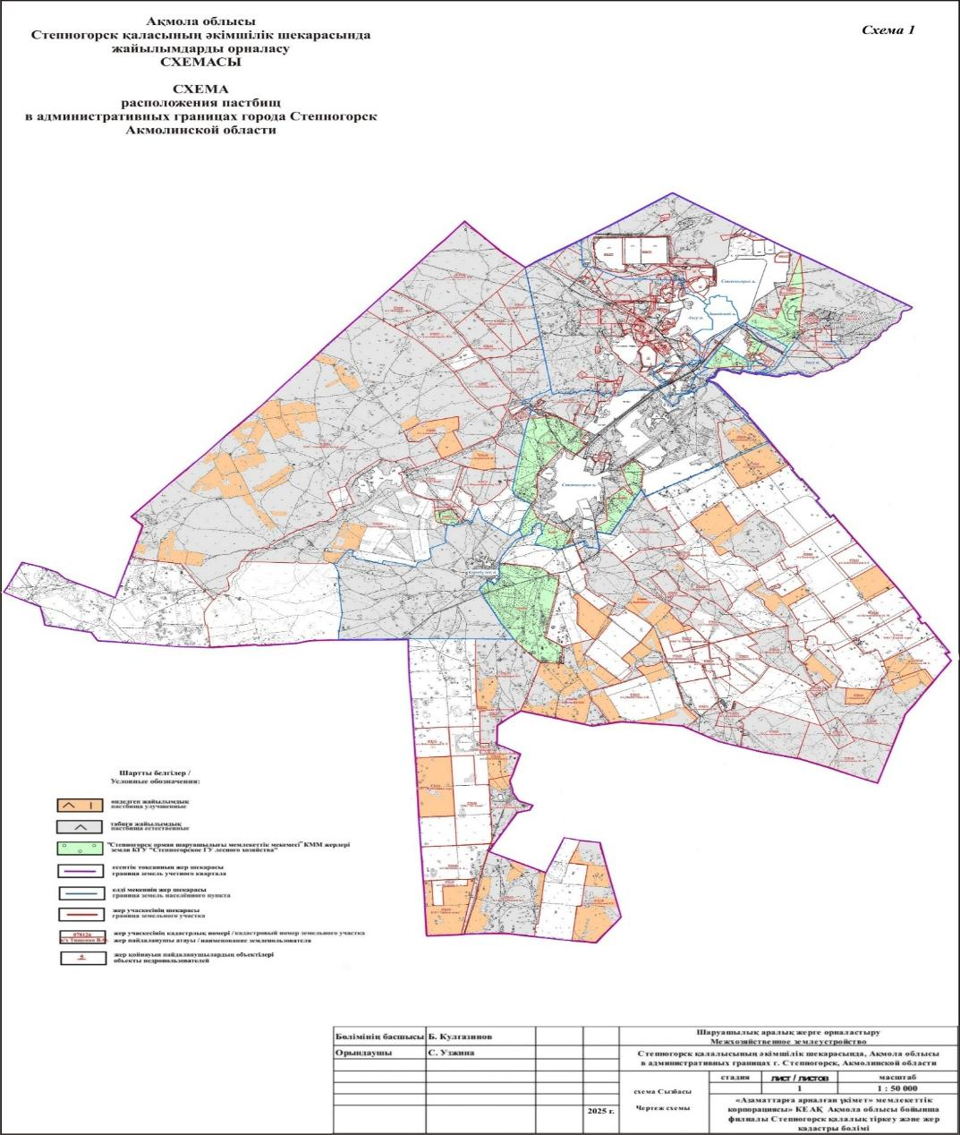

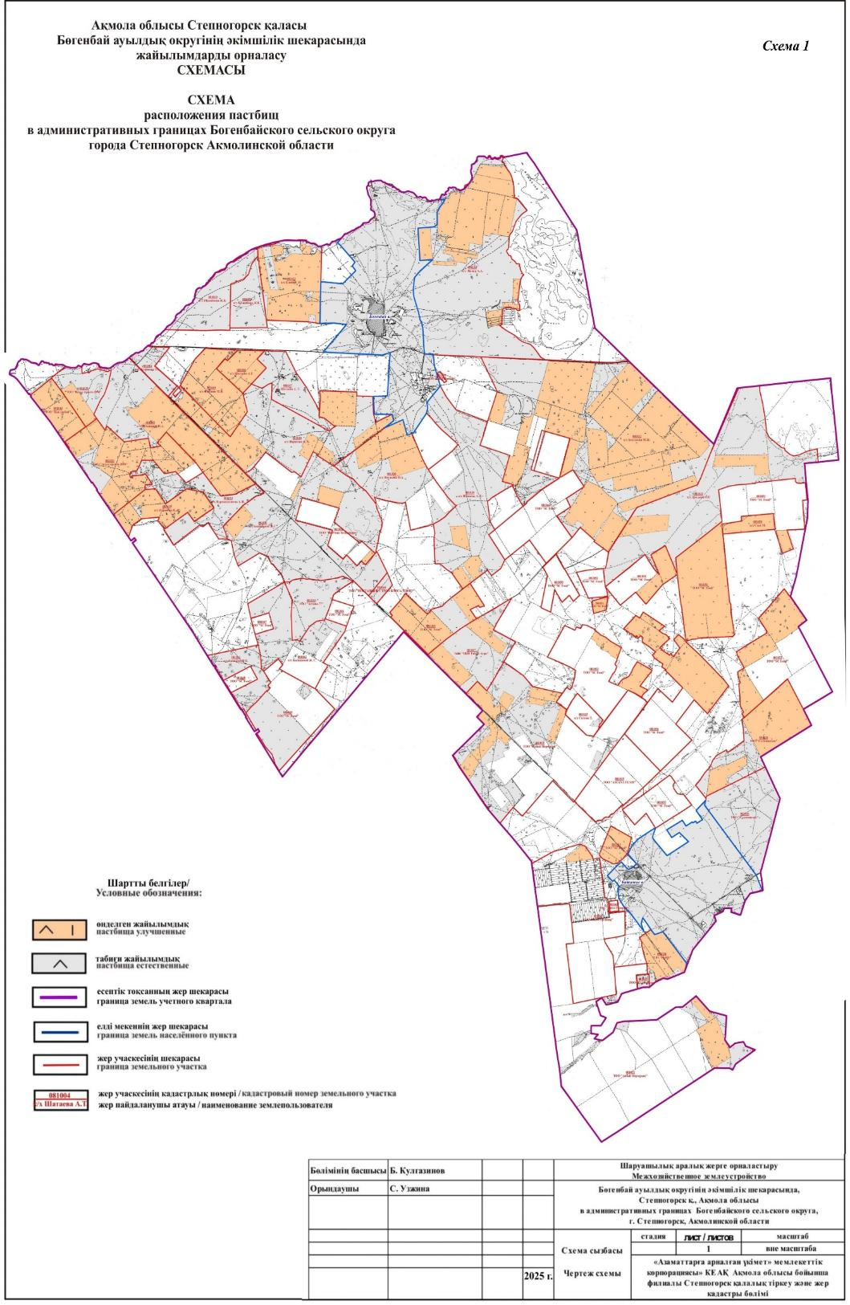

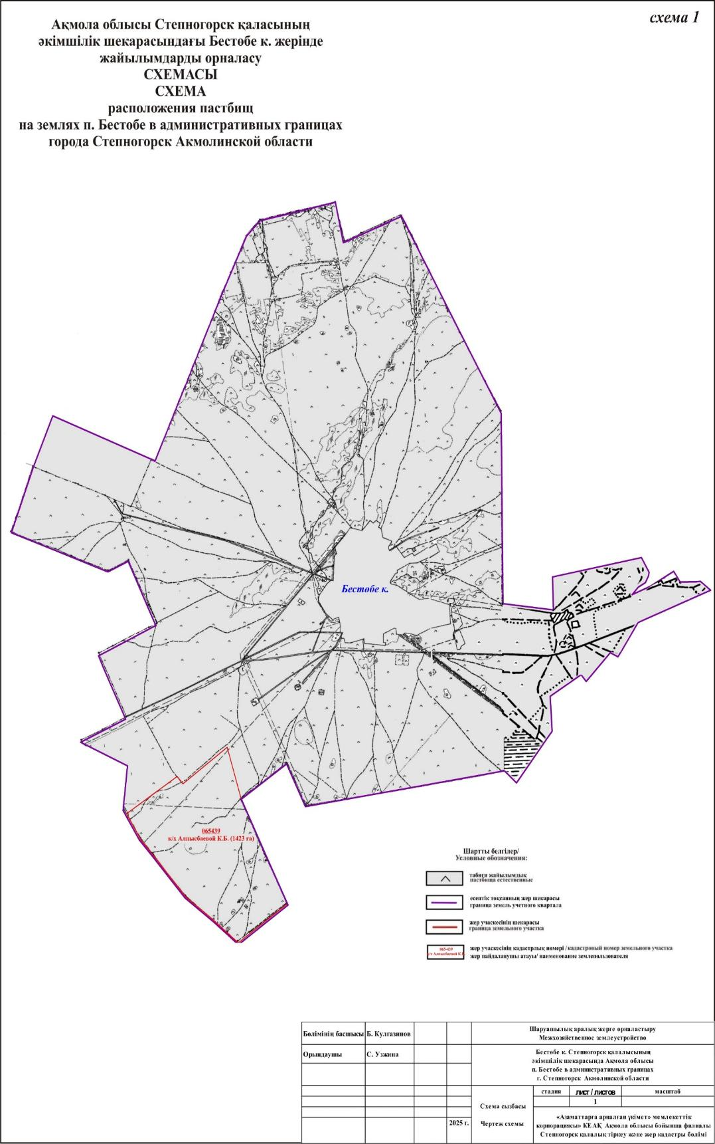

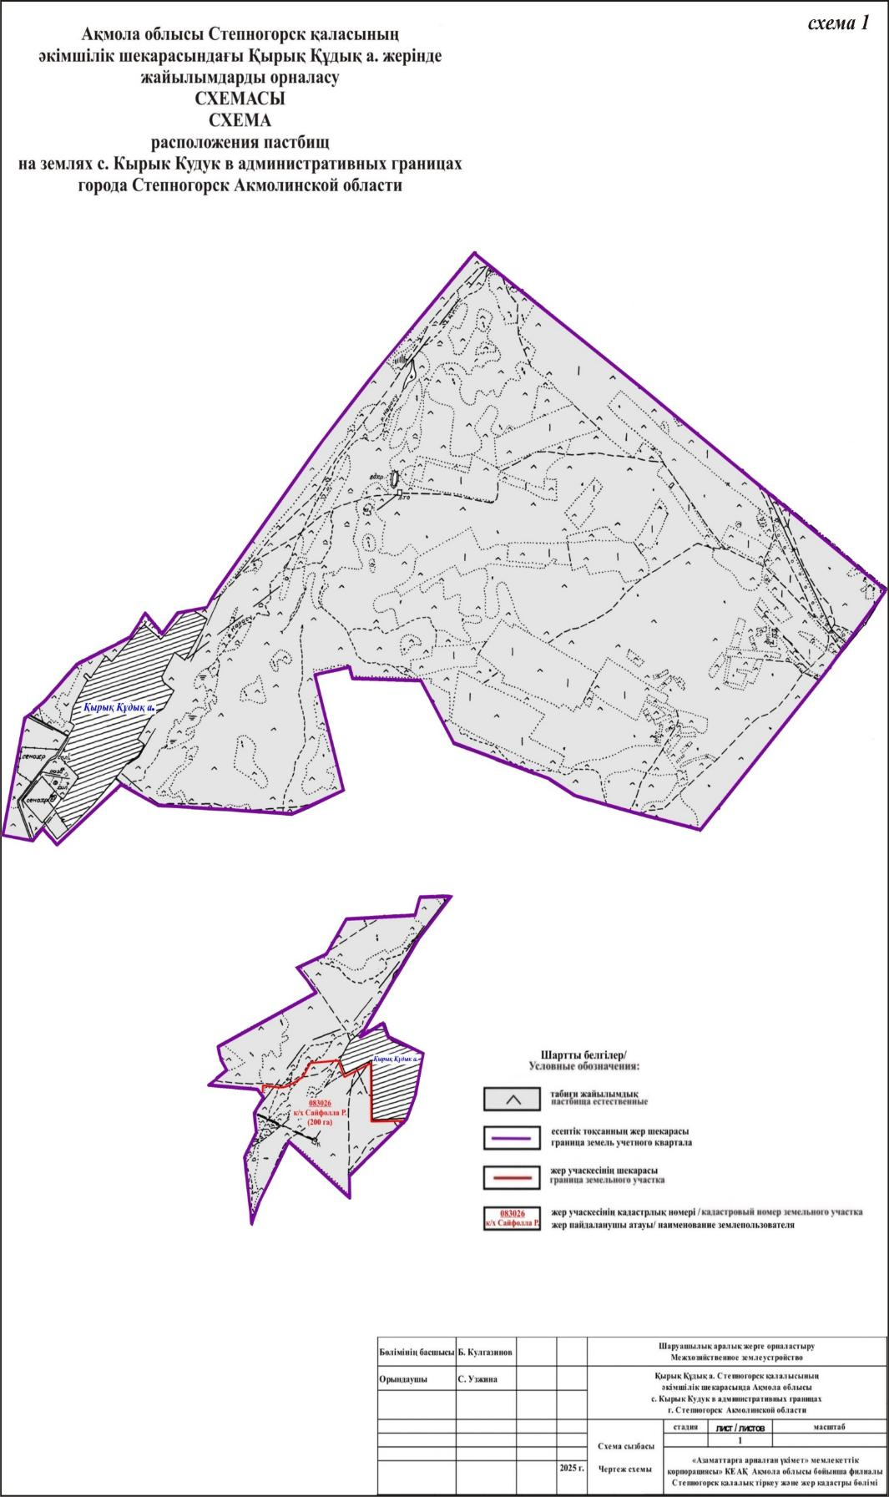

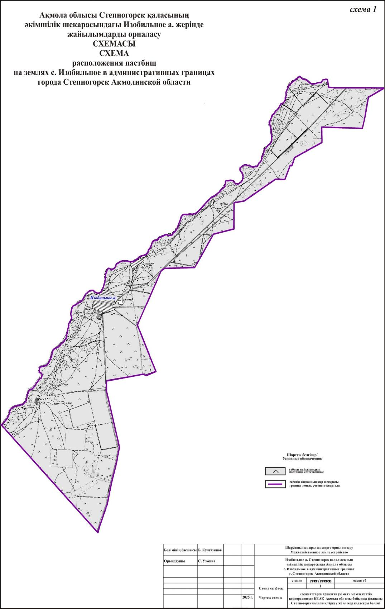

|  |  |
| --- | --- |
|  | Степногорск қаласы бойынша жайылымдарды басқару және оларды пайдалану жөніндегі 2025-2030 жылдарға арналған жоспарына 1-қосымша |

      пішін

**Кесте 1. Өңірдің жер балансының және мемлекеттік жер кадастрының ақпараттық жүйесінің деректері**

|  |  |  |  |  |
| --- | --- | --- | --- | --- |
| Аулдық мекендердің атауы | Әкімшілік-аумақтық объектілер жіктеуішінің коды | Жер санаттары | | |
| Ауыл шарушылығы мақсатындағы | Елді мекендер | өнеркәсіп, көлік, байланыс және өзге де ауыл шаруашылығы мақсатындағы емес |
| 1 | 2 | 3 | 4 | 5 |
| Степногорск қаласы | 01-018 | 159529,4 | 75975,9 | 4167 |

      Кестенің жалғасы

|  |  |  |  |  |
| --- | --- | --- | --- | --- |
| Жер санаттары | | | | Жерлердің барлығы |
| ерекше қорғалатын табиғи аумақтар | Орман қоры | Су қоры | Босалқы жерлер |
| 6 | 7 | 8 | 9 | 10 |
| 0 | 5512 | 0 | 43315,1 | 290540 |

      Жеке ауланың ауыл шаруашылығы жануарларын, оның ішінде қоғамдық жайылымдарды жаю бойынша халықтың мұқтажына арналған жайылымдарды белгілейтін

      Схема (карта)

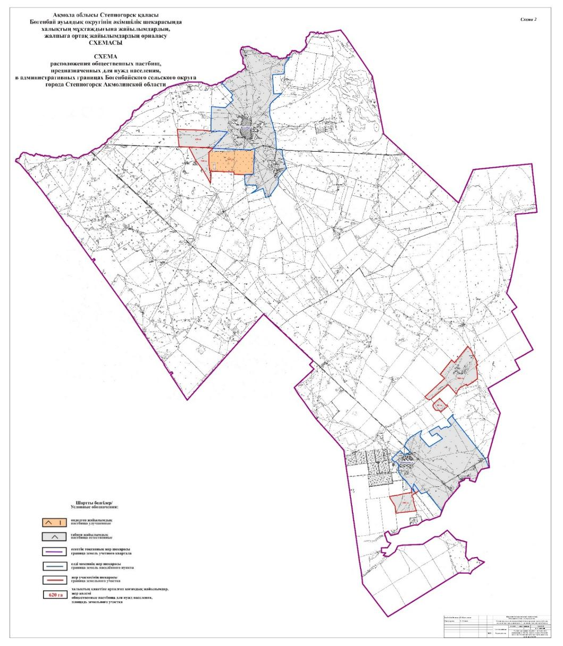

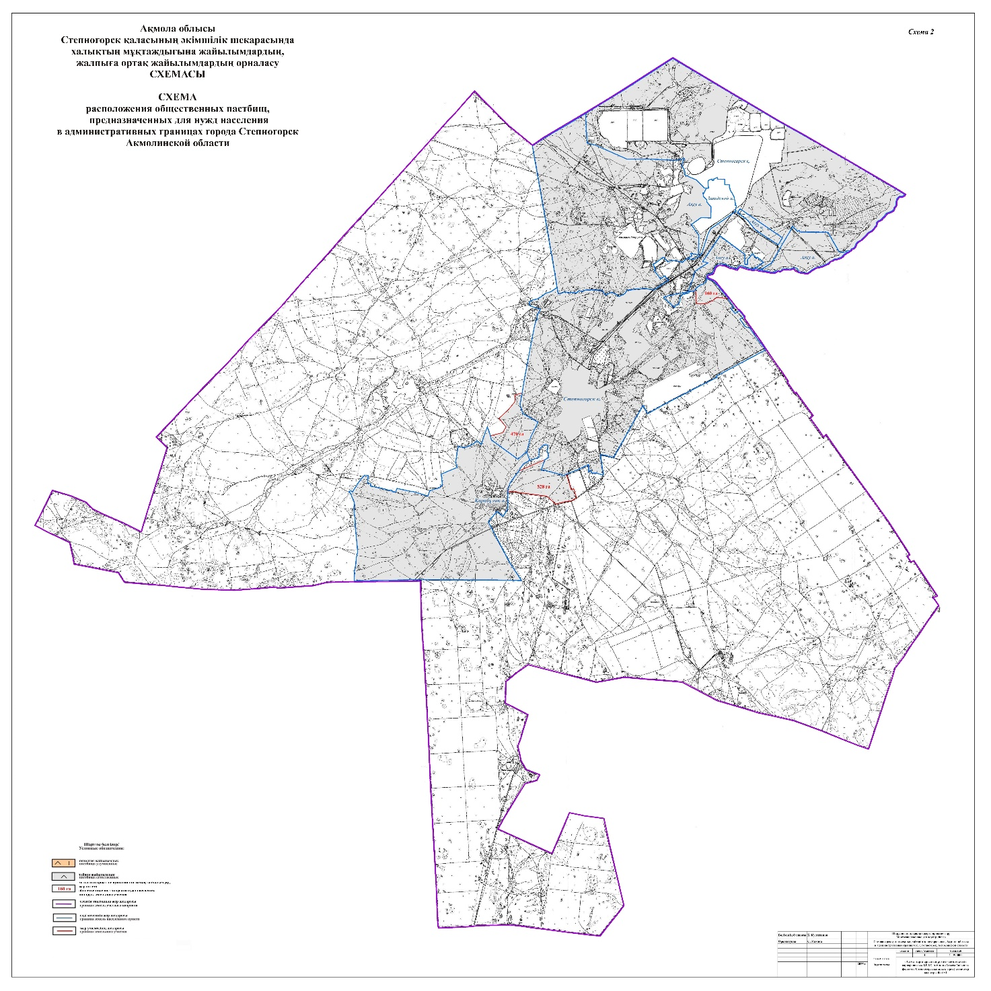

      2 таблица. Елді мекеннің жайылымдарын бөлу, мың гектар

|  |  |  |  |  |
| --- | --- | --- | --- | --- |
| №  п/п | Ауылдық округтің атауы | Әкімшілік-аумақтық объектілер жіктеуішінің коды | Елді мекеннің атауы | Жайылымдардың жалпы ауданы, мың гектар |
| 1 | 2 | 3 | 4 | 5 |
| 1 | Аксу к. | 111833100 | Аксу к. | 6733 |
| 2 | Заводской к. | 111841000 | Заводской к. |  |
| 3 | Бөгенбай ауылдық округі | 111847000 | Бөгенбай а. | 8 458 |
| Байқоныс а. |
| 4 | Степногорск қаласының әкімшілік шекаралары | 111810000 | Степногорск қ. | 9 965 |
| Қарабұлақ а. |

      Кестенің жалғасы

|  |  |  |  |  |  |  |
| --- | --- | --- | --- | --- | --- | --- |
| №  п/п | Жайылым алаңы мен түрлері | | | | | |
| Ауыл шаруашылығы жануарларын, жеке ауланы, мыңдаған гектарды жаю бойынша халықтың мұқтаждықтарын қанағаттандыруға арналған | қоғамдық, мың гектар | айдалатын, мың гектар | маусымдық, мың гектар | құрғақ, мың гектар | мәдени, мың гектар |
| 1 | 6 | 7 | 8 | 9 | 10 | 11 |
| 1 | 6733 | 2830 |  |  |  |  |
| 2 |  |  |  |  |  |  |
| 3 | 4 843 | 966 | - | - | - | - |
| 3 615 | 1855 | - |  |  |  |
| 4 | 4 688 | 160 | - | - | - | - |
| 5 277 | 998 |  |  |  |  |

      3 кесте. Жер учаскесіне құқық белгілейтін және сәйкестендіру құжаттарының негізінде меншік иелері мен жер пайдаланушылар туралы мәліметтер

|  |  |  |  |  |  |  |
| --- | --- | --- | --- | --- | --- | --- |
| № | Меншік иелерінің, жер пайдаланушылардың атауы | Бизнес сәйкестендіру нөмірі/жеке сәйкестендіру нөмірі | Жер учаскелерінің орналасқан жері | Жер учаскесінің кадастрлық нөмірі | Жалпы ауданы, мың га | оның ішінде жайылымдар, га |
| 1 | 2 | 3 |  | 4 | 5 | 6 |
| 1 | ИП "НУР" Бакишева Жанар Сансызбаевна | 880613450512 | Бөгенбай а.о. | 01-018-081-011 | 4044 | 3670 |
| 2 | ИП "НУР" Бакишева Жанар Сансызбаевна | 880613450512 | Бөгенбай а.о. | 01-018-081-062 | 1500 | 986 |
| 3 | Джуманова Нуржамал Аскеровна | 670630450066 | Бөгенбай а.о. | 01-018-081-005 | 2381 | 2381 |
| 4 | Бурамбаев Ануварбек Жарлыгасынович | 670708300512 | Бөгенбай а.о. | 01-018-078-143 | 600 | 600 |
| 5 | Бурамбаев Ануварбек Жарлыгасынович | 670708300512 | Степногорск қаласының әкімшілік шекаралары | 01-018-078-144 | 506 | 506 |
| 6 | Мусайбеков Азнабай Рамазанович | 600316300241 | Степногорск қаласының әкімшілік шекаралары | 01-018-078-142 | 504 | 504 |
| 7 | Шалабаев Жакен Канапиянович | 530315350366 | Бөгенбай а.о. | 01-018-081-010 | 942 | 942 |
| 8 | Казыбаев Амантай Нурбаевич | 600229350344 | Степногорск қаласының әкімшілік шекаралары | 01-018-078-108 | 813 | 813 |
| 9 | Муканов Жанат Гизатович | 760916350350 | Степногорск қаласының әкімшілік шекаралары | 01-018-078-109 | 513 | 513 |
| 10 | Кляйн Сергей Николаевич | 761027300770 | Бөгенбай а.о. | 01-018-081-013 | 1378 | 1378 |
| 11 | к/х Баделхан Назира | 840103399043 | Степногорск қаласының әкімшілік шекаралары | 01-018-078-082 | 3880 | 2023 |
| 12 | к/х Баделхан Назира | 840103399043 | Степногорск қаласының әкімшілік шекаралары | 01-018-078-069 | 616 | 616 |
| 13 | к/х "Береке" | 540315401514 | Степногорск қаласының әкімшілік шекаралары | 01-018-078-112 | 672 | 413 |
| 14 | к/х "Береке" | 540315401514 | Степногорск қаласының әкімшілік шекаралары | 01-018-078-111 | 1701 | 1701 |
| 15 | к/х "Береке" | 540315401514 | Степногорск қаласының әкімшілік шекаралары | 01-018-078-113 | 363 | 5 |
| 16 | Бейсембаева Кадиша Газизкызы | 540315401514 | Степногорск қаласының әкімшілік шекаралары | 01-018-078-137 | 1279 | 1279 |
| 17 | Бейсембаева Кадиша Газизкызы | 540315401514 | Степногорск қаласының әкімшілік шекаралары | 01-018-078-138 | 1114 | 1114 |
| 18 | к/х "Береке" | 540315401514 | Степногорск қаласының әкімшілік шекаралары | 01-018-078-152 | 402 | 7 |
| 19 | Бейсембаева Кадиша Газизкызы | 540315401514 | Степногорск қаласының әкімшілік шекаралары | 01-018-078-136 | 447 | 447 |
| 20 | Каримов Амангельды Калижанулы | 540915301272 | Степногорск қаласының әкімшілік шекаралары | 01-018-078-090 | 203 | 203 |
| 21 | Алимкайдаров Жанат Бурамбаевич | 600129350093 | Степногорск қаласының әкімшілік шекаралары | 01-018-078-097 | 685 | 685 |
| 22 | Камелиденов Жанбулат Шагбанулы | 621210350258 | Степногорск қаласының әкімшілік шекаралары | 01-018-078-145 | 900 | 900 |
| 23 | Камелиденов Жанбулат Шагбанулы | 621210350258 | Степногорск қаласының әкімшілік шекаралары | 01-018-078-146 | 1100 | 1100 |
| 24 | Камелиденов Жанбулат Шагбанулы | 621210350258 | Степногорск қаласының әкімшілік шекаралары | 01-018-078-153 | 757 | 476 |
| 25 | Бекмагамбетов Жанат Кушербаевич | 770128302041 | Степногорск қаласының әкімшілік шекаралары | 01-018-078-161 | 817 | 817 |
| 26 | Бекмагамбетов Жанат Кушербаевич | 770128302041 | Степногорск қаласының әкімшілік шекаралары | 01-018-078-104 | 886 | 886 |
| 27 | Кунанбаева Молдир Малыковна | 840108401333 | Степногорск қаласының әкімшілік шекаралары | 01-018-078-140 | 755 | 10 |
| 28 | Катиев Муслим Еркебуланович | 680615300717 | Степногорск қаласының әкімшілік шекаралары | 01-018-078-149 | 436 | 301 |
| 29 | к/х"Ерсайын" Алпысбаева К.Б. | 590606400993 | Бестөбе к. | 01-018-065-439 | 2165 | 2163 |
| 30 | Жуманов Т. С. | 680506350324 | Степногорск қаласының әкімшілік шекаралары | 01-018-081-014 | 292 | 292 |
| 31 | Гладко А.П. | 680825301093 | Степногорск қаласының әкімшілік шекаралары | 01-018-081-023 | 50,0 |  |
| 32 | Пчелков Игорь Андреевич | 700309350499 | Степногорск қаласының әкімшілік шекаралары | 01-018-081-008 | 1985 | 1587 |
| 33 | Шатаев Азамат Тлеубаевич | 751122350533 | Степногорск қаласының әкімшілік шекаралары | 01-018-081-037 | 760 | 760 |
| 34 | Шатаев Азамат Тлеубаевич | 751122350533 | Степногорск қаласының әкімшілік шекаралары | 01-018-081-004 | 400 | 400 |
| 35 | Камзинов Жанат Каиржанович | 751006350641 | Степногорск қаласының әкімшілік шекаралары | 01-018-081-006 | 586 | 586 |
| 36 | Ивченко Максим Владимирович | 870410351559 | Степногорск қаласының әкімшілік шекаралары | 01-018-081-009 | 987 | 987 |
| 37 | к/х"Олжас" Баймаков Н.К. | 591215350574 | Степногорск қаласының әкімшілік шекаралары | 01-018-078-095 | 3812 | 3812 |
| 38 | к/х "Орбита" Вагапов А.А. | 600101300926 | Степногорск қаласының әкімшілік шекаралары | 01-018-078-168 | 906 | 220 |
| 39 | к/х "Орбита" Вагапов А.А. | 600101300926 | Степногорск қаласының әкімшілік шекаралары | 01-018-078-169 | 165 |  |
| 40 | к/х "Орбита" Вагапов А.А. | 600101300926 | Степногорск қаласының әкімшілік шекаралары | 01-018-078-077 | 7 | 7 |
| 41 | к/х"Оним" Елеусизов Ж.О. | 590101353744 | Степногорск қаласының әкімшілік шекаралары | 01-018-078-132 | 600 | 361 |
| 42 | к/х"Аль-Фараби" Иманбаев А.А. | 750121350109 | Степногорск қаласының әкімшілік шекаралары | 01-018-078-044 | 150 | 150 |
| 43 | к/х"Аль-Фараби" Иманбаев А.А. | 750121350109 | Степногорск қаласының әкімшілік шекаралары | 01-018-078-093 | 200 | 200 |
| 44 | к/х"Аль-Фараби" Иманбаев А.А. | 750121350109 | Степногорск қаласының әкімшілік шекаралары | 01-018-078-100 | 2000 | 360 |
| 45 | к/х"Аль-Фараби" Иманбаев А.А. | 750121350109 | Степногорск қаласының әкімшілік шекаралары | 01-018-078-070 | 213 | 5 |
| 46 | к/х"Аль-Фараби" Иманбаев А.А. | 750121350109 | Степногорск қаласының әкімшілік шекаралары | 01-018-078-072 | 55 | 55 |
| 47 | к/х"Аль-Фараби" Иманбаев А.А. | 750121350109 | Степногорск қаласының әкімшілік шекаралары | 01-018-078-071 | 488 |  |
| 48 | к/х"Аль-Фараби" Иманбаев А.А. | 750121350109 | Степногорск қаласының әкімшілік шекаралары | 01-018-078-078 | 200 | 200 |
| 49 | к/х"Енбек" Кузубаев Н.К. | 360525301511 | Степногорск қаласының әкімшілік шекаралары | 01-018-078-001 | 558,7 |  |
| 50 | к/х"Время" Мишустин А.И. | 550529350303 | Степногорск қаласының әкімшілік шекаралары | 01-018-078-073 | 1773 | 403 |
| 51 | к/х"Юлия" Пак В.В. | 561014350219 | Степногорск қаласының әкімшілік шекаралары | 01-018-078-066 | 31 | 31 |
| 52 | Курмангалиев А.Ж. | 680825301093 | Бөгенбай а.о. | 01-018-081-023 | 1000 | 1000 |
| 53 | Идрисов К.А. | 580913350336 | Бөгенбай а.о. | 01-018-081-040 | 3063 | 3063 |
| 54 | к/х Бектасов | 680517300070 | Бөгенбай а.о. | 01-018-081-032 | 8390 | 7915 |
| 55 | к/х "Қозған" | 751122350533 | Бөгенбай а.о. | 01-018-081-038 | 3010 | 2778 |
| 56 | Идрисов К.А. | 580913350336 | Бөгенбай а.о. | 01-018-081-039 | 757 | 757 |
| 57 | Шайхасанов А.З. | 560103350140 | Степногорск қаласының әкімшілік шекаралары | 01-018-078-134 | 640 | 640 |
| 58 | Тищенко Ф.В. | 890625351511 | Степногорск қаласының әкімшілік шекаралары | 01-018-078-126 | 2594 | 2594 |
| 59 | Нурбаева Ж.Е. | 771114402609 | Степногорск қаласының әкімшілік шекаралары | 01-018-078-130 | 529 | 529 |
| 60 | Дроздов О.Р. | 660210300672 | Бөгенбай а.о. | 01-018-081-033 | 3841 | 3841 |
| 61 | Абдыкаликов Ж.К. | 740429350101 | Степногорск қаласының әкімшілік шекаралары | 01-018-078-129 | 3533 | 2481 |
| 62 | Эйснер А.А. | 710120350334 | Бөгенбай а.о. | 01-018-081-031 | 5341 | 5341 |
| 63 | к/х "Айғыр Жал" | 170564027668 | Бөгенбай а.о. | 01-018-081-035 | 273 | 23 |
| 64 | Каржасбаев О. Т. |  | Степногорск қаласының әкімшілік шекаралары | 01-018-078-154 | 1143 | 1143 |
| 65 | Жолмагамбетов Ж.А. | 710830350265 | Бөгенбай а.о. | 01-018-081-139 | 150 | 150 |
| 66 | к/х "Балу" | 640210300619 | Степногорск қаласының әкімшілік шекаралары | 01-018-078-133 | 2245 | 2245 |
| 67 | Айткожинов Д.С. | 660914300927 | Степногорск қаласының әкімшілік шекаралары | 01-018-078-128 | 189 | 16 |
| 68 | ИП "Сарыарка" в лице Схах М. | 620312399054 | Бөгенбай а.о. | 01-018-081-058 | 233 | 233 |
| 69 | Жармаганбетов Данияр Мырзахметович | 910416351829 | Степногорск қаласының әкімшілік шекаралары | 01-018-078-172 | 543 | 543 |
| 70 | Жармаганбетов Данияр Мырзахметович | 910416351829 | Степногорск қаласының әкімшілік шекаралары | 01-018-078-172 | 118 | 118 |
| 71 | Сайфолла Рысгул | 811225451155 | с. Қырық Құдық | 01-018-083-012 | 824,9 | 660,8 |
| 72 | Ахметова Жулдыз Сериковна | 881210450277 | Степногорск қаласының әкімшілік шекаралары | 01-018-078-131 | 3485 | 3367 |
| 73 | Сакпаев Канат Кабдулаевич | 760202350150 | Бөгенбай а.о. | 01-018-081-061 | 600 | 600 |
| 74 | ТОО Агрофирма "Халык Жері" | 120440004655 | Степногорск қаласының әкімшілік шекаралары | 01-018-078-084 | 16166 | 16166 |
| 75 | ТОО "Азат Агро" | 812400179080 | Степногорск қаласының әкімшілік шекаралары | 01-018-078-107 | 2287 |  |
| 76 | ТОО"Акбай Мермухан" | 671213300841 | Бөгенбай а.о. | 01-018-081-021 | 4769 | 3265 |
| 77 | ТОО"Акбай Мермухан" | 671213300841 | Бөгенбай а.о. | 01-018-081-022 | 6231 | 1535 |
| 78 | ТОО "Азат Агро" | 812400179080 | Степногорск қаласының әкімшілік шекаралары | 01-081-078-105 | 682 | 221 |
| 79 | ТОО "Азат Агро" | 812400179080 | Степногорск қаласының әкімшілік шекаралары | 01-018-078-106 | 1124 | 31 |
| 80 | ТОО "Азат Агро" | 812400179080 | Бөгенбай а.о. | 01-018-081-045 | 972 | 972 |
| 81 | ТОО "Азат Агро" | 812400179080 | Бөгенбай а.о. | 01-018-081-046 | 151 |  |
| 82 | ТОО "Азат Агро" | 812400179080 | Бөгенбай а.о. | 01-018-081-047 | 101 |  |
| 83 | ТОО "Азат Агро" | 812400179080 | Бөгенбай а.о. | 01-018-081-048 | 138 |  |
| 84 | ТОО "Азат Агро" | 812400179080 | Бөгенбай а.о. | 01-018-081-049 | 1508 | 734 |
| 85 | ТОО "Азат Агро" | 812400179080 | Бөгенбай а.о. | 01-018-081-050 | 345 |  |
| 86 | ТОО "Азат Агро" | 812400179080 | Бөгенбай а.о. | 01-018-081-051 | 3650 | 2010 |
| 87 | ТОО "Азат Агро" | 812400179080 | Бөгенбай а.о. | 01-018-081-052 | 2012 | 875 |
| 88 | ТОО "Азат Агро" | 812400179080 | Бөгенбай а.о. | 01-018-081-053 | 1531 | 288 |
| 89 | ТОО "Азат Агро" | 812400179080 | Бөгенбай а.о. | 01-018-081-054 | 23 | 236 |
| 90 | ТОО "Азат Агро" | 812400179080 | Бөгенбай а.о. | 01-018-081-055 | 562 |  |
| 91 | ТОО "Азат Агро" | 812400179080 | Бөгенбай а.о. | 01-018-081-056 | 2100 | 1092 |
| 92 | ТОО "G-Tech Company" | 171240007218 | Степногорск қаласының әкімшілік шекаралары | 01-018-078-117 | 211 |  |
| 93 | ТОО "G-Tech Company" | 171240007218 | Степногорск қаласының әкімшілік шекаралары | 01-018-078-118 | 289 |  |
| 94 | ТОО "Қыстаубай" | 160740022532 | Бөгенбай а.о. | 01-018-081-043 | 513 | 513 |
| 95 | ТОО "Bresk" | 191040026617 | Бөгенбай а.о. | 01-018-081-042 | 2500 | 320 |
| 96 | ТОО "Асыл тұқым-2050" | 791007301933 | Бөгенбай а.о. | 01-018-081-029 | 1826 | 1749 |
| 97 | ТОО "Асыл тұқым-2050" | 791007301933 | Бөгенбай а.о. | 01-018-081-028 | 609 | 609 |
| 98 | ТОО "Айдабол-Кокше" | 990240003878 | Степногорск қаласының әкімшілік шекаралары | 01-018-078-156 | 1123 | 935 |
| 99 | ТОО "ПКФ Табыс-Агро" | 201140025062 | Бөгенбай а.о. | 01-018-081-057 | 1266 | 1266 |
| 100 | ТОО "ASTANA TEAM" | 190640002440 | Бөгенбай а.о. | 01-018-081-019 | 1157 |  |
| 101 | ТОО "Астана - 77" | 200640022063 | Бөгенбай а.о. | 01-018-081-030 | 700 | 700 |
| 102 | ТОО "Первомайка Агро" | 210940044979 | Степногорск қаласының әкімшілік шекаралары | 01-018-078-124 | 810 | 50 |
| 103 | ТОО "Селетинское" | 220440033729 | Бөгенбай а.о. | 01-018-081-025 | 47 |  |
| 104 | ТОО "Селетинское" | 220440033729 | Бөгенбай а.о. | 01-018-081-026 | 1542 | 1542 |
| 105 | ТОО "Селетинское" | 220440033729 | Бөгенбай а.о. | 01-018-081-036 | 1439 | 1439 |
| 106 | ТОО "ОРБИТА ПЛЮС" | 160940017355 | Степногорск қаласының әкімшілік шекаралары | 01-018-078-158 | 707 | 669 |
| 107 | ТОО "BIOLIFE" | 080840011018 | Бөгенбай а.о. | 01-018-081-034 | 500 |  |
| 108 | ТОО "Коксал Агро" | 221240028301 | Степногорск қаласының әкімшілік шекаралары | 01-018-078-141 | 810 | 28 |
| 109 | кх Адахамов Муратжан Эргашович | 611201301299 | Степногорск қаласының әкімшілік шекаралары | 01-018-078-086 | 494 | 428 |
| 110 | кх Адахамов Муратжан Эргашович | 611201301299 | Степногорск қаласының әкімшілік шекаралары | 01-018-078-087 | 589 | 589 |
| 111 | "OrganicFood" ЖШС | 161140019563 | Бөгенбай а.о. | 01-018-081-011 | 4044 | 3670 |

      Жайылым айналымдарының ұсынылған схемаларын белгілейтін

      схема (карта)

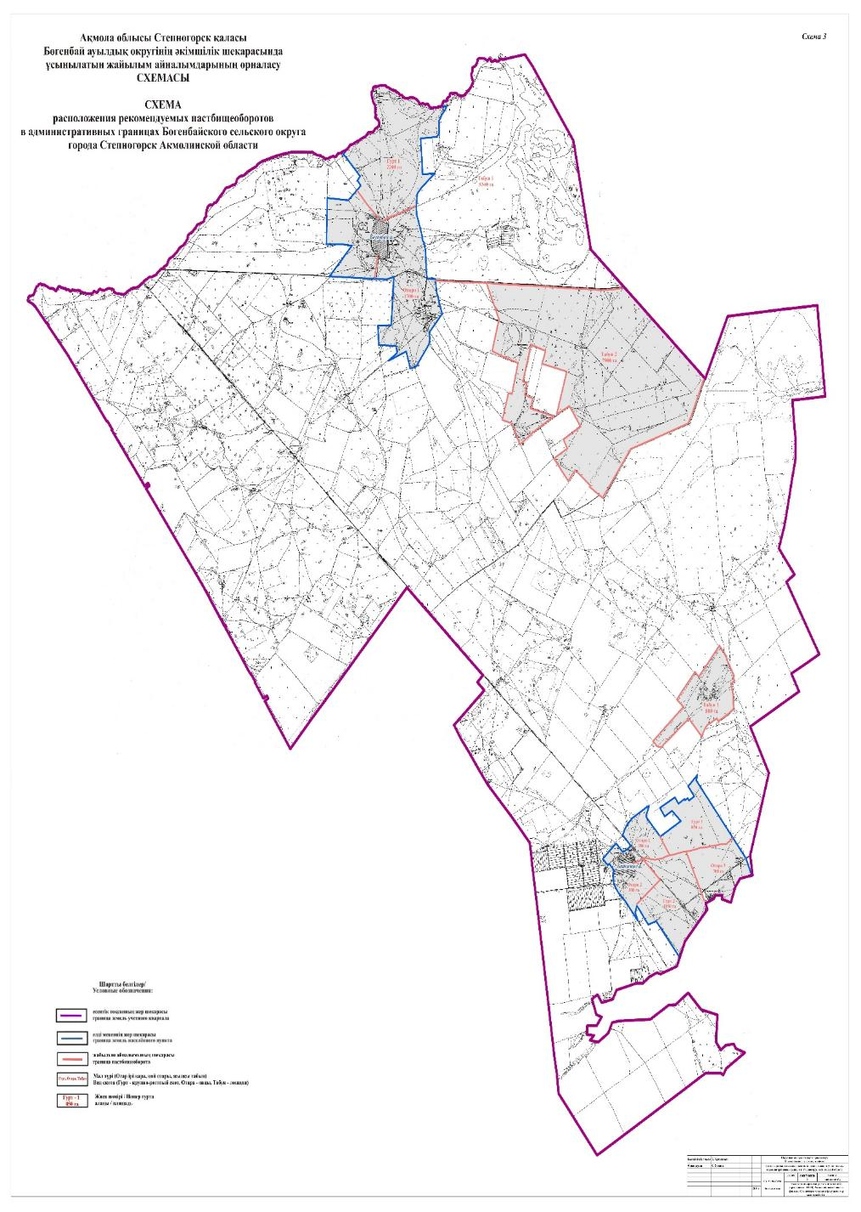

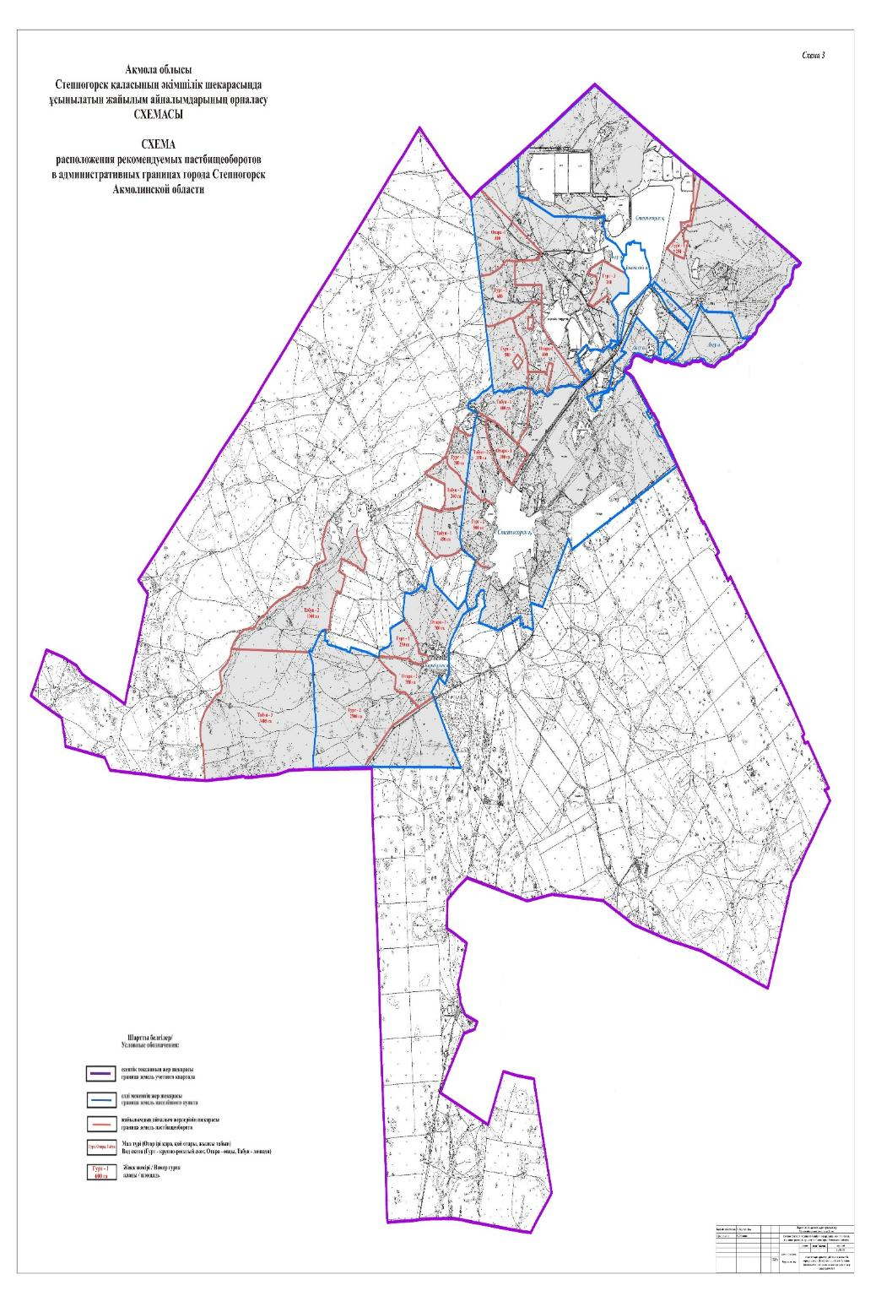

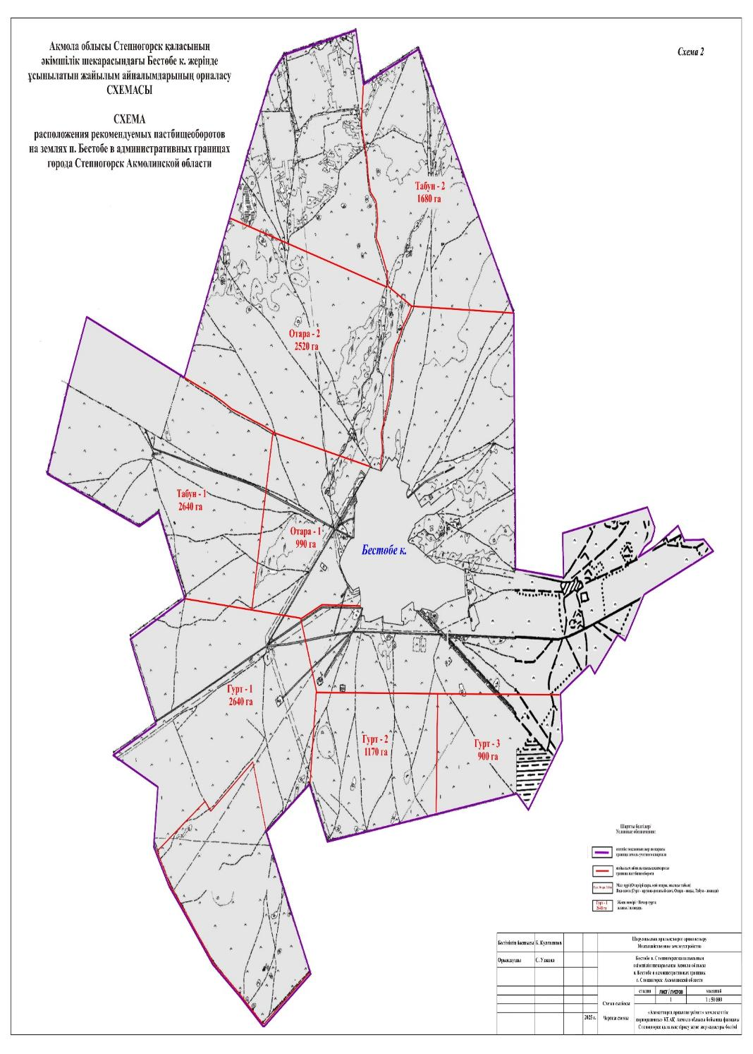

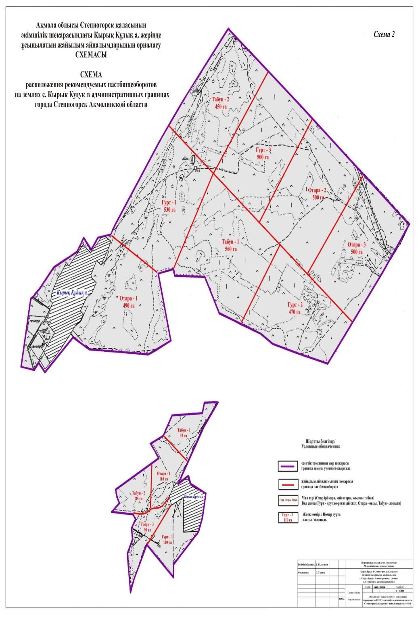

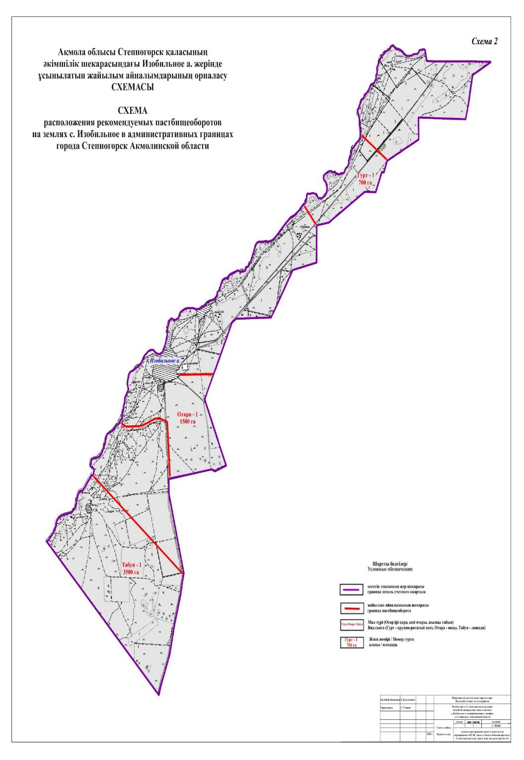

      Жайылым пайдаланушыларға жер пайдалануға берілуі мүмкін жайылымдарды белгілейтін схемасы (карта)

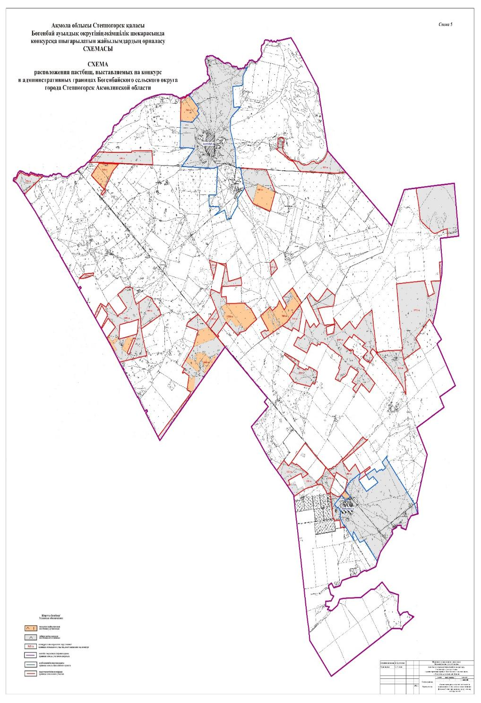

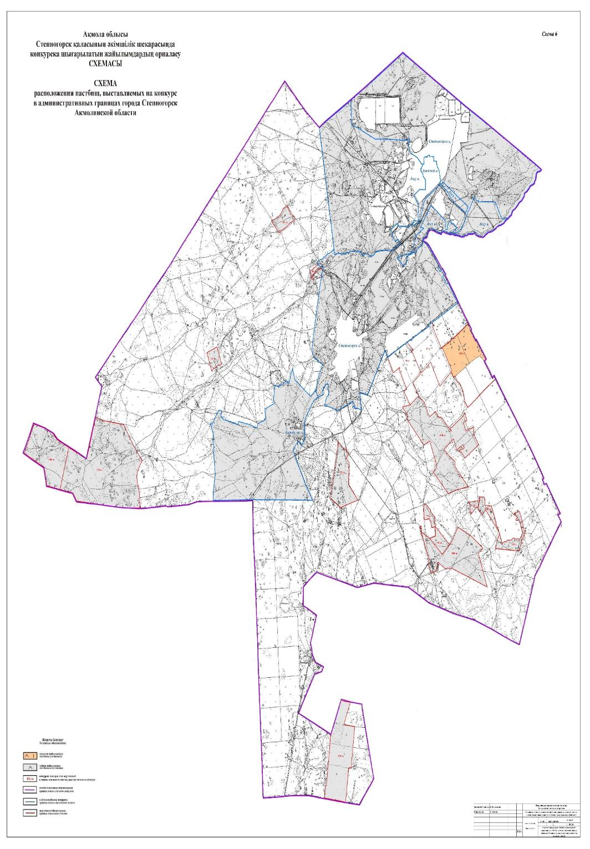

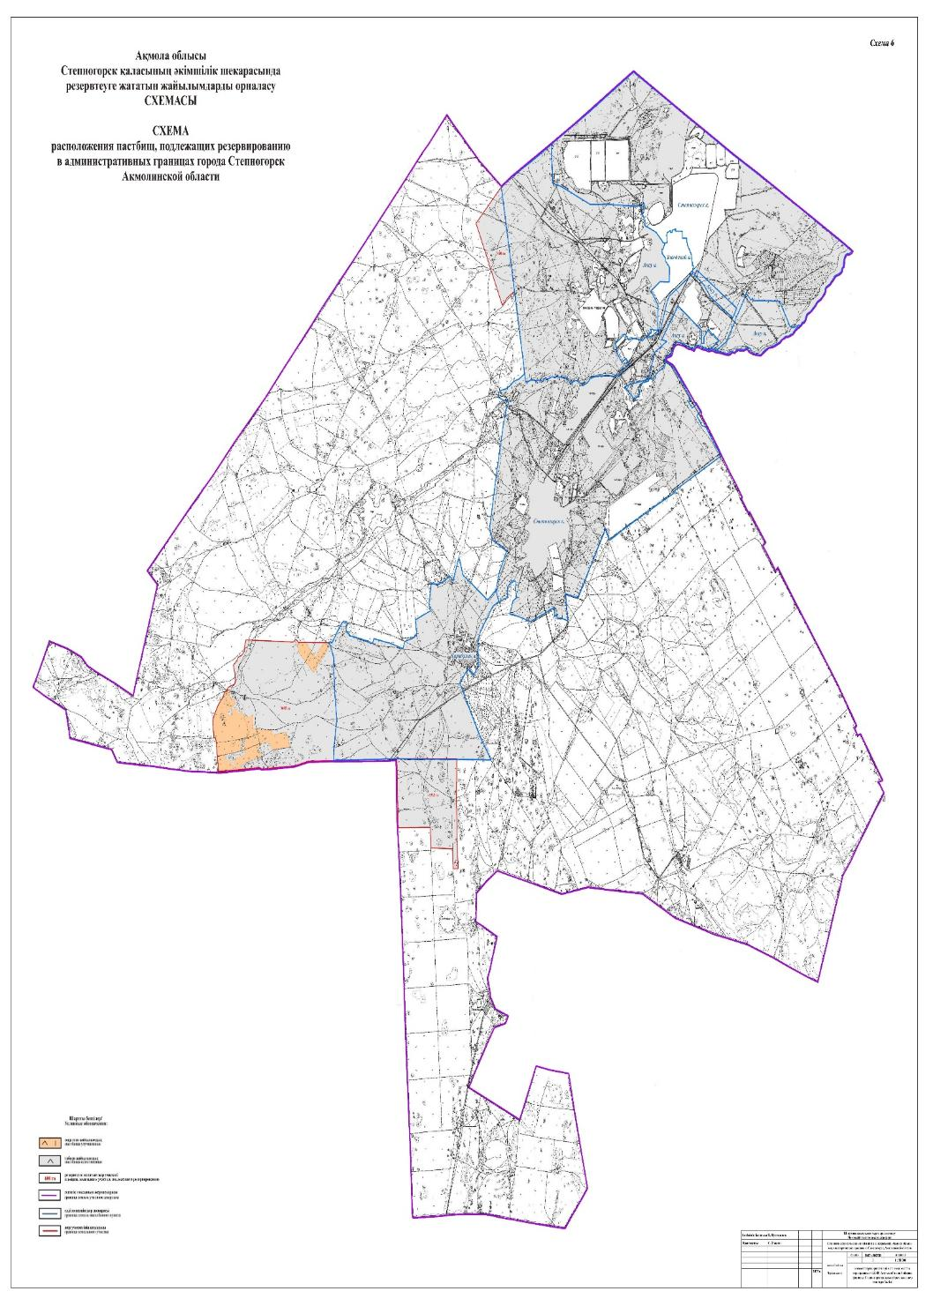

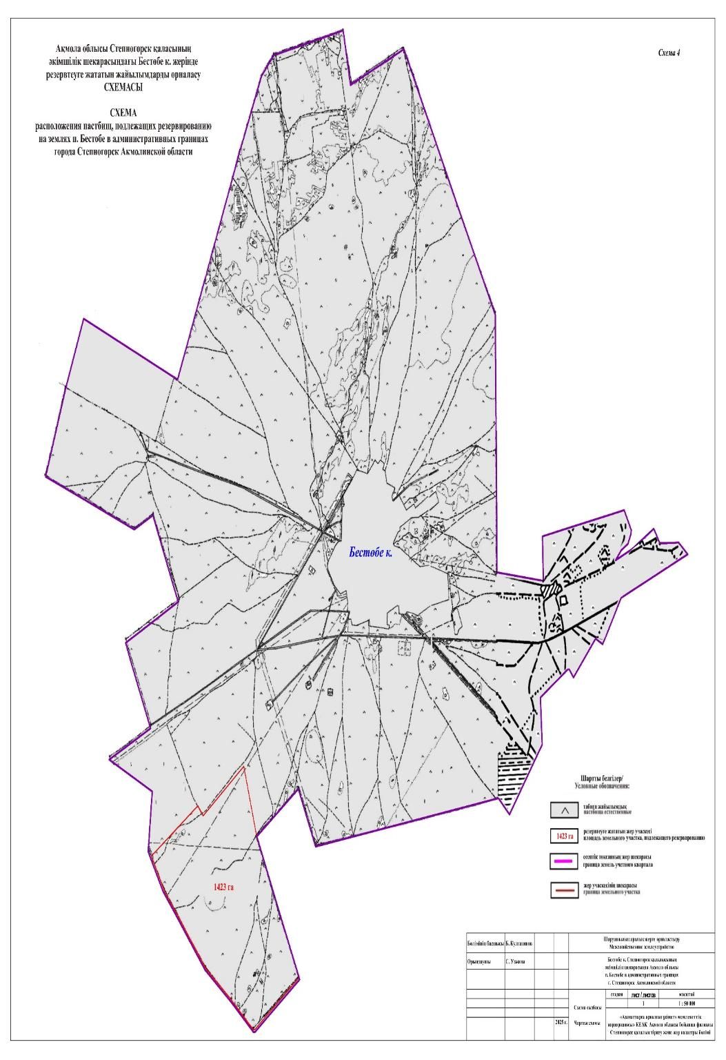

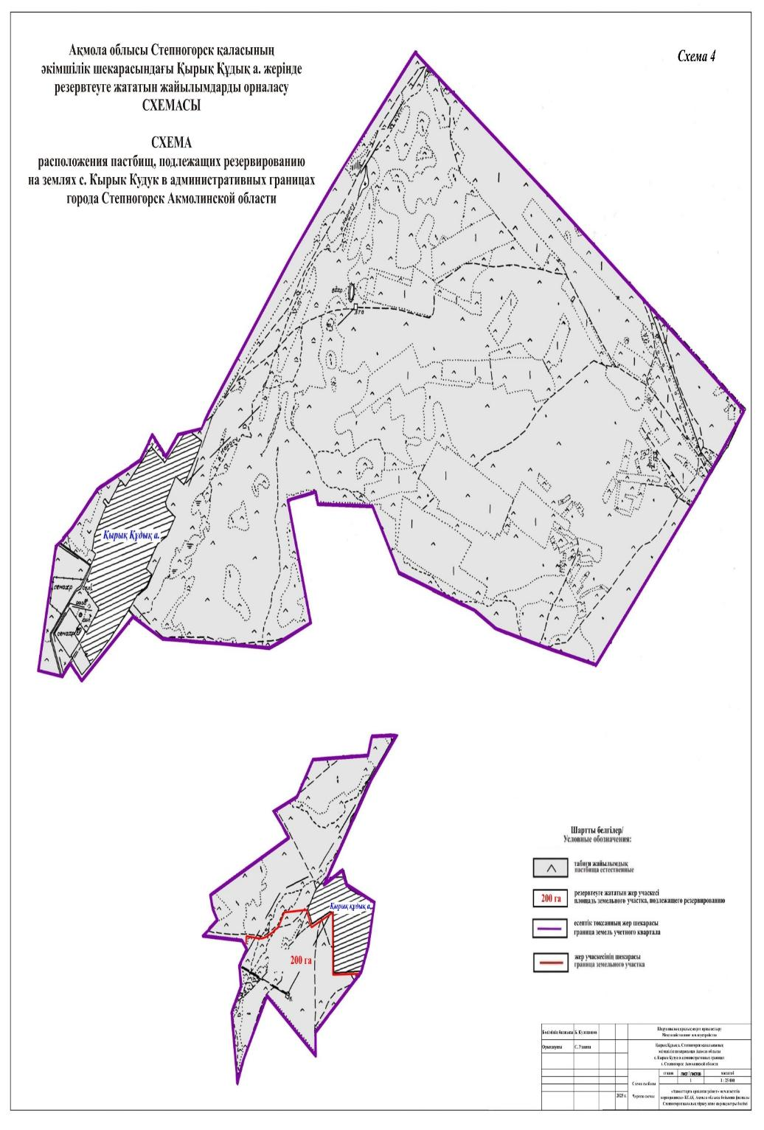

      4 Кесте. Жер учаскесіне құқық белгілейтін және сәйкестендіру құжаттарының негізінде меншік иелері мен жер пайдаланушылар туралы мәліметтер

|  |  |  |  |  |
| --- | --- | --- | --- | --- |
| № п/п | Аймақ | Қордағы жерлерден талап етілетін қосымша жайылымдар, мың гектар | Қосымша берілетін жайылымдар | |
| жайылымды пайдаланушыларға жер пайдалануға берілуі мүмкін жайылымдар, мың гектар | жеке ауланың ауыл шаруашылығы жануарларын жаю бойынша халықтың мұқтажын қанағаттандыру мақсатында резервке қоюға жататын жайылымдар, мың гектар |
| 1 | 2 | 3 | 4 | 5 |
| 1 | Степногорск қаласының әкімшілік шекаралары |  | 1014 | 3485 |
|  | 47 | 1322 |
|  | 51 | 600 |
|  | 1830 |  |
|  | 55 |  |
|  | 140 |  |
|  | 229 |  |
|  | 92 |  |
|  | 150 |  |
|  | 150 |  |
|  | 1000 |  |
|  | 622 |  |
|  | 1270 |  |
|  | 1000 |  |
|  | 3154 |  |
|  | 130 |  |
|  | 191 |  |
|  | 40 |  |
| 2 | Степногорск қаласы, Бөгенбай ауылдық округі |  | 1 |  |
|  | 344 |  |
|  | 630 |  |
|  | 340 |  |
|  | 910 |  |
|  | 270 |  |
|  | 35 |  |
|  | 400 |  |
|  | 1490 |  |
|  | 1640 |  |
|  | 1220 |  |
|  | 780 |  |
|  | 62 |  |
|  | 58 |  |
|  | 216 |  |
|  | 2615 |  |
|  | 420 |  |
|  | 515 |  |
|  | 1977 |  |
|  | 332 |  |
|  | 228 |  |
|  | 370 |  |
|  | 400 |  |
| 3 | Бестобе к. |  |  | 1423 |
| 4 | Қырық Құдық а. |  |  | 200 |

|  |  |
| --- | --- |
|  |  |
|  | Степногорск қаласы бойынша жайылымдарды басқару және оларды пайдалану жөніндегі 2025-2030 жылдарға арналған жоспарына 2-қосымша |

      пішін

**Жайылымдарды геоботаникалық зерттеу мәліметтері**

      Рельефке, топыраққа сәйкес келетін табиғи жем-шөп алқаптарының типтерінің (айырмашылықтарының, модификацияларының) атауы.

      Басқа жерлер мен жерлердің атауы

      Жейтін өсімдіктердің өнімділігі метеорологиялық жағдайлар бойынша орташа жылға: ц / га құрғақ масса, ц / га жемшөп бірліктері,

      сіңімді ақуыздың кг / га

      Культуртех-ническое состояние, наличие лекарственных

      растений

      Рекомендации по использованию, вид скота. Рекомендуемые мероприятия по

      улучшению

      1 2 3 4 5 6 7 8 9 10 11 12 13 14 15 16 17 18

      1 Вершины и склоны сопок.

      17Б (7) 1.Ковыльно-злаково-полынный

      С-2б (12) с кустарничком (ковыль волосатик, (14) типчак, тонконог стройный, ковыль

      (2) красный, полынь Шренковская, по-лынь австрийская, таволга зверо-боелистная) на темно-каштановых неполно-, малоразвитых суглинистых

      почвах

      пастб. 40

      ест.

      4678 Выпас 12 частного 12.8

      скота 9

      9

      7.1 10.1 8.7 4.7 5.4 3.9 58.5 45.1 24.0

      10.1 47251.8

      5.4 25263.4

      Сильно затырсован Слабо

      закустарен

      В-РЛ-О пастбища для всех видов

      скота

      17А (1) 2.Ковыльно-злаково-полынный

      С-2а (28) с кустарничком (ковыль волосатик, типчак, тонконог стройный, ковыль красный, полынь Шренковская, по-лынь австрийская, таволга зверо-боелистная) на темно-каштановых

      маломощных легкоглинистых почвах

      пастб. 30 3509 11

      ест. 11.5

      7.2 10.3 9.0 4.8 5.4 4.0 57.9 44.7 25.0

      10.3 36140.6

      5.4 18947.5

      Сильно затырсован Слабо

      закустарен

      1 2 3 4 5 6 7 8 9 10 11 12 13 14 15 16 17 18

      10 (4) 3.Ковыльно-полынный с кустарнич-С-2а (40) ком (ковыль красный, ковыль воло-

      сатик, полынь Шренковская, полынь австрийская, таволга зверобоелист-ная) на темно-каштановых маломощ-ных легкоглинистых почвах

      22 (43) 4.Ковыльно-полынный (ковыль во-С-2д лосатик, полынь Шренковская, по-

      лынь австрийская) на солонцах каш-тановых мелких, средних тяжелосуг-

      линистых

      пастб. 20 2339 13.3 ест. 12.5

      пастб. 10 1170 7.5

      ест.

      8.8 13.0 10.3 5.8 7.6 5.3 58.3 60.0 31.4

      4.4 6.3 6.3 3.1 3.8 3.2 41.7 31.9 20.8

      13.0 30409.6 7.6 17777.9

      6.3 7368.5

      3.8 4444.5

      Сильно затырсован Слабо закустарен

      Сильно

      затырсован

      Итого: пастб. 100 11696

      ест.

      7.2 10.4 8.9

      4.8 5.7 4.1

      10.4 121170.6

      5.7 66433.3

      2 Слабоволнистая равнина

      51 Житняково-злаковый с полынью С-2а (житняк гребенчатый, тонконог

      стройный, ковыль красный, ковыль

      волосатик, полынь Шренковская,

      пастб. 100 693

      КУ

      Выпас частного

      скота

      6.6 8.9 8.7 4.0 4.8 3.8 55.7 40.0 24.9

      8.9 6167.7 Чистый

      4.8 3326.4

      В-Л-О пастбища для всех

      видов

      1 2 3 4 5 6 7 8 9 10 11 12 13 14 15 16 полынь австрийская) на темно-каш-

      тановых маломощных легкоглинис-

      тых почвах

      17 18 скота

      Перезалужение

      Итого: пастб. 100 693

      КУ

      6.6 8.9 8.7

      4.0 4.8 3.8

      8.9 6167.7

      4.8 3326.4

      3 Слабоволнистая равнина

      51 (9) Житняково-злаковый с полынью С-2а (житняк гребенчатый, тонконог

      стройный, ковыль красный, ковыль волосатик, полынь Шренковская, полынь австрийская) на темно-каш-тановых маломощных легкоглинис-

      тых почвах

      пастб. 100 577

      КУ

      Выпас 10.8 частного

      скота

      6.6 8.9 8.7 4.0 4.8 3.8 55.7 40.0 24.9

      8.9 5135.3

      4.8 2769.6

      Чистый В-Л-О пастбища для всех

      видов скота

      Перезалужение

      Итого: пастб. 100 577

      КУ

      6.6 8.9 8.7

      4.0 4.8 3.8

      8.9 5135.3

      4.8 2769.6

      4 Вершины и склоны сопок.

      17Б Ковыльно-злаково-полынный

      С-2б с кустарничком (ковыль волосатик, типчак, тонконог стройный, ковыль красный, полынь Шренковская, по-лынь австрийская, таволга зверо-

      боелистная) на темно-каштановых

      пастб. 100 20

      ест.

      Выпас частного

      скота

      7.1 10.1 8.7 4.7 5.4 3.9 58.5 45.1 24.0

      10.1 202.0

      5.4 108.0

      Сильно затырсован Слабо закустарен Средне

      закаменено

      В-РЛ-О пастбища для всех видов

      скота

      1 2 3 4 5 6 7 8 9 10 11 12 13 14 15 16 17 18 неполно-, малоразвитых суглинистых

      почвах

      Итого: пастб. 100 20

      ест.

      7.1 10.1 8.7

      4.7 5.4 3.9

      10.1 202.0

      5.4 108.0

      5 Слабоволнистая равнина

      49 Житняково-злаково-разнотравный С-2а с полынью

      (житняк гребенчатый, тонконог стройный, ковыль красный, ковыль волосатик, типчак, подмаренник настоящий, лапчатка гусиная, люцер-на желтая, подорожник средний, полынь Шренковская, полынь авс-трийская) на темно-каштановых мало-

      мощных легкоглинистых почвах

      пастб. 100 90

      КУ

      Выпас частного

      скота

      9.2 12.6 11.0 5.7 6.8 4.5 79.0 56.8 28.0

      12.6 1134.0

      6.8 612.0

      Чистый В-Л-О пастбища для всех

      видов скота

      Перезалужение

      Итого: пастб. 100 90

      КУ

      9.2 12.6 11.0

      5.7 6.8 4.5

      12.6 1134.0

      6.8 612.0

      6 Слабоволнистая равнина

      49 (6) Житняково-злаково-разнотравный С-2а с полынью

      (житняк гребенчатый, тонконог стройный, ковыль красный, ковыль волосатик, типчак, подмаренник настоящий, лапчатка гусиная, люцер-на желтая, подорожник средний,

      полынь Шренковская, полынь авс-

      пастб. 100 178

      КУ

      Выпас 15.8 частного

      скота

      9.2 12.6 11.0 5.7 6.8 4.5 79.0 56.8 28.0

      12.6 2242.8

      6.8 1210.4

      Чистый В-Л-О пастбища для всех

      видов скота

      Перезалужение

      1 2 3 4 5 6 7 8 9 10 11 12 13 14 15 16 17 18 трийская) на темно-каштановых мало-

      мощных легкоглинистых почвах

      Итого: пастб. 100 178

      КУ

      9.2 12.6 11.0

      5.7 6.8 4.5

      12.6 2242.8

      6.8 1210.4

      7 Слабоволнистая равнина

      49б (3) Типчаково-злаково-разнотравный С-2а с полынью

      (типчак, ковыль волосатик, житняк гребенчатый, тонконог стройный, люцерна желтая, лапчатка гусиная, подмаренник настоящий, подорож-ник средний, полынь Шренковская, полынь австрийская) на темно-каш-тановых маломощных супесчаных

      почвах

      пастб. 100 131

      КУ

      Выпас 13.5 частного

      скота

      9.7 12.8 11.3 6.0 6.8 4.7 83.6 61.4 32.2

      12.8 1676.8

      6.8 890.8

      Средне

      затырсован

      В-РЛ-О пастбища для всех видов скота

      Перезалужение

      Итого: пастб. 100 131

      КУ

      9.7 12.8 11.3

      6.0 6.8 4.7

      12.8 1676.8

      6.8 890.8

      8 Вершины и склоны сопок.

      26Б (5) 1.Типчаково-ковыльно-полынный С-2б (типчак, ковыль красный, ковыль

      волосатик, полынь Шренковская, по-лынь австрийская) на темно-каш-тановых малоразвитых суглинистых

      почвах

      пастб. 70

      ест.

      161 Выпас 10 частного

      скота

      7.0 9.3 8.1 4.4 5.1 3.7 49.3 40.5 22.3

      9.3 1497.3

      5.1 821.1

      Сильно

      закаменен

      В-Л-О пастбища для всех видов

      скота

      1 2 3 4 5 6 7 8 9 10 11 12 13 14 15 16 17 18

      17Б 2.Ковыльно-злаково-полынный

      С-2б с кустарничком (ковыль волосатик, типчак, тонконог стройный, ковыль красный, полынь Шренковская, по-лынь австрийская, таволга зверо-боелистная) на темно-каштановых неполно-, малоразвитых суглинистых

      почвах

      пастб. 30 69

      ест.

      7.1 10.1 8.7 4.7 5.4 3.9 58.5 45.1 24.0

      10.1 696.9

      5.4 372.6

      Сильно затырсован Слабо

      закустарен

      Итого: пастб. 100 230

      ест.

      13.4 9.5 8.3

      4.5 5.2 3.8

      9.5 2194.2

      5.2 1193.7

      9 Удлиненное понижение

      31 1.Злаково-разнотравный

      С-4а (пырей ползучий, кос-

      пастб. 60

      ест.

      120 Выпас

      частного

      15.2 30.3 24.2 10.1 15.2 9.5

      30.3 3636.0 Чистый

      15.2 1824.0

      В-Л-О

      пастбища

      тер безостый, типчак, ковыль во- скота 151.5 141.8 77.6 лосатик, подорожник большой,

      тмин обыкновенный, шалфей лу-говой) на луговато-каштановых карбонатных среднемощных поч-

      вах с промоинами.

      для всех видов

      скота

      44 2.Острецово-злаково-разнотравно-

      С-4в полынный (острец ветвистый,

      пастб. 30 60

      ест.

      11.4 21.1 15.9 7.7 11.2 6.6

      21.1 1266.0 Чистый

      11.2 672.0

      овсянница бороздчатая, девясил 117.9 103.3 50.2 британский, шалфей луговой,

      подорожник средний) на солонцах луговых каштановых мелких легкоглинистых по приозерным

      1 2 3 4 5 6 7 8 9 10 11 12 13 14 15 16 17 18 террассм

      38 3. Злаково-разнотравный с

      С-4в кустарничком (костер безостый, мятлик луговой, лисохвост луговой, синеголовник плосколистный, девя-сил британский, таволга зверобоелистная) на солонцах лугово-каштановых средних и мелких

      по удлиненным понижениям

      пастб. 10 20

      ест.

      15.1 22.0 15.0 9.5 11.9 7.4 100.9 87.6 35.6

      22.0 440.0

      11.9 238.0

      Слабо

      закустарен

      Итого: пастб. 100 200

      ест.

      14.1 26.7 20.8

      9.3 13.7 8.4

      26.7 5342.0

      13.7 2734.0

      10 Вершины и склоны сопок.

      17Б Ковыльно-злаково-полынный

      С-2б с кустарничком (ковыль волосатик, типчак, тонконог стройный, ковыль красный, полынь Шренковская, по-лынь австрийская, таволга зверо-боелистная) на темно-каштановых неполно-, малоразвитых суглинистых

      почвах

      пастб. 100 15

      ест.

      Выпас частного

      скота

      7.1 10.1 8.7 4.7 5.4 3.9 58.5 45.1 24.0

      10.1 151.5

      5.4 81.0

      Сильно затырсован Слабо

      закустарен

      В-РЛ-О пастбища для всех видов

      скота

      Итого: пастб. 100 15

      ест.

      7.1 10.1 8.7

      4.7 5.4 3.9

      10.1 151.5

      5.4 81.0

      1 2 3 4 5 6 7 8 9 10 11 12 13 14 15 16 17 18 11 Вершины и склоны сопок.

      17Б Ковыльно-злаково-полынный

      С-2б с кустарничком (ковыль волосатик, типчак, тонконог стройный, ковыль красный, полынь Шренковская, по-лынь австрийская, таволга зверо-боелистная) на темно-каштановых неполно-, малоразвитых суглинистых

      почвах

      пастб. 100 23

      ест.

      Выпас частного

      скота

      7.1 10.1 8.7 4.7 5.4 3.9 58.5 45.1 24.0

      10.1 232.3

      5.4 124.2

      Сильно затырсован Слабо

      закустарен

      В-РЛ-О пастбища для всех видов

      скота

      Итого: пастб. 100 23

      ест.

      7.1 10.1 8.7

      4.7 5.4 3.9

      10.1 232.3

      5.4 124.2

      12 Вершины и склоны сопок.

      17Б Ковыльно-злаково-полынный

      С-2б с кустарничком (ковыль волосатик, типчак, тонконог стройный, ковыль красный, полынь Шренковская, по-лынь австрийская, таволга зверо-боелистная) на темно-каштановых неполно-, малоразвитых суглинистых

      почвах

      пастб. 100 11

      ест.

      Выпас частного

      скота

      7.1 10.1 8.7 4.7 5.4 3.9 58.5 45.1 24.0

      10.1 111.1

      5.4 59.4

      Сильно затырсован Слабо

      закустарен

      В-РЛ-О пастбища для всех видов

      скота

      Итого: пастб. 100 11

      ест.

      7.1 10.1 8.7

      4.7 5.4 3.9

      10.1 111.1

      5.4 59.4

      13 Замкнутое заливное понижение

      1 2 3 4 5 6 7 8 9 10 11 12 13 14 15 16 17 18

      34А (8) Злаково-разнотравно-полынный

      С-4в (вейник наземный, камыш озерный, острец ветвистый, пырей ползучий, солодка уральская, кермек Гмели-на, полынь селитряная, полынь понтийская) на луговых каштано-

      вых сильносолонцевато-солончакова-

      тых легкоглинистых почвах

      пастб. 100 8

      ест.

      Выпас 17.5 частного

      скота

      6.3 8.8 8.3 3.8 5.2 4.5 37.4 39.0 25.1

      8.8 70.4

      5.2 41.6

      Чистый В-Л-О пастбища для всех

      видов

      скота

      Итого: пастб. 100 8

      ест.

      6.3 8.8 8.3

      3.8 5.2 4.5

      8.8 70.4

      5.2 41.6

      14 Вершины и склоны сопок.

      26Б 1.Типчаково-ковыльно-полынный С-2б (типчак, ковыль красный, ковыль

      волосатик, полынь Шренковская, по-лынь австрийская) на темно-каш-тановых малоразвитых суглинистых

      почвах

      пастб. 70

      ест.

      20 Выпас частного

      скота

      7.0 9.3 8.1 4.4 5.1 3.7 49.3 40.5 22.3

      9.3 188.8

      5.1 103.5

      Сильно

      закаменен

      В-Л-О пастбища для всех видов

      скота

      17Б 2.Ковыльно-злаково-полынный

      С-2б с кустарничком (ковыль волосатик, типчак, тонконог стройный, ковыль красный, полынь Шренковская, по-лынь австрийская, таволга зверо-боелистная) на темно-каштановых неполно-, малоразвитых суглинистых

      почвах

      пастб. 30 9

      ест.

      7.1 10.1 8.7 4.7 5.4 3.9 58.5 45.1 24.0

      10.1 87.9

      5.4 47.0

      Сильно затырсован Слабо

      закустарен

      1 2 3 4 5 6 7 8 9 10 11 12 13 14 15 16 17 18

      Итого: пастб. 100 29

      ест.

      3.6 9.5 8.3

      4.5 5.2 3.8

      9.5 276.7

      5.2 150.5

      15 Слабоволнистая равнина

      49г (10) Ковыльно-полынно-разнотравный С-2а с кустарничком (ковыль волосатик,

      ковыль красный, полынь Шренков-ская, полынь австрийская, солодка уральская, подмаренник настоящий, лапчатка гусиная, тысячилистник обыкновенный, таволга зверобое-листная) на темно-каштановых ма-

      ломощных легкосуглинистых почвах

      пастб. 100 225

      КУ

      Выпас 14.5 частного

      скота

      6.4 9.1 12.1 4.4 5.5 6.6 60.4 46.3 47.3

      9.1 2047.5

      5.5 1237.5

      Сильно затырсован Слабо

      закустарен

      В-РЛ-О пастбища для всех видов скота

      Перезалужение

      Итого: пастб. 100 225

      КУ

      6.4 9.1 12.1

      4.4 5.5 6.6

      9.1 2047.5

      5.5 1237.5

      16 Вершины и склоны сопок.

      26Б 1.Типчаково-ковыльно-полынный С-2б (типчак, ковыль красный, ковыль

      волосатик, полынь Шренковская, по-лынь австрийская) на темно-каш-тановых малоразвитых суглинистых

      почвах

      пастб. 70

      ест.

      27 Выпас частного

      скота

      7.0 9.3 8.1 4.4 5.1 3.7 49.3 40.5 22.3

      9.3 247.4

      5.1 135.7

      Средне затырсован Сильно

      закаменен

      В-РЛ-О пастбища для всех видов

      скота

      1 2 3 4 5 6 7 8 9 10 11 12 13 14 15 16 17 18

      17Б 2.Ковыльно-злаково-полынный

      С-2б с кустарничком (ковыль волосатик, типчак, тонконог стройный, ковыль красный, полынь Шренковская, по-лынь австрийская, таволга зверо-боелистная) на темно-каштановых неполно-, малоразвитых суглинистых

      почвах

      пастб. 30 11

      ест.

      7.1 10.1 8.7 4.7 5.4 3.9 58.5 45.1 24.0

      10.1 115.1

      5.4 61.6

      Сильно затырсован Слабо

      закустарен

      Итого: пастб. 100 38

      ест.

      4.0 9.5 8.3

      4.5 5.2 3.8

      9.5 362.5

      5.2 197.2

      17 Приречная терраса р.Аксу

      23 1.Ковыльно-полынно-разнотрав-С-2д ный с кустарником (ковыль воло-

      сатик; полынь белая, полынь си-зая, полынь селитрянная; кермек Гмелина, солодка уральская; та-волга зверобоелистная ) на тем-но-каштановых карбонатно-со-

      лончаковатых почвах

      пастб. 80

      ест.

      35 Выпас частного

      скота

      4.1 6.0 6.7 2.8 3.6 3.4 39.7 31.8 23.0

      6.0 211.2

      3.6 126.7

      Сильно затырсован Слабо

      закустарен

      В-РЛ-О пастбища для всех видов

      скота

      31 2.Злаковый с разнотравьем (пы-С-4а рей ползучий, житняк гребневид-

      пастб. 20 9

      ест.

      15.2 30.3 24.2 10.1 15.2 9.5

      30.3 266.6 Чистый

      15.2 133.8

      ный; острец, костер безостный; по- 151.5 141.8 77.6 дорожник большой, тысячелист-

      ник обыкновенный, тмин обыкно-венный, подмаренник настоящий) на луговато-каштановых средне-

      1 2 3 4 5 6 7 8 9 10 11 12 13 14 15 16 17 18 мощных тяжелосуглинистых поч-

      вах с промоинами

      Итого: пастб. 100 44

      ест.

      6.3 10.9 10.2

      4.3 5.9 4.6

      10.9 477.8

      5.9 260.5

      18 Вершины и склоны сопок.

      17Б Ковыльно-злаково-полынный

      С-2б с кустарничком (ковыль волосатик, типчак, тонконог стройный, ковыль красный, полынь Шренковская, по-лынь австрийская, таволга зверо-боелистная) на темно-каштановых неполно-, малоразвитых суглинистых

      почвах

      пастб. 100 14

      ест.

      Выпас частного

      скота

      7.1 10.1 8.7 4.7 5.4 3.9 58.5 45.1 24.0

      10.1 141.4

      5.4 75.6

      Сильно затырсован Слабо

      закустарен

      В-РЛ-О пастбища для всех видов

      скота

      Итого: пастб. 100 14

      ест.

      7.1 10.1 8.7

      4.7 5.4 3.9

      10.1 141.4

      5.4 75.6

      19 Удлиненое понижение

      31 Злаковый с разнотравьем (пы-

      С-4а рей ползучий, житняк гребневид-

      пастб. 100 11

      ест.

      Выпас

      частного

      15.2 30.3 24.2 10.1 15.2 9.5

      30.3 333.3 Чистый

      15.2 167.2

      В-Л-О

      пастбища

      ный; острец, костер безостный; по- скота 151.5 141.8 77.6 дорожник большой, тысячелист-

      ник обыкновенный, тмин обыкно-венный, подмаренник настоящий) на луговато-каштановых средне-мощных тяжелосуглинистых поч-

      вах с промоинами

      для всех видов

      скота

      1 2 3 4 5 6 7 8 9 10 11 12 13 14 15 16 17 18

      Итого: пастб. 100 11

      ест.

      15.2 30.3 24.2

      10.1 15.2 9.5

      30.3 333.3

      15.2 167.2

      20 Слабоволнистая равнина

      51 Житняково-злаковый с полынью С-2а (житняк гребенчатый, тонконог

      стройный, ковыль красный, ковыль волосатик, полынь Шренковская, полынь австрийская) на темно-каш-тановых маломощных легкоглинис-

      тых почвах

      пастб. 100 302

      КУ

      Выпас частного

      скота

      6.6 8.9 8.7 4.0 4.8 3.8 55.7 40.0 24.9

      8.9 2687.8

      4.8 1449.6

      Чистый В-Л-О пастбища для всех

      видов скота

      Перезалужение

      Итого: пастб. 100 302

      КУ

      6.6 8.9 8.7

      4.0 4.8 3.8

      8.9 2687.8

      4.8 1449.6

      21 Слабоволнистая равнина

      51 Житняково-злаковый с полынью С-2а (житняк гребенчатый, тонконог

      стройный, ковыль красный, ковыль волосатик, полынь Шренковская, полынь австрийская) на темно-каш-тановых маломощных легкоглинис-

      тых почвах

      пастб. 100 395

      КУ

      Выпас частного

      скота

      6.6 8.9 8.7 4.0 4.8 3.8 55.7 40.0 24.9

      8.9 3515.5

      4.8 1896.0

      Чистый В-Л-О пастбища для всех

      видов скота

      Перезалужение

      1 2 3 4 5 6 7 Итого: пастб. 100 395

      КУ

      8 9 10 11 12 13 14 15 16 17 18 6.6 8.9 8.7 8.9 3515.5

      4.0 4.8 3.8 4.8 1896.0

      22 Слабоволнистая равнина

      17А 1. Ковыльно-злаково-полынный

      С-2а с кустарничком (ковыль волосатик, типчак, тонконог стройный, ковыль красный, полынь Шренковская, по-лынь австрийская, таволга зверо-боелистная) на темно-каштановых

      маломощных легкоглинистых почвах

      пастб. 100 20

      ест.

      7.2 10.3 9.0 4.8 5.4 4.0 57.9 44.7 25.0

      10.3 206.0

      5.4 108.0

      Сильно затырсован Слабо

      закустарен

      В-РЛ-О пастбища для всех видов

      скота

      Итого: пастб. 100 20

      КУ

      7.2 10.3 9.0

      4.8 5.4 4.0

      10.3 206.0

      5.4 108.0

      23 Слабоволнистая равнина

      53А Житняково-злаковый с полынью С-2а (житняк гребенчатый, ковыль во-

      лосатик, ковыль красный, тонконог стройный, полынь Шренковская, полынь австрийская) на темно-каш-тановых маломощных легкоглинис-

      тых почвах

      пастб. 100 144

      КУ

      Выпас частного

      скота

      3.7 5.3 5.1 2.4 3.0 2.3 34 25.1 14.0

      5.3 763.2

      3.0 432.0

      Средне

      затырсован

      В-РЛ-О пастбища для всех видов скота

      Перезалужение

      Итого: пастб. 100 144

      КУ

      3.7 5.3 5.1

      2.4 3.0 2.3

      5.3 763.2

      3.0

      1 2 3 4 5 6 7 8 9 10 11 12 13 14 15 16 17 18

      24 Слабоволнистая равнина

      53Бб (13) Ковыльно-полынно-разнотравный С-2д (ковыль волосатик, ковыль красный,

      полынь селитряная, полинь понтий-ская, полынь австрийская, кермек Гмелина, тмин обыкновенный, по-дорожник средний, тысячилистник обыкновенный) на темно-каштановых солончаковых легкоглинистых поч-

      вах

      пастб. 100 282

      КУ

      Выпас 10.5 частного

      скота

      5.3 7.7 8.7 3.7 4.6 4.6 50.8 40.1 30.5

      7.7 2171.4

      4.6 1297.2

      Сильно затырсован Средне засорен

      полынью

      В-РЛ-О пастбища для всех видов скота

      Перезалужение

      Итого: пастб. 100 282

      КУ

      5.3 7.7 8.7

      3.7 4.6 4.6

      7.7 2171.4

      4.6 1297.2

      25 Слабоволнистая равнина

      53Бб Ковыльно-полынно-разнотравный С-2д (ковыль волосатик, ковыль красный,

      полынь селитряная, полинь понтий-ская, полынь австрийская, кермек Гмелина, тмин обыкновенный, по-дорожник средний, тысячилистник обыкновенный) на темно-каштановых солончаковых легкоглинистых поч-

      вах

      пастб. 100 87

      КУ

      Выпас частного

      скота

      5.3 7.7 8.7 3.7 4.6 4.6 50.8 40.1 30.5

      7.7 669.9

      4.6 400.2

      Сильно затырсован Средне засорен

      полынью

      В-РЛ-О пастбища для всех видов скота

      Перезалужение

      Итого: пастб. 100 87

      КУ

      5.3 7.7 8.7

      3.7 4.6 4.6

      7.7 669.9

      4.6 400.2

      1 2 3 4 5 6 7 8 9 10 11 12 13 14 15 16 17 18 26 Слабоволнистая равнина

      53Бб Ковыльно-полынно-разнотравный С-2д (ковыль волосатик, ковыль красный,

      полынь селитряная, полинь понтий-ская, полынь австрийская, кермек Гмелина, тмин обыкновенный, по-дорожник средний, тысячилистник обыкновенный) на темно-каштановых солончаковых легкоглинистых поч-

      вах

      пастб. 100 221

      КУ

      Выпас частного

      скота

      5.3 7.7 8.7 3.7 4.6 4.6 50.8 40.1 30.5

      7.7 1701.7

      4.6 1016.6

      Сильно затырсован Средне засорен

      полынью

      В-РЛ-О пастбища для всех видов скота

      Перезалужение

      Итого: пастб. 100 221

      КУ

      5.3 7.7 8.7

      3.7 4.6 4.6

      7.7 1701.7

      4.6 1016.6

      27 Слабоволнистая равнина

      53Бб Ковыльно-полынно-разнотравный С-2д (ковыль волосатик, ковыль красный,

      полынь селитряная, полинь понтий-ская, полынь австрийская, кермек Гмелина, тмин обыкновенный, по-дорожник средний, тысячилистник обыкновенный) на темно-каштановых солончаковых легкоглинистых поч-

      вах

      пастб. 100 130

      КУ

      Выпас частного

      скота

      5.3 7.7 8.7 3.7 4.6 4.6 50.8 40.1 30.5

      7.7 1001.0

      4.6 598.0

      Сильно затырсован Средне засорен

      полынью

      В-РЛ-О пастбища для всех видов скота

      Перезалужение

      Итого: пастб. 100 130

      КУ

      5.3 7.7 8.7

      3.7 4.6 4.6

      7.7 1001.0

      4.6 598.0

      28 Слабоволнистая равнина

      1 2 3 4 5 6 7 8 9 10 11 12 13 14 15 16 17 18

      52 (14) Житняково-злаково-полынный с

      С-2д разнотравьем (житняк гребенчатый, ковыль красный, ковыль волосатик, тонконог стройный, полынь Шрен-ковская, полынь австрийская, лап-чатка гусиная, грудница обыкно-венная, подорожник средний) на темно-каштановых солончаковых

      легкоглинистых почвах

      пастб. 100 257

      КУ

      Выпас 14 частного

      скота

      8.9 12.1 11.1 5.5 6.5 4.7 75.5 54.9 29.9

      12.1 3109.7

      6.5 1670.5

      Чистый В-Л-О пастбища для всех

      видов скота

      Перезалужение

      Итого: пастб. 100 257

      КУ

      8.9 12.1 11.1

      5.5 6.5 4.7

      12.1 3109.7

      6.5 1670.5

      29 Слабоволнистая равнина

      52 Житняково-злаково-полынный с

      С-2д разнотравьем (житняк гребенчатый, ковыль красный, ковыль волосатик, тонконог стройный, полынь Шрен-ковская, полынь австрийская, лап-чатка гусиная, грудница обыкно-венная, подорожник средний) на темно-каштановых солончаковых

      легкоглинистых почвах

      пастб. 100 177

      КУ

      Выпас частного

      скота

      8.9 12.1 11.1 5.5 6.5 4.7 75.5 54.9 29.9

      12.1 2141.7

      6.5 1150.5

      Чистый В-Л-О пастбища для всех

      видов скота

      Перезалужение

      Итого: пастб. 100 177

      КУ

      8.9 12.1 11.1

      5.5 6.5 4.7

      12.1 2141.7

      6.5 1150.5

      30 Волнистая равнина

      23 1.Ковыльно-полынно-разнотрав-

      С-2д ный с кустарником (ковыль воло-

      пастб. 60

      ест.

      73 Выпас

      частного

      4.1 6.0 6.7 2.8 3.6 3.4

      6.0 435.6

      3.6 261.4

      Сильно

      затырсован

      В-Л-О

      пастбища

      1 2 3

      сатик; полынь белая, полынь си-зая, полынь селитрянная; кермек Гмелина, солодка уральская; та-волга зверобоелистная ) на тем-но-каштановых карбонатно-со-

      лончаковатых почвах

      4 5 6 7 8 9 10

      скота

      11 12 13 14 15 16

      39.7 31.8 23.0

      17 Слабо

      закустарен

      18 для всех

      видов

      скота

      26Б 2.Типчаково-ковыльно-полынный С-2б (типчак, ковыль волосатик, ковыль

      красный, полынь Шренковская, по-лынь австрийская) на темно-каш-тановых малоразвитых суглинистых почвах

      34А 3.Злаково-разнотравно-полынный С-4в (вейник наземный, камыш озерный,

      острец ветвистый, пырей ползучий, солодка уральская, кермек Гмели-на, полынь селитряная, полынь понтийская) на луговых каштано-

      вых сильносолонцевато-солончакова-

      тых легкоглинистых почвах

      пастб. 30 36 ест.

      пастб. 10 12

      ест.

      7.0 9.3 8.1 4.4 5.1 3.7 49.3 40.5 22.3

      6.3 8.8 8.3 3.8 5.2 4.5 37.4 39.0 25.1

      9.3 337.6 5.1 185.1

      8.8 106.5

      5.2 62.9

      Средне затырсован Сильно закаменено

      Чистый

      Итого: пастб. 100 121

      ест.

      5.2 7.3 7.3

      3.4 4.2 3.6

      7.3 879.7

      4.2 509.4

      31 Слабоволнистая равнина

      1 2 3 4 5 6 7 8 9 10 11 12 13 14 15 16 17 18

      53Бд (41) Разнотравно-полынный с злаками С-2д (тмин обыкновенный, подмаренник

      настоящий, кермек Гмелина, тыся-чилистник обыкновенный, зопник

      клубненостный, полынь австрийская,

      пастб. 100 485

      КУ

      Выпас 14 частного

      скота

      7.2 10.3 9.9 4.6 6.9 5.8 84.2 93.2 39.5

      10.3 4995.5

      6.9 3346.5

      Сильно засорен плхопоедае-

      мыми растениями

      В-Л-О пастбища для всех видов

      скота

      полынь Шренковская, ковыль воло- Перезалужение сатик, житняк гребенчатый, тонко-

      ног стройный, типчак) на солонцах каштановых мелких, средних гли-нистых

      Итого: пастб. 100 485

      КУ

      7.2 10.3 9.9

      4.6 6.9 5.8

      10.3 4995.5

      6.9 3346.5

      32 Слабоволнистая равнина

      53Бд Разнотравно-полынный с злаками С-2д (тмин обыкновенный, подмаренник

      настоящий, кермек Гмелина, тыся-чилистник обыкновенный, зопник

      клубненостный, полынь австрийская,

      пастб. 100 203

      КУ

      Выпас частного

      скота

      7.2 10.3 9.9 4.6 6.9 5.8 84.2 93.2 39.5

      10.3 2090.9

      6.9 1400.7

      Сильно засорен плхопоедае-

      мыми растениями

      В-Л-О пастбища для всех видов

      скота

      полынь Шренковская, ковыль воло- Перезалужение сатик, житняк гребенчатый, тонко-

      ног стройный, типчак) на солонцах каштановых мелких, средних гли-нистых

      Итого: пастб. 100 203

      КУ

      7.2 10.3 9.9

      4.6 6.9 5.8

      10.3 2090.9

      6.9 1400.7

      33 Слабоволнистая равнина

      53Бг (42) Злаково-полынный с разнотравьем пастб. 100 243 Выпас 10 4.3 6.3 7.0 6.3 1530.9 Сильно В-Л-О

      1 2 3

      С-2д (ковыль волосатик, типчак, тонко-ног стройный, житняк гребенчатый, полынь австрийская, полынь селит-ряная, полынь обыкновенная, тыся-чилистник обыкновенный, кермек Гмелина, люцерна желтая, подма-ренник настоящий, тмин обыкновен-ный) на солонцах каштановых мел-

      ких глинистых

      4 5 6 7 8 КУ частного

      скота

      9 10 11 12 13 14 15 16 2.9 3.8 3.7 3.8 923.4

      40.9 33.3 23.1

      17 засорен

      полынью

      18 пастбища для всех видов скота

      Перезалужение

      Итого: пастб. 100 243

      КУ

      4.3 6.3 7.0

      2.9 3.8 3.7

      6.3 1530.9

      3.8 923.4

      34 Слабоволнистая равнина

      52 (15) Житняково-злаково-полынный с раз-С-2д нотравьем (житняк гребенчатый,

      тонконог стройный, типчак, полынь селитряная, полынь австрийская, кермек Гмелина, тысячилистник обыкновенный, подорожник сред-ний) на солонцах каштановых сред-

      них тяжелосуглинистых

      пастб. 100 374

      КУ

      Выпас 12.3 частного

      скота

      8.9 12.1 11.1 5.5 6.5 4.7 75.5 54.9 29.9

      12.1 4525.4

      6.5 2431.0

      Чистый В-Л-О пастбища для всех

      видов скота

      Перезалужение

      Итого: пастб. 100 374

      КУ

      8.9 12.1 11.1

      5.5 6.5 4.7

      12.1 4525.4

      6.5 2431.0

      35 Замкнутое заливное понижение

      34А Злаково-разнотравно-полынный

      С-4в (вейник наземный, камыш озерный,

      острец ветвистый, пырей ползучий,

      пастб. 100 23

      ест.

      Выпас частного

      скота

      6.3 8.8 8.3 3.8 5.2 4.5 37.4 39.0 25.1

      8.8 202.4 Чистый

      5.2 119.6

      В-Л-О пастбища

      для всех

      1 2 3 4 5 6 7 8 9 10 11 12 13 14 15 16 17 18 солодка уральская, кермек Гмели- видов на, полынь селитряная, полынь скота понтийская) на луговых каштано-

      вых сильносолонцевато-солончакова-тых легкоглинистых почвах

      Итого: пастб. 100 23

      ест.

      6.3 8.8 8.3

      3.8 5.2 4.5

      8.8 202.4

      5.2 119.6

      36 Замкнутое заливное понижение

      34А Злаково-разнотравно-полынный

      С-4в (вейник наземный, камыш озерный, острец ветвистый, пырей ползучий, солодка уральская, кермек Гмели-на, полынь селитряная, полынь понтийская) на луговых каштано-

      вых сильносолонцевато-солончакова-

      тых легкоглинистых почвах

      пастб. 100 11

      ест.

      Выпас частного

      скота

      6.3 8.8 8.3 3.8 5.2 4.5 37.4 39.0 25.1

      8.8 96.8

      5.2 57.2

      Чистый В-Л-О пастбища для всех

      видов

      скота

      Итого: пастб. 100 11

      ест.

      6.3 8.8 8.3

      3.8 5.2 4.5

      8.8 96.8

      5.2 57.2

      37 Слабоволнистая равнина

      49а (17) Ковыльно-злаково-разнотравный с С-2а полынью (ковыль волосатик, ко-

      выль красный, тонконог стройный типчак, лапчатка гусиная, подма-

      ренник настоящий, подорожник

      пастб. 100 138

      КУ

      Выпас 18 частного

      скота

      11.4 16.3 13.5 7.6 9.5 6.1 106.3 80.0 35.8

      16.3 2249.4

      9.5 1311.0

      Сильно

      затырсован

      В-РЛ-О пастбища для всех видов

      скота

      1 2 3 4 5 6 7 8 9 10 11 12 13 14 15 16 средний, люцерна желтая, полынь

      Шренковская, полынь австрийская) на темно-каштановых маломощных

      легкоглинистых почвах

      17 18

      Перезалужение

      Итого: пастб. 100 138

      КУ

      11.4 16.3 13.5

      7.6 9.5 6.1

      16.3 2249.4

      9.5 1311.0

      38 Слабоволнистая равнина

      49 Житняково-злаково-разнотравный С-2а с полынью (житняк гребенчатый,

      тонконог стройный, типчак, подма-ренник настоящий, подорожник средний, люцерна желтая, вероника колосистая, полынь Шренковская, полынь австрийская) на темно-каш-тановых маломощных легкосугли-

      нистых почвах

      пастб. 100 280

      КУ

      Выпас частного

      скота

      9.2 12.6 11.0 5.7 6.8 4.5 79.0 56.8 28.0

      12.6 3528.0

      6.8 1904.0

      Чистый В-Л-О пастбища для всех

      видов скота

      Перезалужение

      Итого: пастб. 100 280

      КУ

      9.2 12.6 11.0

      5.7 6.8 4.5

      12.6 3528.0

      6.8 1904.0

      39 Слабоволнистая равнина

      51 (24) Житняково-злаково-полынный С-2а (житняк гребенчатый, типчак,

      тонконог стройный, ковыль воло-сатик, полынь Шренковская, по-

      лынь австрийская) на темно-каштано-вых маломощных легкосуглинистых

      почвах

      пастб. 100 755

      КУ

      Выпас 7.5 частного

      скота

      6.6 8.9 8.7 4.0 4.8 3.8 55.7 40.0 24.9

      8.9 6719.5

      4.8 3624.0

      Сильно засорен

      полынью

      В-Л-О пастбища для всех видов скота

      Перезалужение

      1 2 3 4 5 6 7 8 9 10 11 12 13 14 15 16 17 18

      Итого: пастб. 100 755

      КУ

      6.6 8.9 8.7

      4.0 4.8 3.8

      8.9 6719.5

      4.8 3624.0

      40 Слабоволнистая равнина

      15Б (20) 1.Ковыльно-злаково-полынный с С-2д разнотравьем (ковыль волосатик,

      тонконог стройный, типчак, полынь селитряная, полынь Шрековская, кермек Гмелина, грудница обыкно-венная, тысячилистник обыкновен-ный) на солонцах каштановых мел-

      ких, средних тяжелосуглинистых

      пастб. 40

      ест.

      3817 Выпас 10.8 частного

      скота

      7.2 10.3 8.7 4.8 5.4 3.8 57.4 44.6 22.8

      10.3 39313.0

      5.4 20610.7

      Сильно

      затырсован

      В-РЛ-О пастбища для всех видов

      скота

      15А (48) 2.Ковыльно-злаково-полынный с С-2а разнотравьем (ковыль волосатик,

      тонконог стройный, типчак, полынь селитряная, полынь Шрековская, кермек Гмелина, грудница обыкно-венная, тысячилистник обыкновен-ный) на темно-каштановых мало-мощных легкоглинистых почвах

      по слабоволнистым равнинам

      9 (16) 3.Ковыльно-полынный с кермеком С-2д (ковыль красный, ковыль волосатик,

      полынь селитряная, полынь понтий-

      ская, кермек Гмелина) на солонцах

      пастб. 25 2386 14 ест.

      пастб. 20 1908 14.3

      ест.

      10.7 15.3 13.0 7.1 7.8 5.5 82.5 63.7 33.5

      9.3 14.3 11.4 6.2 8.5 5.9 59.1 66.4 34.6

      15.3 36498.2 7.8 18606.9

      14.3 27290.1

      8.5 16221.4

      Сильно затырсован

      Средне затырсован

      Кермек

      1 2 3 4 5 6 7 8 9 10 11 12 13 14 15 16 каштановых мелких, средних тяже-

      лосуглинистых по слабоволнистым

      равнинам

      17 18

      Гмелина

      19 (44) 4.Ковыльно-злаково-полынный

      С-2а (50) (ковыль волосатик, тонконог строй-ный, типчак, полынь Шренковская, полынь австрийская) на темно-каш-тановых маломощных почвах по сла-боволнистым равнинам

      21А (45) 5.Ковыльный с полынью (ковыль С-2а волосатик, полынь Шренковская,

      полынь австрийская) на темно-каш-тановых маломощных легкоглинис-тых почвах по слабоволнистым рав-

      нинам

      пастб. 10 954 7.5 ест. 12.5

      пастб. 5 477 13.3

      ест.

      6.0 8.5 7.9 4.0 4.5 3.6 47.4 36.6 22.6

      6.9 9.8 11.3 4.8 5.9 6.0 64.9 49.7 40.7

      8.5 8110.7 4.5 4293.9

      9.8 4675.6

      5.9 2814.9

      Сильно затырсован

      Сильно

      затырсован

      Итого: пастб. 100 9542

      ест.

      8.4 12.1 10.4

      5.6 6.6 4.7

      12.1 115887.6

      6.6 62547.8

      41 Слабоволнистая равнина

      51 Житняково-злаково-полынный С-2а (житняк гребенчатый, типчак,

      тонконог стройный, ковыль воло-сатик, полынь Шренковская, по-

      лынь австрийская) на темно-каштано-

      вых маломощных легкосуглинистых

      пастб. 100 149

      КУ

      Выпас частного

      скота

      6.6 8.9 8.7 4.0 4.8 3.8 55.7 40.0 24.9

      8.9 1326.1

      4.8 715.2

      Чистый В-Л-О пастбища для всех

      видов скота

      Перезалужение

      1 2 3 4 5 6 7 8 9 10 11 12 13 14 15 16 17 18 почвах

      Итого: пастб. 100 149

      КУ

      6.6 8.9 8.7

      4.0 4.8 3.8

      8.9 1326.1

      4.8 715.2

      42 Слабоволнистая равнина

      49 (23) Житняково-злаково-разнотравный С-2а с полынью (житняк гребенчатый,

      тонконог стройный, типчак, подма-ренник настоящий, подорожник средний, люцерна желтая, вероника колосистая, полынь Шренковская, полынь австрийская) на темно-каш-тановых маломощных легкосугли-

      нистых почвах

      пастб. 100 506

      КУ

      Выпас 11.8 частного

      скота

      9.2 12.6 11.0 5.7 6.8 4.5 79.0 56.8 28.0

      12.6 6375.6

      6.8 3440.8

      Чистый В-Л-О пастбища для всех

      видов скота

      Перезалужение

      Итого: пастб. 100 506

      КУ

      9.2 12.6 11.0

      5.7 6.8 4.5

      12.6 6375.6

      6.8 3440.8

      43 Замкнутое заливное понижение

      34А Злаково-разнотравно-полынный

      С-4в (вейник наземный, камыш озерный, острец ветвистый, пырей ползучий, солодка уральская, кермек Гмели-на, полынь селитряная, полынь понтийская) на луговых каштано-

      вых сильносолонцевато-солончакова-

      тых легкоглинистых почвах

      пастб. 100 15

      ест.

      Выпас частного

      скота

      6.3 8.8 8.3 3.8 5.2 4.5 37.4 39.0 25.1

      8.8 132.0 Чистый

      5.2 78.0

      В-Л-О пастбища для всех видов

      скота

      1 2 3 4 5 6 7 8 9 10 11 12 13 14 15 16 17 18

      Итого: пастб. 100 15

      ест.

      6.3 8.8 8.3

      3.8 5.2 4.5

      8.8 132.0

      5.2 78.0

      44 Замкнутое заливное понижение

      34А Злаково-разнотравно-полынный

      С-4в (вейник наземный, камыш озерный, острец ветвистый, пырей ползучий, солодка уральская, кермек Гмели-на, полынь селитряная, полынь понтийская) на луговых каштано-

      вых сильносолонцевато-солончакова-

      тых легкоглинистых почвах

      пастб. 100 13

      ест.

      Выпас частного

      скота

      6.3 8.8 8.3 3.8 5.2 4.5 37.4 39.0 25.1

      8.8 114.4 Чистый

      5.2 67.6

      В-Л-О пастбища для всех видов

      скота

      Итого: пастб. 100 13

      ест.

      6.3 8.8 8.3

      3.8 5.2 4.5

      8.8 114.4

      5.2 67.6

      45 Замкнутое заливное понижение

      34А Злаково-разнотравно-полынный

      С-4в (вейник наземный, камыш озерный, острец ветвистый, пырей ползучий, солодка уральская, кермек Гмели-на, полынь селитряная, полынь понтийская) на луговых каштано-

      вых сильносолонцевато-солончакова-

      тых легкоглинистых почвах

      пастб. 100 37

      ест.

      Выпас частного

      скота

      6.3 8.8 8.3 3.8 5.2 4.5 37.4 39.0 25.1

      8.8 325.6 Чистый

      5.2 192.4

      В-Л-О пастбища для всех видов

      скота

      1 2 3 4 5 6 7 8 9 10 11 12 13 14 15 16 17 18

      Итого: пастб. 100 37

      ест.

      6.3 8.8 8.3

      3.8 5.2 4.5

      8.8 325.6

      5.2 192.4

      46 Слабоволнистая равнина

      52Аб (18) Ковыльно-злаково-полынный с С-2д кермеком (ковыль волосатик, ко-

      выль красный, тонконог стройный, типчак, полынь селитряная, полынь Шренковская, кермек Гмелина) на на солонцах каштановых мелких,

      средних тяжелосуглинистых

      пастб. 100 572

      КУ

      Выпас 8 частного

      скота

      5.5 7.5 6.8 3.6 4.3 3.1 48.1 36.1 19.6

      7.5 4290.0

      4.3 2459.6

      Сильно

      затырсован

      В-РЛ-О пастбища для всех видов скота

      Перезалужение

      Итого: пастб. 100 572

      КУ

      5.5 7.5 6.8

      3.6 4.3 3.1

      7.5 4290.0

      4.3 2459.6

      47 Слабоволнистая равнина

      47 (19) Селитрянополынно-злаковый с кер-С-4в меком (полынь селитряная, острец

      ветвистый, ковыль красный, кер-мек Гмелина) на солонцах лугово-каштановых мелких, тяжелосугли-

      нистых

      пастб. 100 55

      ест.

      Выпас 2 частного

      скота

      1.5 1.5 82.5 0.9 0.9 49.5 7.2

      Чистый В-Л-О пастбища для всех

      видов

      скота

      Итого: пастб. 100 55 1.5 1.5 82.5

      1 2 3 4 5 6 7

      ест.

      8 9 10 11 12 13 14 15 16 17 18

      0.9 0.9 49.5

      48 Заливное замкнутое понижение.

      46 Грубостебельнозлаково-ситнико-С-6а вый (камыш озерный, вейник на-

      земный, тростник обыкновенный, ситник Жерара) на лугово-болот-

      ных легкоглинистых почвах

      пастб. 100 29 Не

      ест. исп.ся

      7.4 9.3 5.6 4.7 5.2 1.9 91.7 73.1 13.5

      9.3 269.7

      5.2 150.8

      Сильно

      заболочен

      В-Л-О пастбища

      для КРС

      Итого: пастб. 100 29

      ест.

      7.4 9.3 5.6

      4.7 5.2 1.9

      9.3 269.7

      5.2 150.8

      49 Замкнутое заливное понижение

      34А Злаково-разнотравно-полынный

      С-4в (вейник наземный, камыш озерный, острец ветвистый, пырей ползучий, солодка уральская, кермек Гмели-на, полынь селитряная, полынь понтийская) на луговых каштано-

      вых сильносолонцевато-солончакова-

      тых легкоглинистых почвах

      пастб. 100 18

      ест.

      Выпас частного

      скота

      6.3 8.8 8.3 3.8 5.2 4.5 37.4 39.0 25.1

      8.8 158.4 Чистый

      5.2 93.6

      В-Л-О пастбища для всех видов

      скота

      Итого: пастб. 100 18

      ест.

      6.3 8.8 8.3

      3.8 5.2 4.5

      8.8 158.4

      5.2 93.6

      1 2 3 4 5 6 7 8 9 10 11 12 13 14 15 16 17 18

      50 Слабоволнистая равнина

      52Аа Ковыльно-злаково-полынный с раз-С-2д нотравьем (ковыль волосатик, ко-

      выль красный, тонконог стройный, типчак, полынь селитряная, полынь Шренковская, кермек Гмелина) на на солонцах каштановых мелких,

      средних тяжелосуглинистых

      пастб. 100 96

      КУ

      Выпас частного

      скота

      8.3 11.4 10.5 5.5 6.5 4.9 73.2 55.1 31.4

      11.4 1094.4

      6.5 624.0

      Сильно

      затырсован

      В-РЛ-О пастбища для всех видов скота

      Перезалужение

      Итого: пастб. 100 96

      КУ

      8.3 11.4 10.5

      5.5 6.5 4.9

      11.4 1094.4

      6.5 624.0

      51 Вершины и склоны сопок.

      26Б 1.Типчаково-ковыльно-полынный С-2б (типчак, ковыль красный, ковыль

      волосатик, полынь Шренковская, по-лынь австрийская) на темно-каш-тановых малоразвитых суглинистых

      почвах

      пастб. 70

      ест.

      14 Выпас частного

      скота

      7.0 9.3 8.1 4.4 5.1 3.7 49.3 40.5 22.3

      9.3 130.2

      5.1 71.4

      Сильно

      закаменен

      В-Л-О пастбища для всех видов

      скота

      17Б 2. Ковыльно-злаково-полынный

      С-2б с кустарничком (ковыль волосатик, типчак, тонконог стройный, ковыль красный, полынь Шренковская, по-

      лынь австрийская, таволга зверо-

      пастб. 30 6

      ест.

      7.1 10.1 8.7 4.7 5.4 3.9 58.5 45.1 24.0

      10.1 60.6

      5.4 32.4

      Сильно затырсован Слабо

      закустарен

      1 2 3 4 5 6 7 8 9 10 11 12 13 14 15 16 17 18 боелистная) на темно-каштановых

      неполно-, малоразвитых суглинистых почвах

      Итого: пастб. 100 20

      ест.

      3.1 9.5 8.3

      4.5 5.2 3.8

      9.5 190.8

      5.2 103.8

      52 Слабоволнистая равнина

      50 (22) Житняково-злаково-полынный с

      С-2а разнотравьем (житняк гребенчатый, ковыль волосатик, тонконог строй-ный, типчак, полынь Шренковская,

      полынь австрийская, солодка ураль-ская, люцерна желтая) на темно-каштановых маломощных легкосуг-

      линистых почвах

      пастб. 100 424

      КУ

      Выпас 13 частного

      скота

      7.9 11.3 9.6 5.0 6.4 4.1 71.2 53.3 24.7

      11.3 4791.2

      6.4 2713.6

      Средне

      затырсован

      В-РЛ-О пастбища для всех видов скота

      Перезалужение

      Итого: пастб. 100 424

      КУ

      7.9 11.3 9.6

      5.0 6.4 4.1

      11.3 4791.2

      6.4 2713.6

      53 Слабоволнистая равнина

      52Аа (21) Ковыльно-злаково-полынный с раз-С-2д нотравьем (ковыль волосатик, ко-

      выль красный, тонконог стройный, типчак, полынь селитряная, полынь Шренковская, кермек Гмелина) на на солонцах каштановых мелких,

      средних тяжелосуглинистых

      пастб. 100 405

      КУ

      Выпас 12.5 частного

      скота

      8.3 11.4 10.5 5.5 6.5 4.9 73.2 55.1 31.4

      11.4 4617.0

      6.5 2632.5

      Сильно

      затырсован

      В-РЛ-О пастбища для всех видов скота

      Перезалужение

      1 2 3 4 5 6 7 8 9 10 11 12 13 14 15 16 17 18

      Итого: пастб. 100 405

      КУ

      8.3 11.4 10.5

      5.5 6.5 4.9

      11.4 4617.0

      6.5 2632.5

      54 Слабоволнистая равнина

      47 Селитрянополынно-злаковый с кер-С-4в меком (полынь селитряная, острец

      ветвистый, ковыль красный, кер-мек Гмелина) на солонцах лугово-каштановых мелких, тяжелосугли-

      нистых

      пастб. 100 167

      ест.

      Выпас частного

      скота

      1.5 1.5 250.5 Чистый 0.9 0.9 150.3

      7.2

      Осенние пастбища для коз

      и овец

      Итого: пастб. 100 167

      ест.

      1.5 1.5 250.5

      0.9 0.9 150.3

      55 Замкнутое заливное понижение

      34А Злаково-разнотравно-полынный

      С-4в (вейник наземный, камыш озерный, острец ветвистый, пырей ползучий, солодка уральская, кермек Гмели-на, полынь селитряная, полынь понтийская) на луговых каштано-

      вых сильносолонцевато-солончакова-

      тых легкоглинистых почвах

      пастб. 100 22

      ест.

      Выпас частного

      скота

      6.3 8.8 8.3 3.8 5.2 4.5 37.4 39.0 25.1

      8.8 193.6 Чистый

      5.2 114.4

      В-Л-О пастбища для всех видов

      скота

      1 2 3 4 5 6 7 8 9 10 11 12 13 14 15 16 17 18

      Итого: пастб. 100 22

      ест.

      6.3 8.8 8.3

      3.8 5.2 4.5

      8.8 193.6

      5.2 114.4

      56 Вершины и склоны сопок

      18Б (58) 1.Ковыльно-злаковый с полынью С-2б (ковыль волосатик, типчак, тонко-

      ног стройный, полынь Шренков-ская, полынь австрийская) на тем-но-каштановых малоразвитых суг-

      линистых почвах

      пастб. 40

      ест.

      1556 Выпас 9 частного

      скота

      6.1 8.3 7.7 4.1 4.8 3.6 53.8 40.3 23.0

      8.3 12914.8

      4.8 7468.8

      Сильно

      затырсован

      В-РЛ-О пастбища для всех видов

      скота

      13 (25) 2.Ковыльно-типчаково-полынный с С-2а кустарничком (ковыль волосатик,

      типчак, полынь Шренковская, полынь австрийская, таволга зверо-боелистная) на темно-каштановых маломощных легкоглинистых поч-вах по слабоволнистым равнинам

      21Б (37) 3.Ковыльный с полынью (ковыль С-2д волосатик, полынь Шренковская, полынь австрийская) на солонцах

      каштановых мелких, средних тяжело-суглинистых по слабоволнистым

      равнинам

      пастб. 25 973 12.5 ест.

      пастб. 20 778 3.7

      ест.

      8.9 12.1 10.4 5.9 6.9 4.7 78.4 58.6 28.5

      2.1 3.0 3.1 1.5 1.8 1.6 19.9 15.2 10.4

      12.1 11767.3 6.9 6710.3

      3.0 2334.0

      1.8 1400.4

      Сильно затырсован Слабо закустарен

      Средне

      сбит

      1 2 3 4 5 6 7 8 9 10 11 12 13 14 15 16 17 18

      16 (26) 4.Ковыльно-злаково-полынный

      С-2а с разнотравьем (ковыль волосатик, ковыль красный, тонконог стройный, типчак, полынь Шренковская, по-лынь австрийская, грудница обык-новенная, лапчатка гусиная, подма-ренник настоящий) на темно-кашта-новых маломощных легкоглинистых

      18А (33) 5. Ковыльно-злаковый с полынью С-2а (ковыль волосатик, тонконог строй-

      ный, типчак, полынь Шренковская, полынь австрийская) на темно-каш-тановых маломощных легкоглинис-тых почвах по слабоволнистым

      равнинам

      пастб. 10 389 10.5 ест.

      пастб. 5 195 12.5

      ест.

      7.0 10.0 8.8 4.8 5.7 4.1 63.9 50.3 26.9

      7.8 11.1 9.7 5.3 6.1 4.4 64.9 50.0 26.6

      10.0 3890.0 5.7 2217.3

      11.1 2159.0

      6.1 1186.5

      Сильно затырсован

      Сильно

      затырсован

      Итого: пастб. 100 3890

      ест.

      6.2 8.5 7.7

      4.2 4.9 3.6

      8.5 33065.0

      4.9 18983.2

      57 Слабоволнистая равнина

      47 Селитрянополынно-злаковый с кер-С-4в меком (полынь селитряная, острец

      ветвистый, ковыль красный, кер-мек Гмелина) на солонцах лугово-каштановых мелких, тяжелосугли-

      нистых

      пастб. 100 73

      ест.

      Выпас частного

      скота

      1.5 1.5 109.5 Чистый 0.9 0.9 65.7

      7.2

      Осенние пастбища для коз

      и овец

      1 2 3 4 5 6 7 8 9 10 11 12 13 14 15 16 17 18

      Итого: пастб. 100 73

      ест.

      1.5 1.5 109.5

      0.9 0.9 65.7

      58 Окраина оз.Тастыколь

      47 Селитрянополынно-злаковый с кер-С-4в меком (полынь селитряная, острец

      ветвистый, ковыль красный, кер-мек Гмелина) на солонцах лугово-каштановых мелких, тяжелосугли-

      нистых

      пастб. 100 132

      ест.

      Выпас частного

      скота

      1.5 1.5 198.0 Чистый 0.9 0.9 118.8

      7.2

      В-Л-О пастбища для всех видов

      скота

      Итого: пастб. 100 132

      ест.

      1.5 1.5 198.0

      0.9 0.9 118.8

      59 Слабоволнистая равнина

      43 1. Осоково-злаковый с разнотра- сенокос 60 18 сенокос 52.5 С-4б вьем (осока вздутая, пырей ползучий, 14.6

      тонконог стройный, костер безостый, 150.5 мытник Кауфмана, подмаренник

      настоящий) на луговых-каштановых

      легкоглинистых почвах

      52.5 945.0 Чистый Сенокос

      14.6 262.8

      1 2 3 4 5 6 7 8 9 10 11 12 13 14 15 16 17 18

      45 2.Острецово-полынный сенокос 40 12 3.8 С-4в (острец, пырей ползучий, типчак, 1.9

      тонконог стройный, полынь селит- 17.8 ряная, полынь Шренка) на луговых

      каштановых солончаковатых легко-

      глинистых почвах

      3.8 45.6

      1.9 22.8

      Средне засорен

      полынью

      Итого: сенокос 100 30 33.0

      9.5

      33.0 990.6

      9.5 285.6

      60 Слабоволнистая равнина

      14 (27) Ковыльно-злаковый с разнотравьем сенокос 100 52 С-2а (ковыль волосатик, ковыль красный,

      тонконог стройный, люцерна желтая, подмаренник настоящий, лапчатка гусиная) на темно-кашта-новых маломощных легкоглинистых

      почвах

      Сенокос 15 5.8 2.5

      25.1

      5.8 301.6

      2.5 130.0

      Сильно Сенокос

      затырсован

      Итого: сенокос 100 52 5.8

      2.5

      5.8 301.6

      2.5 130.0

      61 Слабоволнистая равнина

      1 2 3 4 5 6 7 8 9 10 11 12 13 14 15 16 17 18

      14 Ковыльно-злаковый с разнотравьем сенокос 100 16 Сенокос 5.8 С-2а (ковыль волосатик, ковыль красный, 2.5

      тонконог стройный, люцерна 25.1 желтая, подмаренник настоящий,

      лапчатка гусиная) на темно-кашта-новых маломощных легкоглинистых

      почвах

      5.8 92.8

      2.5 40.0

      Сильно Сенокос

      затырсован

      Итого: сенокос 100 16 5.8

      2.5

      5.8 92.8

      2.5 40.0

      62 Слабоволнистая равнина

      49в Ковыльно-разнотравно-полынный С-2а с кустарничком (ковыль волосатик,

      лапчатка гусиная, пижма обыкно-венная, люцерна желтая, полынь Шренковская, полынь австрийская, таволга зверобоелистная) на темно-каштановых маломощных легкогли-

      нистых почвах

      пастб. 100 28

      КУ

      Выпас частного

      скота

      5.0 7.1 6.0 3.5 4.3 2.9 47.2 36.1 17.7

      7.1 198.8

      4.3 120.4

      Сильно затырсован Слабо

      закустарен

      В-РЛ-О пастбища для всех видов скота

      Перезалужение

      Итого: пастб. 100 28

      КУ

      5.0 7.1 6.0

      3.5 4.3 2.9

      7.1 198.8

      4.3 120.4

      63 Слабоволнистая равнина

      50 (32) 1.Житняково-злаково-полынный с

      С-2а разнотравьем (житняк гребенчатый,

      пастб. 60

      КУ

      478 Выпас 10.5

      частного

      7.9 11.3 9.6 5.0 6.4 4.1

      11.3 5396.9

      6.4 3056.6

      Средне

      затырсован

      В-РЛ-О

      пастбища

      1 2 3

      ковыль волосатик, тонконог строй-ный, типчак, полынь Шренковская, полынь австрийская, солодка ураль-ская, люцерна желтая) на темно-каштановых маломощных легкосуг-

      линистых почвах

      4 5 6 7 8 9 10

      скота

      11 12 13 14 15 16

      71.2 53.3 24.7

      17 18 для всех

      видов

      скота

      49в (29) 2.Ковыльно-разнотравно-полынный С-2а с кустарничком (ковыль волосатик,

      лапчатка гусиная, пижма обыкно-венная, люцерна желтая, полынь Шренковская, полынь австрийская, таволга зверобоелистная) на темно-каштановых маломощных легкогли-

      нистых почвах

      пастб. 40 318 12.5

      КУ

      5.0 7.1 6.0 3.5 4.3 2.9 47.2 36.1 17.7

      7.1 2260.6

      4.3 1369.1

      Сильно затырсован Слабо

      закустарен

      Итого: пастб. 100 796

      КУ

      39.7 9.6 8.2

      4.4 5.6 3.6

      9.6 7657.5

      5.6 4425.8

      64 Слабоволнистая равнина

      50 1.Житняково-злаково-полынный с С-2а разнотравьем (житняк гребенчатый,

      ковыль волосатик, тонконог строй-ный, типчак, полынь Шренковская, полынь австрийская, солодка ураль-ская, люцерна желтая) на темно-каштановых маломощных легкосуг-

      линистых почвах

      пастб. 60

      КУ

      143 Выпас частного

      скота

      7.9 11.3 9.6 5.0 6.4 4.1 71.2 53.3 24.7

      11.3 1613.6 Чистый

      6.4 913.9

      В-Л-О пастбища для всех видов

      скота

      1 2 3 4 5 6 7 8 9 10 11 12 13 14 15 16 17 18

      49в 2.Ковыльно-разнотравно-полынный С-2а с кустарничком (ковыль волосатик,

      лапчатка гусиная, пижма обыкно-венная, люцерна желтая, полынь Шренковская, полынь австрийская, таволга зверобоелистная) на темно-каштановых маломощных легкогли-

      нистых почвах

      пастб. 40 95

      КУ

      5.0 7.1 6.0 3.5 4.3 2.9 47.2 36.1 17.7

      7.1 675.9

      4.3 409.4

      Сильно затырсован Слабо

      закустарен

      Итого: пастб. 100 238

      КУ

      13.3 9.6 8.2

      4.4 5.6 3.6

      9.6 2289.6

      5.6 1323.3

      65 Слабоволнистая равнина

      50 1.Житняково-злаково-полынный с С-2а разнотравьем (житняк гребенчатый,

      ковыль волосатик, тонконог строй-ный, типчак, полынь Шренковская, полынь австрийская, солодка ураль-ская, люцерна желтая) на темно-каштановых маломощных легкосуг-

      линистых почвах

      пастб. 60

      КУ

      130 Выпас частного

      скота

      7.9 11.3 9.6 5.0 6.4 4.1 71.2 53.3 24.7

      11.3 1471.3 Чистый

      6.4 833.3

      В-Л-О пастбища для всех видов

      скота

      49в 2.Ковыльно-разнотравно-полынный С-2а с кустарничком (ковыль волосатик,

      лапчатка гусиная, пижма обыкно-венная, люцерна желтая, полынь Шренковская, полынь австрийская, таволга зверобоелистная) на темно-

      каштановых маломощных легкогли-

      пастб. 40 87

      КУ

      5.0 7.1 6.0 3.5 4.3 2.9 47.2 36.1 17.7

      7.1 616.3

      4.3 373.2

      Сильно затырсован Слабо

      закустарен

      1 2 3 4 5 6 7 8 9 10 11 12 13 14 15 16 17 18 нистых почвах

      Итого: пастб. 100 217

      КУ

      12.3 9.6 8.2

      4.4 5.6 3.6

      9.6 2087.5

      5.6 1206.5

      66 Слабоволнистая равнина

      50 (30) Житняково-злаково-полынный с

      С-2а разнотравьем (житняк гребенчатый, ковыль волосатик, тонконог строй-ный, типчак, полынь Шренковская, полынь австрийская, солодка ураль-ская, люцерна желтая) на темно-каштановых маломощных легкосуг-

      линистых почвах

      пастб. 100 192

      КУ

      Выпас 13.3 частного

      скота

      7.9 11.3 9.6 5.0 6.4 4.1 71.2 53.3 24.7

      11.3 2169.6

      6.4 1228.8

      Средне

      затырсован

      В-РЛ-О пастбища для всех видов скота

      Перезалужение

      Итого: пастб. 100 192

      КУ

      7.9 11.3 9.6

      5.0 6.4 4.1

      11.3 2169.6

      6.4 1228.8

      67 Приречная терраса р. Аксу

      48 (31) Селитрянополынно-острецовый с С-4в кермеком (полынь селитряная,

      острец ветвистый, кермек Гмелина) на солончаках типичных тяжело-

      суглинистых

      пастб. 100 19

      ест

      Выпас 10.8 частного

      скота

      9.5 9.5 180.5 Чистый 5.8 5.8 110.2

      45.7

      Осенние пастбища для коз

      и овец

      1 2 3 4 5 6 7 8 9 10 11 12 13 14 15 16 17 18

      Итого: пастб. 100 19

      ест

      9.5 9.5 180.5

      5.8 5.8 110.2

      68 Приречная терраса р. Аксу

      48 Селитрянополынно-острецовый с С-4в кермеком (полынь селитряная,

      острец ветвистый, кермек Гмелина) на солончаках типичных тяжело-

      суглинистых

      пастб. 100 78

      ест

      Выпас частного

      скота

      9.5 9.5 741.0 5.8 5.8 452.4

      45.7

      Чистый Осенние пастбища

      для коз, овец

      и лошадей

      Итого: пастб. 100 78

      ест

      9.5 9.5 741.0

      5.8 5.8 452.4

      69 Замкнутое заливное понижение

      34А Злаково-разнотравно-полынный

      С-4в (вейник наземный, камыш озерный, острец ветвистый, пырей ползучий, солодка уральская, кермек Гмели-на, полынь селитряная, полынь понтийская) на луговых каштано-

      вых сильносолонцевато-солончакова-

      тых легкоглинистых почвах

      пастб. 100 13

      ест.

      Выпас частного

      скота

      6.3 8.8 8.3 3.8 5.2 4.5 37.4 39.0 25.1

      8.8 114.4 Чистый

      5.2 67.6

      В-Л-О пастбища для всех видов

      скота

      1 2 3 4 5 6 Итого: пастб. 100 13

      ест.

      7 8 9 10 11 6.3

      3.8

      12 13 14 15 16 17 18 8.8 8.3 8.8 114.4

      5.2 4.5 5.2 67.6

      70 Замкнутое заливное понижение

      34А Злаково-разнотравно-полынный

      С-4в (вейник наземный, камыш озерный, острец ветвистый, пырей ползучий, солодка уральская, кермек Гмели-на, полынь селитряная, полынь понтийская) на луговых каштано-

      вых сильносолонцевато-солончакова-

      тых легкоглинистых почвах

      пастб. 100 20

      ест.

      Выпас частного

      скота

      6.3 8.8 8.3 3.8 5.2 4.5 37.4 39.0 25.1

      8.8 176.0 Чистый

      5.2 104.0

      В-Л-О пастбища для всех видов

      скота

      Итого: пастб. 100 20

      ест.

      6.3 8.8 8.3

      3.8 5.2 4.5

      8.8 176.0

      5.2 104.0

      71 Слабоволнистая равнина

      50 1.Житняково-злаково-полынный с С-2а разнотравьем (житняк гребенчатый,

      ковыль волосатик, тонконог строй-ный, типчак, полынь Шренковская, полынь австрийская, солодка ураль-ская, люцерна желтая) на темно-каштановых маломощных легкосуг-

      линистых почвах

      пастб. 60

      КУ

      38 Выпас частного

      скота

      7.9 11.3 9.6 5.0 6.4 4.1 71.2 53.3 24.7

      11.3 433.9 Чистый

      6.4 245.8

      В-Л-О пастбища для всех видов

      скота

      49в 2.Ковыльно-разнотравно-полынный

      С-2а с кустарничком (ковыль волосатик,

      пастб. 40 26

      КУ

      5.0 7.1 6.0 3.5 4.3 2.9

      7.1 181.8

      4.3 110.1

      Сильно

      затырсован

      1 2 3 4 5 6 лапчатка гусиная, пижма обыкно-

      венная, люцерна желтая, полынь Шренковская, полынь австрийская, таволга зверобоелистная) на темно-каштановых маломощных легкогли-

      нистых почвах

      7 8 9 10 11

      47.2

      12 13 14 15 16

      36.1 17.7

      17 18 Слабо

      закустарен

      Итого: пастб. 100 64

      КУ

      5.0 9.6 8.2

      4.4 5.6 3.6

      9.6 615.7

      5.6 355.8

      72 Замкнутое заливное понижение

      38 (34) Злаково-разнотравный с кустар-С-4в ничком (ковыль красный, пырей

      ползучий, вейник наземный, солод-ка уральская, подорожник средний, тмин обыкновенный, лапчатка гу-синая, зопник клубненостный, тавол-га зверобоелистная) на солонцах лугово-каштановых мелких тяжело-

      суглинистых

      пастб. 100 20

      ест.

      Выпас 25 частного

      скота

      15.1 22.0 15.0 9.5 11.9 7.4 100.9 87.6 35.6

      22.0 440.0

      11.9 238.0

      Слабо

      закустарен

      В-Л-О пастбища для всех видов

      скота

      Итого: пастб. 100 20

      ест.

      15.1 22.0 15.0

      9.5 11.9 7.4

      22.0 440.0

      11.9 238.0

      73 Слабоволнистая равнина

      50 1.Житняково-злаково-полынный с С-2а разнотравьем (житняк гребенчатый,

      ковыль волосатик, тонконог строй-

      ный, типчак, полынь Шренковская,

      пастб. 60

      КУ

      436 Выпас частного

      скота

      7.9 11.3 9.6 5.0 6.4 4.1 71.2 53.3 24.7

      11.3 4922.3

      6.4 2787.8

      Средне

      затырсован

      В-РЛ-О пастбища для всех

      видов

      1 2 3 4 5 6 7 8 9 10 11 12 13 14 15 16 17 18 полынь австрийская, солодка ураль- скота ская, люцерна желтая) на темно-

      каштановых маломощных легкосуг-линистых почвах

      53Б (35) 2.Житняково-злаково-полынный С-2д (житняк гребенчатый, тонконог

      стройный, типчак, ковыль волосатик, полынь Шренковская, полынь ав-стрийская) на солонцах каштановых

      мелких, средних тяжелосуглинистых

      пастб. 40 290 6.8

      КУ

      4.1 5.5 5.9 2.5 2.9 2.7 34.5 24.8 18.4

      5.5 1597.2

      2.9 842.2

      Сильно засорен

      полынью

      Итого: пастб. 100 726

      КУ

      36.1 9.0 8.1

      4.0 5.0 3.5

      9.0 6519.5

      5.0 3630.0

      74 Замкнутое заливное понижение

      45 Острецово-полынный сенокос 100 26 сенокос 3.8 С-4в (острец, пырей ползучий, типчак, 1.9

      тонконог стройный, полынь селит- 17.8 ряная, полынь Шренка) на луговых

      каштановых солончаковатых тяже-

      лосуглинистых почвах

      3.8 98.8 Чистый Сенокос

      1.9 49.4

      Итого: сенокос 100 26 3.8 3.8 98.8

      1 2 3 4 5 6 7 8 9 10 11

      1.9

      12 13 14 15 16 17 18

      1.9 49.4

      75 Замкнутое заливное понижение

      45 (36) Острецово-полынный

      С-4в (острец, пырей ползучий, типчак, тонконог стройный, полынь селит-ряная, полынь Шренка) на луговых каштановых солончаковатых тяже-

      лосуглинистых почвах

      сенокос 100 202 сенокос 4.8 3.8 1.9

      17.8

      3.8 767.6

      1.9 383.8

      Сильно Сенокос засорен

      полынью

      Итого: сенокос 100 202 3.8

      1.9

      3.8 767.6

      1.9 383.8

      76 Сопочная долина

      26Б (39) 1.Типчаково-ковыльный с полынью С-2б (типчак, ковыль красный, полынь

      холодная, полынь Шренковская) на темно-каштановых малоразвитых

      суглинистых

      пастб. 40

      ест.

      1064 Выпас 12.5 частного

      скота

      7.0 9.3 8.1 4.4 5.1 3.7 49.3 40.5 22.3

      9.3 9895.2

      5.1 5426.4

      Сильно

      закаменен

      В-Л-О пастбища для всех видов

      скота

      11 (51) 2.Ковыльно-типчаковый с полынью С-2б (ковыль волосатик, типчак, полынь

      Шренковская) на темно-каштановых

      пастб. 30 798

      ест.

      16.3 11.7 15.8 13.8 7.8 9.0 6.3

      101.6 75.4 38.4

      15.8 12608.4

      9.0 7182.0

      Сильно

      затырсован

      1 2 3 4 5 6 7 8 9 10 11 12 13 14 15 16 17 18 неполноразвитых суглинистых

      почвах по склонам сопок

      18А (52) 3.Ковыльно-злаковый с полынью

      С-2а (ковыль волосатик, типчак, тонконог стройный, полынь Шренковская, полынь австрийская) на темно-каш-тановых маломощных суглинистых почвах по слабоволнистым равнинам

      2 (38) 4.Ковыльно-типчаково-полынный С-2а с разнотравьем (ковыль красный,

      типчак, полынь Шренковская, по-лынь австрийская, грудница обык-новенная, лапчатка гусиная, подо-рожник средний) на темно-каштано-вых маломощных легкоглинистых

      почвах по слабоволнистым равнинам

      пастб. 20 532 13 ест.

      пастб. 10 266 14.5

      ест.

      7.8 11.1 9.7 5.3 6.1 4.4 64.9 50.0 26.6

      6.3 10.8 7.1 4.0 6.1 3.3 39.0 50.3 16.9

      11.1 5905.2 6.1 3245.2

      10.8 2872.8

      6.1 1622.6

      Сильно затырсован

      Чистый

      Итого: пастб. 100 2660

      ест.

      8.5 11.8 10.0

      5.6 6.6 4.6

      11.8 31281.6

      6.6 17476.2

      77 Замкнутое заливное понижение

      1 2 3

      34А Злаково-разнотравно-полынный

      С-4в (вейник наземный, камыш озерный, острец ветвистый, пырей ползучий, солодка уральская, кермек Гмели-на, полынь селитряная, полынь понтийская) на луговых каштано-

      вых сильносолонцевато-солончакова-

      тых легкоглинистых почвах

      4 5 6 пастб. 100 14

      ест.

      7 8 Выпас

      частного

      скота

      9 10 11 12 13 14 15 16 17 6.3 8.8 8.3 8.8 123.2 Чистый 3.8 5.2 4.5 5.2 72.8

      37.4 39.0 25.1

      18 В-Л-О

      пастбища для всех видов

      скота

      Итого: пастб. 100 14

      ест.

      6.3 8.8 8.3

      3.8 5.2 4.5

      8.8 123.2

      5.2 72.8

      78 Удлиненое понижение

      31 Злаковый с разнотравьем (пы-

      С-4а рей ползучий, житняк гребневид-

      пастб. 100 83

      ест.

      Выпас

      частного

      15.2 30.3 24.2 10.1 15.2 9.5

      30.3 2514.9 Чистый

      15.2 1261.6

      В-Л-О

      пастбища

      ный; острец, костер безостный; по- скота 151.5 141.8 77.6 дорожник большой, тысячелист-

      ник обыкновенный, тмин обыкно-венный, подмаренник настоящий) на луговато-каштановых средне-мощных тяжелосуглинистых поч-

      вах с промоинами

      для всех видов

      скота

      Итого: пастб. 100 83

      ест.

      15.2 30.3 24.2

      10.1 15.2 9.5

      30.3 2514.9

      15.2 1261.6

      79 Замкнутое заливное понижение

      34А Злаково-разнотравно-полынный

      С-4в (вейник наземный, камыш озерный,

      пастб. 100 14

      ест.

      Выпас

      частного

      6.3 8.8 8.3 3.8 5.2 4.5

      8.8 123.2 Чистый

      5.2 72.8

      В-Л-О

      пастбища

      1 2 3

      острец ветвистый, пырей ползучий, солодка уральская, кермек Гмели-на, полынь селитряная, полынь понтийская) на луговых каштано-

      вых сильносолонцевато-солончакова-

      тых легкоглинистых почвах

      4 5 6 7 8 9 10

      скота

      11 12 13 14 15 16

      37.4 39.0 25.1

      17 18 для всех

      видов

      скота

      Итого: пастб. 100 14

      ест.

      6.3 8.8 8.3

      3.8 5.2 4.5

      8.8 123.2

      5.2 72.8

      80 Слабоволнистая равнина

      50а Пырейно-злаково-полынный с раз-С-2а нотравьем (пырей ползучий, тонко-

      ног стройный, типчак, ковыль воло-сатик, полынь Шренковская, по-

      лынь австрийская, подорожник средний, солодка уральская, под-маренник настоящий, лапчатка гу-синая) на темно-каштановых мало-

      мощных легкоглинистых почвах

      пастб. 100 330

      КУ

      Выпас частного

      скота

      10.1 15.2 13.9 6.6 7.8 5.8 105.1 76.0 40.7

      15.2 5016.0

      7.8 2574.0

      Чистый В-Л-О пастбища для всех

      видов скота

      Перезалужение

      Итого: пастб. 100 330

      КУ

      10.1 15.2 13.9

      6.6 7.8 5.8

      15.2 5016.0

      7.8 2574.0

      81 Слабоволнистая равнина

      50а Пырейно-злаково-полынный с раз-С-2а нотравьем (пырей ползучий, тонко-

      ног стройный, типчак, ковыль воло-

      сатик, полынь Шренковская, по-

      пастб. 100 153

      КУ

      Выпас частного

      скота

      10.1 15.2 13.9 6.6 7.8 5.8 105.1 76.0 40.7

      15.2 2325.6 Чистый

      7.8 1193.4

      В-Л-О пастбища для всех

      видов

      1 2 3 4 5 6 7 8 9 10 11 12 13 14 15 16 лынь австрийская, подорожник

      средний, солодка уральская, под-маренник настоящий, лапчатка гу-синая) на темно-каштановых мало-

      мощных легкоглинистых почвах

      17 18 скота

      Перезалужение

      Итого: пастб. 100 153

      КУ

      10.1 15.2 13.9

      6.6 7.8 5.8

      15.2 2325.6

      7.8 1193.4

      82 Слабоволнистая равнина

      53А (47) Житняково-злаково-полынный

      С-2а (житняк гребенчатый, ковыль воло-сатик, тонконог стройный, полынь Шренковская, полынь австрийская)

      на темно-каштановых маломощных

      легкоглинистых почвах

      пастб. 100 441

      КУ

      Выпас 6 частного

      скота

      3.7 5.3 5.1 2.4 3.0 2.3 34 25.1 14.0

      5.3 2337.3

      3.0 1323.0

      Сильно засорен полынью

      Средне

      затырсован

      В-РЛ-О пастбища для всех видов скота

      Перезалужение

      Итого: пастб. 100 441

      КУ

      3.7 5.3 5.1

      2.4 3.0 2.3

      5.3 2337.3

      3.0 1323.0

      83 Замкнутое заливное понижение

      34А Злаково-разнотравно-полынный

      С-4в (вейник наземный, камыш озерный, острец ветвистый, пырей ползучий, солодка уральская, кермек Гмели-на, полынь селитряная, полынь

      понтийская) на луговых каштано-

      пастб. 100 17

      ест.

      Выпас частного

      скота

      6.3 8.8 8.3 3.8 5.2 4.5 37.4 39.0 25.1

      8.8 149.6 Чистый

      5.2 88.4

      В-Л-О пастбища для всех видов

      скота

      1 2 3 4 5 6 7 8 9 10 11 12 13 14 15 16 17 18 вых сильносолонцевато-солончакова-

      тых легкоглинистых почвах

      Итого: пастб. 100 17

      ест.

      6.3 8.8 8.3

      3.8 5.2 4.5

      8.8 149.6

      5.2 88.4

      84 Замкнутое заливное понижение

      34А Злаково-разнотравно-полынный

      С-4в (вейник наземный, камыш озерный, острец ветвистый, пырей ползучий, солодка уральская, кермек Гмели-на, полынь селитряная, полынь понтийская) на луговых каштано-

      вых сильносолонцевато-солончакова-

      тых легкоглинистых почвах

      пастб. 100 10

      ест.

      Выпас частного

      скота

      6.3 8.8 8.3 3.8 5.2 4.5 37.4 39.0 25.1

      8.8 88.0

      5.2 52.0

      Чистый В-Л-О пастбища для всех

      видов

      скота

      Итого: пастб. 100 10

      ест.

      6.3 8.8 8.3

      3.8 5.2 4.5

      8.8 88.0

      5.2 52.0

      85 Замкнутое заливное понижение

      43 (46) Осоково-злаковый с разнотравьем

      С-4б (осока ранняя, осока стройная, осока заячья, острец, пырей ползучий, по-дорожник большой, щавель кон-ский, лабазник шестилепестной) на луговых каштановых среднесолон-цевато-солончаковатых легкогли-

      нистых почвах

      сенокос 100 174 сенокос 57.5 52.5 14.6

      150.5

      52.5 9135.0 Чистый Сенокос

      14.6 2540.4

      1 2 3 4 5 6 7 8 9 10 11 12 13 14 15 16 17 18

      Итого: сенокос 100 174 52.5

      14.6

      52.5 9135.0

      14.6 2540.4

      86 Удлиненое понижение

      31 Злаковый с разнотравьем (пы-

      С-4а рей ползучий, житняк гребневид-

      пастб. 100 51

      ест.

      Выпас

      частного

      15.2 30.3 24.2 10.1 15.2 9.5

      30.3 1545.3 Чистый

      15.2 775.2

      В-Л-О

      пастбища

      ный; острец, костер безостный; по- скота 151.5 141.8 77.6 дорожник большой, тысячелист-

      ник обыкновенный, тмин обыкно-венный, подмаренник настоящий) на луговато-каштановых средне-мощных тяжелосуглинистых поч-

      вах с промоинами

      для всех видов

      скота

      Итого: пастб. 100 51

      ест.

      15.2 30.3 24.2

      10.1 15.2 9.5

      30.3 1545.3

      15.2 775.2

      87 Вершины и склоны сопок.

      17Б Ковыльно-злаково-полынный

      С-2б с кустарничком (ковыль волосатик, типчак, тонконог стройный, ковыль красный, полынь Шренковская, по-лынь австрийская, таволга зверо-боелистная) на темно-каштановых неполно-, малоразвитых суглинистых

      почвах

      пастб. 100 13

      ест.

      Выпас частного

      скота

      7.1 10.1 8.7 4.7 5.4 3.9 58.5 45.1 24.0

      10.1 131.3

      5.4 70.2

      Сильно затырсован Слабо

      закустарен

      В-РЛ-О пастбища для всех видов

      скота

      1 2 3 4 5 6 7 8 9 10 11 12 13 14 15 16 17 18

      Итого: пастб. 100 13

      ест.

      7.1 10.1 8.7

      4.7 5.4 3.9

      10.1 131.3

      5.4 70.2

      88 Вершины и склоны сопок.

      26Б 1.Типчаково-ковыльно-полынный С-2б (типчак, ковыль красный, ковыль

      волосатик, полынь Шренковская, по-лынь австрийская) на темно-каш-тановых малоразвитых суглинистых

      почвах

      пастб. 70

      ест.

      155 Выпас частного

      скота

      7.0 9.3 8.1 4.4 5.1 3.7 49.3 40.5 22.3

      9.3 1445.2

      5.1 792.5

      Сильно

      закаменен

      В-Л-О пастбища для всех видов

      скота

      18А (53) 2.Ковыльно-злаковый с полынью

      С-2а (ковыль волосатик, тонконог строй-ный, типчак, полынь Шренковская, полынь австрийская, полынь обык-новенная) на темно-каштановых маломощных легкоглинистых почвах

      по слабоволнистым равнинам

      пастб. 30 67

      ест.

      10 7.8 11.1 9.7 5.3 6.1 4.4

      64.9 50.0 26.6

      11.1 739.3

      6.1 406.3

      Сильно

      затырсован

      Итого: пастб. 100 222

      ест.

      13.2 9.8 8.6

      4.7 5.4 3.9

      9.8 2184.5

      5.4 1198.8

      89 Слабоволнистая равнина

      52 (54) Житняково-злаково-полынный с пастб. 100 126 Выпас 12.5 8.9 12.1 11.1 12.1 1524.6 Чистый В-Л-О

      1 2 3

      С-2д разнотравьем (житняк гребенчатый, тонконог стройный, полынь Шренковская, полынь австрийская)

      кермек Гмелина, тысячилистник обыкновенный, подорожник сред-ний) на солонцах каштановых мел-

      ких тяжелосуглинистых

      4 5 6 7 8 КУ частного

      скота

      9 10 11 12 13 14 15 16 5.5 6.5 4.7 6.5 819.0

      75.5 54.9 29.9

      17 18 пастбища для всех

      видов скота

      Перезалужение

      Итого: пастб. 100 126

      КУ

      8.9 12.1 11.1

      5.5 6.5 4.7

      12.1 1524.6

      6.5 819.0

      90 Слабоволнистая равнина

      52 Житняково-злаково-полынный с

      С-2д разнотравьем (житняк гребенчатый, тонконог стройный, полынь Шренковская, полынь австрийская)

      кермек Гмелина, тысячилистник обыкновенный, подорожник сред-ний) на солонцах каштановых мел-

      ких тяжелосуглинистых

      пастб. 100 240

      КУ

      Выпас частного

      скота

      8.9 12.1 11.1 5.5 6.5 4.7 75.5 54.9 29.9

      12.1 2904.0

      6.5 1560.0

      Чистый В-Л-О пастбища для всех

      видов скота

      Перезалужение

      Итого: пастб. 100 240

      КУ

      8.9 12.1 11.1

      5.5 6.5 4.7

      12.1 2904.0

      6.5 1560.0

      91 Слабоволнистая равнина

      52 Житняково-злаково-полынный с

      С-2д разнотравьем (житняк гребенчатый, тонконог стройный, полынь

      пастб. 100 52

      КУ

      Выпас частного

      скота

      8.9 12.1 11.1 5.5 6.5 4.7 75.5 54.9 29.9

      12.1 629.2 Чистый

      6.5 338.0

      В-Л-О пастбища

      для всех

      1 2 3 4 5 6 7 8 9 10 11 12 13 14 15 16 Шренковская, полынь австрийская)

      кермек Гмелина, тысячилистник обыкновенный, подорожник сред-ний) на солонцах каштановых мел-

      ких тяжелосуглинистых

      17 18 видов скота

      Перезалужение

      Итого: пастб. 100 52

      КУ

      8.9 12.1 11.1

      5.5 6.5 4.7

      12.1 629.2

      6.5 338.0

      92 Слабоволнистая равнина

      49б (55) Типчаково-злаково-разнотравный С-2а (типчак, ковыль волосатик, житняк

      гребенчатый, тонконог стройный, люцерна желтая, лапчатка гусиная,

      подмаренник настоящий, полынь Шренковская, полынь австрий-ская) на темно-каштановых мало-

      мощных легкоглинистых почвах

      пастб. 100 500

      КУ

      Выпас 13.5 частного

      скота

      9.7 12.8 11.3 6.0 6.8 4.7 83.6 61.4 32.2

      12.8 6400.0

      6.8 3400.0

      Средне

      затырсован

      В-РЛ-О пастбища для всех видов скота

      Перезалужение

      Итого: пастб. 100 500

      КУ

      9.7 12.8 11.3

      6.0 6.8 4.7

      12.8 6400.0

      6.8 3400.0

      93 Вершины и склоны сопок.

      26Б 1.Типчаково-ковыльно-полынный С-2б (типчак, ковыль красный, ковыль

      волосатик, полынь Шренковская, по-лынь австрийская) на темно-каш-

      тановых малоразвитых суглинистых

      пастб. 70

      ест.

      347 Выпас частного

      скота

      7.0 9.3 8.1 4.4 5.1 3.7 49.3 40.5 22.3

      9.3 3222.5

      5.1 1767.2

      Сильно

      закаменен

      В-Л-О пастбища для всех видов

      скота

      1 2 3 4 5 6 7 8 9 10 11 12 13 14 15 16 17 18 почвах

      18Б 2.Ковыльно-злаковый с полынью

      С-2б (ковыль волосатик, тонконог строй-ный, типчак, полынь Шренковская, полынь австрийская, полынь обык-новенная) на темно-каштановых маломощных легкоглинистых почвах

      по слабоволнистым равнинам

      пастб. 30 149

      ест.

      6.1 8.3 7.7 4.1 4.8 3.6 53.8 40.3 23.0

      8.3 1232.6

      4.8 712.8

      Сильно

      затырсован

      Итого: пастб. 100 495

      ест.

      26.1 9.0 8.0

      4.3 5.0 3.7

      9.0 4455.0

      5.0 2480.0

      94 Слабоволнистая равнина

      49б Типчаково-злаково-разнотравный С-2а (типчак, ковыль волосатик, житняк

      гребенчатый, тонконог стройный, люцерна желтая, лапчатка гусиная,

      подмаренник настоящий, полынь Шренковская, полынь австрий-ская) на темно-каштановых мало-

      мощных легкоглинистых почвах

      пастб. 100 237

      КУ

      Выпас частного

      скота

      9.7 12.8 11.3 6.0 6.8 4.7 83.6 61.4 32.2

      12.8 3033.6

      6.8 1611.6

      Чистый В-Л-О пастбища для всех

      видов скота

      Перезалужение

      Итого: пастб. 100 237

      КУ

      9.7 12.8 11.3

      6.0 6.8 4.7

      12.8 3033.6

      6.8 1611.6

      1 2 3 4 5 6 7 8 9 10 11 12 13 14 15 16 17 18

      95 Слабоволнистая равнина

      49б (56) Типчаково-злаково-разнотравный

      С-2а с полынью (типчак, ковыль волосатик,

      пастб. 100 843

      КУ

      Выпас 12.5

      частного

      9.7 12.8 11.3 6.0 6.8 4.7

      12.8 10790.4

      6.8 5732.4

      Средне

      затырсован

      В-РЛ-О

      пастбища

      житняк гребенчатый, тонконог стройный, скота 83.6 61.4 32.2 люцерна желтая, лапчатка гусиная,

      подмаренник настоящий, полынь Шренковская, полынь австрий-ская) на темно-каштановых мало-

      мощных легкоглинистых почвах

      для всех видов скота

      Перезалужение

      Итого: пастб. 100 843

      КУ

      9.7 12.8 11.3

      6.0 6.8 4.7

      12.8 10790.4

      6.8 5732.4

      96 Слабоволнистая равнина

      49б Типчаково-злаково-разнотравный

      С-2а с полынью (типчак, тонконог, житняк гребенчатый, тонконог стройный, люцерна желтая, лапчатка гусиная,

      подмаренник настоящий, полынь Шренковская, полынь австрий-ская) на темно-каштановых мало-

      мощных легкоглинистых почвах

      пастб. 100 401

      КУ

      Выпас частного

      скота

      9.7 12.8 11.3 6.0 6.8 4.7 83.6 61.4 32.2

      12.8 5132.8

      6.8 2726.8

      Чистый В-Л-О пастбища для всех

      видов скота

      Перезалужение

      Итого: пастб. 100 401

      КУ

      9.7 12.8 11.3

      6.0 6.8 4.7

      12.8 5132.8

      6.8 2726.8

      1 2 3 4 5 6 7 8 9 10 11 12 13 14 15 16 17 18 97 Слабоволнистая равнина

      50 (57) Житняково-злаково-полынный с

      С-2а разнотравьем (житняк гребенчатый, ковыль волосатик, тонконог

      стройный, полынь

      Шренковская, полынь австрийская) кермек Гмелина, тысячилистник обыкновенный, подорожник сред-ний) на темно-каштановых маломощ-

      ных легкоглинистых

      пастб. 100 681

      КУ

      Выпас 10.5 частного

      скота

      7.9 11.3 9.6 5.0 6.4 4.1 71.2 53.3 24.7

      11.3 7695.3

      6.4 4358.4

      Средне

      затырсован

      В-РЛ-О пастбища для всех видов скота

      Перезалужение

      Итого: пастб. 100 681

      КУ

      7.9 11.3 9.6

      5.0 6.4 4.1

      11.3 7695.3

      6.4 4358.4

      98 Слабоволнистая равнина

      50 (59) Житняково-злаково-полынный с С-2а разнотравьем

      (житняк гребенчатый, ковыль воло-сатик, тонконог стройный, полынь Шренковская, полынь австрийская)

      кермек Гмелина, тысячилистник обыкновенный, подорожник сред-ний) на темно-каштановых маломощ-

      ных легкоглинистых

      пастб. 100 226

      КУ

      Выпас 6 частного

      скота

      7.9 11.3 9.6 5.0 6.4 4.1 71.2 53.3 24.7

      11.3 2553.8

      6.4 1446.4

      Сильно засорен полынью

      Средне

      затырсован

      В-РЛ-О пастбища для всех видов скота

      Перезалужение

      Итого: пастб. 100 226

      КУ

      7.9 11.3 9.6

      5.0 6.4 4.1

      11.3 2553.8

      6.4 1446.4

      99 Слабоволнистая равнина

      1 2 3

      50 Житняково-злаково-полынный с С-2а разнотравьем

      (житняк гребенчатый, ковыль воло-сатик, тонконог стройный, полынь Шренковская, полынь австрийская)

      кермек Гмелина, тысячилистник обыкновенный, подорожник сред-ний) на темно-каштановых маломощ-

      ных легкоглинистых

      4 5 6 пастб. 100 317

      КУ

      7 8 Выпас

      частного

      скота

      9 10 11 12 13 14 15 16 7.9 11.3 9.6 11.3 3582.1 5.0 6.4 4.1 6.4 2028.8

      71.2 53.3 24.7

      17 Сильно засорен полынью

      Средне

      затырсован

      18

      В-РЛ-О пастбища для всех видов скота

      Перезалужение

      Итого: пастб. 100 317

      КУ

      7.9 11.3 9.6

      5.0 6.4 4.1

      11.3 3582.1

      6.4 2028.8

      100 Сопочная долина

      26Б 1.Типчаково-ковыльно-полынный С-2б (типчак, ковыль красный, полынь

      холодная, полынь Шренковская) на темно-каштановых малоразвитых

      суглинистых

      пастб. 40

      ест.

      423 Выпас частного

      скота

      7.0 9.3 8.1 4.4 5.1 3.7 49.3 40.5 22.3

      9.3 3935.8

      5.1 2158.3

      Сильно

      закаменен

      В-Л-О пастбища для всех видов

      скота

      11 2.Ковыльно-типчаковый с полынью С-2б (ковыль волосатик, типчак, полынь

      Шренковская) на темно-каштановых неполноразвитых суглинистых

      почвах по склонам сопок

      пастб. 30 317

      ест.

      11.7 15.8 13.8 7.8 9.0 6.3 101.6 75.4 38.4

      15.8 5014.9

      9.0 2856.6

      Сильно

      затырсован

      1 2 3 4 5 6 7 8 9 10 11 12 13 14 15 16 17 18

      17А (83) 3.Ковыльно-злаково-полынный с С-2а кустарничком (ковыль волосатик,

      тонконог стройный, типчак, полынь Шренковская, полынь австрийская, таволга зверобоелистная) на темно-каштановых маломощных легкогли-

      нистых почвах

      пастб. 20 212 11

      ест.

      7.2 10.3 9.0 4.8 5.4 4.0 57.9 44.7 25.0

      10.3 2179.5

      5.4 1142.6

      Сильно затырсован Слабо

      закустарен

      16 4.Ковыльно-типчаково-полынный С-2а с разнотравьем (ковыль волосатик,

      типчак, полынь Шренковская, по-лынь австрийская, грудница обык-новенная, лапчатка гусиная, подо-рожник средний) на темно-каштано-вых маломощных легкоглинистых

      почвах по слабоволнистым равнинам

      пастб. 10 106

      ест.

      7.0 10.0 8.8 4.8 5.7 4.1 63.9 50.3 26.9

      10.0 1058.0

      5.7 603.1

      Сильно

      затырсован

      Итого: пастб. 100 1058

      ест.

      8.5 11.5 10.1

      5.5 6.4 4.6

      11.5 12188.2

      6.4 6760.6

      101 Слабоволнистая равнина

      48 Селитрянополынно-острецовый с С-4в кермеком (полынь селитряная,

      острец ветвистый, кермек Гмелина) на солончаках типичных тяжело-

      суглинистых

      пастб. 100 64

      ест

      Выпас частного

      скота

      9.5 9.5 608.0 Чистый 5.8 5.8 371.2

      45.7

      В-Л-О пастбища для всех видов

      скота

      1 2 3 4 5 6 7 8 9 10 11 12 13 14 15 16 17 18

      Итого: пастб. 100 64

      ест

      9.5 9.5 608.0

      5.8 5.8 371.2

      102 Удлиненое понижение

      31 Злаковый с разнотравьем (пы-

      С-4а рей ползучий, житняк гребневид-

      пастб. 100 10

      ест.

      Выпас

      частного

      15.2 30.3 24.2 10.1 15.2 9.5

      30.3 303.0 Чистый

      15.2 152.0

      В-Л-О

      пастбища

      ный; острец, костер безостный; по- скота 151.5 141.8 77.6 дорожник большой, тысячелист-

      ник обыкновенный, тмин обыкно-венный, подмаренник настоящий) на луговато-каштановых средне-мощных тяжелосуглинистых поч-

      вах с промоинами

      для всех видов

      скота

      Итого: пастб. 100 10

      ест.

      15.2 30.3 24.2

      10.1 15.2 9.5

      30.3 303.0

      15.2 152.0

      26Б 1.Типчаково-ковыльно-полынный С-2б (типчак, ковыль волосатик, ковыль

      красный, полынь Шренковская, по-лынь австрийская) на темно-каш-тановых малоразвитых суглинистых

      почвах

      пастб. 70

      ест.

      144 Выпас частного

      скота

      7.0 9.3 8.1 4.4 5.1 3.7 49.3 40.5 22.3

      9.3 1341.1

      5.1 735.4

      Средне затырсован

      Сильно

      закаменен

      В-РЛ-О пастбища для всех видов

      скота

      1 2 3 4 5 6 7 8 9 10 11 12 13 14 15 16 17 18

      17А (60) 2.Ковыльно-злаково-полынный с С-2а кустарничком

      (ковыль волосатик, тонконог строй-ный, типчак, полынь Шренковская, полынь австрийская, полынь обык-новенная, таволга зверобоелистная) на темно-каштановых

      маломощных легкоглинистых почвах

      по слабоволнистым равнинам

      пастб. 30 62

      ест.

      11 7.2 10.3 9.0 4.8 5.4 4.0

      57.9 44.7 25.0

      10.3 636.5

      5.4 333.7

      Сильно затырсован Слабо

      закустарен

      Итого: пастб. 100 206

      ест.

      12.3 9.6 8.4

      4.5 5.2 3.8

      9.6 1977.6

      5.2 1069.1

      104 Слабоволнистая равнина

      53А Житняково-злаково-полынный

      С-2а (житняк гребенчатый, ковыль воло-сатик, тонконог стройный, полынь Шренковская, полынь австрийская)

      кермек Гмелина, тысячилистник обыкновенный, подорожник сред-ний) на темно-каштановых маломощ-

      ных легкоглинистых

      пастб. 100 393

      КУ

      Выпас частного

      скота

      3.7 5.3 5.1 2.4 3.0 2.3 34 25.1 14.0

      5.3 2082.9

      3.0 1179.0

      Сильно засорен

      полынью

      В-Л-О пастбища для всех видов скота

      Перезалужение

      Итого: пастб. 100 393

      КУ

      3.7 5.3 5.1

      2.4 3.0 2.3

      5.3 2082.9

      3.0 1179.0

      105 Слабоволнистая равнина

      53А Житняково-злаково-полынный пастб. 100 272 Выпас 3.7 5.3 5.1 5.3 1441.6 Сильно В-Л-О

      1 2 3

      С-2а (житняк гребенчатый, ковыль воло-сатик, тонконог стройный, полынь Шренковская, полынь австрийская)

      кермек Гмелина, тысячилистник обыкновенный, подорожник сред-ний) на темно-каштановых маломощ-

      ных легкоглинистых

      4 5 6 7 8 КУ частного

      скота

      9 10 11 12 13 14 15 16 2.4 3.0 2.3 3.0 816.0

      34 25.1 14.0

      17 засорен

      полынью

      18 пастбища для всех видов скота

      Перезалужение

      Итого: пастб. 100 272

      КУ

      3.7 5.3 5.1

      2.4 3.0 2.3

      5.3 1441.6

      3.0 816.0

      106 Удлиненое понижение

      31 Злаковый с разнотравьем (пы-

      С-4а рей ползучий, житняк гребневид-

      пастб. 100 201

      ест.

      Выпас

      частного

      15.2 30.3 24.2 10.1 15.2 9.5

      30.3 6090.3 Чистый

      15.2 3055.2

      В-Л-О

      пастбища

      ный; острец, костер безостный; по- скота 151.5 141.8 77.6 дорожник большой, тысячелист-

      ник обыкновенный, тмин обыкно-венный, подмаренник настоящий) на луговато-каштановых средне-мощных тяжелосуглинистых поч-

      вах с промоинами

      для всех видов

      скота

      Итого: пастб. 100 201

      ест.

      15.2 30.3 24.2

      10.1 15.2 9.5

      30.3 6090.3

      15.2 3055.2

      107 Слабоволнистая равнина

      53А Житняково-злаково-полынный

      С-2а (житняк гребенчатый, ковыль воло-сатик, тонконог стройный, полынь

      пастб. 100 86

      КУ

      Выпас частного

      скота

      3.7 5.3 5.1 2.4 3.0 2.3 34 25.1 14.0

      5.3 455.8

      3.0 258.0

      Сильно засорен

      полынью

      В-Л-О пастбища

      для всех

      1 2 3 4 5 6 7 8 9 10 11 12 13 14 15 16 Шренковская, полынь австрийская)

      кермек Гмелина, тысячилистник обыкновенный, подорожник сред-ний) на темно-каштановых маломощ-

      ных легкоглинистых

      17 18 видов скота

      Перезалужение

      Итого: пастб. 100 86

      КУ

      3.7 5.3 5.1

      2.4 3.0 2.3

      5.3 455.8

      3.0 258.0

      108 Слабоволнистая равнина

      53А Житняково-злаково-полынный

      С-2а (житняк гребенчатый, ковыль воло-сатик, тонконог стройный, полынь Шренковская, полынь австрийская)

      кермек Гмелина, тысячилистник обыкновенный, подорожник сред-ний) на темно-каштановых маломощ-

      ных легкоглинистых

      пастб. 100 9

      КУ

      Выпас частного

      скота

      3.7 5.3 5.1 2.4 3.0 2.3 34 25.1 14.0

      5.3 47.7

      3.0 27.0

      Сильно засорен

      полынью

      В-Л-О пастбища для всех видов скота

      Перезалужение

      Итого: пастб. 100 9

      КУ

      3.7 5.3 5.1

      2.4 3.0 2.3

      5.3 47.7

      3.0 27.0

      109 Слабоволнистая равнина

      48 Селитрянополынно-острецовый с С-4в кермеком (полынь селитряная,

      острец ветвистый, кермек Гмелина) на солончаках типичных тяжело-

      суглинистых

      пастб. 100 10

      ест

      Выпас частного

      скота

      9.5 9.5 95.0 5.8 5.8 58.0

      45.7

      Чистый В-Л-О пастбища для всех

      видов

      скота

      1 2 3 4 5 6 7 8 9 10 11 12 13 14 15 16 17 18

      Итого: пастб. 100 10

      ест

      9.5 9.5 95.0

      5.8 5.8 58.0

      110 Удлиненое понижение

      31 Злаковый с разнотравьем (пы-

      С-4а рей ползучий, житняк гребневид-

      пастб. 100 14

      ест.

      Выпас

      частного

      15.2 30.3 24.2 10.1 15.2 9.5

      30.3 424.2 Чистый

      15.2 212.8

      В-Л-О

      пастбища

      ный; острец, костер безостный; по- скота 151.5 141.8 77.6 дорожник большой, тысячелист-

      ник обыкновенный, тмин обыкно-венный, подмаренник настоящий) на луговато-каштановых средне-мощных тяжелосуглинистых поч-

      вах с промоинами

      для всех видов

      скота

      Итого: пастб. 100 14

      ест.

      15.2 30.3 24.2

      10.1 15.2 9.5

      30.3 424.2

      15.2 212.8

      111 Слабоволнистая равнина

      53А Житняково-злаково-полынный

      С-2а (житняк гребенчатый, ковыль воло-сатик, тонконог стройный, полынь Шренковская, полынь австрийская)

      кермек Гмелина, тысячилистник обыкновенный, подорожник сред-

      ний) на темно-каштановых маломощ- ных легкоглинистых

      пастб. 100 448

      КУ

      Выпас частного

      скота

      3.7 5.3 5.1 2.4 3.0 2.3 34 25.1 14.0

      5.3 2374.4

      3.0 1344.0

      Сильно засорен полынью

      Средне

      затырсован

      В-РЛ-О пастбища для всех видов скота

      Перезалужение

      1 2 3 4 5 6 7 8 9 10 11 12 13 14 15 16 17 18

      Итого: пастб. 100 448

      КУ

      3.7 5.3 5.1

      2.4 3.0 2.3

      5.3 2374.4

      3.0 1344.0

      112 Вершины и склоны сопок.

      17Б Ковыльно-злаково-полынный

      С-2а с кустарничком (ковыль волосатик, типчак, тонконог стройный, ковыль красный, полынь Шренковская, по-лынь австрийская, таволга зверо-боелистная) на темно-каштановых неполно-, малоразвитых суглинистых

      почвах

      пастб. 100 16

      ест.

      Выпас частного

      скота

      7.1 10.1 8.7 4.7 5.4 3.9 58.5 45.1 24.0

      10.1 161.6

      5.4 86.4

      Сильно затырсован Слабо

      закустарен

      В-РЛ-О пастбища для всех видов

      скота

      Итого: пастб. 100 16

      ест.

      7.1 10.1 8.7

      4.7 5.4 3.9

      10.1 161.6

      5.4 86.4

      113 Слабоволнистая равнина

      53А Житняково-злаково-полынный

      С-2а (житняк гребенчатый, ковыль воло-сатик, тонконог стройный, полынь Шренковская, полынь австрийская)

      кермек Гмелина, тысячилистник обыкновенный, подорожник сред-ний) на темно-каштановых маломощ-

      ных легкоглинистых

      пастб. 100 494

      КУ

      Выпас частного

      скота

      3.7 5.3 5.1 2.4 3.0 2.3 34 25.1 14.0

      5.3 2618.2

      3.0 1482.0

      Сильно засорен полынью

      Средне

      затырсован

      В-РЛ-О пастбища для всех видов скота

      Перезалужение

      1 2 3 4 5 6 7 8 9 10 11 12 13 14 15 16 17 18

      Итого: пастб. 100 494

      КУ

      3.7 5.3 5.1

      2.4 3.0 2.3

      5.3 2618.2

      3.0 1482.0

      114 Слабоволнистая равнина

      53А (85) Житняково-злаково-полынный

      С-2а (житняк гребенчатый, ковыль воло-сатик, тонконог стройный, полынь Шренковская, полынь австрийская)

      кермек Гмелина, тысячилистник обыкновенный, подорожник сред-ний) на темно-каштановых маломощ-

      ных легкоглинистых

      пастб. 100 387

      КУ

      Выпас 11.8 частного

      скота

      3.7 5.3 5.1 2.4 3.0 2.3 34 25.1 14.0

      5.3 2051.1

      3.0 1161.0

      Сильно засорен полынью

      Средне

      затырсован

      В-РЛ-О пастбища для всех видов скота

      Перезалужение

      Итого: пастб. 100 387

      КУ

      3.7 5.3 5.1

      2.4 3.0 2.3

      5.3 2051.1

      3.0 1161.0

      115 Слабоволнистая равнина

      49б (84) Типчаково-злаково-разнотравный

      С-2а с полынью (типчак, ковыль волосатик,

      пастб. 100 208

      КУ

      Выпас 12.5

      частного

      9.7 12.8 11.3 6.0 6.8 4.7

      12.8 2662.4

      6.8 1414.4

      Средне

      затырсован

      В-РЛ-О

      пастбища

      житняк гребенчатый, тонконог стройный, скота 83.6 61.4 32.2 люцерна желтая, лапчатка гусиная,

      подмаренник настоящий, полынь Шренковская, полынь австрий-ская) на темно-каштановых мало-

      мощных легкоглинистых почвах

      для всех видов скота

      Перезалужение

      1 2 3 4 5 6 7 Итого: пастб. 100 208

      КУ

      8 9 10 11 12 13 14 15 16 17 18 9.7 12.8 11.3 12.8 2662.4

      6.0 6.8 4.7 6.8 1414.4

      116 Слабоволнистая равнина

      49б Типчаково-злаково-разнотравный

      С-2а с полынью (типчак, ковыль волосатик,

      пастб. 100 215

      КУ

      Выпас

      частного

      9.7 12.8 11.3 6.0 6.8 4.7

      12.8 2752.0

      6.8 1462.0

      Средне

      затырсован

      В-РЛ-О

      пастбища

      житняк гребенчатый, тонконог стройный, скота 83.6 61.4 32.2 люцерна желтая, лапчатка гусиная,

      подмаренник настоящий, полынь Шренковская, полынь австрий-ская) на темно-каштановых мало-

      мощных легкоглинистых почвах

      для всех видов скота

      Перезалужение

      Итого: пастб. 100 215

      КУ

      9.7 12.8 11.3

      6.0 6.8 4.7

      12.8 2752.0

      6.8 1462.0

      117 Слабоволнистая равнина

      49б Типчаково-злаково-разнотравный

      С-2а с полынью (типчак, ковыль волосатик,

      пастб. 100 89

      КУ

      Выпас

      частного

      9.7 12.8 11.3 6.0 6.8 4.7

      12.8 1139.2

      6.8 605.2

      Средне

      затырсован

      В-РЛ-О

      пастбища

      житняк гребенчатый, тонконог стройный, скота 83.6 61.4 32.2 люцерна желтая, лапчатка гусиная,

      подмаренник настоящий, полынь Шренковская, полынь австрий-ская) на темно-каштановых мало-

      мощных легкоглинистых почвах

      для всех видов скота

      Перезалужение

      Итого: пастб. 100 89

      КУ

      9.7 12.8 11.3

      6.0 6.8 4.7

      12.8 1139.2

      6.8 605.2

      1 2 3 4 5 6 7 8 9 10 11 12 13 14 15 16 17 18

      118 Волнистая равнина

      23 1.Ковыльно-полынно-разнотрав-С-2д ный с кустарником (ковыль воло-

      сатик; полынь белая, полынь си-зая, полынь селитрянная; кермек Гмелина, солодка уральская; та-волга зверобоелистная ) на тем-но-каштановых карбонатно-со-лончаковатых почвах

      26Б 2.Типчаково-ковыльно-полынный С-2б (типчак, ковыль красный, ковыль

      волосатик, полынь Шренковская, по-лынь австрийская) на темно-каш-тановых малоразвитых суглинистых

      почвах

      пастб. 60 ест.

      пастб. 30

      ест.

      110 Выпас частного

      скота

      55 Выпас частного

      скота

      4.1 6.0 6.7 2.8 3.6 3.4 39.7 31.8 23.0

      7.0 9.3 8.1 4.4 5.1 3.7 49.3 40.5 22.3

      6.0 658.8 3.6 395.3

      9.3 510.6

      5.1 280.0

      Сильно затырсован Слабо закустарен

      Сильно

      закаменен

      В-РЛ-О пастбища для всех видов

      скота

      34А 3.Злаково-разнотравно-полынный С-4в (вейник наземный, камыш озерный,

      острец ветвистый, пырей ползучий, солодка уральская, кермек Гмели-на, полынь селитряная, полынь понтийская) на луговых каштано-

      вых сильносолонцевато-солончакова-

      тых легкоглинистых почвах

      пастб. 10 18

      ест.

      6.3 8.8 8.3 3.8 5.2 4.5 37.4 39.0 25.1

      8.8 161.0 Чистый

      5.2 95.2

      1 2 3 4 5 6 7 8 9 10 11 12 13 14 15 16 17 18

      Итого: пастб. 100 183

      ест.

      5.2 7.3 7.3

      3.4 4.2 3.6

      7.3 1330.4

      4.2 770.4

      119 Сопочная долина

      13 (87) 1.Ковыльно-типчаково-полынный с С-2а кустарничком (ковыль волосатик,

      типчак, полынь Шренковская, по-лынь австрийская, таволга зверо-боелистная) на темно-каштановых

      маломощных легкоглинистых почвах

      пастб. 40

      ест.

      780 Выпас 12.5 частного

      скота

      8.9 12.1 10.4 5.9 6.9 4.7 78.4 58.6 28.5

      12.1 9442.8

      6.9 5384.8

      Сильно затырсован Слабо

      закустарен

      В-РЛ-О пастбища для всех видов

      скота

      18Б (86) 2.Ковыльно-злаковый с полынью С-2б (ковыль волосатик, типчак, полынь

      Шренковская) на темно-каштановых малоразвитых суглинистых

      почвах по склонам сопок

      пастб. 30 585 9

      ест.

      6.1 8.3 7.7 4.1 4.8 3.6 53.8 40.3 23.0

      8.3 4858.0

      4.8 2809.4

      Сильно

      затырсован

      17А 3.Ковыльно-злаково-полынный с С-2а кустарничком (ковыль волосатик,

      тонконог стройный, типчак, полынь Шренковская, полынь австрийская, таволга зверобоелистная) на темно-каштановых маломощных легкогли-

      нистых почвах

      пастб. 20 390

      ест.

      7.2 10.3 9.0 4.8 5.4 4.0 57.9 44.7 25.0

      10.3 4019.1

      5.4 2107.1

      Сильно затырсован Слабо

      закустарен

      1 2 3 4 5 6 7 8 9 10 11 12 13 14 15 16 17 18

      16 4.Ковыльно-типчаково-полынный С-2а с разнотравьем (ковыль волосатик,

      типчак, полынь Шренковская, по-лынь австрийская, грудница обык-новенная, лапчатка гусиная, подо-рожник средний) на темно-каштано-вых маломощных легкоглинистых

      почвах по слабоволнистым равнинам

      пастб. 10 195

      ест.

      7.0 10.0 8.8 4.8 5.7 4.1 63.9 50.3 26.9

      10.0 1951.0

      5.7 1112.1

      Сильно

      затырсован

      Итого: пастб. 100 1951

      ест.

      7.5 10.4 9.2

      5.0 5.9 4.2

      10.4 20270.9

      5.9 11413.4

      120 Слабоволнистая равнина

      48 Селитрянополынно-острецовый с С-4в кермеком (полынь селитряная,

      острец ветвистый, кермек Гмелина) на солончаках типичных тяжело-

      суглинистых

      пастб. 100 16

      ест

      Выпас частного

      скота

      9.5 9.5 152.0 Чистый 5.8 5.8 92.8

      45.7

      В-Л-О пастбища для всех видов

      скота

      Итого: пастб. 100 16

      ест

      9.5 9.5 152.0

      5.8 5.8 92.8

      1 2 3 4 5 6 7 8 9 10 11 12 13 14 15 16 17 18 121 Слабоволнистая равнина

      49б Типчаково-злаково-разнотравный

      С-2а с полынью (типчак, тонконог, житняк гребенчатый, тонконог стройный, люцерна желтая, лапчатка гусиная,

      подмаренник настоящий, полынь Шренковская, полынь австрий-ская) на темно-каштановых мало-

      мощных легкоглинистых почвах

      пастб. 100 70

      КУ

      Выпас частного

      скота

      9.7 12.8 11.3 6.0 6.8 4.7 83.6 61.4 32.2

      12.8 896.0

      6.8 476.0

      Чистый В-Л-О пастбища для всех

      видов скота

      Перезалужение

      Итого: пастб. 100 70

      КУ

      9.7 12.8 11.3

      6.0 6.8 4.7

      12.8 896.0

      6.8 476.0

      122 Слабоволнистая равнина

      48 Селитрянополынно-острецовый с С-4в кермеком (полынь селитряная,

      острец ветвистый, кермек Гмелина) на солончаках типичных тяжело-

      суглинистых

      пастб. 100 7

      ест

      Выпас частного

      скота

      9.5 9.5 66.5 5.8 5.8 40.6

      45.7

      Чистый В-Л-О пастбища для всех

      видов

      скота

      Итого: пастб. 100 7

      ест

      9.5 9.5 66.5

      5.8 5.8 40.6

      123 Замкнутое заливное понижение

      43 Осоково-злаковый с разнотравьем сенокос 100 9 сенокос 52.5 52.5 472.5 Чистый Сенокос

      1 2 3 4 5 6 С-4б (осока ранняя, осока стройная, осока

      заячья, острец, пырей ползучий, по-дорожник большой, щавель кон-ский, лабазник шестилепестной) на луговых каштановых среднесолон-цевато-солончаковатых легкогли-

      нистых почвах

      7 8 9 10 11 14.6

      150.5

      12 13 14 15 16 17 18

      14.6 131.4

      Итого: сенокос 100 9 52.5

      14.6

      52.5 472.5

      14.6 131.4

      124 Заливное замкнутое понижение.

      46 Грубостебельнозлаково-ситнико-С-6а вый (камыш озерный, вейник на-

      земный, тростник обыкновенный, ситник Жерара) на лугово-болот-

      ных легкоглинистых почвах

      пастб. 100 21 Не

      ест. исп.ся

      7.4 9.3 5.6 4.7 5.2 1.9 91.7 73.1 13.5

      9.3 195.3

      5.2 109.2

      Сильно

      заболочен

      В-Л-О пастбища

      для КРС

      Итого: пастб. 100 21

      ест.

      7.4 9.3 5.6

      4.7 5.2 1.9

      9.3 195.3

      5.2 109.2

      125 Заливное замкнутое понижение.

      46 Грубостебельнозлаково-ситнико-С-6а вый (камыш озерный, вейник на-

      земный, тростник обыкновенный, ситник Жерара) на лугово-болот-

      ных легкоглинистых почвах

      пастб. 100 4 Не

      ест. исп.ся

      7.4 9.3 5.6 4.7 5.2 1.9 91.7 73.1 13.5

      9.3 37.2

      5.2 20.8

      Сильно

      заболочен

      В-Л-О пастбища

      для КРС

      1 2 3 4 5 6 7 8 9 10 11 12 13 14 15 16 17 18

      Итого: пастб. 100 4

      ест.

      7.4 9.3 5.6

      4.7 5.2 1.9

      9.3 37.2

      5.2 20.8

      125 Заливное замкнутое понижение.

      46 Грубостебельнозлаково-ситнико-С-6а вый (камыш озерный, вейник на-

      земный, тростник обыкновенный, ситник Жерара) на лугово-болот-

      ных легкоглинистых почвах

      пастб. 100 7 Не

      ест. исп.ся

      7.4 9.3 5.6 4.7 5.2 1.9 91.7 73.1 13.5

      9.3 65.1

      5.2 36.4

      Сильно

      заболочен

      В-Л-О пастбища

      для КРС

      Итого: пастб. 100 7

      ест.

      7.4 9.3 5.6

      4.7 5.2 1.9

      9.3 65.1

      5.2 36.4

      125 Заливное замкнутое понижение.

      46 Грубостебельнозлаково-ситнико-С-6а вый (камыш озерный, вейник на-

      земный, тростник обыкновенный, ситник Жерара) на лугово-болот-

      ных легкоглинистых почвах

      пастб. 100 1 Не

      ест. исп.ся

      7.4 9.3 5.6 4.7 5.2 1.9 91.7 73.1 13.5

      9.3 9.3 Сильно

      5.2 5.2 заболочен

      В-Л-О пастбища

      для КРС

      1 2 3 4 5 6 7 8 9 10 11 12 13 14 15 16 17 18

      Итого: пастб. 100 1

      ест.

      7.4 9.3 5.6 9.3 9.3

      4.7 5.2 1.9 5.2 5.2

      128 Замкнутое понижение

      41 1. Злаково-кустарниковый с солод-

      С-4в кой ( острец ветвистый, пырей пол-

      пастб. 100 11

      ест.

      Выпас

      частного

      11.9 20.5 14.0 7.3 10.3 5.7

      20.5 225.5

      10.3 113.3

      Сильно

      закустарено

      В-Л-О

      пастбища

      зучий, вейник наземный, лисохвост скота 119.2 102.6 44.4 луговой, тимофеевка луговая, та-

      волга зверобоелистная, солодка уральская) на солонцах лугово-каш-

      тановых

      Солодка

      уральская

      для всех видов

      скота

      Итого: пастб. 100 11

      ест.

      11.9 20.5 14

      7.3 10.3 5.7

      20.5 225.5

      10.3 113.3

      129 Замкнутое понижение

      41 1. Злаково-кустарниковый с солод-

      С-4в кой ( острец ветвистый, пырей пол-

      пастб. 100 2

      ест.

      Выпас

      частного

      11.9 20.5 14.0 7.3 10.3 5.7

      20.5 41.0

      10.3 20.6

      Сильно

      закустарено

      В-Л-О

      пастбища

      зучий, вейник наземный, лисохвост скота 119.2 102.6 44.4 луговой, тимофеевка луговая, та-

      волга зверобоелистная, солодка уральская) на солонцах лугово-каш-

      тановых

      Солодка

      уральская

      для всех видов

      скота

      Итого: пастб. 100 2

      ест.

      11.9 20.5 14

      7.3 10.3 5.7

      20.5 41.0

      10.3 20.6

      1 2 3 4 5 6 7 8 9 10 11 12 13 14 15 16 17 18

      130 Замкнутое понижение

      41 1. Злаково-кустарниковый с солод-

      С-4в кой ( острец ветвистый, пырей пол-

      пастб. 100 8

      ест.

      Выпас

      частного

      11.9 20.5 14.0 7.3 10.3 5.7

      20.5 164.0

      10.3 82.4

      Сильно

      закустарено

      В-Л-О

      пастбища

      зучий, вейник наземный, лисохвост скота 119.2 102.6 44.4 луговой, тимофеевка луговая, та-

      волга зверобоелистная, солодка уральская) на солонцах лугово-каш-

      тановых

      Солодка

      уральская

      для всех видов

      скота

      Итого: пастб. 100 8

      ест.

      11.9 20.5 14

      7.3 10.3 5.7

      20.5 164.0

      10.3 82.4

      131 Слабоволнистая равнина

      25 1. Типчаково-красноковыльно-по-

      С-2а лынный с разнотравьем (типчак, ко-выль красный, полынь холодная, по-лынь австрийская, зопник клубне-носный, горошек мышиный, тысяче-листник обыкновенный) на темно-

      каштановых маломощных почвах

      пастб. 70

      ест.

      71 Выпас частного

      скота

      (лошади)

      6.8 9.4 8.0 4.4 5.3 3.7 50.0 43.3 23.3

      9.4 664.6 Чистые

      5.3 374.7

      В-Л-О пастбища для всех видов

      скота

      37 2. Злаково-разнотравно-солодковый С-4в ( острец ветвистый, пырей ползучий,

      вейник наземный, мятлик луговой, лисохвост луговой, подорожник средний, шалфей луговой, тысяче-

      листник обыкновенный, вероника

      пастб. 30 30

      ест.

      6.0 11.3 10.0 3.8 5.8 4.2 59.4 49.6 32.0

      11.3 342.4 Чистые

      5.8 175.7

      1 2 3 4 5 6 7 8 9 10 11 12 13 14 15 16 17 18 колосистая, солодка уральская) на

      солонцах лугово-каштановых почвах

      Итого: пастб. 100 101

      ест.

      6.6 10.0 8.6

      4.2 5.5 3.9

      10.0 1007.0

      5.5 550.5

      132 Межозерное понижение

      46 Грубостебельнозлаково-ситнико-С-6а вый (камыш озерный, вейник на-

      земный, тростник обыкновенный, ситник Жерара) на лугово-болот-

      ных легкоглинистых почвах

      пастб. 100 5 Не

      ест. исп.ся

      7.4 9.3 5.6 4.7 5.2 1.9 91.7 73.1 13.5

      9.3 46.5

      5.2 26.0

      Сильно

      заболочен

      В-Л-О пастбища

      для КРС

      Итого: пастб. 100 5

      ест.

      7.4 9.3 5.6

      4.7 5.2 1.9

      9.3 46.5

      5.2 26.0

      133 Межозерное понижение

      39 1. Злаково-солодково-разнотравный С-4в с полынью ( пырей ползучий, кос-

      тер безостый, лисохвост луговой, типчак, солодка уральская, шалфей луговой, подорожник средний, лап-чатка прямостоящая, зопник клубне-носный, мордовник обыкновенный, полынь шелковистая) на солонцах

      лугово-каштановых почвах

      пастб. 100 2

      ест.

      Выпас частного

      скота

      7.8 13.0 12.2 5.2 6.8 5.1 91.5 65.4 35.2

      13.0 26.0

      6.8 13.6

      Чистые Солодка

      уральская

      В-Л-О пастбища для всех видов

      скота

      1 2 3 4 5 6 7 8 9 10 11 12 13 14 15 16 17 18

      Итого: пастб. 100 2

      ест.

      7.8 13 12.2

      5.2 6.8 5.1

      13.0 26.0

      6.8 13.6

      134 Замкнутое понижение ур. Курколь

      35 1. Злаково-разнотравно-полынный С-4в с солодкой ( острец ветвистый, пы-

      рей ползучий, костер безостый, тип-чак, подорожник средний, зопник клубненосный, тысячелистник обык-новенный, лапчатка прямостоящая, кровохлебка лекарственная, полынь шелковистая, полынь Шренка, со-лодка уральская) на солонцах луго-

      во-каштановых

      пастб. 100 34

      ест.

      Выпас частного

      скота

      2.5 4.7 4.0 1.7 2.5 1.7 26.1 22.9 13.3

      4.7 159.8 Чистые

      2.5 85.0

      В-Л-О пастбища для всех видов

      скота

      Итого: пастб. 100 34

      ест.

      2.5 4.7 4

      1.7 2.5 1.7

      4.7 159.8

      2.5 85.0

      135 Пологонаклонная равнина

      17Б Ковыльно-злаково-полынный

      С-2а с кустарничком (ковыль волосатик, типчак, тонконог стройный, ковыль красный, полынь Шренковская, по-лынь австрийская, таволга зверо-боелистная) на темно-каштановых неполно-, малоразвитых суглинистых

      почвах

      пастб. 100 43

      ест.

      Выпас частного

      скота

      7.1 10.1 8.7 4.7 5.4 3.9 58.5 45.1 24.0

      10.1 434.3

      5.4 232.2

      Сильно затырсован Слабо

      закустарен

      В-РЛ-О пастбища для всех видов

      скота

      Итого: пастб. 100 43

      ест.

      7.1 10.1 8.7

      4.7 5.4 3.9

      10.1 434.3

      5.4 232.2

      1 2 3 4 5 6 7 8 9 10 11 12 13 14 15 16 17 18 136 Слабоволнистая равнина

      47 Селитрянополынно-злаковый с кер-С-4в меком (полынь селитряная, острец

      ветвистый, ковыль красный, кер-мек Гмелина) на солонцах лугово-каштановых мелких, тяжелосугли-

      нистых

      пастб. 100 25

      ест.

      Выпас частного

      скота

      1.5 1.5 37.5 0.9 0.9 22.5 7.2

      Чистый Осенние пастбища

      для коз

      и овец

      Итого: пастб. 100 25

      ест.

      1.5 1.5 37.5

      0.9 0.9 22.5

      137 Слабоволнистая равнина

      47 Селитрянополынно-злаковый с кер-С-4в меком (полынь селитряная, острец

      ветвистый, ковыль красный, кер-мек Гмелина) на солонцах лугово-каштановых мелких, тяжелосугли-

      нистых

      пастб. 100 16

      ест.

      Выпас частного

      скота

      1.5 1.5 24.0 0.9 0.9 14.4 7.2

      Чистый Осенние пастбища

      для коз

      и овец

      Итого: пастб. 100 16

      ест.

      1.5 1.5 24.0

      0.9 0.9 14.4

      138 Замкнутое понижение

      34А Злаково-разнотравно-полынный

      С-4в (вейник наземный, камыш озерный,

      пастб. 100 7

      ест.

      Выпас

      частного

      6.3 8.8 8.3 3.8 5.2 4.5

      8.8 61.6

      5.2 36.4

      Чистый В-Л-О

      пастбища

      1 2 3

      острец ветвистый, пырей ползучий, солодка уральская, кермек Гмели-на, полынь селитряная, полынь понтийская) на луговых каштано-

      вых сильносолонцевато-солончакова-

      тых легкоглинистых почвах

      4 5 6 7 8 9 10

      скота

      11 12 13 14 15 16

      37.4 39.0 25.1

      17 18 для всех

      видов

      скота

      Итого: пастб. 100 7

      ест.

      6.3 8.8 8.3

      3.8 5.2 4.5

      8.8 61.6

      5.2 36.4

      139 Удлиненое понижение

      31 Злаковый с разнотравьем (пы-

      С-4а рей ползучий, житняк гребневид-

      пастб. 100 22

      ест.

      Выпас

      частного

      15.2 30.3 24.2 10.1 15.2 9.5

      30.3 666.6 Чистый

      15.2 334.4

      В-Л-О

      пастбища

      ный; острец, костер безостный; по- скота 151.5 141.8 77.6 дорожник большой, тысячелист-

      ник обыкновенный, тмин обыкно-венный, подмаренник настоящий) на луговато-каштановых средне-мощных тяжелосуглинистых поч-

      вах с промоинами

      для всех видов

      скота

      Итого: пастб. 100 22

      ест.

      15.2 30.3 24.2

      10.1 15.2 9.5

      30.3 666.6

      15.2 334.4

      15.08. 140 Слабоволнистая равнина

      25 1. Типчаково-красноковыльно-по-

      С-2а лынный с разнотравьем (типчак, ко-выль красный, полынь холодная, по-лынь австрийская, зопник клубне-носный, горошек мышиный, тысяче-

      листник обыкновенный) на темно-

      пастб. 80

      ест.

      99 Выпас частного

      скота

      (лошади)

      6.8 9.4 8.0 4.4 5.3 3.7 50.0 43.3 23.3

      9.4 932.5 Чистые

      5.3 525.8

      В-Л-О пастбища для всех видов

      скота

      1 2 3 4 5 6 7 8 9 10 11 12 13 14 15 16 17 18 каштановых маломощных почвах

      37 2. Злаково-разнотравно-солодковый С-4в ( острец ветвистый, пырей ползучий,

      вейник наземный, мятлик луговой, лисохвост луговой, подорожник средний, шалфей луговой, тысяче-листник обыкновенный, вероника колосистая, солодка уральская) на

      солонцах лугово-каштановых почвах

      пастб. 20 25

      ест.

      6.0 11.3 10.0 3.8 5.8 4.2 59.4 49.6 32.0

      11.3 280.2 Чистые

      5.8 143.8

      Итого: пастб. 100 124

      ест.

      6.6 9.8 8.4

      4.3 5.4 3.8

      9.8 1212.7

      5.4 669.6

      141 Замкнутое понижение

      34А Злаково-разнотравно-полынный

      С-4в (вейник наземный, камыш озерный, острец ветвистый, пырей ползучий, солодка уральская, кермек Гмели-на, полынь селитряная, полынь понтийская) на луговых каштано-

      вых сильносолонцевато-солончакова-

      тых легкоглинистых почвах

      пастб. 100 72

      ест.

      Выпас частного

      скота

      6.3 8.8 8.3 3.8 5.2 4.5 37.4 39.0 25.1

      8.8 633.6 Чистый

      5.2 374.4

      В-Л-О пастбища для всех видов

      скота

      Итого: пастб. 100 72

      ест.

      6.3 8.8 8.3

      3.8 5.2 4.5

      8.8 633.6

      5.2 374.4

      142 Вершины и склоны сопок.

      1 2 3 4 5 6 7 8 9 10 11 12 13 14 15 16 17 18

      17Б Ковыльно-злаково-полынный

      С-2б с кустарничком (ковыль волосатик, типчак, тонконог стройный, ковыль красный, полынь Шренковская, по-лынь австрийская, таволга зверо-боелистная) на темно-каштановых неполно-, малоразвитых суглинистых

      почвах

      пастб. 100 17

      ест.

      Выпас частного

      скота

      7.1 10.1 8.7 4.7 5.4 3.9 58.5 45.1 24.0

      10.1 171.7

      5.4 91.8

      Сильно затырсован Слабо

      закустарен

      В-РЛ-О пастбища для всех видов

      скота

      Итого: пастб. 100 17

      ест.

      7.1 10.1 8.7

      4.7 5.4 3.9

      10.1 171.7

      5.4 91.8

      143 Замкнутое понижение

      34А Злаково-разнотравно-полынный

      С-4в (вейник наземный, камыш озерный, острец ветвистый, пырей ползучий, солодка уральская, кермек Гмели-на, полынь селитряная, полынь понтийская) на луговых каштано-

      вых сильносолонцевато-солончакова-

      тых легкоглинистых почвах

      пастб. 100 12

      ест.

      Выпас частного

      скота

      6.3 8.8 8.3 3.8 5.2 4.5 37.4 39.0 25.1

      8.8 105.6 Чистый

      5.2 62.4

      В-Л-О пастбища для всех видов

      скота

      Итого: пастб. 100 12

      ест.

      6.3 8.8 8.3

      3.8 5.2 4.5

      8.8 105.6

      5.2 62.4

      144 Замкнутое понижение

      41 1. Злаково-кустарниковый с солод-

      С-4в кой ( острец ветвистый, пырей пол-

      пастб. 100 10

      ест.

      Выпас

      частного

      11.9 20.5 14.0 7.3 10.3 5.7

      20.5 205.0

      10.3 103.0

      Сильно

      закустарено

      В-Л-О

      пастбища

      зучий, вейник наземный, лисохвост скота 119.2 102.6 44.4 Солодка для всех

      1 2 3 4 5 6 7 8 9 10 11 12 13 14 15 16 луговой, тимофеевка луговая, та-

      волга зверобоелистная, солодка уральская) на солонцах лугово-каш-

      тановых

      17 18 уральская видов

      скота

      Итого: пастб. 100 10

      ест.

      11.9 20.5 14

      7.3 10.3 5.7

      20.5 205.0

      10.3 103.0

      145 Межозерное понижение

      46 Грубостебельнозлаково-ситнико-С-6а вый (камыш озерный, вейник на-

      земный, тростник обыкновенный, ситник Жерара) на лугово-болот-

      ных легкоглинистых почвах

      пастб. 100 226 Не

      ест. исп.ся

      7.4 9.3 5.6 4.7 5.2 1.9 91.7 73.1 13.5

      9.3 2101.8

      5.2 1175.2

      Сильно

      заболочен

      В-Л-О пастбища

      для КРС

      Итого: пастб. 100 226

      ест.

      7.4 9.3 5.6

      4.7 5.2 1.9

      9.3 2101.8

      5.2 1175.2

      146 Межозерное понижение

      46 Грубостебельнозлаково-ситнико-С-6а вый (камыш озерный, вейник на-

      земный, тростник обыкновенный, ситник Жерара) на лугово-болот-

      ных легкоглинистых почвах

      пастб. 100 299 Не

      ест. исп.ся

      7.4 9.3 5.6 4.7 5.2 1.9 91.7 73.1 13.5

      9.3 2780.7

      5.2 1554.8

      Сильно

      заболочен

      В-Л-О пастбища

      для КРС

      1 2 3 4 5 6 7 8 9 10 11 12 13 14 15 16 17 18

      Итого: пастб. 100 299

      ест.

      7.4 9.3 5.6

      4.7 5.2 1.9

      9.3 2780.7

      5.2 1554.8

      147 Межозерное понижение

      46 Грубостебельнозлаково-ситнико-С-6а вый (камыш озерный, вейник на-

      земный, тростник обыкновенный, ситник Жерара) на лугово-болот-

      ных легкоглинистых почвах

      пастб. 100 21 Не

      ест. исп.ся

      7.4 9.3 5.6 4.7 5.2 1.9 91.7 73.1 13.5

      9.3 195.3

      5.2 109.2

      Сильно

      заболочен

      В-Л-О пастбища

      для КРС

      Итого: пастб. 100 21

      ест.

      7.4 9.3 5.6

      4.7 5.2 1.9

      9.3 195.3

      5.2 109.2

      148 Замкнутое понижение

      41 1. Злаково-кустарниковый с солод-

      С-4в кой ( острец ветвистый, пырей пол-

      пастб. 100 3

      ест.

      Выпас

      частного

      11.9 20.5 14.0 7.3 10.3 5.7

      20.5 61.5

      10.3 30.9

      Сильно

      закустарено

      В-Л-О

      пастбища

      зучий, вейник наземный, лисохвост скота 119.2 102.6 44.4 луговой, тимофеевка луговая, та-

      волга зверобоелистная, солодка уральская) на солонцах лугово-каш-

      тановых

      Солодка

      уральская

      для всех видов

      скота

      1 2 3 4 5 6 Итого: пастб. 100 3

      ест.

      7 8 9 10 11 12 13 14 15 16 17 18 11.9 20.5 14 20.5 61.5

      7.3 10.3 5.7 10.3 30.9

      149 Удлиненое понижение

      31 Злаковый с разнотравьем (пы-

      С-4а рей ползучий, житняк гребневид-

      пастб. 100 4

      ест.

      Выпас

      частного

      15.2 30.3 24.2 10.1 15.2 9.5

      30.3 121.2 Чистый

      15.2 60.8

      В-Л-О

      пастбища

      ный; острец, костер безостный; по- скота 151.5 141.8 77.6 дорожник большой, тысячелист-

      ник обыкновенный, тмин обыкно-венный, подмаренник настоящий) на луговато-каштановых средне-мощных тяжелосуглинистых поч-

      вах с промоинами

      для всех видов

      скота

      Итого: пастб. 100 4

      ест.

      15.2 30.3 24.2

      10.1 15.2 9.5

      30.3 121.2

      15.2 60.8

      150 Удлиненое понижение

      31 Злаковый с разнотравьем (пы-

      С-4а рей ползучий, житняк гребневид-

      пастб. 100 4

      ест.

      Выпас

      частного

      15.2 30.3 24.2 10.1 15.2 9.5

      30.3 121.2 Чистый

      15.2 60.8

      В-Л-О

      пастбища

      ный; острец, костер безостный; по- скота 151.5 141.8 77.6 дорожник большой, тысячелист-

      ник обыкновенный, тмин обыкно-венный, подмаренник настоящий) на луговато-каштановых средне-мощных тяжелосуглинистых поч-

      вах с промоинами

      для всех видов

      скота

      Итого: пастб. 100 4

      ест.

      15.2 30.3 24.2

      10.1 15.2 9.5

      30.3 121.2

      15.2 60.8

      13.08. 151 Волнистая равнина

      1 2 3 4 5 6 7 8 9 10 11 12 13 14 15 16 17 18

      29 (61) 1. Типчаково-полынный с кермеком С-2д ( типчак, полынь Шренка, полынь

      сизая, кермек Гмелина, ковыль крас-ный, подорожник средний, таволга зверобоелистная) на солонцах кашта-

      новых средних и мелких

      пастб. 100 116

      ест.

      Выпас 5.2 частного

      скота

      2.0 2.7 4.0 1.3 1.4 2.0 16.7 13.1 15.8

      2.7 313.2 Чистые

      1.4 162.4

      В-Л-О пастбища для всех видов

      скота

      Итого: пастб. 100 116

      ест.

      2 2.7 4

      1.3 1.4 2

      2.7 313.2

      1.4 162.4

      13.08. 152 Слабоволнистая равнина

      7 (62) 1. Ковыльно-типчаково-разнотрав-С-2а ный с полынью ( ковыль красный,

      ковыль волосатик, типчак, тысяче-листник обыкновенный, подорожник средний, лапчаика гусиная, зопник клубненосный, полынь сизая) на темно-каштановых маломощных поч-

      вах

      пастб. 55

      ест.

      682 Выпас 10.7 частного

      скота

      7.7 10.9 8.7 4.9 6.1 4.1 54.7 49.6 23.7

      10.9 7433.8

      6.1 4160.2

      Средне

      затырсован

      В-РЛ-О пастбища для всех видов

      скота

      1Б 2. Красноковыльно-типчаково-по-С-2б лынный (ковыль красный, типчак,

      полынь холодная, полынь селитрян-ная, бескильница расставленная) на темно-каштановых малоразвиты и

      неполноразвитых почвах

      пастб. 30 372

      ест.

      3.3 4.5 3.8 2.1 2.4 1.7 20.8 17.7 9.0

      4.5 1674.0

      2.4 892.8

      Сильно

      закаменено

      1 2 3 4 5 6 7 8 9 10 11 12 13 14 15 16 17 18

      34Б 3. Злаковый (острец ветвистый, пы-С-4в рей ползучий, мятлик луговой, ли-

      сохвост луговой, типчак, бескильни-ца расставленная, тимофеевка луго-

      вая) на солонцах лугово-каштановых

      пастб. 15 186

      ест.

      5.4 10.1 7.5 3.5 5.3 3.2 54.4 45.0 24.4

      10.1 1878.6 Чистые

      5.3 985.8

      Итого: пастб. 100 1240

      ест.

      6.0 8.9 7.1

      3.9 4.9 3.2

      8.9 10986.4

      4.9 6038.8

      13.08. 153 Волнистая равнина

      51д (63) 1. Злаково-разнотравно-полынный С-2а ( костер безостый, пырей ползучий,

      типчак, ковыль красный, бескильни-ца расставленная, зопник клубненос-ный, тысячелистник обыкновенный, лапчатка прямостоящая, девясил британский, бодяк полевой, полынь сизая) на темно-каштановых мало-

      мощных почвах

      пастб. 100 350

      КУ

      Выпас 13.5 частного

      скота

      4.4 7.3 5.4 3.4 4.2 2.3 52.0 34.8 15.2

      7.3 2555.0

      4.2 1470.0

      Чистые В-Л-О пастбища для всех

      видов скота

      Перезалужение

      Итого: пастб. 100 350

      КУ

      4.4 7.3 5.4

      3.4 4.2 2.3

      7.3 2555.0

      4.2 1470.0

      1 2 3 4 5 6 7 8 9 10 11 12 13 14 15 16 17 18 13.08. 154 Пологий склон сопки

      1А (64) 1. Красноковыльно-типчаково-по-С-2а лынный ( ковыль красный, типчак,

      полынь холодная, полынь сизая) на темно-каштановых неполноразвитых

      почвах

      пастб. 50

      ест.

      237 Выпас 4 частного

      скота

      (лошади)

      3.0 4.0 3.4 1.9 2.1 1.5 19.2 15.9 8.2

      4.0 946.0

      2.1 496.7

      Сильно

      закаменено

      В-Л-О пастбища для всех видов

      скота

      7 2. Ковыльно-типчаково-разнотрав-С-2а ный с полынью ( ковыль красный,

      ковыль волосатик, типчак, тысяче-листник обыкновенный, подорожник средний, лапчаика гусиная, зопник клубненосный, полынь сизая) на темно-каштановых маломощных поч-вах

      34Б 3. Злаковый (острец ветвистый, пы-С-4в рей ползучий, мятлик луговой, ли-

      сохвост луговой, типчак, бескильни-ца расставленная, тимофеевка луго-

      вая) на солонцах лугово-каштановых

      Итого:

      пастб. 40 189 ест.

      пастб. 10 47

      ест.

      пастб. 100 473

      7.7 10.9 8.7 4.9 6.1 4.1 54.7 49.6 23.7

      5.4 10.1 7.5 3.5 5.3 3.2 54.4 45.0 24.4

      5.1 7.4 5.9

      10.9 2062.3 6.1 1154.1

      10.1 477.7

      5.3 250.7

      7.4 3486.0

      1 2 3 4 5 6 7

      ест.

      8 9 10 11 12 13 14 15 16 17 18

      3.3 4.0 2.7 4.0 1901.5

      13.08. 155 Приречная терраса р. Шолак Карасу

      39 (65) 1. Злаково-солодково-разнотравный С-4в с полынью ( пырей ползучий, кос-

      тер безостый, лисохвост луговой, типчак, солодка уральская, шалфей луговой, подорожник средний, лап-чатка прямостоящая, зопник клубне-носный, мордовник обыкновенный, полынь шелковистая) на солонцах

      лугово-каштановых почвах

      пастб. 100 47

      ест.

      Выпас 21.7 частного

      скота

      7.8 13.0 12.2 5.2 6.8 5.1 91.5 65.4 35.2

      13.0 611.0

      6.8 319.6

      Чистые Солодка

      уральская

      В-Л-О пастбища для всех видов

      скота

      Итого: пастб. 100 47

      ест.

      7.8 13 12.2

      5.2 6.8 5.1

      13.0 611.0

      6.8 319.6

      13.08. 156 Удлененное понижение

      37 (66) 1. Злаково-разнотравно-солодковый С-4в ( острец ветвистый, пырей ползучий,

      вейник наземный, мятлик луговой, лисохвост луговой, подорожник средний, шалфей луговой, тысяче-листник обыкновенный, вероника колосистая, солодка уральская) на

      солонцах лугово-каштановых почвах

      пастб. 80

      ест.

      107 Выпас 18.2 частного

      скота

      (лошади)

      6.0 11.3 10.0 3.8 5.8 4.2 59.4 49.6 32.0

      11.3 1211.4 Чистые

      5.8 621.8

      В-Л-О пастбища для всех видов

      скота

      7 2. Ковыльно-типчаково-разнотрав-С-2а ный с полынью ( ковыль красный,

      ковыль волосатик, типчак, тысяче-

      пастб. 20 27

      ест.

      7.7 10.9 8.7 4.9 6.1 4.1 54.7 49.6 23.7

      10.9 292.1

      6.1 163.5

      Средне

      затырсован

      1 2 3 4 5 6 7 8 9 10 11 12 13 14 15 16 17 18 листник обыкновенный, подорожник

      средний, лапчаика гусиная, зопник клубненосный, полынь сизая) на темно-каштановых маломощных поч-вах

      Итого: пастб. 100 134

      ест.

      6.3 11.2 9.7

      4.0 5.9 4.2

      11.2 1503.5

      5.9 785.2

      14.08. 157 Слабоволнистая равнина

      50в (67) 1. Злаково-полынный с разнотра-С-2а вьем ( пырей ползучий, костер бе-

      зостый, ковыль красный, ковыль во-лосатик, ломкоколосник ситниковый, полынь сизая, зопник клубненосный, подмаренник настоящий, мордовник обыкновенный) на темно-каштано-

      вых маломощных почвах

      пастб. 100 670

      КУ

      Выпас 11 частного

      скота

      4.0 6.7 4.9 2.7 3.6 2.1 48.1 35.1 14.9

      6.7 4489.0 Чистые

      3.6 2412.0

      В-Л-О пастбища для всех видов

      скота

      Итого: пастб. 100 670

      КУ

      4 6.7 4.9

      2.7 3.6 2.1

      6.7 4489.0

      3.6 2412.0

      14.08. 158 Волнистая равнина

      5 (68) 1. Ковыльно-злаково-полынный С-2а ( ковыль красный, ковыль волоса-

      тик, костер безостый, типчак, ломко-колосник ситниковый, пырей пол-

      зучий, полынь холодная, полынь си-

      пастб. 100

      ест.

      53 Выпас 5.7 частного скота

      (лошади)

      1.8 4.2 2.2 1.2 2.4 1.1 11.3 18.5 6.4

      4.2 222.6 Чистые

      2.4 127.2

      В-Л-О пастбища для всех видов

      скота

      1 2 3 4 5 6 7 8 9 10 11 12 13 14 15 16 17 18 зая) на темно-каштановых маломощ-

      ных почвах

      Итого: пастб. 100 53

      ест.

      1.8 4.2 2.2

      1.2 2.4 1.1

      4.2 222.6

      2.4 127.2

      14.08. 159 Замкнутое понижение ур. Курколь

      35 (69) 1. Злаково-разнотравно-полынный С-4в с солодкой ( острец ветвистый, пы-

      рей ползучий, костер безостый, тип-чак, подорожник средний, зопник клубненосный, тысячелистник обык-новенный, лапчатка прямостоящая, кровохлебка лекарственная, полынь шелковистая, полынь Шренка, со-лодка уральская) на солонцах луго-

      во-каштановых

      пастб. 100 24

      ест.

      Выпас 14.7 частного

      скота

      2.5 4.7 4.0 1.7 2.5 1.7 26.1 22.9 13.3

      4.7 112.8 Чистые

      2.5 60.0

      В-Л-О пастбища для всех видов

      скота

      Итого: пастб. 100 24

      ест.

      2.5 4.7 4

      1.7 2.5 1.7

      4.7 112.8

      2.5 60.0

      14.08. 160 Замкнутое понижение

      33 (70) 1. Злаково-разнотравный ( острец

      С-4в ветвистый, пырей ползучий, тонко-ног стройный, лисохвост луговой, костер безостый, вейник наземный, ломколосник ситниковый, типчак, девясил британский, лапчатка гуси-

      ная, кровохлебка лекарственная, ве-

      сенокос 100 52 Сенокос 28.7 23.1 12.6

      108.4

      23.1 1201.2 Чистые Сенокос

      12.6 655.2

      1 2 3 4 5 6 7 8 9 10 11 12 13 14 15 16 17 18 роника длиннолистная, шалфей лу-

      говой) на солонцах каштановых средних и мелких

      Итого: сенокос 100 52 23.1 23.1 1201.2 12.6 655.2

      14.08. 161 Волнистая равнина

      4 (71) 1. Красноковыльно-злаково-разно-С-2а травно-полынный (ковыль красный,

      костер безостый, типчак, бескильни-расставленная, зопник клубненос-ный, горошек мышиный, подорож-ник средний, тысячелистник обык-новенный, полынь сизая, полынь хо-лодная) на темно-каштановых мало-

      мощных почвах

      пастб. 60

      ест.

      287 Выпас 4.0 частного

      скота

      1.8 3.7 2.1 1.2 2.1 1.1 12.4 16.3 5.8

      3.7 1061.2 Чистые

      2.1 602.3

      В-Л-О пастбища для всех видов

      скота

      1Б 2. Красноковыльно-типчаково-по-С-2б лынный ( ковыль красный, типчак,

      полынь холодная, полынь сизая) на темно-каштановых неполноразвитых

      почвах

      пастб. 40 191

      ест.

      3.3 4.5 3.8 2.1 2.4 1.7 20.8 17.7 9.0

      4.5 860.4

      2.4 458.9

      Сильно

      закаменено

      Итого: пастб. 100 478

      ест.

      2.4 4.0 2.8

      1.6 2.2 1.3

      4.0 1921.6

      2.2 1061.2

      1 2 3 4 5 6 7 8 9 10 11 12 13 14 15 16 17 18 14.08. 162 Волнистая равнина

      51а (72) 1. Красноковыльно-типчаково-по-С-2а лынный ( ковыль красный, типчак,

      полынь сизая, горошек мышиный, зопник клубненосный) на темно-

      каштановых маломощных почвах

      пастб. 100 355

      КУ

      Выпас 5 частного

      скота

      3.5 4.8 3.9 2.2 2.6 1.8 23.3 19.2 9.8

      4.8 1704.0

      2.6 923.0

      Чистые В-Л-О пастбища для всех

      видов скота

      Перезалужение

      Итого: пастб. 100 355

      КУ

      3.5 4.8 3.9

      2.2 2.6 1.8

      4.8 1704.0

      2.6 923.0

      15.08. 163 Слабоволнистая равнина

      25 (73) 1. Типчаково-красноковыльно-по-

      С-2а лынный с разнотравьем (типчак, ко-выль красный, полынь холодная, по-лынь австрийская, зопник клубне-носный, горошек мышиный, тысяче-листник обыкновенный) на темно-

      каштановых маломощных почвах

      пастб. 70

      ест.

      283 Выпас 6.0 частного

      скота

      (лошади)

      6.8 9.4 8.0 4.4 5.3 3.7 50.0 43.3 23.3

      9.4 2658.3 Чистые

      5.3 1498.8

      В-Л-О пастбища для всех видов

      скота

      37 2. Злаково-разнотравно-солодковый С-4в ( острец ветвистый, пырей ползучий,

      вейник наземный, мятлик луговой, лисохвост луговой, подорожник средний, шалфей луговой, тысяче-

      листник обыкновенный, вероника

      пастб. 30 121

      ест.

      6.0 11.3 10.0 3.8 5.8 4.2 59.4 49.6 32.0

      11.3 1369.6 Чистые

      5.8 703.0

      1 2 3 4 5 6 7 8 9 10 11 12 13 14 15 16 17 18 колосистая, солодка уральская) на

      солонцах лугово-каштановых почвах

      Итого: пастб. 100 404

      ест.

      6.6 10.0 8.6

      4.2 5.5 3.9

      10.0 4027.9

      5.5 2201.8

      15.08. 164 Слабоволнистая равнина

      51д (74) 1. Злаково-разнотравно-полынный С-2а ( костер безостый, пырей ползучий,

      ковыль красный, типчак, ломкоко-лосник ситниковый, тысячелистник обыкновенный, зопник клубненос-ный, подмаренник настоящий, горо-шек мышиный, полынь австрийская, полынь сизая) на темно-каштановых

      маломощных почвах

      пастб. 100 895

      КУ

      Выпас 9.7 частного

      скота

      4.4 7.3 5.4 3.4 4.2 2.3 52.0 34.8 15.2

      7.3 6533.5 Чистые

      4.2 3759.0

      В-Л-О пастбища для всех видов

      скота

      Итого: пастб. 100 895

      КУ

      4.4 7.3 5.4

      3.4 4.2 2.3

      7.3 6533.5

      4.2 3759.0

      15.08. 165 Вершина сопки

      24 (75) 1. Ковыльно-полынный с кус-

      С-2б тарником (ковыль волосатик, полынь холодная, таволга зверобоелистная, горошек мышиный, чертополох по-никающий) на темно-каштановых ма-

      лоразвитых почвах

      пастб. 100

      ест.

      75 Выпас 1.75 частного

      скота

      (лошади)

      1.5 2.1 2.2 1.0 1.2 1.1 14.1 10.8 7.0

      2.1 157.5

      1.2 90.0

      Сильно затырсовано Слабо

      закустарено

      В-РЛ-О пастбища для всех видов

      скота

      1 2 3 4 5 6 7 8 9 10 11 12 13 14 15 16 17 18

      Итого: пастб. 100 75

      ест.

      1.5 2.1 2.2

      1 1.2 1.1

      2.1 157.5

      1.2 90.0

      15.08. 166 Удлененное понижение

      30 (76) 1. Типчаково-солодково-полынно-С-2д разнотравный с кермеком (типчак,

      солодка уральская, полынь Шренка, полынь сизая, тысячелистник обык-новенный, подорожник средний, зопник клубненосный, касатик русс-кий, кермек Гмелина) на солонцах

      каштановых мелких и средних

      пастб. 70

      ест.

      255 Выпас 4.2 частного

      скота

      1.6 2.1 3.0 1.0 1.1 1.5 12.9 10.3 10.9

      2.1 535.1 Чистые

      1.1 280.3

      В-Л-О пастбища для всех видов

      скота

      3 2. Красноковыльно-типчаково-по-

      С-2а лынно-разнотравный с кустарником ( ковыль красный, типчак, полынь селитрянная, полынь сизая, зопник клубненосный, тысячелистник обык-новенный, подмаренник настоящий, лапчатка гусиная, таволга зверобое-листная) на темно-каштановых мало-

      мощных почвах

      пастб. 30 109

      ест.

      2.8 3.9 3.5 1.8 2.1 1.7 20.9 17.0 10.5

      3.9 425.9

      2.1 229.3

      Слабо

      закустарено

      Итого: пастб. 100 364

      ест.

      2.0 2.6 3.2

      1.2 1.4 1.6

      2.6 961.0

      1.4 509.6

      15.08. 167 Волнистая равнина

      1 2 3 4 5 6 7 8 9 10 11 12 13 14 15 16 17 18

      3 (77) 1. Красноковыльно-типчаково-по-

      С-2а лынно-разнотравный с кустарником ( ковыль красный, типчак, полынь селитрянная, полынь сизая, зопник клубненосный, тысячелистник обык-новенный, подмаренник настоящий, лапчатка гусиная, таволга зверобое-листная) на темно-каштановых мало-

      мощных почвах

      пастб. 70

      ест.

      183 Выпас 4.7 частного

      скота

      (лошади)

      2.8 3.9 3.5 1.8 2.1 1.7 20.9 17.0 10.5

      3.9 712.5

      2.1 383.7

      Слабо

      закустарено

      В-Л-О пастбища для всех видов

      скота

      37 2. Злаково-разнотравно-солодковый С-4в ( острец ветвистый, пырей ползучий,

      вейник наземный, мятлик луговой, лисохвост луговой, подорожник средний, шалфей луговой, тысяче-листник обыкновенный, вероника колосистая, солодка уральская) на

      солонцах лугово-каштановых почвах

      пастб. 30 78

      ест.

      6.0 11.3 10.0 3.8 5.8 4.2 59.4 49.6 32.0

      11.3 884.8 Чистые

      5.8 454.1

      Итого: пастб. 100 261

      ест.

      3.8 6.1 5.5

      2.4 3.2 2.5

      6.1 1597.3

      3.2 837.8

      15.08. 168 Слабоволнистая равнина

      7 1. Ковыльно-типчаково-разнотрав-С-2а ный с полынью ( ковыль красный,

      ковыль волосатик, типчак, тысяче-листник обыкновенный, подорожник средний, лапчаика гусиная, зопник клубненосный, полынь сизая) на

      темно-каштановых маломощных поч-

      пастб. 50

      ест.

      585 Выпас частного

      скота

      7.7 10.9 8.7 4.9 6.1 4.1 54.7 49.6 23.7

      10.9 6376.5

      6.1 3568.5

      Средне

      затырсован

      В-РЛ-О пастбища для всех видов

      скота

      1 2 3 4 5 6 7 8 9 10 11 12 13 14 15 16 17 18 вах

      29а (78) 2. Австрийскополынно-типчаковый ( полынь австрийская, типчак) на солонцах каштановых мелки

      и средних

      пастб. 35 410 2.75

      ест.

      0.8 1.0 2.4 0.5 0.5 1.3 6.2 4.3 9.2

      1.0 409.5 Сильно

      0.5 204.8 сбит

      1Б 3. Красноковыльно-типчаково-по-С-2б лынный (ковыль красный, типчак,

      полынь холодная, полынь селитрян-ная, бескильница расставленная) на темно-каштановых малоразвиты и

      неполноразвитых почвах

      пастб. 15 176

      ест.

      3.3 4.5 3.8 2.1 2.4 1.7 20.8 17.7 9.0

      4.5 789.8

      2.4 421.2

      Сильно

      закаменено

      Итого: пастб. 100 1170

      ест.

      4.6 6.5 5.8

      2.9 3.6 2.8

      6.5 7575.8

      3.6 4194.5

      16.08. 169 Покатый склон сопки

      1Б (79) 1. Красноковыльно-типчаково-по-С-2б лынный (ковыль красный, типчак,

      полынь холодная, ковыль волосатик,

      горошек мышиный) на темно-кашта-

      пастб. 55

      ест.

      424 Выпас 2 частного

      скота

      (лошади)

      3.3 4.5 3.8 2.1 2.4 1.7 20.8 17.7 9.0

      4.5 1908.2

      2.4 1017.7

      Сильно

      закаменено

      В-Л-О пастбища для всех

      видов

      1 2 3 4 5 6 7 8 9 10 11 12 13 14 15 16 17 18 новых малоразвитых и неполнораз- скота витых почвах

      7 2. Ковыльно-типчаково-разнотрав-С-2а ный с полынью ( ковыль красный,

      ковыль волосатик, типчак, тысяче-листник обыкновенный, подорожник средний, лапчаика гусиная, зопник клубненосный, полынь сизая) на темно-каштановых маломощных поч-вах

      31 3. Злаковый (острец ветвистый, пы-

      С-4а рей ползучий, мятлик луговой, ли-

      пастб. 35 270 ест.

      пастб. 10 77

      ест.

      7.7 10.9 8.7 4.9 6.1 4.1 54.7 49.6 23.7

      15.2 30.3 24.2 10.1 15.2 9.5

      10.9 2941.4 6.1 1646.1

      30.3 2336.1

      15.2 1171.9

      Средне затырсован

      Чистые

      сохвост луговой, типчак, бескильни- 151.5 141.8 77.6 ца расставленная, тимофеевка луго-

      вая) на солонцах лугово-каштановых

      Итого: пастб. 100 771

      ест.

      6.0 9.3 7.6

      3.9 5.0 3.3

      9.3 7185.7

      5.0 3835.7

      16.08. 170 Слабоволнистая равнина

      5 (80) 1. Красноковыльно-злаково-полын- пастб. 50 948 Выпас 2.2 1.8 4.2 2.2 4.2 3981.6 Чистые В-Л-О

      1 2 3 4 5 С-2а ный ( ковыль красный, костер безос- ест.

      тый, типчак, бескильница расставлен-ная, ломкоколосник ситниковый, по лынь сизая, полынь селитрянная) на темно-каштановых маломощных поч-

      вах

      6 7 8 частного

      скота

      9 10 11 12 13 14 15 16 17 1.2 2.4 1.1 2.4 2275.2

      11.3 18.5 6.4

      18 пастбища для всех видов

      скота

      1Б 2. Красноковыльно-типчаково-по-С-2б лынный (ковыль красный, типчак,

      полынь холодная, ковыль волосатик, горошек мышиный) на темно-кашта-новых малоразвитых и неполнораз-витых почвах

      34Б 3. Злаковый (острец ветвистый, пы-С-4в рей ползучий, мятлик луговой, ли-

      сохвост луговой, типчак, бескильни-ца расставленная, тимофеевка луго-

      вая) на солонцах лугово-каштановых

      пастб. 35 664 ест.

      пастб. 15 284

      ест.

      3.3 4.5 3.8 2.1 2.4 1.7 20.8 17.7 9.0

      5.4 10.1 7.5 3.5 5.3 3.2 54.4 45.0 24.4

      4.5 2986.2 2.4 1592.6

      10.1 2872.4

      5.3 1507.3

      Сильно закаменено

      Чистые

      Итого: пастб. 100 1896

      ест.

      2.9 5.2 3.6

      1.9 2.8 1.6

      5.2 9840.2

      2.8 5375.2

      1 2 3 4 5 6 7 8 9 10 11 12 13 14 15 16 17 18 16.08. 171 Удлененное понижение

      35 (81) 1. Злаково-разнотравно-полынный С-4в с солодкой ( бескильница расстав-

      ленная, пырей ползучий, острец вет-вистый, типчак, костер безостый, вейник наземный, лисохвост луговой, тысячелистник обыкновенный, шал-фей луговой, подорожник средний, подмаренник настоящий, мордовник обыкновенный, полынь шелковистая, солодка уральская, кермек Гмелина)

      на солонцах лугово-каштаноых

      пастб. 75

      ест.

      188 Выпас 15.2 частного

      скота

      2.5 4.7 4.0 1.7 2.5 1.7 26.1 22.9 13.3

      4.7 881.3 Чистые

      2.5 468.8

      В-Л-О пастбища для всех видов

      скота

      5 2. Красноковыльно-злаково-полын-С-2а ный ( ковыль красный, костер безос-

      тый, типчак, бескильница расставлен-ная, ломкоколосник ситниковый, по лынь сизая, полынь селитрянная) на темно-каштановых маломощных поч-

      вах

      пастб. 25 63

      ест.

      1.8 4.2 2.2 1.2 2.4 1.1 11.3 18.5 6.4

      4.2 262.5 Чистые

      2.4 150.0

      Итого: пастб. 100 250

      ест.

      2.3 4.6 3.6

      1.6 2.5 1.6

      4.6 1143.8

      2.5 618.8

      16.08. 172 Слабоволнистая равнина

      2 (82) 1. Ковыльно-типчаково-полынный С-2а с разнотравьем ( ковыль красный,

      ковыль волосатик, типчак, полынь селитрянная, полынь сизая, подма-ренник настоящий, лапчатка гусиная,

      горошек мышиный) на темно-кашта-

      пастб. 70

      ест.

      183 Выпас 9.7 частного

      скота

      6.3 10.8 7.1 4.0 6.1 3.3 39.0 50.3 16.9

      10.8 1973.2

      6.1 1114.5

      Средне

      затырсован

      В-РЛ-О пастбища для всех видов

      скота

      1 2 3 4 5 6 7 8 9 10 11 12 13 14 15 16 17 18 новых маломощных почвах

      12Б 2. Красноковыльно-типчаково-по-С-2б лынный (ковыль красный, типчак,

      полынь холодная, ковыль волосатик, горошек мышиный) на темно-кашта-новых малоразвитых и неполнораз-витых почвах

      вах

      пастб. 30 78

      ест.

      4.1 5.5 5.4 2.7 3.2 2.5 35.5 26.4 15.7

      5.5 430.7

      3.2 250.6

      Сильно

      закаменено

      Итого: пастб. 100 261

      ест.

      5.6 9.2 6.6

      3.6 5.2 3.1

      9.2 2403.8

      5.2 1365.0

      16.08. 173 Пологий склон сопки

      25 1. Типчаково-красноковыльно-по-

      С-2а лынный с разнотравьем (типчак, ко-выль красный, полынь холодная, по-лынь австрийская, зопник клубне-носный, горошек мышиный, тысяче-листник обыкновенный) на темно-

      каштановых маломощных почвах

      пастб. 50

      ест.

      436 Выпас частного

      скота

      (лошади)

      6.8 9.4 8.0 4.4 5.3 3.7 50.0 43.3 23.3

      9.4 4098.4 Чистые

      5.3 2310.8

      В-Л-О пастбища для всех видов

      скота

      1Б (88) 2. Красноковыльно-типчаково-по-С-2б лынный (ковыль красный, типчак,

      полынь холодная, полынь селитрян-

      пастб. 30 262 2.25

      ест.

      3.3 4.5 3.8 2.1 2.4 1.7 20.8 17.7 9.0

      4.5 1177.2

      2.4 627.8

      Сильно

      закаменено

      1 2 3 4 5 6 7 8 9 10 11 12 13 14 15 16 17 18 ная, бескильница расставленная) на

      темно-каштановых малоразвитых и неполноразвитых почвах

      34Б 3. Злаковый (острец ветвистый, пы-С-4в рей ползучий, мятлик луговой, ли-

      сохвост луговой, типчак, бескильни-ца расставленная, тимофеевка луго-

      вая) на солонцах лугово-каштановых

      пастб. 20 174

      ест.

      5.4 10.1 7.5 3.5 5.3 3.2 54.4 45.0 24.4

      10.1 1761.4 Чистые

      5.3 924.3

      Итого: пастб. 100 872

      ест.

      5.5 8.1 6.6

      3.5 4.4 3.0

      8.1 7037.0

      4.4 3863.0

      16.08. 174 Слабоволнистая равнина

      51г (89) 1. Злаково-ковыльно-полынный С-2а ( костер безостый, бескильница расставленная, пырей ползучий,

      типчак, ломкоколосник ситниковый, ковыль красный, полынь селитрян-ная, полынь сизая, подмаренник нас-тоящий, тысячелистник обыкновен-ный, зопник клубненосный) на тем-

      но-каштановых маломощных почвах

      пастб. 100 301

      КУ

      Выпас 6.25 частного

      скота

      2.9 4.5 4.3 2.2 2.5 2.0 25.6 18.7 12.1

      4.5 1354.5

      2.5 752.5

      Чистые В-Л-О пастбища для всех

      видов скота

      Перезалужен

      1 2 3 4 5 6 7 Итого: пастб. 100 301

      КУ

      8 9 10 11 12 13 14 15 16 17 18 2.9 4.5 4.3 4.5 1354.5

      2.2 2.5 2 2.5 752.5

      17.08. 175 Замкнутое понижение

      41 (90) 1. Злаково-кустарниковый с солод-

      С-4в кой ( острец ветвистый, пырей пол-

      пастб. 100 18

      ест.

      Выпас 24.5

      частного

      11.9 20.5 14.0 7.3 10.3 5.7

      20.5 369.0

      10.3 185.4

      Сильно

      закустарено

      В-Л-О

      пастбища

      зучий, вейник наземный, лисохвост скота 119.2 102.6 44.4 луговой, тимофеевка луговая, та-

      волга зверобоелистная, солодка уральская) на солонцах лугово-каш-

      тановых

      Солодка

      уральская

      для всех видов

      скота

      Итого: пастб. 100 18

      ест.

      11.9 20.5 14

      7.3 10.3 5.7

      20.5 369.0

      10.3 185.4

      17.08. 176 Замкнутое понижение

      34Б (91) 1. Злаковый (острец ветвистый, пы-С-4в рей ползучий, мятлик луговой, ли-

      сохвост луговой, типчак, бескильни-ца расставленная, тимофеевка луго-

      вая) на солонцах лугово-каштановых

      пастб. 100 8

      ест.

      Выпас 30.25 частного

      скота

      5.4 10.1 7.5 3.5 5.3 3.2 54.4 45.0 24.4

      10.1 80.8

      5.3 42.4

      Чистые В-Л-О пастбища для всех

      видов

      скота

      Итого: пастб. 100 8

      ест.

      5.4 10.1 7.5

      3.5 5.3 3.2

      10.1 80.8

      5.3 42.4

      1 2 3 4 5 6 7 8 9 10 11 12 13 14 15 16 17 18

      17.08. 177 Волнистая равнина

      12А (92) 1. Ковыльно-типчаково-полынный С-2а ( ковыль волосатик, ковыль крас-

      ный, типчак, полынь холодная, по-лынь сизая) на темно-каштановых

      неполноразвитых почвах

      пастб. 100 103

      ест.

      Выпас 6.25 частного

      скота

      4.6 6.4 5.4 3.1 3.7 2.4 42.1 32.2 14.8

      6.4 659.2

      3.7 381.1

      Сильно затырсовано Сильно

      закаменено

      В-РЛ-О пастбища для всех видов

      скота

      Итого: пастб. 100 103

      ест.

      4.6 6.4 5.4

      3.1 3.7 2.4

      6.4 659.2

      3.7 381.1

      17.08. 178 Пологонаклонная равнина

      32 (93) 1. Злаково-ковыльно-полынный пастб. 70 С-4а с разнотравьем ( костер безостый, ест.

      бескильница расставленная, типчак, ломкоколосник ситниковый, ковыль красный, полынь селитрянная, по-лынь сизая, зопник клубненосный, горошек мышиный, подмаренник настоящий, тысячелистник обыкно-

      венный) на луговато-каштановых мало-

      мощных почвах

      435 Выпас 7.2 частного

      скота

      3.4 5.4 5.7 2.6 3.0 2.9 31.7 23.2 18.3

      5.4 2347.4 Чистые

      3.0 1304.1

      В-Л-О пастбища для всех видов

      скота

      40 2. Злаково-кустарниковый с солод-

      С-4в кой ( острец ветвистый, пырей пол-

      пастб. 30 186

      ест.

      11.9 20.5 14.0 7.3 10.3 5.7

      20.5 3819.2

      10.3 1918.9

      Сильно

      закустарено

      зучий, вейник наземный, лисохвост 119.2 102.6 44.4

      1 2 3 4 5 6 7 8 9 10 11 12 13 14 15 16 17 18 луговой, тимофеевка луговая, та-

      волга зверобоелистная, солодка уральская) на солонцах лугово-каш-тановых

      Итого: пастб. 100 621

      ест.

      6.0 9.9 8.2

      4.0 5.2 3.7

      9.9 6166.5

      5.2 3223.0

      17.08. 179 Слабоволнистая равнина

      8 (94) 1. Ковыльно-полынно-разнотрвный С-2а ( ковыль красный, ковыль волоса-

      тик, полынь селитрянная, полынь сизая, тысячелистник обыкновенный, ларчатка гусиная, вероника колосис-тая) на темно-каштановых маломощ-

      ных почвах

      пастб. 70

      ест.

      350 Выпас 5.5 частного

      скота

      3.7 5.6 4.6 2.5 3.4 2.4 25.7 27.4 14.8

      5.6 1960.0 Чистые

      3.4 1190.0

      В-Л-О пастбища для всех видов

      скота

      34Б 2. Злаковый (острец ветвистый, пы-С-4в рей ползучий, мятлик луговой, ли-

      сохвост луговой, типчак, бескильни-ца расставленная, тимофеевка луго-

      вая) на солонцах лугово-каштановых

      пастб. 30 150

      ест.

      5.4 10.1 7.5 3.5 5.3 3.2 54.4 45.0 24.4

      10.1 1515.0 Чистые

      5.3 795.0

      Итого: пастб. 100 500 4.2 7.0 5.5 7.0 3475.0

      1 2 3 4 5 6 7

      ест.

      8 9 10 11 12 13 14 15 16 17 18

      2.8 4.0 2.6 4.0 1985.0

      17.08. 180 Пологий склон сопки

      20 (95) 1. Тырсово-полынный с разнотра-

      С-2б вьем ( ковыль волосатик, полынь се-литрянная, полынь холодная, горо-шек мышиный, тысячелистник обык-новенный, зопник клубненосный) на темно-каштановых неполноразвитых

      почвах

      пастб. 50

      ест.

      559 Выпас 2 частного

      скота

      1.1 1.6 1.8 0.8 1.0 1.0 11.7 9.3 6.7

      1.6 893.6

      1.0 558.5

      Сильно затырсовано Сильно

      закаменено

      В-РЛ-О пастбища для всех видов

      скота

      25 2. Типчаково-красноковыльно-по-

      С-2а лынный с разнотравьем (типчак, ко-выль красный, полынь холодная, по-лынь австрийская, зопник клубне-носный, горошек мышиный, тысяче-листник обыкновенный) на темно-каштановых маломощных почвах

      34Б 3. Злаковый (острец ветвистый, пы-С-4в рей ползучий, мятлик луговой, ли-

      сохвост луговой, типчак, бескильни-ца расставленная, тимофеевка луго-

      вая) на солонцах лугово-каштановых

      пастб. 30 335 ест.

      пастб. 20 223

      ест.

      6.8 9.4 8.0 4.4 5.3 3.7 50.0 43.3 23.3

      5.4 10.1 7.5 3.5 5.3 3.2 54.4 45.0 24.4

      9.4 3149.9 5.3 1776.0

      10.1 2256.3 Чистые

      5.3 1184.0

      1 2 3 4 5 6 7 8 9 10 11 12 13 14 15 16 17 18

      Итого: пастб. 100 1117

      ест.

      3.7 5.6 4.8

      2.4 3.2 2.3

      5.6 6299.9

      3.2 3518.6

      18.08. 181 Замкнутое понижение

      44 (96) 1. Острецово-злаково-разнотравно-

      С-4в полынный ( острец ветвистый, пы-

      пастб. 100 100

      ест.

      Выпас 24.25

      частного

      11.4 21.1 15.9 7.7 11.2 6.6

      21.1 2110.0 Чистые

      11.2 1120.0

      В-Л-О

      пастбища

      рей ползучий, ломкоколосник ситни- скота 117.9 103.3 50.2 ковый, вейник наземный, типчак,

      костер безостый, девясил британс-кий, шалфей луговой, подорожник средний, ларчатка гусиная, полынь шелковистая) на солонцах каштано-

      вых мелких и средних

      для всех видов

      скота

      Итого: пастб. 100 100

      ест.

      11.4 21.1 15.9

      7.7 11.2 6.6

      21.1 2110.0

      11.2 1120.0

      18.08. 182 Волнистая равнина

      12А (97) 1. Тырсово-типчаково-полынный

      С-2а ( ковыль волосатик, типчак, полынь эстрагон, полынь селитрянная, зоп-ник клубненосный, горошек мыши-ный, тысячелистник обыкновенный) на темно-каштановых маломощных

      почвах

      пастб. 50

      ест.

      535 Выпас 6.75 частного

      скота

      4.6 6.4 5.4 3.1 3.7 2.4 42.1 32.2 14.8

      6.4 3420.8

      3.7 1977.7

      Сильно

      затырсовано

      В-РЛ-О пастбища для всех видов

      скота

      1 2 3 4 5 6 7 8 9 10 11 12 13 14 15 16 17 18

      1Б (115) 2. Красноковыльно-типчаково-по- пастб. 30 321 12 3.3 4.5 3.8 4.5 1443.2 Слабо

      С-2б лынный ( ковыль красный, типчак, ест. полынь холодная, полынь селитрян-

      ная, ковыль волосатик) на темно-

      каштановых неполноразвитых почвах

      2.1 2.4 1.7 2.4 769.7 закаменено 20.8 17.7 9.0

      34Б 3. Злаковый (острец ветвистый, пы-С-4в рей ползучий, мятлик луговой, ли-

      сохвост луговой, типчак, бескильни-ца расставленная, тимофеевка луго-

      вая) на солонцах лугово-каштановых

      пастб. 20 214

      ест.

      5.4 10.1 7.5 3.5 5.3 3.2 54.4 45.0 24.4

      10.1 2159.4 Чистые

      5.3 1133.1

      Итого: пастб. 100 1069

      ест.

      4.4 6.6 5.3

      2.9 3.6 2.4

      6.6 7023.3

      3.6 3880.5

      18.08. 183 Слабоволнистая равнина

      50б (98) 1. Красноковыльно-типчаково-по-С-2а лынный с разнотравьем ( ковыль

      красный, типчак, полынь селитрян-ная, полынь сизая, тысячелистник обыкновенный, горошек мышиный, зопник клубненосный, подмаренник

      настоящий, ковыль волосатик, кос-

      пастб. 100 753

      КУ

      Выпас 5.3 частного

      скота

      3.1 4.3 4.5 2.0 2.3 2.3 20.7 18.1 14.0

      4.3 3237.9

      2.3 1731.9

      Чистые В-Л-О пастбища для всех

      видов скота

      перезалужение

      1 2 3 4 5 6 7 8 9 10 11 12 13 14 15 16 17 18 тер безостый) на темно-каштановых

      маломощных почвах

      Итого: пастб. 100 753

      КУ

      3.1 4.3 4.5

      2 2.3 2.3

      4.3 3237.9

      2.3 1731.9

      18.08. 184 Слабоволнистая равнина

      1Б (99) 1. Ковыльно-типчаково-полынный С-2б ( ковыль красный, ковыль волоса-

      тик, типчак, полынь холодная) на темно-каштановых малоразвитых

      почвах

      пастб. 70

      ест.

      421 Выпас 6.5 частного

      скота

      (лошади)

      3.3 4.5 3.8 2.1 2.4 1.7 20.8 17.7 9.0

      4.5 1896.3

      2.4 1011.4

      Средне затырсовано

      Сильно

      закаменено

      В-РЛ-О пастбища для всех видов

      скота

      25 2. Типчаково-ковыльно-полынный С-2а с разнотравьем ( костер безостый,

      бескильница расставленная, типчак, ломкоколосник ситниковый, ковыль красный, полынь селитрянная, по-лынь сизая, зопник клубненосный, горошек мышиный, подмаренник настоящий, тысячелистник обыкно-венный) на темно-каштановых мало-

      мощных почвах

      пастб. 30 181

      ест.

      6.8 9.4 8.0 4.4 5.3 3.7 50.0 43.3 23.3

      9.4 1697.6 Чистые

      5.3 957.2

      Итого: пастб. 100 602

      ест.

      4.4 6.0 5.1

      2.8 3.3 2.3

      6.0 3593.9

      3.3 1968.5

      1 2 3 4 5 6 7 8 9 10 11 12 13 14 15 16 17 18 18.08. 185 Слабоволнистая равнина

      51г (100) 1. Злаково-ковыльно-полынный пастб. 100 1133 Выпас 3.75 2.9 4.5 4.3 4.5 5098.5 Чистые В-Л-О

      С-2а ( костер безостый, типчак, бескиль- КУ ница расставленная, ломкоколосник ситниковый, ковыль красный, по-

      лынь селитрянная, полынь сизая, го-рошек мышиный, тысячелистник обыкновенный, синеголовник плос-колистный) на темно-каштановых

      маломощных почвах

      частного

      скота

      2.2 2.5 2.0 2.5 2832.5 25.6 18.7 12.1

      пастбища для всех видов скота

      Перезалужение

      Итого: пастб. 100 1133

      КУ

      2.9 4.5 4.3

      2.2 2.5 2

      4.5 5098.5

      2.5 2832.5

      18.08. 186 Слабоволнистая равнина

      26Б (101) 1. Типчаково-ковыльно-полынный пастб. 100 376 Выпас 5.5 7.0 9.3 8.1 9.3 3496.8 Сильно В-Л-О

      С-2б ( типчак, ковыль красный, ковыль ест. волосатик, полынь селитрянная, по-

      лынь сизая, кермек Гмелина) на тем-но-каштановых неполноразвитых

      почвах

      частного

      скота

      4.4 5.1 3.7 49.3 40.5 22.3

      5.1 1917.6 закаменено пастбища для всех

      видов

      скота

      Итого: пастб. 100 376

      ест.

      7 9.3 8.1

      4.4 5.1 3.7

      9.3 3496.8

      5.1 1917.6

      19.08. 187 Волнистая равнина

      1 2 3 4 5 6 7 8 9 10 11 12 13 14 15 16 17 18

      1А (102) 1. Красноковыльно-типчаково-по-С-2а лынный (ковыль красный, типчак,

      полынь селитрянная) на темно-каш-

      тановых маломощных почвах

      пастб. 50

      ест.

      229 Выпас 5 частного

      скота

      3.0 4.0 3.4 1.9 2.1 1.5 19.2 15.9 8.2

      4.0 916.0 Чистые

      2.1 480.9

      В-Л-О пастбища для всех видов

      скота

      34Б 2. Злаковый (острец ветвистый, пы-С-4в рей ползучий, мятлик луговой, ли-

      сохвост луговой, типчак, бескильни-ца расставленная, тимофеевка луго-вая) на солонцах лугово-каштановых

      12Б 3. Тырсово-типчаково-полынный

      С-2б ( ковыль волосатик, типчак, полынь холодная) на темно-каштановых не-

      полноразвитых почвах

      пастб. 30 137 ест.

      пастб. 20 92

      ест.

      5.4 10.1 7.5 3.5 5.3 3.2 54.4 45.0 24.4

      4.1 5.5 5.4 2.7 3.2 2.5 35.5 26.4 15.7

      10.1 1387.7 5.3 728.2

      5.5 503.8

      3.2 293.1

      Чистые

      Сильно затырсовано Средне

      закаменено

      Итого: пастб. 100 458

      ест.

      3.9 6.1 5.0

      2.5 3.3 2.2

      6.1 2807.5

      3.3 1502.2

      1 2 3 4 5 6 7 8 9 10 11 12 13 14 15 16 17 18

      19.08. 188 Волнистая равнина

      51г 1. Злаково-ковыльно-полынный

      С-2а (костер безостый, типчак, бескиль-ница расставленная, ломкоколосник ситниковый, ковыль красный, по-лынь селитрянная, полынь сизая, го-рошек мышиный, тысячелистник обыкновенный, синеголовник плос-колистный) на темно-каштановых

      маломощных почвах

      пастб. 65

      КУ

      803 Выпас частного

      скота

      2.9 4.5 4.3 2.2 2.5 2.0 25.6 18.7 12.1

      4.5 3615.3

      2.5 2008.5

      Чистые В-Л-О пастбища для всех

      видов скота

      Перезалужение

      53Ба (103) 2. Злаково-тырсово-полынный с раз- пастб. 35 433 11 5.8 9.2 8.9 9.2 3979.9 Средне

      С-2б нотравьем ( костер безостый, ломко- КУ колосник ситниковый, типчак, ко-выль волосатик, полынь селитрян-ная, полынь сизая, тысячелистник

      обыкновенный, подорожник средний, мордовник обыкновенный, подма-ренник настоящий) на темно-кашта-

      новых неполноразвитых почвах

      4.4 5.3 4.2 62.4 44.5 27.5

      5.3 2292.8 затырсовано Средне

      закаменено

      Итого: пастб. 100 1236

      КУ

      3.9 6.1 5.9

      3.0 3.5 2.8

      6.1 7595.2

      3.5 4301.3

      19.08. 189 Удлененное понижение

      34Б (104) 1. Злаково-разнотравный с полынью пастб. 100 104 Выпас 12.75 5.4 10.1 7.5 10.1 1050.4 Чистые В-Л-О

      С-4в ( острец ветвистый, пырей ползучий, ест. костер безостый, бескильница расс-

      тавленная, вейник наземный, типчак,

      подорожник средний, кровохлебка

      частного

      скота

      3.5 5.3 3.2 5.3 551.2 54.4 45.0 24.4

      пастбища для всех видов

      скота

      1 2 3 4 5 6 7 8 9 10 11 12 13 14 15 16 17 18 лекарственная, шалфей луговой, ты-

      сячелистник обыкновенный, лапчат-ка прямостоящая, полынь шелковис-тая) на солонцах лугово-каштановых

      Итого: пастб. 100 104

      ест.

      5.4 10.1 7.5

      3.5 5.3 3.2

      10.1 1050.4

      5.3 551.2

      19.08. 190 Волнистая равнина

      32 1. Злаково-ковыльно-полынный С-4а с разнотравьем ( костер безостый,

      бескильница расставленная, типчак, ломкоколосник ситниковый, ковыль красный, полынь селитрянная, по-лынь сизая, зопник клубненосный, горошек мышиный, подмаренник настоящий, тысячелистник обыкно-венный) на луговато-каштановых

      среднемощных почвах

      пастб. 55

      ест.

      885 Выпас частного

      скота

      3.4 5.4 5.7 2.6 3.0 2.9 31.7 23.2 18.3

      5.4 4778.7 Чистые

      3.0 2654.9

      В-Л-О пастбища для всех видов

      скота

      34Б 2. Злаковый (острец ветвистый, пы-С-4в рей ползучий, мятлик луговой, ли-

      сохвост луговой, типчак, бескильни-ца расставленная, тимофеевка луго-

      вая) на солонцах лугово-каштановых

      пастб. 25 402

      ест.

      5.4 10.1 7.5 3.5 5.3 3.2 54.4 45.0 24.4

      10.1 4062.7 Чистые

      5.3 2131.9

      12Б (105) 3. Тырсово-типчаково-полынный пастб. 20 322 2 4.1 5.5 5.4 5.5 1769.9 Сильно

      С-2б ( ковыль волосатик, типчак, полынь ест. 2.7 3.2 2.5 3.2 1029.8 затырсовано

      1 2 3 4 5 6 холодная) на темно-каштановых не-

      полноразвитых почвах

      7 8 9 10 11

      35.5

      12 13 14 15

      26.4 15.7

      16 17 18 Средне

      закаменено

      Итого: пастб. 100 1609

      ест.

      4.0 6.6 6.1

      2.8 3.6 2.9

      6.6 10611.4

      3.6 5816.5

      19.08. 191 Слабоволнистая равнина

      50в (106) 1. Злаково-полынный с разнотра- пастб. 100 208 Выпас 5.5 4.0 6.7 4.9 6.7 1393.6 Чистые В-Л-О

      С-2а вьем ( костер безостый, типчак, пы- КУ рей ползучий, ломкоколосник ситни-

      ковый, ковыль красный, полынь се-литрянная, полынь сизая, зопник клубненосный, тысячелистник обык-новенный) на темно-каштановых ма-

      ломощных почвах

      частного скота

      (лошади)

      2.7 3.6 2.1 3.6 748.8 48.1 35.1 14.9

      пастбища для всех видов скота

      Перезалужение

      Итого: пастб. 100 208

      КУ

      4 6.7 4.9

      2.7 3.6 2.1

      6.7 1393.6

      3.6 748.8

      19.08. 192 Волнистая равнина

      12Б (107) 1. Тырсово-типчаково-полынный пастб. 55 328 Выпас 7.3 4.1 5.5 5.4 5.5 1805.9 Сильно В-РЛ-О

      С-2б ( ковыль волосатик, типчак, полынь ест. холодная, полынь селитрянная, го-

      рошек мышиный) на темно-каштано- вых малоразвитых и неполноразви-

      частного скота

      (лошади)

      2.7 3.2 2.5 35.5 26.4 15.7

      3.2 1050.7 затырсовано Сильно

      закаменено

      пастбища для всех

      видов

      скота тых почвах

      1 2 3 4 5 6 7 8 9 10 11 12 13 14 15 16 17 18

      32 2. Злаково-ковыльно-полынный С-4а с разнотравьем ( костер безостый,

      бескильница расставленная, типчак, ломкоколосник ситниковый, ковыль красный, полынь селитрянная, по-лынь сизая, зопник клубненосный, горошек мышиный, подмаренник настоящий, тысячелистник обыкно-венный) на луговато-каштановых

      среднемощных почвах

      пастб. 45 269

      ест.

      3.4 5.4 5.7 2.6 3.0 2.9 31.7 23.2 18.3

      5.4 1450.7 Чистые

      3.0 806.0

      Итого: пастб. 100 597

      ест.

      3.8 5.5 5.5

      2.7 3.1 2.7

      5.5 3256.6

      3.1 1856.7

      20.08. 193 Слабоволнистая равнина

      53Аа (108) 1. Злаково-ковыльно-разнотравно- пастб. 100 288 Выпас 8.5 4.6 7.3 14.4 7.3 2102.4 Чистые В-Л-О

      С-2а полынный ( костер безостый, пырей ползучий, типчак, ломкоколосник ситниковый, бескильница расстав-ленная, ковыль красный, зопник клубненосный, лапчатка прямостоя-щая, подорожник средний, тысяче-листник обыкновенный, горошек мышиный, полынь сизая, полынь се-литрянная) на темно-каштановых ма-ломощных почвах

      Итого:

      КУ

      пастб. 100

      частного скота (лошади)

      288

      3.4 4.1 3.1 44.5 32.4 20.1

      4.6 7.3 14.4

      4.1 1180.8

      7.3 2102.4

      пастбища для всех видов

      скота

      1 2 3 4 5 6 7

      КУ

      8 9 10 11 12 13 14 15 16 17 18

      3.4 4.1 3.1 4.1 1180.8

      20.08. 194 Волнистая равнина

      27 (109) 1. Типчаково-тырсово-полынный пастб. 55 944 Выпас 10.75 7.8 10.7 9.2 10.7 10104.5 Средне В-РЛ-О

      С-2а ( типчак, ковыль волосатик, полынь ест. сизая) на темно-каштановых мало-

      мощных почвах

      частного

      скота

      5.1 6.2 4.3 67.2 54.2 29.0

      6.2 5855.0 затырсовано

      \

      пастбища для всех видов

      скота

      34Б 2. Злаковый (острец ветвистый, пы-С-4в рей ползучий, мятлик луговой, ли-

      сохвост луговой, типчак, бескильни-ца расставленная, тимофеевка луго-

      вая) на солонцах лугово-каштановых

      пастб. 25 429

      ест.

      5.4 10.1 7.5 3.5 5.3 3.2 54.4 45.0 24.4

      10.1 4335.4

      5.3 2275.0 Чистые

      11 (113) 3. Тырсово-типчаковый с полынью пастб. 20 343 5.5 11.7 15.8 13.8 15.8 5425.7 Сильно

      С-2б ( ковыль волосатик, типчак, полынь ест. холодная, горошек мышиный, тавол-

      га зверобоелистная) на темно-кашта-

      новых неполноразвитых почвах

      7.8 9.0 6.3 101.6 75.4 38.4

      9.0 3090.6 затырсовано Средне

      закаменено

      1 2 3 4 5 6 7 8 9 10 11 12 13 14 15 16 17 18

      Итого: пастб. 100 1717

      ест.

      8.0 11.6 9.7

      5.2 6.5 4.4

      11.6 19865.7

      6.5 11220.6

      20.08. 195 Слабоволнистая равнина

      51д (110) 1. Злаково-разнотравно-полынный пастб. 100 1646 Выпас 6.25 4.4 7.3 5.4 7.3 12015.8 Чистые В-Л-О

      С-2а ( костер безостый, пырей ползучий, КУ типчак, бескильница расставленная, тысячелистник обыкновенный, зоп-

      ник клубненосный, лапчатка гусиная, вероника колосистая, бодяк полевой, подмаренник настоящий, полынь си-зая, полынь селитрянная) на темно-

      каштановых маломощных почвах

      частного

      скота

      3.4 4.2 2.3 4.2 6913.2 52.0 34.8 15.2

      пастбища для всех видов скота

      Перезалужение

      Итого: пастб. 100 1646

      КУ

      4.4 7.3 5.4

      3.4 4.2 2.3

      7.3 12015.8

      4.2 6913.2

      20.08. 196 Волнистая равнина

      6 (111) 1. Красноковыльно-типчаково-по- пастб. 55 133 Выпас 5.0 3.6 5.0 4.0 5.0 662.8 Сильно В-Л-О

      С-2б лынный с кустарником ( ковыль ест. красный, типчак, полынь холодная, полынь селитрянная, таволга зверо-

      боелистная, горошек мышиный, ты-сячелистник обыкновенный) на тем-но-каштановых малоразвитых и не-

      полноразвитых почвах

      частного скота

      (лошади)

      2.3 2.8 1.9 26.0 23.4 12.1

      2.8 371.1 закаменено Слабо

      закустарено

      пастбища для всех видов

      скота

      1 2 3

      26А 2. Типчаково-ковыльно-полынный С-2а с разнотравьем ( типчак, ковыль

      красный, полынь сизая, тысячелист-ник обыкновенный, зопник клубне-носный, подорожник средний) на темно-каштановых маломощных поч-

      вах

      4 5 6 7 пастб. 45 108

      ест.

      8 9 10 11 12 13 14 15 16 17 18 4.0 5.5 4.8 5.5 596.5 Чистые

      2.6 3.1 2.2 3.1 336.2

      29.1 25.1 14.2

      Итого: пастб. 100 241

      ест.

      3.8 5.2 4.4

      2.4 2.9 2.0

      5.2 1259.2

      2.9 707.3

      20.08. 197 Слабоволнистая равнина

      51б (112) 1. Типчаково-ковыльно-полынный пастб. 100 865 Выпас 7.8 4.7 6.2 6.9 6.2 5363.0 Чистые В-Л-О

      С-2а ( типчак, ковыль красный, ковыль КУ волосатик, полынь селитрянная, по-

      лынь сизая, костер безостый, зопник клубненосный, солодка уральская) на темно-каштановых маломощных

      почвах

      частного

      скота

      3.0 3.3 3.4 3.3 2854.5 32.7 25.5 21.7

      пастбища для всех видов скота

      Перезалужение

      Итого: пастб. 100 865

      КУ

      4.7 6.2 6.9

      3 3.3 3.4

      6.2 5363.0

      3.3 2854.5

      21.08. 198 Замкнутое понижение

      33 1. Злаково-разнотравный ( острец сенокос 100 5 Сенокос 23.1 С-4в ветвистый, пырей ползучий, тонко- 12.6

      23.1 115.5 Чистые Сенокос

      12.6 63.0

      1 2 3 4 5 6 ног стройный, лисохвост луговой,

      костер безостый, вейник наземный, ломколосник ситниковый, типчак, девясил британский, лапчатка гуси-ная, кровохлебка лекарственная, ве-роника длиннолистная, шалфей лу-говой) на солонцах каштановых

      средних и мелких

      7 8 9 10 11 12 13 14 15 16 17 18 108.4

      Итого: сенокос 100 5 23.1 23.1 115.5 12.6 63.0

      21.08. 199 Замкнутое понижение

      29 (114) 1. Типчаково-полынный с кермеком пастб. 100 44 Выпас 4 2.0 2.7 4.0 2.7 118.8 Чистые В-Л-О

      С-2д ( типчак, полынь Шренка, кермек ест. Гмелина, острец ветвистый, лебеда бородавчатая, подорожник средний)

      на солонцах каштановы мелки и

      средних

      частного

      скота

      1.3 1.4 2.0 1.4 61.6 16.7 13.1 15.8

      пастбища для всех видов

      скота

      Итого: пастб. 100 44

      ест.

      2 2.7 4

      1.3 1.4 2

      2.7 118.8

      1.4 61.6

      21.08. 200 Слабоволнистая равнина

      53Бв (116) 1. Злаково-полынно-разнотравный пастб. 100 120 Выпас 7.75 3.1 5.2 6.0 5.2 624.0 Чистые В-Л-О

      С-2д с кермеком ( костер безостый, лом- КУ коколосник ситниковый, типчак, ко-

      выль красный, бескильница расстав-

      частного

      скота

      2.2 3.0 3.0 3.0 360.0 34.1 27.1 22.6

      пастбища для всех

      видов

      1 2 3 4 5 6 7 8 9 10 11 12 13 14 15 16 17 18 ленная, полынь Шренка, полынь си- скота зая, тысячелистник обыкновенный,

      зопник клубненосный, подорожник средний, кермек Гмелини) на солон-цах каштановых мелких и средних

      Итого: пастб. 100 120

      КУ

      3.1 5.2 6

      2.2 3 3

      5.2 624.0

      3.0 360.0

      21.08. 201 Слабоволнистая равнина

      51в (117) 1. Типчаково-разнотравно-полын- пастб. 100 228 Выпас 12.25 7.1 10.0 9.9 10.0 2280.0 Чистые В-Л-О

      С-2а ный ( типчак, тысячелистник обык- КУ новенный, лапчатка прямостоящая,

      вьюнок полевой, зопник клубненос-ный, полынь селитрянная, полынь сизая) на темно-каштановых мало-

      мощных почвах

      частного

      скота

      4.3 5.6 5.0 5.6 1276.8 60.9 51.4 33.6

      пастбища для всех видов

      скота

      Итого: пастб. 100 228

      КУ

      7.1 10 9.9

      4.3 5.6 5

      10.0 2280.0

      5.6 1276.8

      21.08. 202 Слабоволнистая равнина

      51г (118) 1. Злаково-ковыльно-полынный пастб. 100 434 Выпас 5.8 2.9 4.5 4.3 4.5 1953.0 Чистые В-Л-О

      С-2а ( костер безостый, ломкоколосник КУ ситниковый, типчак, ковыль крас-ный, полынь сизая, тысячелистник обыкновенный) на темно-каштано-

      вых маломощных почвах

      частного скота

      (лошади)

      2.2 2.5 2.0 2.5 1085.0 25.6 18.7 12.1

      пастбища для всех видов

      скота

      1 2 3 4 5 6 7 8 9 10 11 12 13 14 15 16 17 18

      Итого: пастб. 100 434

      КУ

      2.9 4.5 4.3

      2.2 2.5 2

      4.5 1953.0

      2.5 1085.0

      21.08. 203 Слабоволнистая равнина

      2 (119) 1. Ковыльно-типчаково-полынный пастб. 70 139 Выпас 10.8 6.3 10.8 7.1 10.8 1496.9 Чистые В-Л-О

      С-2а с разнотравьем ( ковыль красный, ест. ковыль волосатик, типчак, полынь селитрянная, полынь сизая, тысяче-

      листник обыкновенный, зопник клубненосный, подорожник сред-ний) на темно-каштановых маломощ-

      ных почвах

      частного

      скота

      4.0 6.1 3.3 6.1 845.5 39.0 50.3 16.9

      пастбища для всех видов

      скота

      1Б 2. Красноковыльно-типчаково-по-С-2б лынный (ковыль красный, типчак,

      полынь холодная, ковыль волосатик, горошек мышиный) на темно-кашта-новых малоразвитых и неполнораз-

      витых почвах

      пастб. 30 59

      ест.

      3.3 4.5 3.8 2.1 2.4 1.7 20.8 17.7 9.0

      4.5 267.3

      2.4 142.6

      Сильно

      закаменено

      Итого: пастб. 100 198

      ест.

      5.4 8.9 6.1

      3.4 5.0 2.8

      8.9 1764.2

      5.0 988.0

      1 2 3 4 5 6 7 8 9 10 11 12 13 14 15 16 17 18

      22.08. 204 Волнистая равнина

      1Б (120) 1. Красноковыльно-типчаково-по- пастб. 100 145 Выпас 3.3 3.3 4.5 3.8 4.5 652.5 Сильно В-Л-О

      С-2б лынный ( ковыль красный, типчак, ест. полынь холодная, полынь селитрян-

      ная) на темно-каштановых неполно-

      развитых почвах

      частного скота

      (лошади)

      2.1 2.4 1.7 20.8 17.7 9.0

      2.4 348.0 закаменено пастбища для всех

      видов

      скота

      Итого: пастб. 100 145

      ест.

      3.3 4.5 3.8

      2.1 2.4 1.7

      4.5 652.5

      2.4 348.0

      22.08. 205 Вершина сопки

      24 (121) 1. Тырсово-полынный с кустарни- пастб. 50 320 Выпас 3.8 1.5 2.1 2.2 2.1 671.0 Сильно В-РЛ-О

      С-2б ком ( ковыль волосатик, ковыль ест. красный, типчак, полынь холодная, полынь селитрянная, таволга зверо-боелистная) на темно-каштановых

      малоразвитых почвах

      частного скота

      (лошади)

      1.0 1.2 1.1 14.1 10.8 7.0

      1.2 383.4 затырсовано Сильно

      закаменено

      пастбища для всех видов

      скота

      2 2. Ковыльно-типчаково-полынный С-2а с разнотравьем (ковыль красный,

      типчак, ковыль волосатик, полынь селитрянная, полынь сизая, тысяче-

      листник обыкновенный, зопник

      пастб. 30 192

      ест.

      6.3 10.8 7.1 4.0 6.1 3.3 39.0 50.3 16.9

      10.8 2070.4 Чистые

      6.1 1169.4

      1 2 3 4 5 6 7 8 9 10 11 12 13 14 15 16 17 18 клубненосный, подорожник сред-

      ний) на темно-каштановых маломощ-ных почвах

      34Б 3. Злаковый (острец ветвистый, пы-С-4в рей ползучий, мятлик луговой, ли-

      сохвост луговой, типчак, бескильни-ца расставленная, тимофеевка луго-

      вая) на солонцах лугово-каштановых

      пастб. 20 128

      ест.

      5.4 10.1 7.5 3.5 5.3 3.2 54.4 45.0 24.4

      10.1 1290.8 Чистые

      5.3 677.3

      Итого: пастб. 100 639

      ест.

      3.7 6.3 4.7

      2.4 3.5 2.2

      6.3 4032.1

      3.5 2230.1

      22.08. 206 Удлененное понижение

      36 (123) 1. Злаково-разнотравно-полынно- пастб. 100 106 Выпас 8 9.0 12.7 8.3 12.7 1346.2 Чистые В-Л-О

      С-4в солодковых с кермеком (острец вет- ест. вистый, пырей ползучий, вейник на-

      земный, бескильница расставленная, типчак, шалфей луговой, подорож-ник средний, зопник клубненосный, мордовник обыкновенный, подма-ренник настоящий, полынь шелко-вистая, полынь Шренка, солодка уральская, кермек Гмелини) на со-

      лонцах каштановых мелких и средних

      частного

      скота

      5.4 7.4 4.4 7.4 784.4 60.0 56.9 23.4

      пастбища для всех в

      1 2 3 4 5 6 7 Итого: пастб. 100 106

      ест.

      8 9 10 11 12 13 14 15 16 17 18 9 12.7 8.3 12.7 1346.2

      5.4 7.4 4.4 7.4 784.4

      23.08. 207 Пологий склон сопки

      28 (124) 1. Типчаково-полынный с ковылем пастб. 100 76 Выпас 2 1.2 1.5 1.8 1.5 114.0 Сильно В-Л-О

      С-2б ( типчак, полынь холодная, ковыльем ест. красный, полынь селитряная) на

      темно-каштановых неполноразвитых

      почвах

      частного

      скота

      0.7 0.8 0.8 8.5 6.3 5.3

      0.8 60.8 закаменено пастбища для всех

      видов

      скота

      Итого: пастб. 100 76

      ест.

      1.2 1.5 1.8

      0.7 0.8 0.8

      1.5 114.0

      0.8 60.8

      23.08. 208 Межсопочное понижение

      12Б (125) 1. Ковыльно-типчаково-полынный пастб. 100 53 Выпас 10.25 4.1 5.5 5.4 5.5 291.5 Сильно В-РЛ-О

      С-2б ( ковыль волосатик, ковыль крас- ест. ный, типчак, полынь холодная, по-лынь селитрянная, горошек мыши-

      ный, тысячелистник обыкновенный) на темно-каштановых неполноразви-

      тых почвах

      частного скота

      (лошади)

      2.7 3.2 2.5 35.5 26.4 15.7

      3.2 169.6 затырсовано Средне

      закаменено

      пастбища для всех видов

      скота

      Итого: пастб. 100 53

      ест.

      4.1 5.5 5.4

      2.7 3.2 2.5

      5.5 291.5

      3.2 169.6

      1 2 3 4 5 6 7 8 9 10 11 12 13 14 15 16 17 18

      24.08. 209 Слабоволнистая равнина

      51д (126) 1. Злаково-разнотравно-полынный пастб. 100 181 Выпас 7.3 4.4 7.3 5.4 7.3 1321.3 Чистые В-Л-О

      С-2а ( костер безостый, типчак, бескиль- КУ ница расставленная, пырей ползучий,

      зопник клубненосный, тысячелист-ник обыкновенный, подорожник средний, полынь сизая, полынь се-литрянная) на темно-каштановых ма-

      ломощных почвах

      частного

      скота

      3.4 4.2 2.3 4.2 760.2 52.0 34.8 15.2

      пастбища для всех видов

      скота

      Итого: пастб. 100 181

      КУ

      4.4 7.3 5.4

      3.4 4.2 2.3

      7.3 1321.3

      4.2 760.2

      24.08. 210 Волнистая равнина

      2 (127) 1. Красноковыльно-типчаково-полынный пастб. 65 189 Выпас 8.0 6.3 10.8 7.1 10.8 2042.8 Чистые В-Л-О

      С-2а с разнотравьем ( ковыль красный, ест. типчак, полынь сизая, полынь селит-

      рянная, тысячелистник обыкновен-ный, зопник клубненосный, подма-ренник настоящий) на темно-кашта-

      новых маломощных почвах

      частного

      скота

      4.0 6.1 3.3 6.1 1153.8 39.0 50.3 16.9

      пастбища для всех видов

      скота

      34Б 2. Злаковый (острец ветвистый, пы-С-4в рей ползучий, мятлик луговой, ли-

      сохвост луговой, типчак, бескильни-

      ца расставленная, тимофеевка луго-

      пастб. 35 102

      ест.

      5.4 10.1 7.5 3.5 5.3 3.2 54.4 45.0 24.4

      10.1 1028.7 Чистые

      5.3 539.8

      1 2 3 4 5 6 7 8 9 10 11 12 13 14 15 16 17 18 вая) на солонцах лугово-каштановых

      витых почвах

      Итого: пастб. 100 291

      ест.

      6.0 10.6 7.2

      3.8 5.8 3.3

      10.6 3071.5

      5.8 1693.6

      24.08. 211 Слабоволнистая равнина

      52Ба (128) 1. Ковыльно-злаково-полынно-раз- пастб. 100 705 Выпас 5 2.9 4.5 3.4 4.5 3172.5 Чистые В-Л-О

      С-2а нотравный ( ковыль красный, кос- КУ тер безостый, типчак, бескильница расставленная, полынь сизая, полынь селитрянная, зопник клубненосный,

      лапчатка гусиная, подорожник сред-ний, мордовник обыкновенный, ты-сячелистник обыкновенный) на тем-

      но-каштановых маломощных почвах

      частного

      скота

      2.1 2.5 1.5 2.5 1762.5 24.4 18.8 8.7

      пастбища для всех видов скота

      Перезалужение

      Итого: пастб. 100 705

      КУ

      2.9 4.5 3.4

      2.1 2.5 1.5

      4.5 3172.5

      2.5 1762.5

      25.08. 212 Волнистая равнина

      26А (129) 1. Типчаково-ковыльно-полынный пастб. 65 236 Выпас 5.5 4.0 5.5 4.8 5.5 1297.7 Чистые В-Л-О

      С-2а ( типчак, ковыль красный, полынь ест. сизая) на темно-каштановых мало-

      мощных почвах

      частного скота

      (лошади)

      2.6 3.1 2.2 3.1 731.4 29.1 25.1 14.2

      пастбища для всех видов

      скота

      1 2 3 4 5 6 7 8 9 10 11 12 13 14 15 16 17 18

      34Б 2. Злаковый (острец ветвистый, пы-С-4в рей ползучий, мятлик луговой, ли-

      сохвост луговой, типчак, бескильни-ца расставленная, тимофеевка луго-вая) на солонцах лугово-каштановых

      витых почвах

      пастб. 35 127

      ест.

      5.4 10.1 7.5 3.5 5.3 3.2 54.4 45.0 24.4

      10.1 1283.2 Чистые

      5.3 673.4

      Итого: пастб. 100 363

      ест.

      4.5 7.1 5.7

      2.9 3.9 2.6

      7.1 2580.9

      3.9 1404.8

      25.08. 213 Замкнутое понижение

      42 (130) 1. Богаторазнотравно-злаково-по- пастб. 100 15 Выпас 18.5 5.3 9.7 6.9 9.7 145.5 Чистые В-Л-О

      С-4в лынный ( солонечник точечный, ла- ест. базник шестилепестный, кровохлеб-

      ка лекарственная, шалфей луговой, подорожник средний, тысячелистник обыкновенный, острец ветвистый, типчак, вейник наземный, полынь шелковистый) на солонцах лугово-

      каштановых

      частного

      скота

      3.5 5.4 3.1 5.4 81.0 56.0 49.6 23.3

      пастбища для всех видов

      скота

      Итого: пастб. 100 15

      ест.

      5.3 9.7 6.9

      3.5 5.4 3.1

      9.7 145.5

      5.4 81.0

      1 2 3 4 5 6 7 8 9 10 11 12 13 14 15 16 17 18 25.08. 214 Удлиненое понижение

      31 Злаковый с разнотравьем (пы-

      С-4а рей ползучий, житняк гребневид-

      пастб. 100 79

      ест.

      Выпас

      частного

      15.2 30.3 24.2 10.1 15.2 9.5

      30.3 2393.7 Чистый

      15.2 1200.8

      В-Л-О

      пастбища

      ный; острец, костер безостный; по- скота 151.5 141.8 77.6 дорожник большой, тысячелист-

      ник обыкновенный, тмин обыкно-венный, подмаренник настоящий) на луговато-каштановых средне-мощных тяжелосуглинистых поч-

      вах с промоинами

      для всех видов

      скота

      Итого: пастб. 100 79

      ест.

      15.2 30.3 24.2

      10.1 15.2 9.5

      30.3 2393.7

      15.2 1200.8

      25.08. 215 Сопочное повышение

      1Б 1. Ковыльно-типчаково-полынный С-2б ( ковыль красный, ковыль волоса-

      тик, типчак, полынь холодная) на темно-каштановых малоразвитых

      почвах

      пастб. 70

      ест.

      19 Выпас частного

      скота

      (лошади)

      3.3 4.5 3.8 2.1 2.4 1.7 20.8 17.7 9.0

      4.5 85.1

      2.4 45.4

      Средне затырсовано

      Сильно

      закаменено

      В-РЛ-О пастбища для всех видов

      скота

      25 2. Типчаково-ковыльно-полынный С-2а с разнотравьем ( костер безостый,

      бескильница расставленная, типчак, ломкоколосник ситниковый, ковыль красный, полынь селитрянная, по-лынь сизая, зопник клубненосный,

      горошек мышиный, подмаренник

      пастб. 30 8

      ест.

      6.8 9.4 8.0 4.4 5.3 3.7 50.0 43.3 23.3

      9.4 76.1 Чистые

      5.3 42.9

      1 2 3 4 5 6 7 8 9 10 11 12 13 14 15 16 17 18 настоящий, тысячелистник обыкно-

      венный) на темно-каштановых мало-мощных почвах

      Итого: пастб. 100 27

      ест.

      4.4 6.0 5.1

      2.8 3.3 2.3

      6.0 161.2

      3.3 88.3

      216 Удлиненое понижение

      31 Злаковый с разнотравьем (пы-

      С-4а рей ползучий, житняк гребневид-

      пастб. 100 47

      ест.

      Выпас

      частного

      15.2 30.3 24.2 10.1 15.2 9.5

      30.3 1424.1 Чистый

      15.2 714.4

      В-Л-О

      пастбища

      ный; острец, костер безостный; по- скота 151.5 141.8 77.6 дорожник большой, тысячелист-

      ник обыкновенный, тмин обыкно-венный, подмаренник настоящий) на луговато-каштановых средне-мощных тяжелосуглинистых поч-

      вах с промоинами

      для всех видов

      скота

      Итого: пастб. 100 47

      ест.

      15.2 30.3 24.2

      10.1 15.2 9.5

      30.3 1424.1

      15.2 714.4

      25.08. 217 Сопочное повышение

      1Б 1. Ковыльно-типчаково-полынный С-2б ( ковыль красный, ковыль волоса-

      тик, типчак, полынь холодная) на темно-каштановых малоразвитых

      почвах

      пастб. 70

      ест.

      25 Выпас частного

      скота

      (лошади)

      3.3 4.5 3.8 2.1 2.4 1.7 20.8 17.7 9.0

      4.5 113.4

      2.4 60.5

      Средне затырсовано

      Сильно

      закаменено

      В-РЛ-О пастбища для всех видов

      скота

      1 2 3

      25 2. Типчаково-ковыльно-полынный С-2а с разнотравьем ( костер безостый,

      бескильница расставленная, типчак, ломкоколосник ситниковый, ковыль красный, полынь селитрянная, по-лынь сизая, зопник клубненосный, горошек мышиный, подмаренник настоящий, тысячелистник обыкно-венный) на темно-каштановых мало-

      мощных почвах

      4 5 6 пастб. 30 11

      ест.

      7 8 9 10 11 6.8 4.4

      50.0

      12 13 14 15 16 17 18 9.4 8.0 9.4 101.5 Чистые

      5.3 3.7 5.3 57.2

      43.3 23.3

      Итого: пастб. 100 36

      ест.

      4.4 6.0 5.1

      2.8 3.3 2.3

      6.0 214.9

      3.3 117.7

      25.08. 218 Волнистая равнина

      12А 1. Тырсово-типчаково-полынный

      С-2а ( ковыль волосатик, типчак, полынь эстрагон, полынь селитрянная, зоп-ник клубненосный, горошек мыши-ный, тысячелистник обыкновенный) на темно-каштановых маломощных

      почвах

      пастб. 50

      ест.

      39 Выпас частного

      скота

      4.6 6.4 5.4 3.1 3.7 2.4 42.1 32.2 14.8

      6.4 249.6

      3.7 144.3

      Сильно

      затырсовано

      В-РЛ-О пастбища для всех видов

      скота

      1Б 2. Красноковыльно-типчаково-по-С-2б лынный ( ковыль красный, типчак,

      полынь холодная, полынь селитрян-ная, ковыль волосатик) на темно-

      каштановых неполноразвитых почвах

      пастб. 30 23

      ест.

      3.3 4.5 3.8 2.1 2.4 1.7 20.8 17.7 9.0

      4.5 105.3

      2.4 56.2

      Слабо

      закаменено

      1 2 3 4 5 6 7 8 9 10 11 12 13 14 15 16 17 18

      34Б 3. Злаковый (острец ветвистый, пы-С-4в рей ползучий, мятлик луговой, ли-

      сохвост луговой, типчак, бескильни-ца расставленная, тимофеевка луго-

      вая) на солонцах лугово-каштановых

      пастб. 20 16

      ест.

      5.4 10.1 7.5 3.5 5.3 3.2 54.4 45.0 24.4

      10.1 157.6 Чистые

      5.3 82.7

      Итого: пастб. 100 78

      ест.

      4.4 6.6 5.3

      2.9 3.6 2.4

      6.6 512.5

      3.6 283.1

      25.08. 219 Замкнутое понижение

      41 1. Злаково-кустарниковый с солод-

      С-4в кой ( острец ветвистый, пырей пол-

      пастб. 100 13

      ест.

      Выпас

      частного

      11.9 20.5 14.0 7.3 10.3 5.7

      20.5 266.5

      10.3 133.9

      Сильно

      закустарено

      В-Л-О

      пастбища

      зучий, вейник наземный, лисохвост скота 119.2 102.6 44.4 луговой, тимофеевка луговая, та-

      волга зверобоелистная, солодка уральская) на солонцах лугово-каш-

      тановых

      Солодка

      уральская

      для всех видов

      скота

      Итого: пастб. 100 13

      ест.

      11.9 20.5 14

      7.3 10.3 5.7

      20.5 266.5

      10.3 133.9

      25.08. 220 Покатый склон сопки

      1Б 1. Красноковыльно-типчаково-по-

      С-2б лынный (ковыль красный, типчак,

      пастб. 55

      ест.

      37 Выпас

      частного

      3.3 4.5 3.8 2.1 2.4 1.7

      4.5 165.8

      2.4 88.4

      Сильно

      закаменено

      В-Л-О

      пастбища

      1 2 3

      полынь холодная, ковыль волосатик, горошек мышиный) на темно-кашта-новых малоразвитых и неполнораз-

      витых почвах

      4 5 6 7 8 скота

      (лошади)

      9 10 11 12 13 14 15 16

      20.8 17.7 9.0

      17 18 для всех

      видов

      скота

      7 2. Ковыльно-типчаково-разнотрав-С-2а ный с полынью ( ковыль красный,

      ковыль волосатик, типчак, тысяче-листник обыкновенный, подорожник средний, лапчаика гусиная, зопник клубненосный, полынь сизая) на темно-каштановых маломощных поч-вах

      31 3. Злаковый (острец ветвистый, пы-

      С-4а рей ползучий, мятлик луговой, ли-

      пастб. 35 23 ест.

      пастб. 10 7

      ест.

      7.7 10.9 8.7 4.9 6.1 4.1 54.7 49.6 23.7

      15.2 30.3 24.2 10.1 15.2 9.5

      10.9 255.6 6.1 143.0

      30.3 203.0

      15.2 101.8

      Средне затырсован

      Чистые

      сохвост луговой, типчак, бескильни- 151.5 141.8 77.6 ца расставленная, тимофеевка луго-

      вая) на солонцах лугово-каштановых

      Итого: пастб. 100 67

      ест.

      6.0 9.3 7.6

      3.9 5.0 3.3

      9.3 624.4

      5.0 333.3

      25.08. 221 Слабоволнистая равнина

      1 2 3

      7 1. Ковыльно-типчаково-разнотрав-С-2а ный с полынью ( ковыль красный,

      ковыль волосатик, типчак, тысяче-листник обыкновенный, подорожник средний, лапчаика гусиная, зопник клубненосный, полынь сизая) на темно-каштановых маломощных поч-

      вах

      4 5 6 пастб. 100 26

      ест.

      7 8 9 10 11 7.7 4.9

      54.7

      12 13 14 15 16 10.9 8.7 10.9 283.4

      6.1 4.1 6.1 158.6

      49.6 23.7

      17 Средне

      затырсован

      18

      В-РЛ-О пастбища для всех видов

      скота

      Итого: пастб. 100 26

      ест.

      7.7 10.9 8.7

      4.9 6.1 4.1

      10.9 283.4

      6.1 158.6

      25.08. 222 Удлиненое понижение

      31 Злаковый с разнотравьем (пы-

      С-4а рей ползучий, житняк гребневид-

      пастб. 100 36

      ест.

      Выпас

      частного

      15.2 30.3 24.2 10.1 15.2 9.5

      30.3 1090.8 Чистый

      15.2 547.2

      В-Л-О

      пастбища

      ный; острец, костер безостный; по- скота 151.5 141.8 77.6 дорожник большой, тысячелист-

      ник обыкновенный, тмин обыкно-венный, подмаренник настоящий) на луговато-каштановых средне-мощных тяжелосуглинистых поч-

      вах с промоинами

      для всех видов

      скота

      Итого: пастб. 100 36

      ест.

      15.2 30.3 24.2

      10.1 15.2 9.5

      30.3 1090.8

      15.2 547.2

      25.08. 223 Слабоволнистая равнина

      7 1. Ковыльно-типчаково-разнотрав-С-2а ный с полынью ( ковыль красный,

      ковыль волосатик, типчак, тысяче-

      листник обыкновенный, подорожник

      пастб. 100 23

      ест.

      7.7 10.9 8.7 4.9 6.1 4.1 54.7 49.6 23.7

      10.9 250.7

      6.1 140.3

      Средне

      затырсован

      В-РЛ-О пастбища для всех

      видов

      1 2 3 4 5 6 7 8 9 10 11 12 13 14 15 16 17 18 средний, лапчаика гусиная, зопник скота клубненосный, полынь сизая) на

      темно-каштановых маломощных поч-вах

      Итого: пастб. 100 23

      ест.

      7.7 10.9 8.7

      4.9 6.1 4.1

      10.9 250.7

      6.1 140.3

      25.08. 224 Слабоволнистая равнина

      7 1. Ковыльно-типчаково-разнотрав-С-2а ный с полынью ( ковыль красный,

      ковыль волосатик, типчак, тысяче-листник обыкновенный, подорожник средний, лапчаика гусиная, зопник клубненосный, полынь сизая) на темно-каштановых маломощных поч-

      вах

      пастб. 100 8

      ест.

      7.7 10.9 8.7 4.9 6.1 4.1 54.7 49.6 23.7

      10.9 87.2

      6.1 48.8

      Средне

      затырсован

      В-РЛ-О пастбища для всех видов

      скота

      Итого: пастб. 100 8

      ест.

      7.7 10.9 8.7

      4.9 6.1 4.1

      10.9 87.2

      6.1 48.8

      25.08. 225 Слабоволнистая равнина

      25 (122) 1. Типчаково-ковыльно-полынный пастб. 60 372 Выпас 12.8 6.8 9.4 8.0 9.4 3496.8 Чистые В-Л-О

      С-2а с разнотравьем ( типчак, ковыль ест. красный, полынь сизая, тысячелист-

      ник обыкновенный, зопник клубне-носный, подорожник средний) на темно-каштановых маломощных поч-

      вах

      частного

      скота

      4.4 5.3 3.7 5.3 1971.6 50.0 43.3 23.3

      пастбища для всех видов

      скота

      1 2 3 4 5 6 7 8 9 10 11 12 13 14 15 16 17 18

      34Б 2. Злаковый (острец ветвистый, пы-С-4в рей ползучий, мятлик луговой, ли-

      сохвост луговой, типчак, бескильни-ца расставленная, тимофеевка луго-вая) на солонцах лугово-каштановых

      витых почвах

      пастб. 40 248

      ест.

      5.4 10.1 7.5 3.5 5.3 3.2 54.4 45.0 24.4

      10.1 2504.8 Чистые

      5.3 1314.4

      Итого: пастб. 100 620

      ест.

      6.2 9.7 7.8

      4.0 5.3 3.5

      9.7 6001.6

      5.3 3286.0

      25.08. 226 Общее понижение

      30 1. Типчаково-солодково-полынно-С-2д разнотравный с кермеком (типчак,

      солодка уральская, полынь Шренка, полынь сизая, тысячелистник обык-новенный, подорожник средний, зопник клубненосный, касатик русс-кий, кермек Гмелина) на солонцах

      каштановых мелких и средних

      пастб. 70

      ест.

      12 Выпас частного

      скота

      1.6 2.1 3.0 1.0 1.1 1.5 12.9 10.3 10.9

      2.1 25.0

      1.1 13.1

      Чистые В-Л-О пастбища для всех

      видов

      скота

      3 2. Красноковыльно-типчаково-по-

      С-2а лынно-разнотравный с кустарником ( ковыль красный, типчак, полынь селитрянная, полынь сизая, зопник клубненосный, тысячелистник обык-

      новенный, подмаренник настоящий,

      пастб. 30 5

      ест.

      2.8 3.9 3.5 1.8 2.1 1.7 20.9 17.0 10.5

      3.9 19.9

      2.1 10.7

      Слабо

      закустарено

      1 2 3 4 5 6 7 8 9 10 11 12 13 14 15 16 17 18 лапчатка гусиная, таволга зверобое-

      листная) на темно-каштановых мало-мощных почвах

      Итого: пастб. 100 17

      ест.

      2.0 2.6 3.2

      1.2 1.4 1.6

      2.6 44.9

      1.4 23.8

      25.08. 227 Замкнутое понижение

      41 1. Злаково-кустарниковый с солод-

      С-4в кой ( острец ветвистый, пырей пол-

      пастб. 100 43

      ест.

      Выпас

      частного

      11.9 20.5 14.0 7.3 10.3 5.7

      20.5 881.5

      10.3 442.9

      Сильно

      закустарено

      В-Л-О

      пастбища

      зучий, вейник наземный, лисохвост скота 119.2 102.6 44.4 луговой, тимофеевка луговая, та-

      волга зверобоелистная, солодка уральская) на солонцах лугово-каш-

      тановых

      Солодка

      уральская

      для всех видов

      скота

      Итого: пастб. 100 43

      ест.

      11.9 20.5 14

      7.3 10.3 5.7

      20.5 881.5

      10.3 442.9

      25.08. 228 Пологонаклонная равнина

      32 1. Злаково-ковыльно-полынный пастб. 70 С-4а с разнотравьем ( костер безостый, ест.

      бескильница расставленная, типчак, ломкоколосник ситниковый, ковыль красный, полынь селитрянная, по-лынь сизая, зопник клубненосный, горошек мышиный, подмаренник настоящий, тысячелистник обыкно-

      венный) на луговато-каштановых мало-

      мощных почвах

      85 Выпас частного

      скота

      3.4 5.4 5.7 2.6 3.0 2.9 31.7 23.2 18.3

      5.4 461.2 Чистые

      3.0 256.2

      В-Л-О пастбища для всех видов

      скота

      1 2 3 4 5 6 7 8 9 10 11 12 13 14 15 16 17 18

      40 2. Злаково-кустарниковый с солод-

      С-4в кой ( острец ветвистый, пырей пол-

      пастб. 30 37

      ест.

      11.9 20.5 14.0 7.3 10.3 5.7

      20.5 750.3

      10.3 377.0

      Сильно

      закустарено

      зучий, вейник наземный, лисохвост 119.2 102.6 44.4 луговой, тимофеевка луговая, та-

      волга зверобоелистная, солодка уральская) на солонцах лугово-каш-тановых

      Итого: пастб. 100 122

      ест.

      6.0 9.9 8.2

      4.0 5.2 3.7

      9.9 1211.5

      5.2 633.2

      25.08. 229 Замкнутое заливное понижение

      38 Злаково-разнотравный с кустар-С-4в ничком (ковыль красный, пырей

      ползучий, вейник наземный, солод-ка уральская, подорожник средний, тмин обыкновенный, лапчатка гу-синая, зопник клубненостный, тавол-га зверобоелистная) на солонцах лугово-каштановых мелких тяжело-

      суглинистых

      пастб. 100 45

      ест.

      Выпас частного

      скота

      15.1 22.0 15.0 9.5 11.9 7.4 100.9 87.6 35.6

      22.0 990.0

      11.9 535.5

      Слабо

      закустарен

      В-Л-О пастбища для всех видов

      скота

      Итого: пастб. 100 45

      ест.

      15.1 22.0 15.0

      9.5 11.9 7.4

      22.0 990.0

      11.9 535.5

      25.08. 230 Слабоволнистая равнина

      7 1. Ковыльно-типчаково-разнотрав-С-2а ный с полынью ( ковыль красный,

      ковыль волосатик, типчак, тысяче-

      пастб. 100 10

      ест.

      7.7 10.9 8.7 4.9 6.1 4.1 54.7 49.6 23.7

      10.9 109.0

      6.1 61.0

      Средне

      затырсован

      В-РЛ-О пастбища

      для всех

      1 2 3 4 5 6 7 8 9 10 11 12 13 14 15 16 17 18 листник обыкновенный, подорожник видов средний, лапчаика гусиная, зопник скота клубненосный, полынь сизая) на

      темно-каштановых маломощных поч-вах

      Итого: пастб. 100 10

      ест.

      7.7 10.9 8.7

      4.9 6.1 4.1

      10.9 109.0

      6.1 61.0

      25.08. 231 Замкнутое заливное понижение

      38 Злаково-разнотравный с кустар-С-4в ничком (ковыль красный, пырей

      ползучий, вейник наземный, солод-ка уральская, подорожник средний, тмин обыкновенный, лапчатка гу-синая, зопник клубненостный, тавол-га зверобоелистная) на солонцах лугово-каштановых мелких тяжело-

      суглинистых

      пастб. 100 14

      ест.

      Выпас частного

      скота

      15.1 22.0 15.0 9.5 11.9 7.4 100.9 87.6 35.6

      22.0 308.0

      11.9 166.6

      Слабо

      закустарен

      В-Л-О пастбища для всех видов

      скота

      Итого: пастб. 100 14

      ест.

      15.1 22.0 15.0

      9.5 11.9 7.4

      22.0 308.0

      11.9 166.6

      25.08. 232 Слабоволнистая равнина

      8 1. Ковыльно-полынно-разнотрвный С-2а ( ковыль красный, ковыль волоса-

      тик, полынь селитрянная, полынь сизая, тысячелистник обыкновенный, ларчатка гусиная, вероника колосис-тая) на темно-каштановых маломощ-

      ных почвах

      пастб. 70

      ест.

      45 Выпас частного

      скота

      3.7 5.6 4.6 2.5 3.4 2.4 25.7 27.4 14.8

      5.6 250.9 Чистые

      3.4 152.3

      В-Л-О пастбища для всех видов

      скота

      1 2 3 4 5 6 7 8 9 10 11 12 13 14 15 16 17 18

      34Б 2. Злаковый (острец ветвистый, пы-С-4в рей ползучий, мятлик луговой, ли-

      сохвост луговой, типчак, бескильни-ца расставленная, тимофеевка луго-

      вая) на солонцах лугово-каштановых

      пастб. 30 19

      ест.

      5.4 10.1 7.5 3.5 5.3 3.2 54.4 45.0 24.4

      10.1 193.9 Чистые

      5.3 101.8

      Итого: пастб. 100 64

      ест.

      4.2 7.0 5.5

      2.8 4.0 2.6

      7.0 444.8

      4.0 254.1

      25.08. 233 Замкнутое заливное понижение

      38 Злаково-разнотравный с кустар-С-4в ничком (ковыль красный, пырей

      ползучий, вейник наземный, солод-ка уральская, подорожник средний, тмин обыкновенный, лапчатка гу-синая, зопник клубненостный, тавол-га зверобоелистная) на солонцах лугово-каштановых мелких тяжело-

      суглинистых

      пастб. 100 84

      ест.

      Выпас частного

      скота

      15.1 22.0 15.0 9.5 11.9 7.4 100.9 87.6 35.6

      22.0 1848.0

      11.9 999.6

      Слабо

      закустарен

      В-Л-О пастбища для всех видов

      скота

      Итого: пастб. 100 84

      ест.

      15.1 22.0 15.0

      9.5 11.9 7.4

      22.0 1848.0

      11.9 999.6

      25.08. 234 Слабоволнистая равнина

      1 2 3

      7 1. Ковыльно-типчаково-разнотрав-С-2а ный с полынью ( ковыль красный,

      ковыль волосатик, типчак, тысяче-листник обыкновенный, подорожник средний, лапчаика гусиная, зопник клубненосный, полынь сизая) на темно-каштановых маломощных поч-

      вах

      4 5 6 7 пастб. 100 182

      ест.

      8 9 10 11 12 13 14 15 16 7.7 10.9 8.7 10.9 1983.8 4.9 6.1 4.1 6.1 1110.2

      54.7 49.6 23.7

      17 Средне

      затырсован

      18

      В-РЛ-О пастбища для всех видов

      скота

      Итого: пастб. 100 182

      ест.

      7.7 10.9 8.7

      4.9 6.1 4.1

      10.9 1983.8

      6.1 1110.2

      25.08. 235 Межозерное понижение

      46 Грубостебельнозлаково-ситнико-С-6а вый (камыш озерный, вейник на-

      земный, тростник обыкновенный, ситник Жерара) на лугово-болот-

      ных легкоглинистых почвах

      пастб. 100 33 Не

      ест. исп.ся

      7.4 9.3 5.6 4.7 5.2 1.9 91.7 73.1 13.5

      9.3 306.9

      5.2 171.6

      Сильно

      заболочен

      В-Л-О пастбища

      для КРС

      Итого: пастб. 100 33

      ест.

      7.4 9.3 5.6

      4.7 5.2 1.9

      9.3 306.9

      5.2 171.6

      25.08. 236 Замкнутое понижение

      41 1. Злаково-кустарниковый с солод-

      С-4в кой ( острец ветвистый, пырей пол-

      пастб. 100 112

      ест.

      Выпас

      частного

      11.9 20.5 14.0 7.3 10.3 5.7

      20.5 2296.0

      10.3 1153.6

      Сильно

      закустарено

      В-Л-О

      пастбища

      зучий, вейник наземный, лисохвост скота 119.2 102.6 44.4

      луговой, тимофеевка луговая, та-

      Солодка

      уральская

      для всех

      видов

      1 2 3 4 5 6 7 8 9 10 11 12 13 14 15 16 17 18 волга зверобоелистная, солодка скота уральская) на солонцах лугово-каш-

      тановых

      Итого: пастб. 100 112

      ест.

      11.9 20.5 14

      7.3 10.3 5.7

      20.5 2296.0

      10.3 1153.6

      25.08. 237 Слабоволнистая равнина

      49а Ковыльно-злаково-разнотравный с С-2а полынью (ковыль волосатик, ко-

      выль красный, тонконог стройный типчак, лапчатка гусиная, подма-ренник настоящий, подорожник средний, люцерна желтая, полынь Шренковская, полынь австрийская) на темно-каштановых маломощных

      легкоглинистых почвах

      пастб. 100 57

      КУ

      Выпас частного

      скота

      11.4 16.3 13.5 7.6 9.5 6.1 106.3 80.0 35.8

      16.3 929.1

      9.5 541.5

      Сильно

      затырсован

      В-РЛ-О пастбища для всех видов скота

      Перезалужение

      Итого: пастб. 100 57

      КУ

      11.4 16.3 13.5

      7.6 9.5 6.1

      16.3 929.1

      9.5 541.5

      25.08. 238 Слабоволнистая равнина

      51г 1. Злаково-ковыльно-полынный

      С-2а ( костер безостый, типчак, бескиль-ница расставленная, ломкоколосник ситниковый, ковыль красный, по-лынь селитрянная, полынь сизая, го-рошек мышиный, тысячелистник обыкновенный, синеголовник плос-

      колистный) на темно-каштановых

      пастб. 100 159

      КУ

      Выпас частного

      скота

      2.9 4.5 4.3 2.2 2.5 2.0 25.6 18.7 12.1

      4.5 715.5

      2.5 397.5

      Чистые В-Л-О пастбища для всех

      видов скота

      Перезалужение

      1 2 3 4 5 6 7 8 9 10 11 12 13 14 15 16 17 18 маломощных почвах

      Итого: пастб. 100 159

      КУ

      2.9 4.5 4.3

      2.2 2.5 2

      4.5 715.5

      2.5 397.5

      25.08. 239 Слабоволнистая равнина

      50в 1. Злаково-полынный с разнотра-

      С-2а вьем ( костер безостый, типчак, пы-рей ползучий, ломкоколосник ситни-ковый, ковыль красный, полынь се-литрянная, полынь сизая, зопник клубненосный, тысячелистник обык-новенный) на темно-каштановых ма-

      ломощных почвах

      пастб. 100

      КУ

      65 Выпас частного

      скота

      (лошади)

      4.0 6.7 4.9 2.7 3.6 2.1 48.1 35.1 14.9

      6.7 435.5

      3.6 234.0

      Чистые В-Л-О пастбища для всех

      видов скота

      Перезалужение

      Итого: пастб. 100 65

      КУ

      4 6.7 4.9

      2.7 3.6 2.1

      6.7 435.5

      3.6 234.0

      25.08. 240 Слабоволнистая равнина

      50в 1. Злаково-полынный с разнотра-

      С-2а вьем ( костер безостый, типчак, пы-рей ползучий, ломкоколосник ситни-ковый, ковыль красный, полынь се-литрянная, полынь сизая, зопник клубненосный, тысячелистник обык-новенный) на темно-каштановых ма-

      ломощных почвах

      пастб. 100

      КУ

      58 Выпас частного

      скота

      (лошади)

      4.0 6.7 4.9 2.7 3.6 2.1 48.1 35.1 14.9

      6.7 388.6

      3.6 208.8

      Чистые В-Л-О пастбища для всех

      видов скота

      Перезалужение

      Итого: пастб. 100 58 4 6.7 4.9 6.7 388.6

      1 2 3 4 5 6 7

      КУ

      8 9 10 11 12 13 14 15 16 17 18

      2.7 3.6 2.1 3.6 208.8

      15.08. 241 Волнистая равнина

      3 1. Красноковыльно-типчаково-по-

      С-2а лынно-разнотравный с кустарником ( ковыль красный, типчак, полынь селитрянная, полынь сизая, зопник клубненосный, тысячелистник обык-новенный, подмаренник настоящий, лапчатка гусиная, таволга зверобое-листная) на темно-каштановых мало-

      мощных почвах

      пастб. 70

      ест.

      118 Выпас частного

      скота

      (лошади)

      2.8 3.9 3.5 1.8 2.1 1.7 20.9 17.0 10.5

      3.9 458.6

      2.1 247.0

      Слабо

      закустарено

      В-Л-О пастбища для всех видов

      скота

      37 2. Злаково-разнотравно-солодковый С-4в ( острец ветвистый, пырей ползучий,

      вейник наземный, мятлик луговой, лисохвост луговой, подорожник средний, шалфей луговой, тысяче-листник обыкновенный, вероника колосистая, солодка уральская) на

      солонцах лугово-каштановых почвах

      пастб. 30 50

      ест.

      6.0 11.3 10.0 3.8 5.8 4.2 59.4 49.6 32.0

      11.3 569.5 Чистые

      5.8 292.3

      Итого: пастб. 100 168

      ест.

      3.8 6.1 5.5

      2.4 3.2 2.5

      6.1 1028.2

      3.2 539.3

      20.08. 242 Слабоволнистая равнина

      51б 1. Типчаково-ковыльно-полынный С-2а ( типчак, ковыль красный, ковыль

      волосатик, полынь селитрянная, по-лынь сизая, костер безостый, зопник

      клубненосный, солодка уральская)

      пастб. 100 174

      КУ

      Выпас частного

      скота

      4.7 6.2 6.9 3.0 3.3 3.4 32.7 25.5 21.7

      6.2 1078.8 Чистые

      3.3 574.2

      В-Л-О пастбища для всех видов

      скота

      1 2 3 4 5 6 7 8 9 10 11 12 13 14 15 16 на темно-каштановых маломощных

      почвах

      17 18

      Перезалужение

      Итого: пастб. 100 174

      КУ

      4.7 6.2 6.9

      3 3.3 3.4

      6.2 1078.8

      3.3 574.2

      24.08. 243 Слабоволнистая равнина

      51д 1. Злаково-разнотравно-полынный С-2а ( костер безостый, типчак, бескиль-

      ница расставленная, пырей ползучий, зопник клубненосный, тысячелист-ник обыкновенный, подорожник средний, полынь сизая, полынь се-литрянная) на темно-каштановых ма-

      ломощных почвах

      пастб. 100 223

      КУ

      Выпас частного

      скота

      4.4 7.3 5.4 3.4 4.2 2.3 52.0 34.8 15.2

      7.3 1627.9 Чистые

      4.2 936.6

      В-Л-О пастбища для всех видов

      скота

      Итого: пастб. 100 223

      КУ

      4.4 7.3 5.4

      3.4 4.2 2.3

      7.3 1627.9

      4.2 936.6

      24.08. 244 Слабоволнистая равнина

      51д 1. Злаково-разнотравно-полынный С-2а ( костер безостый, типчак, бескиль-

      ница расставленная, пырей ползучий, зопник клубненосный, тысячелист-ник обыкновенный, подорожник средний, полынь сизая, полынь се-литрянная) на темно-каштановых ма-

      ломощных почвах

      пастб. 100 385

      КУ

      Выпас частного

      скота

      4.4 7.3 5.4 3.4 4.2 2.3 52.0 34.8 15.2

      7.3 2810.5 Чистые

      4.2 1617.0

      В-Л-О пастбища для всех видов

      скота

      1 2 3 4 5 6 7 8 9 10 11 12 13 14 15 16 17 18

      Итого: пастб. 100 385

      КУ

      4.4 7.3 5.4

      3.4 4.2 2.3

      7.3 2810.5

      4.2 1617.0

      14.08. 245 Волнистая равнина

      51а 1. Красноковыльно-типчаково-по-С-2а лынный ( ковыль красный, типчак,

      полынь сизая, горошек мышиный, зопник клубненосный) на темно-

      каштановых маломощных почвах

      пастб. 100 83

      КУ

      Выпас частного

      скота

      3.5 4.8 3.9 2.2 2.6 1.8 23.3 19.2 9.8

      4.8 398.4

      2.6 215.8

      Чистые В-Л-О пастбища для всех

      видов скота

      Перезалужение

      Итого: пастб. 100 83

      КУ

      3.5 4.8 3.9

      2.2 2.6 1.8

      4.8 398.4

      2.6 215.8

      24.08. 246 Слабоволнистая равнина

      51д 1. Злаково-разнотравно-полынный С-2а ( костер безостый, типчак, бескиль-

      ница расставленная, пырей ползучий, зопник клубненосный, тысячелист-ник обыкновенный, подорожник средний, полынь сизая, полынь се-литрянная) на темно-каштановых ма-

      ломощных почвах

      пастб. 100 82

      КУ

      Выпас частного

      скота

      4.4 7.3 5.4 3.4 4.2 2.3 52.0 34.8 15.2

      7.3 598.6 Чистые

      4.2 344.4

      В-Л-О пастбища для всех видов

      скота

      Итого: пастб. 100 82

      КУ

      4.4 7.3 5.4

      3.4 4.2 2.3

      7.3 598.6

      4.2 344.4

      1 2 3 4 5 6 7 8 9 10 11 12 13 14 15 16 17 18

      16.08. 247 Слабоволнистая равнина

      51г 1. Злаково-ковыльно-полынный С-2а ( костер безостый, бескильница расставленная, пырей ползучий,

      типчак, ломкоколосник ситниковый, ковыль красный, полынь селитрян-ная, полынь сизая, подмаренник нас-тоящий, тысячелистник обыкновен-ный, зопник клубненосный) на тем-

      но-каштановых маломощных почвах

      пастб. 100 52

      КУ

      Выпас частного

      скота

      2.9 4.5 4.3 2.2 2.5 2.0 25.6 18.7 12.1

      4.5 234.0

      2.5 130.0

      Чистые В-Л-О пастбища для всех

      видов скота

      Перезалужение

      Итого: пастб. 100 52

      КУ

      2.9 4.5 4.3

      2.2 2.5 2

      4.5 234.0

      2.5 130.0

      24.08. 248 Слабоволнистая равнина

      51д 1. Злаково-разнотравно-полынный С-2а ( костер безостый, типчак, бескиль-

      ница расставленная, пырей ползучий, зопник клубненосный, тысячелист-ник обыкновенный, подорожник средний, полынь сизая, полынь се-литрянная) на темно-каштановых ма-

      ломощных почвах

      пастб. 100 5174

      КУ

      Выпас частного

      скота

      4.4 7.3 5.4 3.4 4.2 2.3 52.0 34.8 15.2

      7.3 37770.2 Чистые

      4.2 21730.8

      В-Л-О пастбища для всех видов

      скота

      Итого: пастб. 100 5174

      КУ

      4.4 7.3 5.4

      3.4 4.2 2.3

      7.3 37770.2

      4.2 21730.8

      25.08. 249 Замкнутое понижение

      41 1. Злаково-кустарниковый с солод- пастб. 100 9 Выпас 11.9 20.5 14.0 20.5 184.5 Сильно В-Л-О

      1 2 3

      С-4в кой ( острец ветвистый, пырей пол-

      4 5 6 7 8

      ест. частного

      9 10 11 12 13 14 15 16

      7.3 10.3 5.7 10.3 92.7

      17

      закустарено

      18

      пастбища

      зучий, вейник наземный, лисохвост скота 119.2 102.6 44.4 луговой, тимофеевка луговая, та-

      волга зверобоелистная, солодка уральская) на солонцах лугово-каш-

      тановых

      Солодка

      уральская

      для всех видов

      скота

      Итого: пастб. 100 9

      ест.

      11.9 20.5 14

      7.3 10.3 5.7

      20.5 184.5

      10.3 92.7

**Суды тұтыну нормасына сәйкес жасалған су көздеріне (көлдерге, өзендерге, тоғандарға, қазандарға, суару немесе суландыру каналына, құбырлы немесе шахта құдықтарына) қол жеткізу схемасы.**

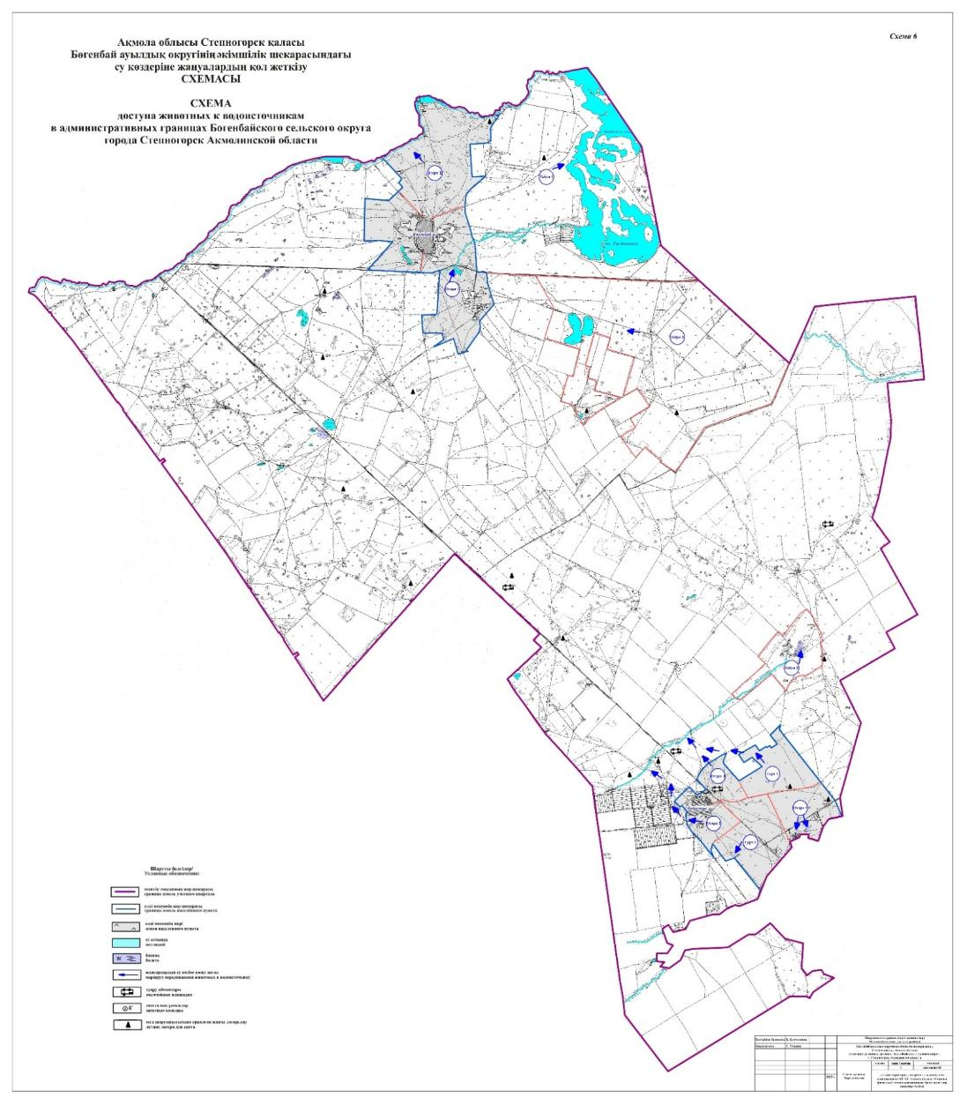

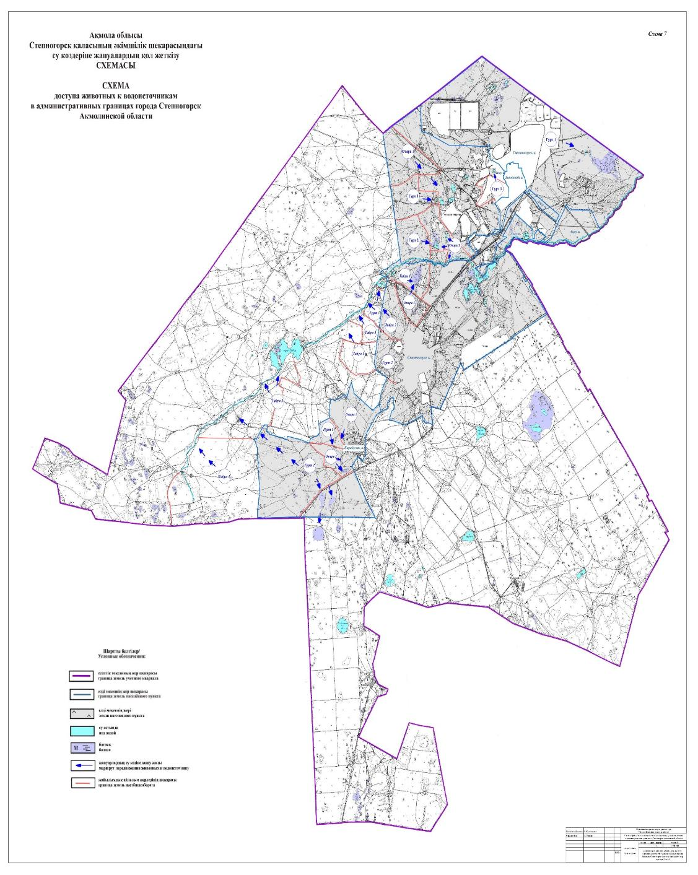

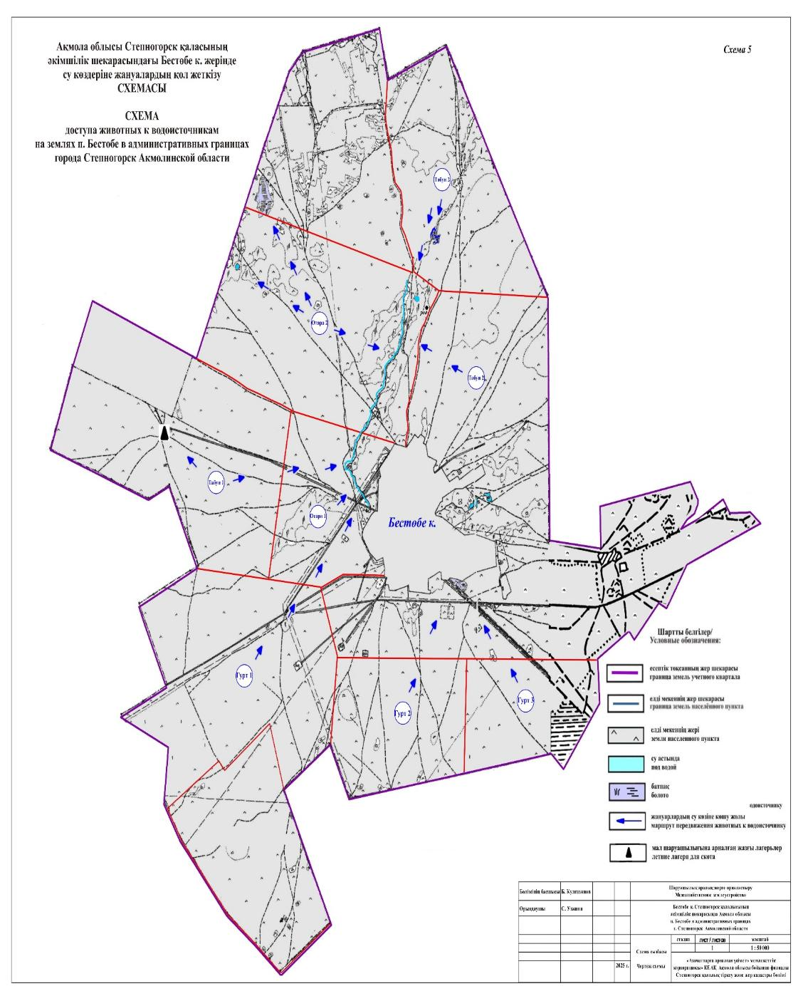

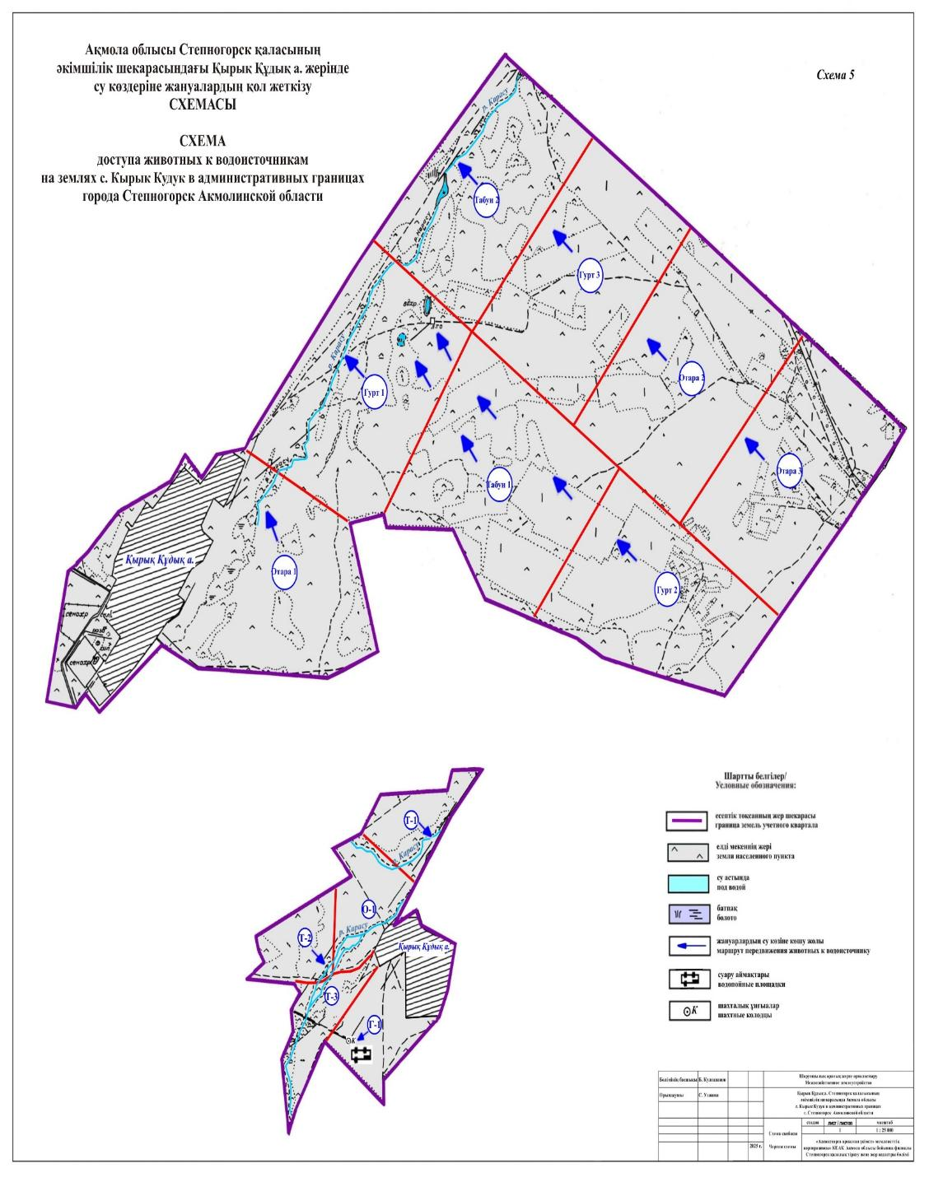

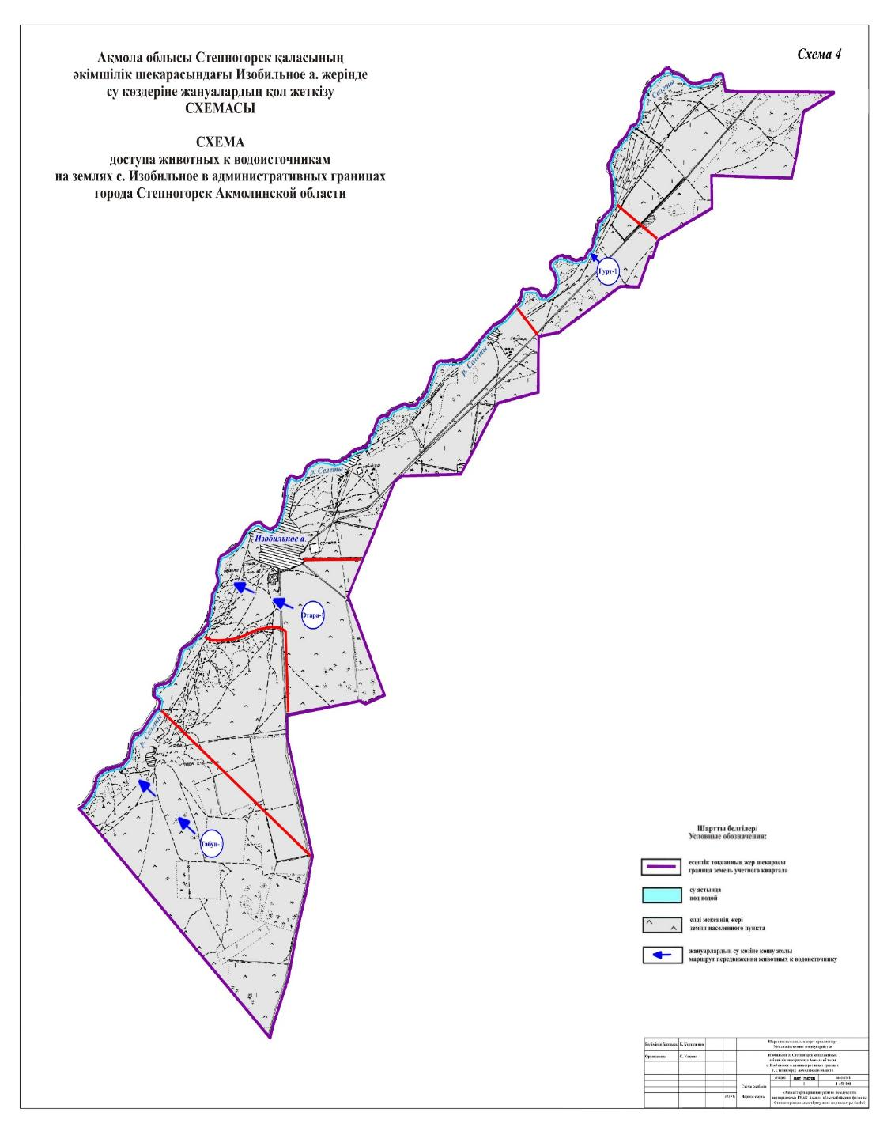

      Ауыл шаруашылығы жануарларын айдауға арналған сервитуттарды, мал айдау трассаларын және жайылымдық инфрақұрылымның өзге де объектілерін, сондай-ақ мал қорымдарын (биометриялық шұңқырларды) белгілейтін

      Схемасы (карта)

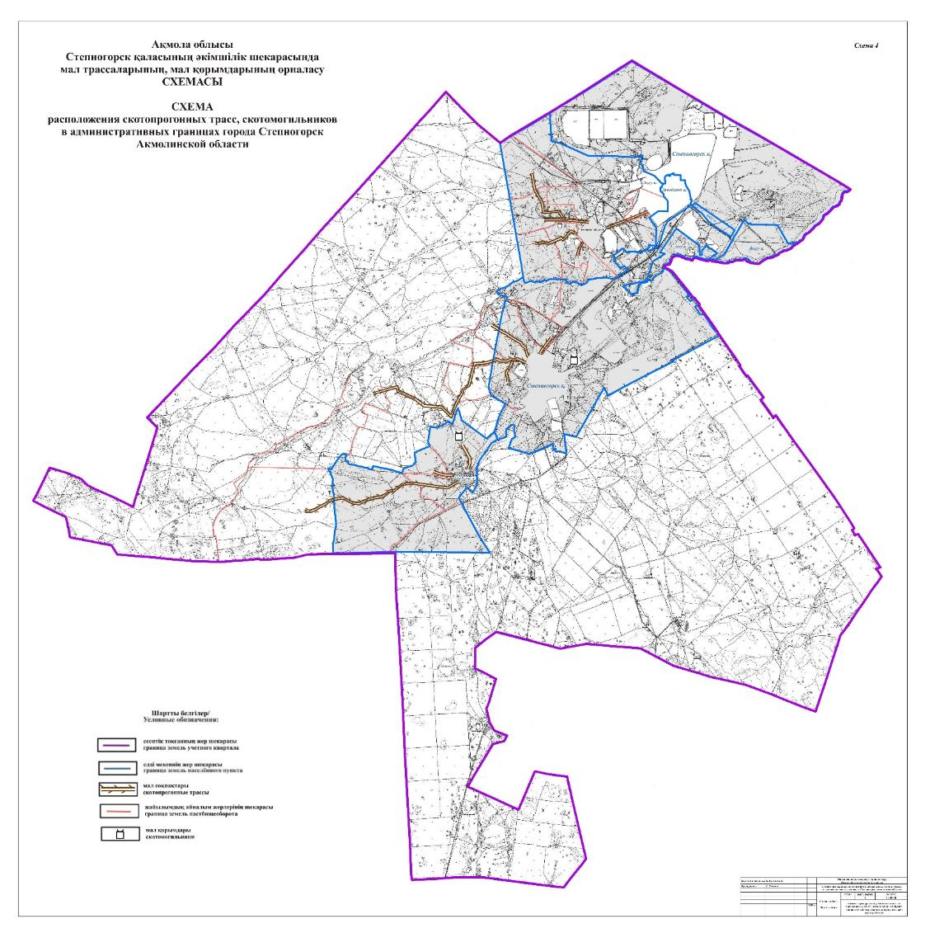

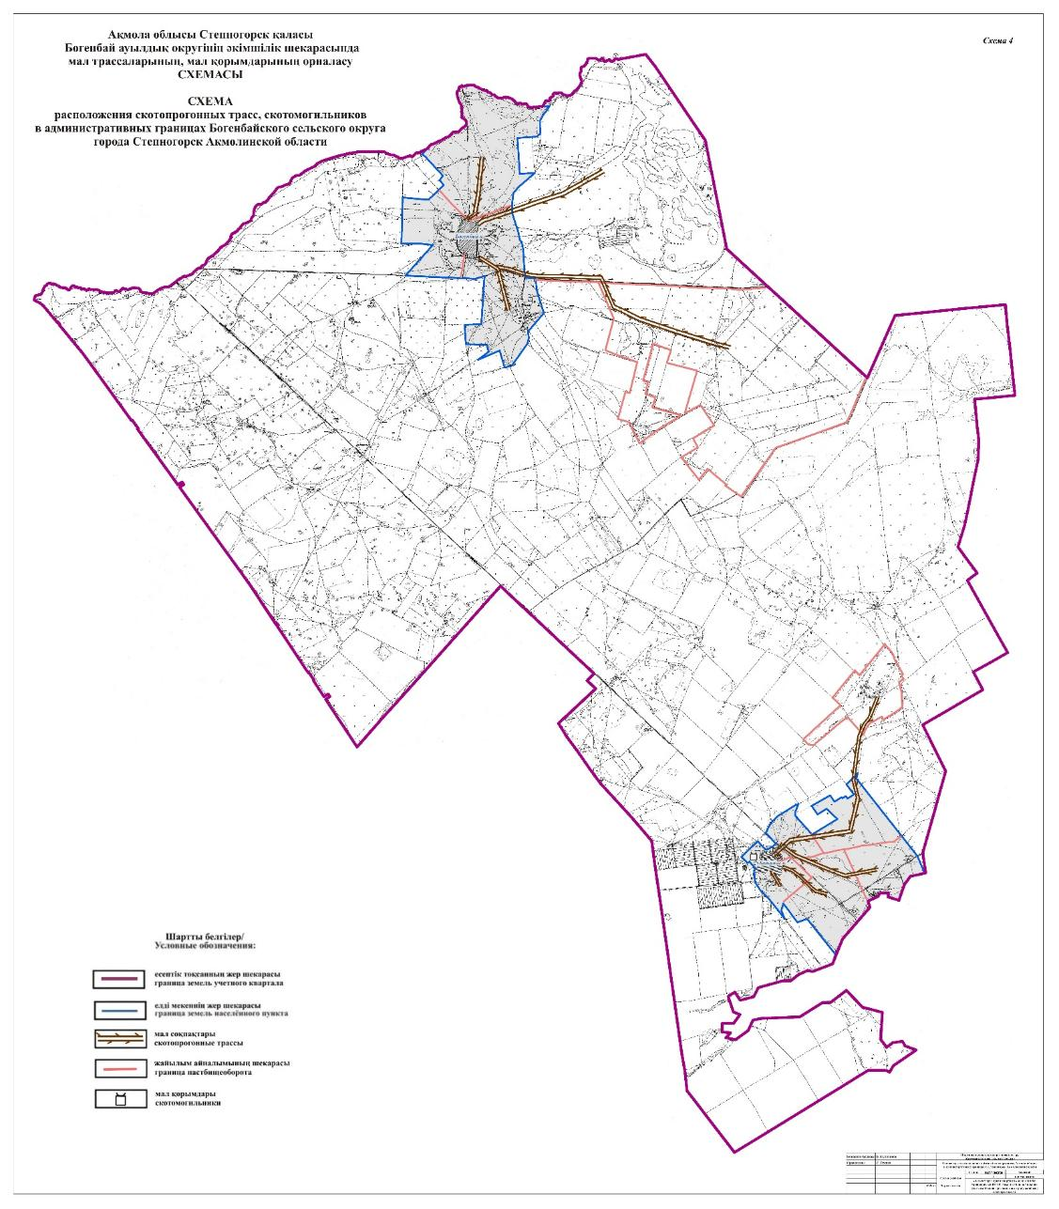

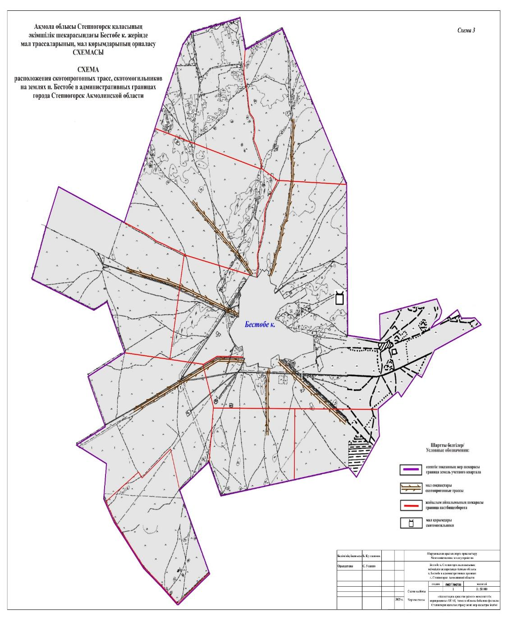

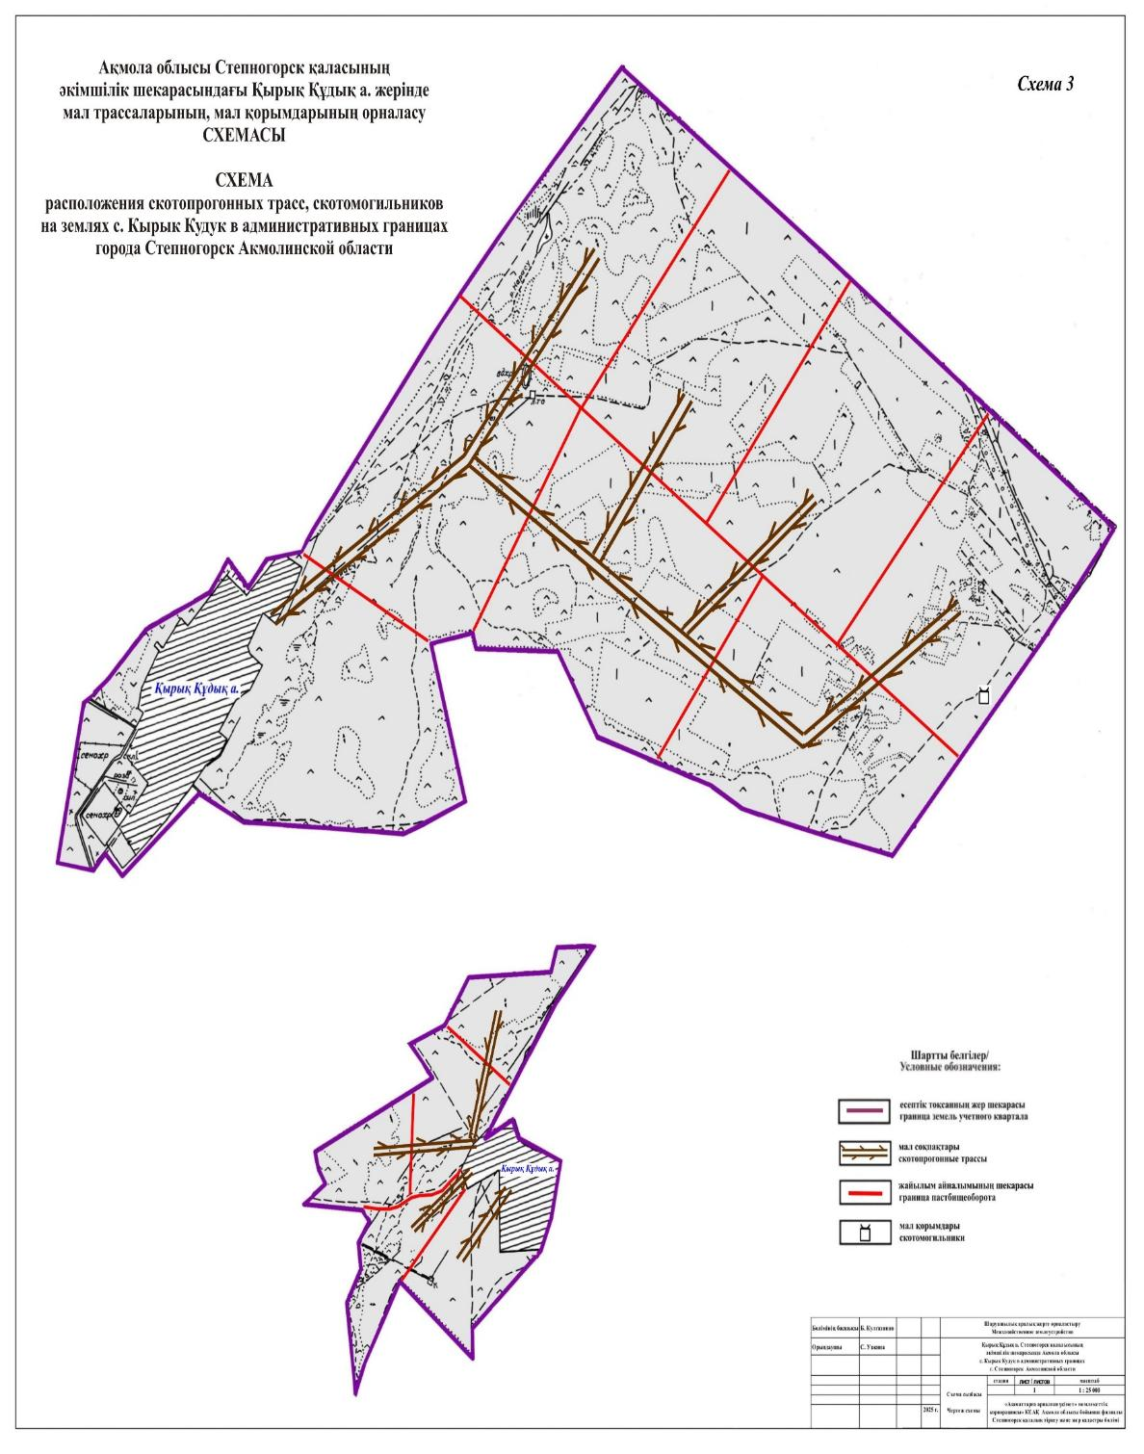

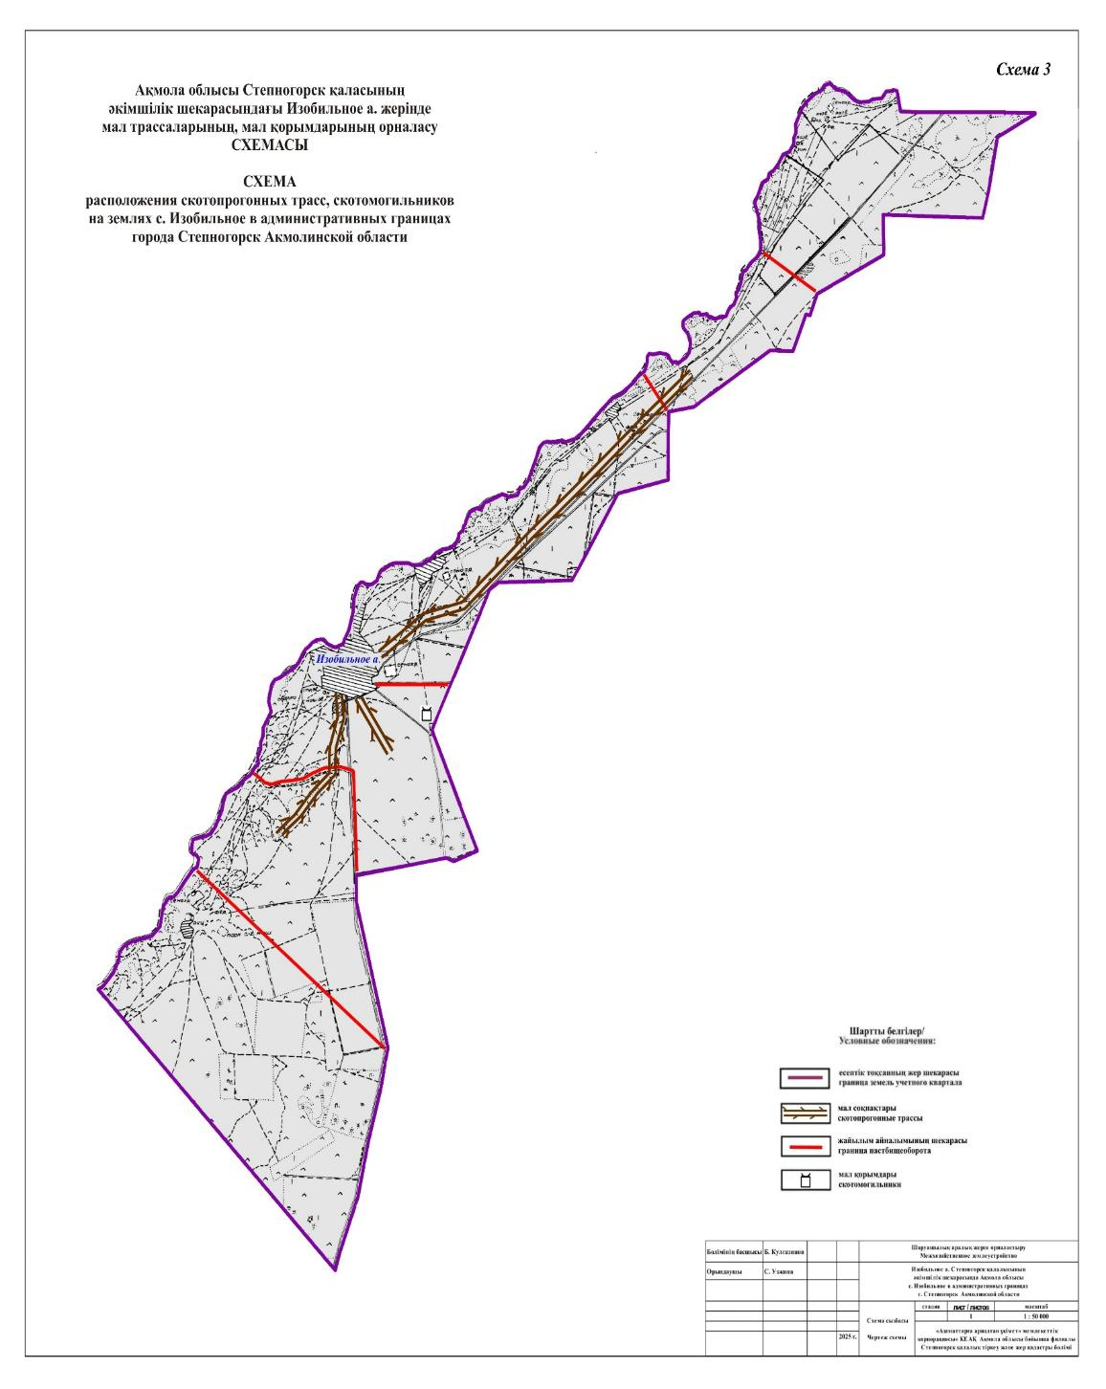

|  |  |
| --- | --- |
|  | Степногорск қаласы бойынша жайылымдарды басқару және оларды пайдалану жөніндегі 2025-2030 жылдарға арналған жоспарына 3-қосымша |

**Мал қорымдары (биотермиялық шұңқырлар)туралы мәліметтер**

      Степногорск қаласы бойынша мал қорымдары (биотермиялық шұңқырлар) туралы деректер (мәліметтер)

|  |  |  |  |  |  |  |
| --- | --- | --- | --- | --- | --- | --- |
| № | Облыстың, ауданның, ауылдық округтің атауы | Номер скотомогильника (биотермической ямы) | Мал қорымының түрі (биотермиялық шұңқыр) (қарабайыр немесе Типтік) | Мал қорымының (биотермиялық шұңқырдың) мөлшері (ауданы) | Ағымдағы күй (жұмыс істейді немесе жұмыс істемейді) | Баланс ұстаушы (меншік иесі) |
| 1 | 2 | 3 | 4 | 5 | 6 | 7 |
| 1 | Степногорск қ. |  | ҚТҚ беккари шұнқыры |  | жұмыс істемейді | Степногорск қ. әкімдігі |
| 2 | Қарабұлақ а. | KZ C07/190 | қарабайыр | 40м² | жұмыс істейді | Қарабулақ а. әкімдігі |
| 3 | Бөгенбай а/о | KZ C07/192 | қарабайыр | 40м² | жұмыс істейді | Богенбай а/о әкімдігі |
| 4 | Бестобе к. | KZ C07/189 | қарабайыр | 40м² | жұмыс істейді | Бестобе к. әкімдігі |
| 5 | Ақсу к. | KZ C07/188 | қарабайыр | 40м² | жұмыс істейді | Ақсу к. әкімдігі |
| 6 | Қырық Құдық а. | KZ C07/191 | қарабайыр | 40м² | жұмыс істейді | Қырық Құдық а. әкімдігі |
| 7 | Изобильное а. | KZ C07/193 | қарабайыр | 40м² | жұмыс істейді | Изобильное а. кімдігі |
| Барлығы: | |  |  |  |  |  |

      Бойынша сібір жарасы жерленген жерлер туралы деректер (мәліметтер) ___________________________

|  |  |  |  |  |  |  |
| --- | --- | --- | --- | --- | --- | --- |
| № | Облыстың, ауданның, ауылдық округтің атауы | Сібір жаралы жерлеу нөмірі | Топырақ пен өсімдіктердің табиғаты | Сібір жарасын жерлеу көлемі (ауданы) | Координаттар | |
| солтүстік ендік | шығыс бойлық |
| 1 | 2 | 3 | 4 | 5 | 6 | 7 |
|  | - | - | - | - | - | - |
| Барлығы: | |  |  |  |  |  |

      Кестенің жалғасы

|  |  |  |  |  |
| --- | --- | --- | --- | --- |
| № | объектінің сипаттамасы | | | Баланс ұстаушы (меншік иесі) |
| қоршау | Сәйкестендіру белгілері | мемлекеттік жер кадастрының ақпараттық жүйесіне енгізілді |
| 1 | 8 | 9 | 10 | 11 |
|  | - | - | - | - |
| Барлығы: |  |  |  |  |

|  |  |
| --- | --- |
|  |  |
|  | Степногорск қаласы бойынша жайылымдарды басқару және оларды пайдалану жөніндегі 2025-2030 жылдарға арналған жоспарына 4-қосымша |

**Жайылымдық инфрақұрылым объектілері туралы және ауыл шаруашылығы жануарларын айдауға арналған сервитуттар туралы мәліметтер**

|  |  |  |  |  |  |
| --- | --- | --- | --- | --- | --- |
| № п/п | Жайылымдық инфрақұрылым объектілері | Жұмыс істеп тұрған жайылымдық инфрақұрылым объектілерінің саны, бірлік | Құрылысты (реконструкцияны) талап ететін,  бірліктер | Ұзындығы, километр | Ауданы, гектар |
| 1. | Суландыру құрылыстары (ұңғымалар, құбырлы және шахталық құдықтар, қазандар) | - | - | - | - |
| 2. | Құрылыстар, көпірлер, жолдар | - | - | - | - |
| 3. | Мал айдау трассалары, мал тоқтату және суару алаңдары | - | - | - | - |
| 4. | Қой сатып алуға арналған сыйымдылықтар, қошарлар және қоршалған орындар, жайылымдарды қоршаулар, қоршаулар (оның ішінде электр қоршаулар), ауыл шаруашылығы жануарларын қора-порциялық жаюға арналған қаламдар | - | - | - | - |
| 5. | Ауыл шаруашылығы жануарларын ветеринариялық өңдеуге арналған бөліністер | - | - | - | - |
| 6. | Электр және жылу энергиясымен қамтамасыз етуге арналған құрылыстар мен объектілер, жаңартылатын және баламалы энергия көздерін пайдалану жөніндегі объектілер | - | - | - | - |
| 7. | Сумен жабдықтау объектілері және тіршілікті қамтамасыз етудің басқа да түрлері, персоналдың маусымдық тұруына арналған құрылыстар және жайылымдарды күтіп-ұстауға және пайдалануға қажетті өзге де мүлік | - | - | - | - |

|  |  |
| --- | --- |
|  |  |
|  | Степногорск қаласы бойынша жайылымдарды басқару және оларды пайдалану жөніндегі 2025-2030 жылдарға арналған жоспарына 5-қосымша |

**Иелерін көрсете отырып, ауыл шаруашылығы жануарларын бірдейлендіру дерекқорынан алынған ауыл шаруашылығы жануарлары басының саны туралы деректер**

      1 кесте. Ауыл шаруашылығы жануарлары басының саны, оларды көрсете отырып

|  |  |  |  |  |  |  |  |  |  |
| --- | --- | --- | --- | --- | --- | --- | --- | --- | --- |
| №  п/п | Әкімшілік-аумақтық объектілер жіктеуіші бойынша кент, ауыл, ауылдық округ коды | Кенттің, ауылдың, ауылдық округтің атауы | Иесінің түрі | Жеке тұлғалардың тегі, аты, әкесінің аты (бар болса) немесе заңды тұлғалардың атауы | Бизнес сәйкестендіру нөмірі / иесінің жеке сәйкестендіру нөмірі | Бас саны | | | |
| Ірі қара мал | ұсақ мал | жылқы | түйе |
| 1 | 111833100 | АКСУСКАЯ П.А. | ИП | ИП Калабаева Лазат Халилуловна | 621013450510 | 5 |  |  |  |
| 2 |  |  | ИП | ИП Мажитова У.Б. | 650724400740 |  |  | 10 |  |
| 3 |  |  | К/Х | К/Х "Жанат" | 850319351263 |  | 131 | 40 |  |
| 4 |  |  |  | Абдрахманова Нуржамал | 640921300644 |  | 38 | 1 |  |
| 5 |  |  |  | Абенов Абдулвагап Орайханович | 591201350588 | 1 | 14 |  |  |
| 6 |  |  |  | Абзелов Жанат | 680203300493 | 5 | 20 |  |  |
| 7 |  |  |  | Абилов Канат Жумабаевич | 541117350087 | 14 | 37 |  |  |
| 8 |  |  |  | Абилова Адия Бейсеновна | 601005450197 | 8 |  |  |  |
| 9 |  |  |  | Абилькаиров Камариден Султанбекович | 670519350581 | 1 | 16 |  |  |
| 10 |  |  |  | Абишева Айнаш | 821202451012 |  |  | 1 |  |
| 11 |  |  |  | Абсалямов Мади Орайханович | 780821350010 | 1 | 4 |  |  |
| 12 |  |  |  | Абшаева Баян | 810904450630 |  |  | 1 |  |
| 13 |  |  |  | Авдол Оналган | 651024450497 | 12 |  |  |  |
| 14 |  |  |  | Айтжанов Жасұлан | 791015350102 |  |  | 4 |  |
| 15 |  |  |  | Айтмаганов Арман Алпамысович | 780804301862 |  |  | 33 |  |
| 16 |  |  |  | Айтмуханов Талгат Калижанович | 780411350243 | 8 |  |  |  |
| 17 |  |  |  | Алгожина Лаззат | 810223450768 | 4 |  |  |  |
| 18 |  |  |  | Алжанов Толебай Шакитулы | 580116300723 |  | 54 | 8 |  |
| 19 |  |  |  | Алимкайдаров Бурунбай Жумабекович | 600129350093 |  | 12 |  |  |
| 20 |  |  |  | Альжанов Ержан Еркашович | 610825350188 | 12 | 28 |  |  |
| 21 |  |  |  | Аманбаев Асылбек | 780126301966 |  |  | 2 |  |
| 22 |  |  |  | Апасов Чингис | 880918350970 |  |  | 10 |  |
| 23 |  |  |  | Аппасов Ахметжан | 920808351277 |  |  | 13 |  |
| 24 |  |  |  | Апсаматов Габдулпашим Уагапович | 610107350421 | 8 | 44 |  |  |
| 25 |  |  |  | Аубакиров Ризабек | 860417350606 |  |  | 2 |  |
| 26 |  |  |  | Аубакирова Шолпан | 630415450406 |  | 9 |  |  |
| 27 |  |  |  | Аутаев Айнабек Ш | 680114350086 | 9 | 12 | 4 |  |
| 28 |  |  |  | Аутаев Рыспай | 900614350598 |  |  | 4 |  |
| 29 |  |  |  | Аушахманов Аскар | 700128450243 | 2 | 30 |  |  |
| 30 |  |  |  | Ахетова Куляим Ж | 600317450329 | 2 |  | 3 |  |
| 31 |  |  |  | Ахтанов Курман | 640422301362 | 15 |  | 1 |  |
| 32 |  |  |  | Бабасов Батырболат Бикенович | 660116350519 | 6 |  |  |  |
| 33 |  |  |  | Базарбаев Кадилбек Серикович | 570201504422 | 20 |  |  |  |
| 34 |  |  |  | Базилов Женис Шаукович | 790505302817 |  | 59 | 11 |  |
| 35 |  |  |  | Базилова Махаббат Карбайкызы | 780525402682 |  |  | 8 |  |
| 36 |  |  |  | Базылов Нургожа | 561128350279 |  |  | 3 |  |
| 37 |  |  |  | Байдельдинов Жанай Алжабаевич | 720313350137 | 18 | 55 |  |  |
| 38 |  |  |  | Байздрахманов Серик | 610216350315 | 11 |  |  |  |
| 39 |  |  |  | Баталова Рысты Карибаевна | 530210450699 | 6 |  |  |  |
| 40 |  |  |  | Бегалин Аззамат | 910201351324 | 11 |  | 4 |  |
| 41 |  |  |  | Бектасов Кабдрахим Алпыспаевич | 630725350554 | 103 |  |  |  |
| 42 |  |  |  | Бектасов Сансызбай | 510113350077 | 7 |  |  |  |
| 43 |  |  |  | Бериккарим Ермек | 760207300617 | 2 |  | 1 |  |
| 44 |  |  |  | Беркаримов Жумаш Мусаевич | 580124300717 | 6 | 14 |  |  |
| 45 |  |  |  | Брух Василий А. | 620611350166 | 15 |  | 5 |  |
| 46 |  |  |  | Будушева ИП Будушева Сериковна | 770707401364 | 3 |  |  |  |
| 47 |  |  |  | Будюкин Сергей Васильевич | 781030302122 |  |  | 1 |  |
| 48 |  |  |  | Булатова Светлана | 690815400851 | 11 |  |  |  |
| 49 |  |  |  | Бурамбаев Ануварбек Жарлыгасынович | 670708300512 | 16 | 19 | 63 |  |
| 50 |  |  |  | Бурамбаев Руслан Ануварбекович | 890316351254 |  |  | 3 |  |
| 51 |  |  |  | Величко Руслан | 791124401718 |  |  | 1 |  |
| 52 |  |  |  | Воронин Олег Олегович | 740606350679 | 3 |  |  |  |
| 53 |  |  |  | Вурган Оксана Г | 710409450430 | 46 |  |  |  |
| 54 |  |  |  | Галимова Майра Калиоловна | 630329400889 | 8 | 15 |  |  |
| 55 |  |  |  | Гемерлинг Л. В. | 561209400863 | 2 |  |  |  |
| 56 |  |  |  | Горбунов Николай | 650819350182 |  |  | 5 |  |
| 57 |  |  |  | Гумаров Нутфулла | 340521350079 |  |  | 2 |  |
| 58 |  |  |  | Даханов Дархан | 840911351577 | 6 | 4 |  |  |
| 59 |  |  |  | Джукупов Сагандык Нукушевич | 471221350156 | 3 |  |  |  |
| 60 |  |  |  | Джуманова Гуля | 680130450357 | 12 | 21 |  |  |
| 61 |  |  |  | Диптан Александр Николаевич | 591014350204 | 3 |  |  |  |
| 62 |  |  |  | Дудургов Руслан Юсупович | 820401351322 | 2 |  |  |  |
| 63 |  |  |  | Дукенбаев Амантай Жусанович | 650422300287 | 13 |  |  |  |
| 64 |  |  |  | Дунайцев Дмитрий | 750806350281 |  |  | 20 |  |
| 65 |  |  |  | Елюсизова Рузали А | 670728450055 |  | 11 |  |  |
| 66 |  |  |  | Елюсизова Рузалия Адгамовна | 620728450555 | 6 | 14 | 1 |  |
| 67 |  |  |  | Естаев Аманкелды | 750619301188 | 45 | 246 |  |  |
| 68 |  |  |  | Жакупов Кейнияд Сакенович | 491024350129 | 7 |  | 11 |  |
| 69 |  |  |  | Жапарова Айнур | 791021450121 | 9 | 21 |  |  |
| 70 |  |  |  | Жармагамбетова- Мусабаев Рахиля Ашарбековна | 650320450423 | 4 | 9 |  |  |
| 71 |  |  |  | Жахин Кайрат | 680221300903 |  |  | 2 |  |
| 72 |  |  |  | Жексен Темірболат Маратұлы | 020201550838 |  |  | 4 |  |
| 73 |  |  |  | Жинисхан Абай | 701112350430 | 9 | 14 |  |  |
| 74 |  |  |  | Жолмагамбетов Жалгасбай Аскербаевич | 710830350265 | 15 | 36 |  |  |
| 75 |  |  |  | Жуганов М. | 870518350845 | 11 |  |  |  |
| 76 |  |  |  | Жумабаев Е | 630804350197 | 18 | 25 |  |  |
| 77 |  |  |  | Жумабаев Кайрат Емухамбетович | 710926350178 | 5 | 26 |  |  |
| 78 |  |  |  | Жумагулов Б. | 481031300357 |  |  | 5 |  |
| 79 |  |  |  | Жуматаева Галия Капсаттаровна | 710812401037 | 2 |  |  |  |
| 80 |  |  |  | Жунусова Торгун Жакияновна | 560603450333 | 2 | 9 |  |  |
| 81 |  |  |  | Жүнісхан Төлеухан | 701102000679 | 4 |  |  |  |
| 82 |  |  |  | Жылкайдаров Серикбай | 800802350589 | 7 | 16 |  |  |
| 83 |  |  |  | Забикулла Інжу | 120715601019 |  |  | 1 |  |
| 84 |  |  |  | Заводхан Толе | 840827350770 | 6 | 15 |  |  |
| 85 |  |  |  | Ибраева Айгуль Бекалиевна | 740901401056 | 81 | 72 |  |  |
| 86 |  |  |  | Инжебек Азамат | 880822350641 | 13 | 47 |  |  |
| 87 |  |  | ИП | ИП Адырбаев Самат Кунанбаевич | 890411351280 |  | 7 |  |  |
| 88 |  |  | ИП | ИП Жунусова Айнур Каирбековна | 820701450440 |  |  | 2 |  |
| 89 |  |  | ИП | ИП Ивченко Максим Владимирович | 870410351559 | 2 | 171 | 2 |  |
| 90 |  |  | ИП | ИП Калабаев Батырболат Балтабаевич | 880102350200 | 16 |  |  |  |
| 91 |  |  | ИП | ИП Камидоллинова Айнур Абаевна | 981017451009 | 11 |  |  |  |
| 92 |  |  | ИП | ИП Сулейменова Алтыншаш Еркинжаскызы | 810731450778 | 16 | 25 |  |  |
| 93 |  |  |  | Исаев Нуртаза Токашевич | 500912350089 | 34 |  |  |  |
| 94 |  |  |  | Исаев Тлек | 690812401050 | 8 | 75 | 1 |  |
| 95 |  |  |  | Искаков Дархан Камидоллович | 881228350645 |  | 129 | 1 |  |
| 96 |  |  |  | Искаков Камидолла Кабиденович | 590113350287 | 7 | 34 |  |  |
| 97 |  |  |  | Кабитов Дулат Дюсетович | 740317350462 | 18 |  |  |  |
| 98 |  |  |  | Казизов Ерлан Бекмадияулы | 700724301546 | 80 | 40 | 1 |  |
| 99 |  |  |  | Калиев Азамат | 880406350114 |  |  | 2 |  |
| 100 |  |  |  | Калтаева Слушаш Каиргельдиновна | 591114401197 | 4 |  |  |  |
| 101 |  |  |  | Кантаева Мария | 610101406963 | 2 | 16 |  |  |
| 102 |  |  |  | Капарова Нурия Медихатова | 650204400981 | 14 | 11 |  |  |
| 103 |  |  |  | Касенов Александр Буташевич | 530920300021 | 3 |  |  |  |
| 104 |  |  |  | Касенов Александр Михаилович | 850601350426 |  | 8 |  |  |
| 105 |  |  |  | Кляин Сергей | 761027300770 |  |  | 3 |  |
| 106 |  |  |  | Кожахметов Абзал Даулетбекович | 850202450354 | 8 |  |  |  |
| 107 |  |  |  | Кожахметов Жанат Темирбайулы | 710703300951 | 20 | 19 |  |  |
| 108 |  |  |  | Кожахметов Серик | 671124350091 |  |  | 1 |  |
| 109 |  |  |  | Кожахметова Араим | 800818450186 | 5 |  |  |  |
| 110 |  |  |  | Кожекенов Жусуп Озекенович | 530826350156 |  |  | 1 |  |
| 111 |  |  |  | Кокаев Аскар Едгеевич | 740701350161 | 4 |  |  |  |
| 112 |  |  |  | Копаница Ольга Николаевна | 870118450548 | 4 | 3 |  |  |
| 113 |  |  |  | Кречко Ольга | 820603450190 | 8 |  |  |  |
| 114 |  |  |  | Крылатая Роза Шаменовна | 601121400885 | 10 |  |  |  |
| 115 |  |  |  | Кудайбергенов Ерболат Нурбулатович | 961103351214 | 4 |  |  |  |
| 116 |  |  |  | Кудайбергнов Талгат | 700127301035 | 3 | 5 |  |  |
| 117 |  |  |  | Кузнецов Александр Сергеевич | 750323300230 | 1 |  |  |  |
| 118 |  |  |  | Куйкенов Бауыржан Кенжебекулы | 721223350011 |  |  | 1 |  |
| 119 |  |  |  | Кульжанов Ризабек Мухтарович | 471111350207 | 6 |  | 1 |  |
| 120 |  |  |  | Кульжанов Толеухан Нигмутуллович | 801118350355 | 17 | 40 | 15 |  |
| 121 |  |  |  | Кульжанова Жаннат Брановна | 710901450534 | 7 | 5 |  |  |
| 122 |  |  |  | Кульжанова Корлан Секеновна | 651104450273 | 18 | 12 |  |  |
| 123 |  |  |  | Кульмагамбетов Марат Байжигитович | 881123351068 |  | 12 | 2 |  |
| 124 |  |  |  | Кульмагамбетов Марат Мустахимулы | 650301350433 | 2 |  |  |  |
| 125 |  |  |  | Кульмаганбетов Базарбай | 460104400412 | 1 | 6 | 6 |  |
| 126 |  |  |  | Курманаев Рамиль Шахидуллаевич | 700224350457 | 1 |  |  |  |
| 127 |  |  |  | Кусаинова Алия | 760706450206 | 6 | 35 |  |  |
| 128 |  |  |  | Кусниденова Даметкен | 500823450359 | 1 | 12 |  |  |
| 129 |  |  |  | Кусниденова Сауле Каировна | 820405451231 | 7 |  |  |  |
| 130 |  |  |  | Кучеренко Дмитрий Александрович | 750306350352 |  | 8 |  |  |
| 131 |  |  |  | Кушкунбаева Айгул | 780415402067 | 13 | 9 |  |  |
| 132 |  |  | К/Х | Кх "Мади" Мукашев Амангельды Азкенулы | 551030350224 |  | 15 |  |  |
| 133 |  |  |  | Ликеров Ахтай | 801121350460 |  |  | 3 |  |
| 134 |  |  |  | Логинов Сергей | 660730300692 | 6 |  |  |  |
| 135 |  |  |  | Лукман Госман | 500615301204 | 7 |  |  |  |
| 136 |  |  |  | Лукпанов Еркин Рамазанович | 720717301541 | 90 | 3 | 3 |  |
| 137 |  |  |  | Ляная Татьяна Ивановна | 910228450350 | 8 |  |  |  |
| 138 |  |  |  | Мажитова Валентина Антоновна | 640513450480 | 7 |  |  |  |
| 139 |  |  |  | Макраев Бахтияр | 890224350979 | 7 |  |  |  |
| 140 |  |  |  | Максут Нуржан | 931107351429 |  |  | 3 |  |
| 141 |  |  |  | Манапов Арман Айтпаевич | 801030350565 | 4 |  | 6 |  |
| 142 |  |  |  | Масабаев Ерихан | 760704300867 | 19 |  |  |  |
| 143 |  |  |  | Махметов Канат Каримович | 591230350126 | 2 | 6 |  |  |
| 144 |  |  |  | Мельник Сергей Генадьевич | 831110351523 | 52 |  |  |  |
| 145 |  |  |  | Минаева Т Б | 740820450143 | 2 |  |  |  |
| 146 |  |  |  | Михайдаров Жаппас | 650504350114 | 8 | 13 |  |  |
| 147 |  |  |  | Мощанов Жомарт | 740118350180 |  |  | 2 |  |
| 148 |  |  |  | Муканов Жанат | 760916350350 |  |  | 130 |  |
| 149 |  |  |  | Мукушев Кубайдулла Шекирович | 611216300718 | 3 | 18 | 5 |  |
| 150 |  |  |  | Мукушев Амангельды Каримгужанович | 590101303726 |  | 33 | 1 |  |
| 151 |  |  |  | Мукушев Амангельды Шекирулы | 680909300606 |  | 4 |  |  |
| 152 |  |  |  | Муратов Ерлан Ерболулы | 960707351522 |  |  | 4 |  |
| 153 |  |  |  | Муратхан Ж. | 750811350556 | 12 | 30 |  |  |
| 154 |  |  |  | Мусабаев Толеген | 761127350275 |  |  | 2 |  |
| 155 |  |  |  | Мусайбеков Азнабай Рамазанович | 600316300241 | 11 |  |  |  |
| 156 |  |  |  | Мусайбеков Амангельды Буркиткаевич | 701217300712 |  | 30 |  |  |
| 157 |  |  |  | Мухтаров Ансат Жаналыкович | 981006351578 |  |  | 1 |  |
| 158 |  |  |  | Надыров Нуркеш Тулешевич | 580923350093 |  | 27 |  |  |
| 159 |  |  |  | Нартов Сергей | 540502350176 | 10 |  |  |  |
| 160 |  |  |  | Нугуманов Евгения | 891225351565 | 26 |  |  |  |
| 161 |  |  |  | Нургалиов Жасулан Серикович | 850502350755 |  |  | 1 |  |
| 162 |  |  |  | Нурушев Болат | 720929350661 | 6 | 62 |  |  |
| 163 |  |  |  | Нурхамитов Ескендыр Боромбаевич | 780501301082 |  |  | 2 |  |
| 164 |  |  |  | Нуршабаева Мадина Алпысовна | 540824450450 | 8 | 5 | 1 |  |
| 165 |  |  |  | Нұрғазы Нұржігіт Айдынұлы | 980225351477 | 9 | 7 |  |  |
| 166 |  |  |  | Омаров Шортанбай | 570914300323 | 2 |  |  |  |
| 167 |  |  |  | Омиртаева Батима Токеновна | 630714400633 | 6 | 6 |  |  |
| 168 |  |  |  | Оспанов Ерсаин Калелович | 550509350255 | 7 | 13 |  |  |
| 169 |  |  |  | Оспанов Естай | 470305300916 | 2 |  | 2 |  |
| 170 |  |  |  | Оспанов Сансызбай | 760621300806 |  |  | 9 |  |
| 171 |  |  |  | Оспанова Ольга Эдуардовна | 700110400962 | 3 |  |  |  |
| 172 |  |  |  | Отыншин Шарбану Толеуовна | 580210450727 | 9 | 50 |  |  |
| 173 |  |  |  | Отыншина Динара Кабдулловна | 690523450494 | 3 |  |  |  |
| 174 |  |  |  | Пак Леонид Петрович | 771016350392 | 1 |  |  |  |
| 175 |  |  |  | Петров Виталий Юрьевич | 701002350244 | 4 |  |  |  |
| 176 |  |  |  | Пинчук Светлана | 750603401602 | 7 |  |  |  |
| 177 |  |  |  | Попенко Анатолий Анатольевич | 800110350339 | 9 |  |  |  |
| 178 |  |  |  | Попенко Владимир Анатольевич | 810308351157 | 6 |  |  |  |
| 179 |  |  |  | Райс Руслан | 860827350487 |  |  | 7 |  |
| 180 |  |  |  | Рахимжанов Саттар Ергалиевич | 640331350603 | 10 | 7 |  |  |
| 181 |  |  |  | Рахимжанов Серик | 701028300428 | 9 |  |  |  |
| 182 |  |  |  | Рахимжанова Бибигуль Асылтасовна | 690515400068 |  | 13 |  |  |
| 183 |  |  |  | Рахимов Дуйсен | 641201350391 |  | 23 |  |  |
| 184 |  |  |  | Рашит Хаким | 920915350914 |  |  | 1 |  |
| 185 |  |  |  | Саби Актайхат | 580925350689 | 15 | 34 |  |  |
| 186 |  |  |  | Сабитов Бауыржан Темирбекович | 840919351401 |  |  | 62 |  |
| 187 |  |  |  | Сабыров Марат Аманжолович | 680219350077 | 2 |  |  |  |
| 188 |  |  |  | Сабыров Сапар | 411101300681 |  |  | 5 |  |
| 189 |  |  |  | Сабыров Сармантай | 500801301225 |  |  | 5 |  |
| 190 |  |  |  | Сагадиев Мирхан | 810621350745 |  |  | 1 |  |
| 191 |  |  |  | Сагнаев Арсет | 020926551818 |  |  | 4 |  |
| 192 |  |  |  | Садвакасова Ботагоз | 630914350264 |  |  | 2 |  |
| 193 |  |  |  | Садвакасова Раушан Кабикеновна | 550214450019 | 8 |  |  |  |
| 194 |  |  |  | Садвокасов Жиренше | 450127300182 |  |  | 2 |  |
| 195 |  |  |  | Садвокасов Нурбек | 870227351148 |  |  | 12 |  |
| 196 |  |  |  | Салимов Жомарт Куанович | 650815350120 | 68 | 1 | 38 |  |
| 197 |  |  |  | Салимов К | 620802300267 | 3 |  | 1 |  |
| 198 |  |  |  | Самойлов Вадим Сергеевич | 840715350810 | 3 |  |  |  |
| 199 |  |  |  | Сапаров Аманжол Шагирович | 620904300886 | 34 | 17 |  |  |
| 200 |  |  |  | Сапин Бейімбет | 870130351216 |  |  | 7 |  |
| 201 |  |  |  | Сапин Жылкайдар Мугазамович | 610326300644 | 2 | 108 |  |  |
| 202 |  |  |  | Сапин Косайдар Мугазамович | 651003350013 |  |  | 1 |  |
| 203 |  |  |  | Сатанов Рахимбек | 611025350260 | 5 | 10 | 4 |  |
| 204 |  |  |  | Сатанова Динара Дулатовна | 921109450109 |  |  | 19 |  |
| 205 |  |  |  | Сауранова Несипжамал Рымтаевна | 571227402265 |  | 39 |  |  |
| 206 |  |  |  | Сейтхалым Маржангул | 871229499023 | 4 | 13 |  |  |
| 207 |  |  |  | Синегубова Ольга Николаевна | 751020450088 | 1 |  |  |  |
| 208 |  |  |  | Смаилов Ибрай | 760816450432 |  | 11 |  |  |
| 209 |  |  |  | Солтан Тилеубай | 781001350293 | 7 | 67 |  |  |
| 210 |  |  |  | Стародубов Олег | 790608300206 |  |  | 1 |  |
| 211 |  |  |  | Стародубова Тая | 571117300859 | 4 |  | 1 |  |
| 212 |  |  |  | Сулейменов Жанболат Амангельдинович | 781201350012 | 14 |  |  |  |
| 213 |  |  |  | Сулейменова Серик Амангельдыулы | 810306350376 | 5 |  |  |  |
| 214 |  |  |  | Султанов Магадан Талгатович | 750416301203 | 9 | 12 |  |  |
| 215 |  |  |  | Сыздыков Сайран | 560425300551 |  |  | 2 |  |
| 216 |  |  |  | Тайтымова Бекзат Кадылбековна | 640401451283 |  |  | 3 |  |
| 217 |  |  |  | Таутеков Рахат Таканович | 680610350210 | 10 |  |  |  |
| 218 |  |  | К/Х | Тищенко Федор Вячеславович | 890625351511 | 202 | 1 | 1 |  |
| 219 |  |  |  | Тлегенов Даулбай Капезович | 390904300390 |  |  | 5 |  |
| 220 |  |  |  | Токкужинова Алия | 860513450713 |  |  | 15 |  |
| 221 |  |  |  | Умаров Серик Рахимбаевич | 670923350270 |  |  | 2 |  |
| 222 |  |  |  | Уразбаев Азамат | 790921350442 |  |  | 1 |  |
| 223 |  |  |  | Фаломкина Светлана Ивановна | 720617450403 | 2 |  |  |  |
| 224 |  |  |  | Фоломкин Вячеслав Сергеевич | 911104350798 | 2 |  | 2 |  |
| 225 |  |  |  | Франц Юлия Алексеевна | 830813451747 | 2 | 6 |  |  |
| 226 |  |  |  | Фролов Дмитрии | 760808350175 | 5 |  | 1 |  |
| 227 |  |  |  | Хасенов Джамбул Бекболатович | 790319300899 |  |  | 4 |  |
| 228 |  |  |  | Хит Алексей Александрович | 761012300769 |  |  | 1 |  |
| 229 |  |  |  | Хозин Ильяс Рушанович | 021005551106 |  | 4 |  |  |
| 230 |  |  |  | Чарапиев Ергосай | 791106301119 |  |  | 3 |  |
| 231 |  |  |  | Черапиев Серикбол Бабавеич | 540817300589 |  |  | 3 |  |
| 232 |  |  |  | Черникова Нина Анатольевна | 891123451195 | 7 |  |  |  |
| 233 |  |  |  | Чернов В. А. | 760819301038 |  |  | 2 |  |
| 234 |  |  |  | Шакирханов Жанат Рахымбердыевич | 850815350473 | 2 | 8 |  |  |
| 235 |  |  |  | Шакирханова Назгуль Рахымбердиевна | 730920450185 |  |  | 1 |  |
| 236 |  |  |  | Шарипов Темиржан Думанбаевич | 751228350054 |  |  | 1 |  |
| 237 |  |  |  | Шкуркин Виктор Дмитриевич | 590430300861 | 4 |  |  |  |
| 238 | 111837100 | БЕСТОБИНСКАЯ П.А. | ип | ИП "Bm Qazyna" | 850411351372 | 12 |  |  |  |
| 239 |  |  | ип | ИП "Zhomart" | 930826350902 | 15 |  |  |  |
| 240 |  |  | ип | ИП "Абдирахман Романгуль" | 840524450998 |  |  | 11 |  |
| 241 |  |  | ип | ИП "Дарын" | 830514399046 | 8 |  |  |  |
| 242 |  |  | ип | ИП "Жумаш" | 880329399075 |  |  | 11 |  |
| 243 |  |  | ип | ИП "Ибраһим" | 690110350442 | 5 |  |  |  |
| 244 |  |  | ип | ИП "Капашев Бахтияр Касиетулы" | 950627351407 |  |  | 10 |  |
| 245 |  |  | ип | ИП "Мадияр" | 840927450631 |  |  | 11 |  |
| 246 |  |  | ип | ИП "Хали Серікбол" | 890818351683 | 11 |  |  |  |
| 247 |  |  | ип | ИП "Шакирова" | 780926402335 |  |  | 11 |  |
| 248 |  |  |  | Абдиева Баглан | 550108400691 |  | 20 | 1 |  |
| 249 |  |  |  | Абдрахманов Кабдул-Марат | 580619300728 | 10 | 21 | 1 |  |
| 250 |  |  |  | Абдрахманов Кенжебек Сманович | 690405350515 | 17 | 35 |  |  |
| 251 |  |  |  | Абдрахманов Мурзабек Акишевич | 590920300796 | 6 | 34 |  |  |
| 252 |  |  |  | Абдрахманова Айнагуль Аманжоловна | 771219401592 | 2 | 17 |  |  |
| 253 |  |  |  | Абдулхаликов Ж | 720308350774 | 32 | 19 |  |  |
| 254 |  |  |  | Абенов Аманкеш Ташимович | 630409300996 | 3 | 4 |  |  |
| 255 |  |  |  | Абжанов Жексембай | 661127300723 | 3 | 52 |  |  |
| 256 |  |  |  | Абильшенов Галымжан | 690425350178 |  | 38 | 78 |  |
| 257 |  |  |  | Абильшенов Каиржан Саткенович | 671111350040 | 18 | 31 |  |  |
| 258 |  |  |  | Абузар Манарбек | 681125300528 | 4 | 21 |  |  |
| 259 |  |  |  | Абузаров Адильбек | 660530300741 | 14 | 20 |  |  |
| 260 |  |  |  | Абузаров Болат | 730116300865 | 5 | 35 |  |  |
| 261 |  |  |  | Абузаров Сакен | 640618300558 |  | 15 | 1 |  |
| 262 |  |  |  | Абузарова Алтынай Раматовна | 730419400650 | 2 | 20 |  |  |
| 263 |  |  |  | Абылкасимов Е. | 880320350513 | 3 | 24 |  |  |
| 264 |  |  |  | Абылхайров Серик | 740203350424 | 3 | 20 |  |  |
| 265 |  |  |  | Агатаев Бауыржан | 770529300868 | 4 |  |  |  |
| 266 |  |  |  | Адильбаев Абай | 740311300956 | 8 |  |  |  |
| 267 |  |  |  | Азмагамбетов Бекболат | 800130301012 |  |  | 141 |  |
| 268 |  |  |  | Азмагамбетов Жасулан Тулеубаевич | 631201301381 | 9 | 18 |  |  |
| 269 |  |  |  | Аидарханов Муратбек | 680724301054 | 4 | 1 |  |  |
| 270 |  |  |  | Аинеков Мейрамхан | 770408350767 | 2 |  | 3 |  |
| 271 |  |  |  | Аипов Манас | 710308450500 | 4 | 11 | 8 |  |
| 272 |  |  |  | Аипова Батима Жанатовна | 881223450139 | 8 |  |  |  |
| 273 |  |  |  | Алимбаев Казбек Калыевич | 630130300692 | 4 | 18 | 3 |  |
| 274 |  |  |  | Алимжанов Мухтар | 611202350163 | 18 | 30 | 3 |  |
| 275 |  |  |  | Алимжанов Талгат | 780916301663 | 2 |  |  |  |
| 276 |  |  |  | Алимов Канаш | 680101351093 | 3 |  |  |  |
| 277 |  |  |  | Алимова Жанна Кажмухамметовна | 861109450690 | 3 | 20 |  |  |
| 278 |  |  |  | Алипов Бауыржан Мухаметович | 800101304178 | 2 |  |  |  |
| 279 |  |  |  | Алипов Мухамед Калиевич | 561005350399 |  | 7 |  |  |
| 280 |  |  |  | Алипова Назгуль Кажтаевна | 810526450795 | 3 | 21 |  |  |
| 281 |  |  |  | Алпыспаев К. | 841118350818 | 19 | 389 | 102 |  |
| 282 |  |  |  | Алтаев Каира | 861120350991 | 6 |  |  |  |
| 283 |  |  |  | Альдекенов Адай Муставьевич | 610325302040 | 9 |  |  |  |
| 284 |  |  |  | Амиртаев Али | 630324350534 | 7 | 3 |  |  |
| 285 |  |  |  | Антонюк В. | 670124401077 | 3 |  |  |  |
| 286 |  |  |  | Антонюк Виталий Степанович | 660618350598 | 4 |  |  |  |
| 287 |  |  |  | Аристанов Д | 810712351202 | 7 | 101 |  |  |
| 288 |  |  |  | Асаинов Барлыбай | 600630300189 |  | 9 |  |  |
| 289 |  |  |  | Асылбеков Ерлан | 790126301948 | 6 |  |  |  |
| 290 |  |  |  | Асылбеков Ербол | 710512350513 | 1 |  |  |  |
| 291 |  |  |  | Асылбеков Ержан | 700704300608 | 5 |  | 8 |  |
| 292 |  |  |  | Асылбеков Серик | 600117302206 |  | 30 |  |  |
| 293 |  |  |  | Ахбаев Асет Айтбаевич | 800628302276 |  | 16 |  |  |
| 294 |  |  |  | Ахмедьянов Адил Жанатович | 870410351291 | 1 |  |  |  |
| 295 |  |  |  | Ахмедьянов Жанат | 670909450538 | 5 | 9 |  |  |
| 296 |  |  |  | Ахметов Акмалиден Кайргельдинович | 610121350110 | 168 | 4 |  |  |
| 297 |  |  |  | Ахметов Кажитай Ольдекешович | 570423300710 | 3 |  |  |  |
| 298 |  |  |  | Ахметов Казбек Гиноятович | 510509300112 | 1 | 26 |  |  |
| 299 |  |  |  | Ахметов Орынтай | 550525300820 | 13 | 26 |  |  |
| 300 |  |  |  | Ахметов Сакен | 761111300668 | 17 | 80 | 96 |  |
| 301 |  |  |  | Ахтанбердинов Жанибек Турарбекович | 760406300738 | 1 |  |  |  |
| 302 |  |  |  | Ашимов Муса | 720328350159 | 5 | 7 | 2 |  |
| 303 |  |  |  | Аюпов Манас | 670119350170 | 8 | 33 | 4 |  |
| 304 |  |  |  | Аюпов Серик Ерханович | 660413300656 | 7 | 299 | 35 |  |
| 305 |  |  |  | Бабенов Жанат Каиргельденович | 771030301638 | 5 | 7 |  |  |
| 306 |  |  |  | Базилова Куляш | 530619450167 | 8 | 21 |  |  |
| 307 |  |  |  | Баисов Канат | 691209350502 | 5 | 19 |  |  |
| 308 |  |  |  | Баймагамбетов Коблан | 631215350415 | 13 |  |  |  |
| 309 |  |  |  | Байсынов Д | 841207350772 | 4 |  |  |  |
| 310 |  |  |  | Бакенов Жанат Хайруллинович | 650912350128 |  |  | 2 |  |
| 311 |  |  |  | Бакенов Жанат | 700522350318 | 1 | 58 |  |  |
| 312 |  |  |  | Бакенов Кайрат Айткешович | 641010300565 | 6 |  |  |  |
| 313 |  |  |  | Бакенов Канат | 670605300750 | 4 | 12 |  |  |
| 314 |  |  |  | Балпанов Нуржан Каирбекович | 720117350314 | 61 | 64 |  |  |
| 315 |  |  |  | Баталов Кайрат Габдулхаирович | 811217351373 | 8 | 37 | 1 |  |
| 316 |  |  |  | Бейсекенов Адильбек Магозович | 770817301257 | 2 | 5 |  |  |
| 317 |  |  |  | Бейсекенова Бакижан Рамазановеа | 610801450331 | 4 | 4 |  |  |
| 318 |  |  |  | Бейсенбек Нуралы Нуртайұлы | 710902300190 | 3 | 25 | 16 |  |
| 319 |  |  |  | Бекетауов Бакдаулет | 751116301835 | 16 | 6 |  |  |
| 320 |  |  |  | Бекетауов Яссауи Бакдаулетович | 040127550790 | 9 |  |  |  |
| 321 |  |  |  | Бекмагамбетов Даулет | 780122302299 | 3 |  |  |  |
| 322 |  |  |  | Бекмагамбетов Марат | 470823300388 | 4 |  |  |  |
| 323 |  |  |  | Бельгибаев Ж. | 870509351226 | 12 |  |  |  |
| 324 |  |  |  | Бережнов Михаил Васильевич | 851020350599 | 8 |  |  |  |
| 325 |  |  |  | Беркимбаев Сабыржан | 690518300385 | 3 |  |  |  |
| 326 |  |  |  | Бесимбеков Булатбек | 700420300941 | 8 | 11 |  |  |
| 327 |  |  |  | Бескарин Жанарбек | 680806350523 | 36 | 12 |  |  |
| 328 |  |  |  | Бисекенов Ербол | 570108301012 | 1 | 12 | 2 |  |
| 329 |  |  |  | Булыгин Сергей | 600823301127 | 1 |  |  |  |
| 330 |  |  |  | Васина Наталья Васильевна | 740305450629 | 12 | 4 |  |  |
| 331 |  |  |  | Волос Андрей | 810122351106 | 5 |  |  |  |
| 332 |  |  |  | Волос М | 620305450793 | 3 |  |  |  |
| 333 |  |  |  | Габбасов Бауыржан | 780506350474 | 1 | 7 |  |  |
| 334 |  |  |  | Габдулинов Солтанбек Кайрович | 580115300450 | 6 | 5 | 14 |  |
| 335 |  |  |  | Габдуллин Беркут | 761110350639 | 7 | 4 |  |  |
| 336 |  |  |  | Габдуллин Майдан | 650820350405 | 31 |  |  |  |
| 337 |  |  |  | Газизов Айтмухамед | 480903300512 | 7 |  |  |  |
| 338 |  |  |  | Газизов К. | 791123301766 | 19 |  |  |  |
| 339 |  |  |  | Галимов Айдар Амангельдиевич | 811203350973 |  |  | 37 |  |
| 340 |  |  |  | Гаранин Вячеслав Константинович | 880508350832 |  | 5 |  |  |
| 341 |  |  |  | Гекельман Яков Федорович | 891022351328 | 2 |  |  |  |
| 342 |  |  |  | Давитхан ИП "Мухамед" | 970501351158 |  |  | 11 |  |
| 343 |  |  |  | Даулетов Дюсенбай | 561216300657 | 14 | 11 |  |  |
| 344 |  |  |  | Даулетов Куат Шаушетович | 780809302164 | 9 | 13 | 1 |  |
| 345 |  |  |  | Даулетов Шаушек | 520115301170 |  | 21 |  |  |
| 346 |  |  |  | Джандавлетова Рахия Кокашевна | 610919450373 | 6 |  |  |  |
| 347 |  |  |  | Джекеев Барлыбай | 600115301861 |  |  | 3 |  |
| 348 |  |  |  | Джесупбекова Валентина Андреевна | 560208400895 | 2 |  |  |  |
| 349 |  |  |  | Досмагамбетова Умитжан | 381117450267 | 1 |  |  |  |
| 350 |  |  |  | Досумбеков Сержан | 670507300044 | 30 | 85 | 1 |  |
| 351 |  |  |  | Дошумов Жумабай Каирович | 540219300716 | 7 |  | 1 |  |
| 352 |  |  |  | Дюсенов Разиден | 600119300716 | 10 | 7 |  |  |
| 353 |  |  |  | Ералиев Еркин | 650222300009 | 12 | 12 | 50 |  |
| 354 |  |  |  | Ералина Бикеш | 730212400794 | 7 |  |  |  |
| 355 |  |  |  | Еркебуланов Кубеген Тамаевич | 681128300722 | 6 |  |  |  |
| 356 |  |  |  | Еркебуланов Курмангали Таманович | 630926300481 |  |  | 5 |  |
| 357 |  |  |  | Ермагамбетов Ардак Кияшевич | 780721301900 |  |  | 10 |  |
| 358 |  |  |  | Ермекбаева Баян Мухамеджановна | 570810450628 | 5 |  |  |  |
| 359 |  |  |  | Есенбеков Ерик Тасбулатович | 710210350571 | 4 | 8 |  |  |
| 360 |  |  |  | Есмагамбетов Аман | 750826350230 | 52 |  |  |  |
| 361 |  |  |  | Есмаганбетов Мурат Тайтышинович | 650227350223 | 8 |  |  |  |
| 362 |  |  |  | Есов Амангельды | 640928300850 | 6 |  |  |  |
| 363 |  |  |  | Жагупаров Кайролла Хусниденович | 521120350238 | 28 | 12 |  |  |
| 364 |  |  |  | Жакупбекова Кульбагдан Абылкасымовна | 480605400727 | 4 | 10 |  |  |
| 365 |  |  |  | Жакупов Даурен Даутович | 830907350991 | 2 |  |  |  |
| 366 |  |  |  | Жакупов Даут | 550814350104 | 5 |  |  |  |
| 367 |  |  |  | Жакупов Сатпек | 660324350699 | 4 |  |  |  |
| 368 |  |  |  | Жакушев Амангельды | 660614300024 | 2 | 20 |  |  |
| 369 |  |  |  | Жалтыров Серикбай Зейнулович | 660818350357 | 1 | 6 |  |  |
| 370 |  |  |  | Жалтырова Салида | 721211400754 | 1 |  |  |  |
| 371 |  |  |  | Жангуттинова ИП Жангуттинова Г.Ж. Жанбырбайкызы | 960828451616 | 10 |  |  |  |
| 372 |  |  |  | Жапаров Сакен | 730717350353 |  |  | 35 |  |
| 373 |  |  |  | Жармагамбетов Айдын | 740910350215 | 10 |  | 1 |  |
| 374 |  |  |  | Жеманов Александр | 860129350879 | 11 | 34 | 3 |  |
| 375 |  |  |  | Жилкибаева Сауле | 581116450431 | 49 | 95 | 29 |  |
| 376 |  |  |  | Жумабеков Ахмед | 613006350558 |  |  | 1 |  |
| 377 |  |  |  | Жумабеков Ахмет Нурабаевич | 631006350558 | 12 | 12 |  |  |
| 378 |  |  |  | Жумадилов Куанышбек Шиликбайулы | 651222300956 | 21 |  |  |  |
| 379 |  |  |  | Жуманов Магжан Кенеспаевич | 890628351409 | 10 |  | 82 |  |
| 380 |  |  |  | Жунусов Бактыбай Каиргельдинович | 601014300966 | 9 | 62 |  |  |
| 381 |  |  |  | Жунусов ИП Арман Уахитович | 791001301099 |  |  | 10 |  |
| 382 |  |  |  | Жунусов Кажтай | 500401301479 | 5 |  |  |  |
| 383 |  |  |  | Жунусов Каиркен | 670128300966 | 1 |  |  |  |
| 384 |  |  |  | Жунусов Нурлан | 770928302148 | 5 |  |  |  |
| 385 |  |  |  | Жусунбаева Айнаш Р. | 750409450676 | 2 |  |  |  |
| 386 |  |  |  | Зеинилов Каират | 740703300749 |  | 7 |  |  |
| 387 |  |  |  | Зейнелов Бейбит Шонанович | 760419300729 | 5 |  | 6 |  |
| 388 |  |  |  | Зейнелов Мурат Шонанович | 720530300715 |  |  | 13 |  |
| 389 |  |  |  | Зейнелов Нурсултан Кайратулы | 010101551850 | 31 |  | 14 |  |
| 390 |  |  |  | Зейнелов Суиндык Шонанович | 770920301366 | 37 | 60 | 3 |  |
| 391 |  |  |  | Зейнелова Асемгуль | 791013401724 | 17 |  |  |  |
| 392 |  |  |  | Зейнелова Жанар | 691208400844 |  | 11 |  |  |
| 393 |  |  |  | Зенелхан Амангельды . | 850521351915 | 3 |  |  |  |
| 394 |  |  |  | Зерских Антон Алексеевич | 830313350794 | 8 |  |  |  |
| 395 |  |  |  | Ибраев Жумаш | 590801300154 | 50 | 69 |  |  |
| 396 |  |  |  | Иванов Роман | 840102351142 | 17 |  |  |  |
| 397 |  |  |  | Идрисов Абзал Кызырович | 690531350154 |  | 9 | 4 |  |
| 398 |  |  |  | Идрисов Абай | 560828350380 | 2 |  |  |  |
| 399 |  |  |  | Идрисов Димаш Нурланович | 880306351357 | 6 |  | 100 |  |
| 400 |  |  |  | Идрисов Канат | 680404301024 |  | 8 |  |  |
| 401 |  |  |  | Идрисов Мурат | 570812350078 | 2 |  |  |  |
| 402 |  |  |  | Идрисов Орымбай | 620912450525 | 1 |  | 3 |  |
| 403 |  |  |  | Идрисов Орынбай Кзырович | 620228300772 | 2 |  |  |  |
| 404 |  |  |  | Идрисова Лаззат | 740120401000 |  |  | 18 |  |
| 405 |  |  |  | Ильясов Марат Сеилбекович | 640720350856 | 14 |  |  |  |
| 406 |  |  |  | Имагамбетов Борамбаи | 480308300924 | 6 |  | 6 |  |
| 407 |  |  |  | Иманбалинов Ерболат Амантаевич | 890712351693 | 2 |  |  |  |
| 408 |  |  |  | Иманбалинова Гулбаршын | 700621400168 | 14 |  |  |  |
| 409 |  |  | ип | ИП Абылгазимова Жанар Айтмукановна | 750129400826 |  |  | 38 |  |
| 410 |  |  | ип | ИП Габдулинов Дархан Солтанбекович | 790924300958 |  |  | 10 |  |
| 411 |  |  | ип | ИП Муканов Нариман Бактыбаевич | 740918350158 |  |  | 9 |  |
| 412 |  |  |  | Искаков Куат Муратович | 720103301315 | 9 | 31 | 5 |  |
| 413 |  |  |  | Искаков М. | 821216350341 | 7 | 12 |  |  |
| 414 |  |  |  | Искакова Бекзат Рашитовна | 620719450536 | 7 | 19 |  |  |
| 415 |  |  |  | Исмагулов Бейбит Баукенович | 660530301086 | 1 |  |  |  |
| 416 |  |  |  | Исмагулов Косман | 580426300888 | 5 | 5 |  |  |
| 417 |  |  | к/х | К/Х "Кыпшак" Майканова Гульназ Еркиновна | 770105402375 | 87 | 14 | 151 |  |
| 418 |  |  |  | Кабдулманова У. | 630823400874 | 29 | 16 |  |  |
| 419 |  |  |  | Казбеков Максат Мархабатович | 761208350532 | 4 |  |  |  |
| 420 |  |  |  | Казиров Бисембай | 631219300679 | 16 | 10 |  |  |
| 421 |  |  |  | Казыбаев А. | 580422350604 | 6 |  |  |  |
| 422 |  |  |  | Кайырбай Куаныш | 960428351100 | 5 |  | 3 |  |
| 423 |  |  |  | Какимов Каиртай Кошерович | 570324300801 | 25 |  | 3 |  |
| 424 |  |  |  | Какимов Кунанбай Каратаевич | 830818350442 | 16 |  |  |  |
| 425 |  |  |  | Какимов Пшекпай | 740126400665 | 15 | 40 | 7 |  |
| 426 |  |  |  | Какимов Шаймардан Каирнасович | 420416350065 | 2 |  |  |  |
| 427 |  |  |  | Калимов Дюсембай | 630114300992 | 3 |  |  |  |
| 428 |  |  |  | Калимов Мырзагали Сатыбаевич | 710321350169 | 3 | 3 |  |  |
| 429 |  |  |  | Камеев Кайртай | 610528300949 | 1 |  |  |  |
| 430 |  |  |  | Камиев А. | 520415300074 | 28 |  |  |  |
| 431 |  |  |  | Канафин А | 690330300755 | 12 |  |  |  |
| 432 |  |  |  | Канафин Бекболат Адильбекович | 770612301594 |  |  | 53 |  |
| 433 |  |  |  | Канафина Мария Дмитриевна | 590330400071 | 3 | 9 |  |  |
| 434 |  |  |  | Кантарбаев Каирбек | 670121350240 | 11 | 9 | 3 |  |
| 435 |  |  |  | Капаров К | 500630350026 | 5 |  |  |  |
| 436 |  |  |  | Каппасов Базыл | 560928300546 | 6 | 9 |  |  |
| 437 |  |  |  | Каппасов Жанибек | 601121300393 |  | 10 | 1 |  |
| 438 |  |  |  | Каппасов Жумабай | 610224350242 | 2 | 4 | 2 |  |
| 439 |  |  |  | Каппасов Мугадил | 580831300245 |  | 48 |  |  |
| 440 |  |  |  | Карагужинов Нурлан Муратович | 870402350735 |  |  | 1 |  |
| 441 |  |  |  | Каратаев К. Н. | 570924300665 | 6 |  |  |  |
| 442 |  |  |  | Каратаев Куаныш Кайроллович | 910530351284 | 18 | 4 |  |  |
| 443 |  |  |  | Каратаева Айтжамал Караровна | 590625400927 |  |  | 9 |  |
| 444 |  |  |  | Каржау Кабыл-Газиз | 570527350495 | 18 |  |  |  |
| 445 |  |  |  | Каримов Бекзат Ерденович | 660810300882 | 3 | 6 |  |  |
| 446 |  |  |  | Каримов Бисембай | 561227300756 | 2 |  | 3 |  |
| 447 |  |  |  | Каримов Кабдул | 550121300676 | 7 |  | 2 |  |
| 448 |  |  |  | Касенов Ерден | 780725302544 | 3 |  |  |  |
| 449 |  |  |  | Касимов Рафаиль Болатович | 871204351412 | 14 |  |  |  |
| 450 |  |  |  | Касымов М | 730206350117 | 3 |  |  |  |
| 451 |  |  |  | Катран Р. | 930808350786 | 1 |  |  |  |
| 452 |  |  |  | Каушев Жамабай | 530809300642 |  | 50 | 3 |  |
| 453 |  |  |  | Кендырбаев Каирбек | 610723350410 | 4 |  |  |  |
| 454 |  |  |  | Кендырбаева Кызгалдак | 720623450624 | 6 |  |  |  |
| 455 |  |  |  | Кенес Даурен Кайратулы | 870221350711 | 6 |  |  |  |
| 456 |  |  |  | Кенженов Канат Муратбекович | 771126300999 | 2 |  |  |  |
| 457 |  |  |  | Кенжетаев Данияр Акымбекович | 860927350718 |  |  | 4 |  |
| 458 |  |  |  | Кинаш Куаныш Евралиулы | 000110551441 | 18 | 18 |  |  |
| 459 |  |  |  | Клепец Александр Степанович | 760302350709 | 9 | 14 |  |  |
| 460 |  |  |  | Кожанов Р. | 870810350288 | 3 |  |  |  |
| 461 |  |  |  | Кожахметов Олжабай Мардынович | 700105301302 |  | 4 |  |  |
| 462 |  |  |  | Козыкорпеш Айбек Абайулы | 950420351065 | 1 | 24 |  |  |
| 463 |  |  |  | Коныров Жалын | 740724300426 | 13 |  | 2 |  |
| 464 |  |  |  | Конырова Раушан Рустемовна | 721005400294 | 29 |  | 4 |  |
| 465 |  |  |  | Коробова Р. | 390509400786 | 2 |  |  |  |
| 466 |  |  |  | Кошанов Еркебулан Рамазанович | 820326350367 | 1 |  | 3 |  |
| 467 |  |  |  | Кошанов Ерлан | 760505301010 |  |  | 3 |  |
| 468 |  |  |  | Кощанов Рамазан | 510715301150 |  |  | 4 |  |
| 469 |  |  |  | Кресс Анатолий Эдмундович | 720616300534 |  | 8 |  |  |
| 470 |  |  |  | Кресс Эдуард | 670412301204 | 20 | 77 |  |  |
| 471 |  |  | к/х | Крестьянское Хозяиство "Ерсаин" Алпысбаева Кадиша Баштаевна | 590606400993 | 116 |  | 76 |  |
| 472 |  |  |  | Купеев Сагымбай Кубатаевич | 690621350341 |  |  | 148 |  |
| 473 |  |  |  | Курасов Александр | 550907300877 | 3 |  |  |  |
| 474 |  |  |  | Куржикаев Санат | 750609302022 | 33 |  |  |  |
| 475 |  |  |  | Курилович Артем В | 930214350638 | 2 |  |  |  |
| 476 |  |  |  | Курманбаев Султанмахмуд Курманюаевич | 890420350300 | 4 |  |  |  |
| 477 |  |  |  | Кусаинов Берик Еркинович | 811008350597 | 2 |  |  |  |
| 478 |  |  |  | Кусаинов Еркин | 390543002750 |  |  | 3 |  |
| 479 |  |  |  | Кусаинов Жанбырбай | 671022300497 | 1 | 10 |  |  |
| 480 |  |  |  | Кусаинов Саадат Блялович | 780105301991 | 1 |  |  |  |
| 481 |  |  |  | Кусаинов Сансызбай | 630903500111 |  |  | 1 |  |
| 482 |  |  |  | Кусниденов Канат | 720529350409 | 7 | 11 |  |  |
| 483 |  |  | к/х | Кх"Абдиев" Абдиев Ануарбек Казбекулы | 940105350439 | 46 |  |  |  |
| 484 |  |  |  | Кызыров Дулат | 851109350434 | 7 | 10 | 4 |  |
| 485 |  |  |  | Кызыров Серик | 580308350082 | 1 | 18 | 1 |  |
| 486 |  |  |  | Кыршимов Мухамед | 640322300658 | 5 |  |  |  |
| 487 |  |  |  | Қима Асылан Еркебайұлы | 961209350351 | 18 | 20 | 1 |  |
| 488 |  |  |  | Латыпов Р. | 820419351420 | 3 |  |  |  |
| 489 |  |  |  | Мадиев Акымбек | 560101310498 | 32 |  | 1 |  |
| 490 |  |  |  | Мадиев Булатбек | 600125301668 | 5 |  |  |  |
| 491 |  |  |  | Мадиев Ержан Кенжетаевич | 691118350409 | 1 | 20 |  |  |
| 492 |  |  |  | Малгождаров Руслан | 821121351096 | 3 |  |  |  |
| 493 |  |  |  | Малгождаров Жаслан | 880324350446 | 13 | 5 |  |  |
| 494 |  |  |  | Малгождарова Татьяна Николаевна | 851206450775 | 9 |  |  |  |
| 495 |  |  |  | Малеиев Андрей | 630316350749 | 1 | 4 |  |  |
| 496 |  |  |  | Мангушев С | 650411350500 | 3 |  |  |  |
| 497 |  |  |  | Маненов Жолдыбай | 800103301005 | 4 | 17 |  |  |
| 498 |  |  |  | Маненов Серик Темиртасович | 590410301167 | 8 |  |  |  |
| 499 |  |  |  | Маркевич Мелиса | 570928400960 | 1 |  |  |  |
| 500 |  |  |  | Матин Толетаи | 570122300704 |  |  | 5 |  |
| 501 |  |  |  | Маханов Жиенше | 430612300185 | 71 | 49 | 3 |  |
| 502 |  |  |  | Маханов Мурат | 711103301782 | 5 |  |  |  |
| 503 |  |  |  | Махметов Муса Гарипович | 740101300280 | 9 |  |  |  |
| 504 |  |  |  | Махметов Дулат Гаринович | 810822350778 | 9 |  |  |  |
| 505 |  |  |  | Мигова Людмила | 600227499035 | 4 |  |  |  |
| 506 |  |  |  | Молгождаров Каират | 720319301351 | 17 |  |  |  |
| 507 |  |  |  | Молдахметов Канат Хаметович | 770216350018 | 4 | 9 |  |  |
| 508 |  |  |  | Муканов Ислям Булатович | 750830301274 | 5 |  |  |  |
| 509 |  |  |  | Муканов Расул | 860303351179 | 35 |  |  |  |
| 510 |  |  |  | Муканов Рустем Булатович | 860325351208 | 4 |  |  |  |
| 511 |  |  |  | Муканов Саилау | 530127300368 | 1 |  |  |  |
| 512 |  |  | ип | Муптихан ИП "Муптихан Досбол" | 860220351287 |  |  | 11 |  |
| 513 |  |  |  | Мусабеков Габит Серикбаевич | 900627351755 | 7 |  |  |  |
| 514 |  |  |  | Мустафин Едильбек | 590410300961 | 5 | 10 |  |  |
| 515 |  |  |  | Мустафин Кызыр | 471015350136 | 15 | 10 |  |  |
| 516 |  |  |  | Муфтахиденов Балтабай | 540612300940 |  | 10 |  |  |
| 517 |  |  |  | Мухамеджанов Аманжол Казкенович | 841212350809 | 16 | 14 |  |  |
| 518 |  |  |  | Мухамеджанов Жаксылык Зияшевич | 820113351288 | 16 | 18 |  |  |
| 519 |  |  |  | Мухамеджанов С | 420901300500 | 1 |  |  |  |
| 520 |  |  |  | Мухамеджанова Р | 551031450226 | 7 |  |  |  |
| 521 |  |  |  | Мухамеджаров Булат Байжанович | 680629350036 | 10 | 17 |  |  |
| 522 |  |  |  | Мытник Денис Вадимович | 950916351180 | 12 |  |  |  |
| 523 |  |  |  | Назаренко Андрей | 630922350288 | 2 |  |  |  |
| 524 |  |  |  | Назаров Сергей | 690508300747 | 4 |  |  |  |
| 525 |  |  |  | Назымбекова Марина Владимировна | 841016450532 |  |  | 5 |  |
| 526 |  |  |  | Ниязбаев Игорь | 580101305841 | 17 |  |  |  |
| 527 |  |  |  | Нокин Мереке Жамантаевич | 621107350664 | 1 |  |  |  |
| 528 |  |  |  | Носачук Д. | 871001350798 | 3 |  |  |  |
| 529 |  |  |  | Нурахмет Ерлан Жумашулы | 911025350580 | 5 |  |  |  |
| 530 |  |  |  | Нурбаев Кошербай Жанбырбаевич | 691011300054 | 41 |  |  |  |
| 531 |  |  |  | Нурбаев Берик Оразбекович | 610501301564 | 2 |  |  |  |
| 532 |  |  |  | Нурбаева Жанима | 470518400049 | 17 | 31 |  |  |
| 533 |  |  |  | Нургалиев Ануарбек Скакович | 621008300693 | 3 | 4 |  |  |
| 534 |  |  |  | Нуржаксин Кусбек Галымович | 891209351067 | 1 |  |  |  |
| 535 |  |  |  | Нурмагамбетов Аманкелди | 530907300487 | 18 |  |  |  |
| 536 |  |  |  | Нусипбекова Салтанат Талгатовна | 931123402028 | 50 |  |  |  |
| 537 |  |  |  | Ожекина Баян Тулешевна | 840625451648 |  | 10 |  |  |
| 538 |  |  |  | Окубаева Раушан | 651125400935 | 1 |  |  |  |
| 539 |  |  |  | Омаров C | 680427300686 | 3 |  |  |  |
| 540 |  |  |  | Омаров Асылбек | 570818300094 | 3 |  |  |  |
| 541 |  |  |  | Омаров Жасулан | 900307300969 |  |  | 4 |  |
| 542 |  |  |  | Омаров Мурат | 640310301155 |  |  | 1 |  |
| 543 |  |  |  | Оразова Рымбала | 630204401391 | 4 |  |  |  |
| 544 |  |  |  | Орумбаев Садвокас Сейтказинович | 611112300782 | 1 |  |  |  |
| 545 |  |  |  | Оспанов Амангельды Кайржанович | 771121350501 |  | 14 |  |  |
| 546 |  |  |  | Оспанов Ардак | 800813350380 | 15 | 17 |  |  |
| 547 |  |  |  | Оспанов Каиржан | 501119350299 | 6 |  | 2 |  |
| 548 |  |  |  | Оспанов Мурат Кызырович | 790827400749 | 2 |  |  |  |
| 549 |  |  |  | Оспанов Саят Даулетулы | 941212351481 | 6 | 10 |  |  |
| 550 |  |  |  | Отанчинов Кайрат | 671220350428 | 3 |  |  |  |
| 551 |  |  |  | Отдаленов Сергей | 770831300919 | 2 |  |  |  |
| 552 |  |  |  | Повид Николай | 570103301607 | 11 |  |  |  |
| 553 |  |  |  | Поляков Иван | 590705300648 | 15 | 15 |  |  |
| 554 |  |  |  | Понамарев Виталий Борисович | 740620350259 | 11 |  |  |  |
| 555 |  |  |  | Попов Степан Николаевич | 740223302786 | 1 |  |  |  |
| 556 |  |  |  | Потеева Светлана Ивановна | 660902400581 | 3 |  |  |  |
| 557 |  |  |  | Раимбеков Сайлау | 620318350560 | 2 |  | 6 |  |
| 558 |  |  |  | Раимбеков Талгатбек Медалханович | 661012300906 | 14 |  |  |  |
| 559 |  |  |  | Раинбеков Манар Жанарбаевич | 870830351235 | 33 | 5 |  |  |
| 560 |  |  |  | Раймбеков Бактыбай | 670905300682 | 6 |  |  |  |
| 561 |  |  |  | Раймбеков Манарбек | 910327450299 | 15 |  | 1 |  |
| 562 |  |  |  | Райынбеков Куаныш Сайлаубаевич | 901012351060 | 82 |  | 40 |  |
| 563 |  |  |  | Рамазанов Багадат Баграмович | 751128350546 | 10 | 8 |  |  |
| 564 |  |  |  | Рамазанова Нуржамал | 570731400484 | 11 |  |  |  |
| 565 |  |  |  | Рахимжанов Куаныш | 840217350259 | 15 |  |  |  |
| 566 |  |  |  | Рахимжанов Суиндик Серикович | 850522350803 | 17 |  | 2 |  |
| 567 |  |  |  | Рахимжанов Женис | 890509351530 |  |  | 5 |  |
| 568 |  |  |  | Рахимов Жексенбай | 600123300718 | 1 |  |  |  |
| 569 |  |  |  | Резепова Люба | 560531400613 | 7 |  |  |  |
| 570 |  |  |  | Рустемов Амантай | 491008300066 | 1 |  |  |  |
| 571 |  |  |  | Рысбеков Каидар | 040811450334 | 3 |  | 1 |  |
| 572 |  |  |  | Рысбеков Хайдар Тастыбаевич | 620920350532 | 5 | 15 |  |  |
| 573 |  |  |  | Рыспаев Ерлан Салимович | 770116350016 | 9 | 10 |  |  |
| 574 |  |  |  | Рыспаев Микай | 561108350349 |  |  | 6 |  |
| 575 |  |  |  | Сабитов Куат | 810331350342 | 5 | 4 |  |  |
| 576 |  |  |  | Садвакасов | 530315301040 |  |  | 1 |  |
| 577 |  |  |  | Садвакасов Амангельды | 661027300782 | 2 | 17 | 7 |  |
| 578 |  |  |  | Садвакасов Макаи | 550472516325 |  |  | 5 |  |
| 579 |  |  |  | Садвокасова К. | 550119400641 | 5 |  |  |  |
| 580 |  |  |  | Садыков Муратбек Сергазинович | 590610350678 | 32 |  |  |  |
| 581 |  |  |  | Садыков Алмас Маратович | 910905350700 | 11 | 20 |  |  |
| 582 |  |  |  | Садыков Куаныш | 770219350610 | 36 | 30 |  |  |
| 583 |  |  |  | Самамбетов Куандык | 660531300658 | 6 |  |  |  |
| 584 |  |  |  | Саманбетова Умытжан Кудайбегргеновна | 680902400901 | 3 | 7 |  |  |
| 585 |  |  |  | Сапаров Адилхан | 720519300656 | 1 |  |  |  |
| 586 |  |  |  | Сарсембаев Арман Мукатаевич | 730727301558 | 4 | 63 |  |  |
| 587 |  |  |  | Саттаров Базарбай | 521020300713 | 2 |  | 1 |  |
| 588 |  |  |  | Сбитний Дмитрий Сергеевич | 960421350827 | 7 |  |  |  |
| 589 |  |  |  | Себгатулин Женис | 460220300378 | 6 | 37 |  |  |
| 590 |  |  |  | Себгатуллин Салауат Женисович | 731213300518 | 28 |  |  |  |
| 591 |  |  |  | Сейтказинов Болат | 631013350427 |  | 4 |  |  |
| 592 |  |  |  | Секенов Серик Тлеубаевич | 810609350294 | 4 | 11 |  |  |
| 593 |  |  |  | Сенин Яков Давыдович | 551009350253 | 3 |  |  |  |
| 594 |  |  |  | Сибанова Елемес | 071153450710 | 7 | 4 |  |  |
| 595 |  |  |  | Сибанова Елемес | 531107450710 | 10 | 2 |  |  |
| 596 |  |  |  | Смагулов Канат | 690412350563 | 4 |  | 3 |  |
| 597 |  |  |  | Сматаева Айнагуль Сайлауовна | 810729450302 | 6 |  |  |  |
| 598 |  |  |  | Сматаева Динаш Мажитовна | 610323400733 | 2 |  |  |  |
| 599 |  |  |  | Соспанов Асылбек | 691207350501 | 3 | 12 |  |  |
| 600 |  |  |  | Соспанов Кобеген | 470623300555 | 38 |  |  |  |
| 601 |  |  |  | Соспанов Марат Кубегенович | 820523351336 |  | 11 |  |  |
| 602 |  |  |  | Соспанов Толебай | 640915300939 |  | 16 |  |  |
| 603 |  |  |  | Соспанова Роза Жанболсыновна | 620307400738 | 8 | 4 |  |  |
| 604 |  |  |  | Сулейменов | 640628500657 |  |  | 5 |  |
| 605 |  |  |  | Сулейменов Дархан Каиркельдинович | 730721300785 | 5 | 2 | 13 |  |
| 606 |  |  |  | Сулейменов Каир | 471216350238 | 76 | 20 |  |  |
| 607 |  |  |  | Сулейменов Кайрат | 640629300657 | 4 | 12 |  |  |
| 608 |  |  |  | Сулейменов Рауан | 760331350529 | 35 | 37 |  |  |
| 609 |  |  |  | Сулейменов Теморшот | 501225300952 | 2 |  | 4 |  |
| 610 |  |  |  | Сулейменов Толеген | 640228300736 | 6 |  |  |  |
| 611 |  |  |  | Сулейменов Торехан Каиркенович | 690318300645 | 15 | 8 |  |  |
| 612 |  |  |  | Сулейменова Роза | 690125450301 | 3 |  |  |  |
| 613 |  |  |  | Султанов Ерлан | 780103350641 | 5 |  | 9 |  |
| 614 |  |  |  | Султанов Ибрагим Алданович | 641003300216 | 26 | 39 |  |  |
| 615 |  |  |  | Султанов Ерлан | 850413301218 | 54 |  |  |  |
| 616 |  |  |  | Султанов Мереке | 681108350204 | 21 |  |  |  |
| 617 |  |  |  | Сүлеймен Роза Дәулетханқызы | 570515400876 |  |  | 21 |  |
| 618 |  |  |  | Сыздыков Балтабай | 490804350176 | 2 |  | 3 |  |
| 619 |  |  |  | Сыздыков Куат | 680503300877 | 28 |  |  |  |
| 620 |  |  |  | Табенов Жаслан | 860619301715 | 31 |  |  |  |
| 621 |  |  |  | Таженов Ерлан | 800414302212 | 1 |  |  |  |
| 622 |  |  |  | Таженов Серикбай | 581204350334 | 9 |  |  |  |
| 623 |  |  |  | Таженова Галия | 630830400872 |  |  | 2 |  |
| 624 |  |  |  | Талипов Галымбек | 850619350632 |  | 13 | 58 |  |
| 625 |  |  |  | Тапалов Жанибек Болатулы | 720101305357 | 47 |  |  |  |
| 626 |  |  |  | Таукенов Орал Каиртаевич | 770613350484 | 1 | 6 |  |  |
| 627 |  |  |  | Таукенов Орынды | 810901351253 | 10 | 6 |  |  |
| 628 |  |  |  | Ташенов Аблаихан Рустемович | 680226300336 | 5 |  |  |  |
| 629 |  |  |  | Ташмаков А. | 880318350929 | 2 |  |  |  |
| 630 |  |  |  | Ташмаков Елемис | 600308301444 | 12 |  |  |  |
| 631 |  |  |  | Ташмакова Сауле Кабдолловна | 610520401059 | 3 |  |  |  |
| 632 |  |  |  | Тегжанов Дастан Дауренбекович | 880509350293 | 3 |  |  |  |
| 633 |  |  |  | Темірхан Айбек Бақтыбайұлы | 960626351146 | 23 |  |  |  |
| 634 |  |  |  | Тлеугабылов Темиргали | 461025350179 |  | 13 | 2 |  |
| 635 |  |  |  | Тойжанов Абылай | 570303300788 |  |  | 2 |  |
| 636 |  |  |  | Тойжанов Абылай Нургалиевич | 570303300798 |  | 8 |  |  |
| 637 |  |  |  | Тойжанов Талгат Нургалиевич | 721212300603 | 12 | 19 |  |  |
| 638 |  |  |  | Тулегенов Мухамед | 690407401198 | 1 |  | 1 |  |
| 639 |  |  |  | Турлыбаев Асылхан Сальменович | 730623350441 | 42 | 6 |  |  |
| 640 |  |  |  | Тынымов Канат Кактаевич | 730119350352 | 7 | 15 |  |  |
| 641 |  |  |  | Укубаев Айдар Салимович | 690214350488 | 7 |  |  |  |
| 642 |  |  |  | Укубаев Амантай | 641125300917 | 14 |  |  |  |
| 643 |  |  |  | Укубаев Ануар | 610815300830 | 3 |  |  |  |
| 644 |  |  |  | Укубаев Сакен | 681011350306 | 34 |  | 2 |  |
| 645 |  |  |  | Умралинов Талгат | 730319300046 | 16 | 11 |  |  |
| 646 |  |  |  | Уразбаев Ардак | 700904401055 | 2 |  |  |  |
| 647 |  |  |  | Уразбаев Балташ | 460101304732 | 1 |  |  |  |
| 648 |  |  |  | Уразов Аскар Базарбаевич | 830714351366 | 3 |  |  |  |
| 649 |  |  |  | Усенов Серик Нуралынович | 840401350348 | 3 | 10 |  |  |
| 650 |  |  |  | Ускабаев Айдар Мухамедсадыкович | 750309350656 | 1 |  |  |  |
| 651 |  |  |  | Утенов Азамат | 880317350359 |  |  | 3 |  |
| 652 |  |  |  | Утенов Мурат | 620124300757 | 32 |  |  |  |
| 653 |  |  |  | Утеубаев Галымбек | 640101350642 | 30 | 13 | 4 |  |
| 654 |  |  |  | Утеубаев Кайырбек | 530223301239 | 3 |  |  |  |
| 655 |  |  |  | Утубаева Баглан | 580319400674 | 2 | 3 |  |  |
| 656 |  |  |  | Фирсова Татьяна Михайловна | 910920451716 | 2 |  |  |  |
| 657 |  |  |  | Фоменко Павел Викторович | 580119300750 | 2 |  | 2 |  |
| 658 |  |  |  | Хажимов Асан Турсумбаевич | 870602350504 | 6 | 18 |  |  |
| 659 |  |  |  | Халимова Зайра Сатыбаевна | 681208400852 | 2 |  |  |  |
| 660 |  |  |  | Халыков А | 691115300872 | 3 |  |  |  |
| 661 |  |  |  | Хамазин Суиндик | 810925351082 | 38 |  |  |  |
| 662 |  |  |  | Хамзин Бахтияр Муталлапович | 880905351026 | 29 |  |  |  |
| 663 |  |  |  | Хриспенс Андрей | 841010351521 | 1 |  |  |  |
| 664 |  |  |  | Хрящева В. | 900803450717 | 2 |  |  |  |
| 665 |  |  |  | Цинский Александр | 690304300847 | 10 |  | 8 |  |
| 666 |  |  |  | Чередниченко Евгений | 850910350773 | 3 |  |  |  |
| 667 |  |  |  | Шаимов Аманбай | 560622300969 |  |  | 4 |  |
| 668 |  |  |  | Шаимов Ербол | 620419300770 | 5 |  |  |  |
| 669 |  |  |  | Шаимов Мушелтай | 590330300759 | 4 | 14 | 6 |  |
| 670 |  |  |  | Шайзадинов Балхаш | 700101300392 | 9 | 23 | 3 |  |
| 671 |  |  |  | Шайзадинов Жылкыбай | 620525350149 | 14 |  |  |  |
| 672 |  |  |  | Шаймуратов Р. | 620114350431 | 1 |  |  |  |
| 673 |  |  |  | Шакенов Аманжол Бакытович | 650412350813 | 48 |  |  |  |
| 674 |  |  |  | Шакиров Даулет Амангельдинович | 761220350528 | 18 | 19 | 2 |  |
| 675 |  |  |  | Шакиров- Ермек | 470315300881 | 3 | 13 |  |  |
| 676 |  |  |  | Шакиров Касымбек | 520401301195 | 4 | 11 |  |  |
| 677 |  |  |  | Шакиров Серик Амантаевич | 641129400826 | 8 |  |  |  |
| 678 |  |  |  | Шакиров Серик Гайсенович | 661117300749 | 8 | 10 |  |  |
| 679 |  |  |  | Шакирханов Жаслан | 810818350746 | 8 |  |  |  |
| 680 |  |  |  | Шамилов Ербол | 730430350581 | 11 | 4 | 4 |  |
| 681 |  |  |  | Шарапиденов Айдар Муталапович | 891113351491 | 66 | 72 | 2 |  |
| 682 |  |  |  | Шарипов Динмухамед | 581016300752 | 7 | 18 |  |  |
| 683 |  |  |  | Шахманов Галым | 820802350829 | 28 | 14 | 82 |  |
| 684 |  |  |  | Шаяхметов Кайролла | 480823300627 | 10 | 12 | 4 |  |
| 685 |  |  |  | Шаяхметов Турсун Калауович | 670117300301 | 3 | 17 |  |  |
| 686 |  |  |  | Шекебаев Марат Кинаятович | 551201350673 | 3 |  |  |  |
| 687 |  |  |  | Шикибаев Сагат | 590302350613 | 6 |  |  |  |
| 688 |  |  |  | Шокоманов Каир | 460905300728 | 7 |  |  |  |
| 689 |  |  |  | Ящубкина Т. М. | 581016400293 | 62 |  |  |  |
| 690 | 111847300 | Бөгенбай с/о. |  | Ажык Ержан | 910509351428 | 13 | 30 | 2 |  |
| 691 |  |  | Ип | ИП "Бахытхан" | 850331399025 | 19 |  |  |  |
| 692 |  |  | Ип | ИП "Бекарыс" | 010331551099 | 19 |  |  |  |
| 693 |  |  | Ип | ИП "Ескендир" | 911010351201 | 8 |  |  |  |
| 694 |  |  | Ип | ИП "Мырзатхан" Мырзатхан Бакытгул | 890117451308 |  |  | 10 |  |
| 695 |  |  | Ип | ИП "Төрт Отау" | 850317302591 |  |  | 11 |  |
| 696 |  |  | Ип | ИП "Хагазбек" | 680511350480 | 15 |  |  |  |
| 697 |  |  | Ип | ИП "Хауан Савирелд" | 65052940539 |  |  | 2 |  |
| 698 |  |  | Ип | ИП Уримхан Х | 660130350486 | 19 |  |  |  |
| 699 |  |  |  | Авилов Жанат | 630319350282 |  |  | 25 |  |
| 700 |  |  |  | Адай Естай | 950208001027 | 21 |  |  |  |
| 701 |  |  |  | Адилхан Б | 690410450435 |  |  | 2 |  |
| 702 |  |  |  | Айтжанов Сартай Манапович | 501221300227 |  |  | 3 |  |
| 703 |  |  |  | Айтуган Хымбатгул | 721201499040 | 21 |  |  |  |
| 704 |  |  |  | Алгожин Казбек | 530818300582 |  |  | 4 |  |
| 705 |  |  |  | Алиев Мурат | 580815301404 |  |  | 153 |  |
| 706 |  |  |  | Альжанов Каир | 610929300652 |  |  | 6 |  |
| 707 |  |  | Ип | Альпамаз ИП "Мансұр" Альпамаз Альман | 900809451364 |  |  | 4 |  |
| 708 |  |  |  | Асен Досболат | 920928399056 | 9 |  |  |  |
| 709 |  |  |  | Аскаров Оразалы | 610227300993 | 8 |  | 21 |  |
| 710 |  |  |  | Асылхан Хумарбек | 620904350377 | 2 | 13 | 1 |  |
| 711 |  |  |  | Багауов Жомарт Багауович | 781109300998 |  |  | 1 |  |
| 712 |  |  |  | Байкенов Канат | 680413300749 |  |  | 3 |  |
| 713 |  |  |  | Батыгаев Кайрат | 670911300040 |  |  | 1 |  |
| 714 |  |  |  | Баяр Аким | 841217399096 |  |  | 12 |  |
| 715 |  |  |  | Баяр Бахытбол | 810223351244 | 19 | 10 | 3 |  |
| 716 |  |  |  | Баят Каким | 850221301383 | 14 | 35 |  |  |
| 717 |  |  |  | Бегимов Азамат Елубаевич | 890310301641 |  |  | 4 |  |
| 718 |  |  |  | Бекболатов Каиркельди | 480221300446 | 13 | 19 | 44 |  |
| 719 |  |  |  | Бекмаганбетов Жанат | 770128302041 |  |  | 2 |  |
| 720 |  |  |  | Бектасов Кабдрахим Алпыспаевич | 630725350554 |  |  | 33 |  |
| 721 |  |  |  | Бектасов Байжан | 570410301311 |  |  | 10 |  |
| 722 |  |  |  | Бектасов Манарбек | 680517300070 | 2 | 100 | 702 |  |
| 723 |  |  |  | Бектасов Сансызбай Сыздыкович | 640101353726 |  |  | 41 |  |
| 724 |  |  |  | Бокаев Махамбет Бекмухамбетович | 810816302666 | 3 | 6 | 1 |  |
| 725 |  |  |  | Бокейхан Базарбек | 650529450539 | 1 | 40 |  |  |
| 726 |  |  |  | Болшыман Амандык | 720318499143 | 8 | 15 |  |  |
| 727 |  |  |  | Буйдахан Хибат | 790302350219 | 15 | 32 |  |  |
| 728 |  |  |  | Буйдахан Есет | 820604351217 | 111 | 38 | 37 |  |
| 729 |  |  | Ип | Буйдахан ИП "Нұр-Ай" | 600910350445 |  |  | 11 |  |
| 730 |  |  |  | Букейхан Жигур | 831010399118 | 9 | 23 | 8 |  |
| 731 |  |  |  | Буланбай Айымхан | 890402001266 | 14 | 24 |  |  |
| 732 |  |  |  | Гавриленко Геннадий | 590209300681 |  |  | 7 |  |
| 733 |  |  |  | Даулетхан Жанузах | 710417350488 | 7 | 19 |  |  |
| 734 |  |  |  | Даулетхан Халман | 800216350395 | 21 | 51 | 2 |  |
| 735 |  |  |  | Доманюк Сергей | 710202350072 | 24 |  |  |  |
| 736 |  |  |  | Доменко Владимир | 601108350438 | 16 |  |  |  |
| 737 |  |  |  | Досмагамбетов Иркин Аупеевич | 570202300580 |  |  | 30 |  |
| 738 |  |  |  | Дробышевская Маргарита Петровна | 470905401050 | 10 |  |  |  |
| 739 |  |  | К/х | Дроздов Олег Романович | 660210300672 | 150 |  | 80 |  |
| 740 |  |  |  | Дуйсекеев Куаныш | 920704350075 |  |  | 2 |  |
| 741 |  |  |  | Дуйсенова Маржан | 570801450440 |  |  | 16 |  |
| 742 |  |  |  | Дуримхан Меруер | 850227499195 | 23 | 33 |  |  |
| 743 |  |  |  | Жагслаг Магзам | 870406001600 | 20 | 32 |  |  |
| 744 |  |  |  | Жаматы Айболат | 961113351437 | 22 |  | 9 |  |
| 745 |  |  |  | Жапаров Тохтар | 770904303305 | 12 | 41 | 15 |  |
| 746 |  |  |  | Жапаров Кайриден Лухманович | 470514350017 |  |  | 3 |  |
| 747 |  |  |  | Жапаров Мадияр | 750210300562 | 6 |  | 4 |  |
| 748 |  |  |  | Жапарова Галия | 600801401669 |  |  | 3 |  |
| 749 |  |  |  | Жарбулов Тлеулес | 391110300763 |  |  | 6 |  |
| 750 |  |  |  | Жетписбаев Саян | 840105350636 |  |  | 18 |  |
| 751 |  |  |  | Жуканов Даулет Алибекович | 840501351002 |  |  | 6 |  |
| 752 |  |  |  | Жумаев Талап | 760327301023 |  |  | 4 |  |
| 753 |  |  |  | Жуманов Талгат Саттарбекович | 680506350324 |  |  | 8 |  |
| 754 |  |  |  | Жунусов Даурен | 870822350977 |  |  | 8 |  |
| 755 |  |  |  | Жылхышы Сайранбек | 851111399081 |  |  | 8 |  |
| 756 |  |  |  | Загородняя С В | 500213450085 | 31 |  |  |  |
| 757 |  |  |  | Ибрам Бахытхан | 850331399025 | 11 | 14 |  |  |
| 758 |  |  |  | Идрисов Бауржан Каиргельдинович | 811206350800 |  |  | 103 |  |
| 759 |  |  |  | Идрисов Марат Кенжебекович | 680319350665 |  |  | 1 |  |
| 760 |  |  |  | Идрисова Гульнар Кенжебековна | 651023400673 |  |  | 1 |  |
| 761 |  |  | Ип | ИП Пчелков Игорь Андреевич | 700309350499 | 74 | 116 | 19 |  |
| 762 |  |  | Ип | ИП Садуова Сауле Ашкеновна | 780905402424 |  | 48 | 8 |  |
| 763 |  |  | Ип | ИП Тілеген | 861216350448 |  |  | 7 |  |
| 764 |  |  | Ип | ИП Хайдарбекова Хайдарбекова Диана Құрманқызы | 990605451084 |  |  | 14 |  |
| 765 |  |  | Ип | ИП Эйснер Анастасия Александровна | 800326450459 |  |  | 458 |  |
| 766 |  |  | К/х | К/Х "Айғыр Жал" Солтан Толеухан | 170564027668 | 101 | 37 | 31 |  |
| 767 |  |  |  | Кабилденов Аман | 501128300569 |  |  | 35 |  |
| 768 |  |  |  | Калиев Азынабай | 570326300634 |  |  | 6 |  |
| 769 |  |  |  | Калиев Арыстан | 680205350116 |  |  | 3 |  |
| 770 |  |  |  | Каликов Ержан Канатович | 790918300876 |  |  | 32 |  |
| 771 |  |  |  | Калкей Жайна | 720509450802 |  |  | 5 |  |
| 772 |  |  |  | Камалиденов Талгат Амантаевич | 781002301964 |  |  | 4 |  |
| 773 |  |  |  | Камзинов Жанат | 751006350641 | 16 | 138 |  |  |
| 774 |  |  |  | Камзинова Камила Кайратовна | 971226450382 |  | 16 |  |  |
| 775 |  |  |  | Канапин Ашим Кабдуалиевич | 561223300239 |  |  | 7 |  |
| 776 |  |  |  | Капашев Тулеген Жаксыбекович | 700720300794 |  |  | 19 |  |
| 777 |  |  |  | Каримсаков Жаксылык | 720425399065 | 14 |  | 14 |  |
| 778 |  |  |  | Каримсакова Сапура Аширбековна | 760312450551 | 12 |  | 15 |  |
| 779 |  |  |  | Касенов Толеген | 680206300307 |  |  | 2 |  |
| 780 |  |  |  | Кельдеева Наталья | 661016400796 | 10 | 15 | 2 |  |
| 781 |  |  |  | Кляин Сергей | 761027300770 |  | 260 | 32 |  |
| 782 |  |  |  | Кожанбетов Сансызбай Сейлканович | 671021350478 |  |  | 3 |  |
| 783 |  |  |  | Козенко Валентина Владимировна | 580131400711 | 17 |  |  |  |
| 784 |  |  |  | Койтан Адилбек | 710415350586 | 42 | 23 |  |  |
| 785 |  |  |  | Кокен Манарбек | 740415350521 | 8 | 14 |  |  |
| 786 |  |  |  | Кошкенов Асылхан | 651010350137 |  |  | 6 |  |
| 787 |  |  |  | Куприк Анатолий | 570908300747 | 7 |  |  |  |
| 788 |  |  |  | Курмангалиев Жанат | 580926350218 |  |  | 14 |  |
| 789 |  |  |  | Кусайнов Сагадат | 670413350238 |  |  | 2 |  |
| 790 |  |  |  | Кусапкулов Дамир Рауфавович | 811015350248 | 28 | 66 | 1 |  |
| 791 |  |  | К/х | Кх "Қозған" | 751122350533 | 141 | 207 | 43 |  |
| 792 |  |  |  | Қойшыбай Гүлжан | 880123451339 |  |  | 8 |  |
| 793 |  |  |  | Левченко Максим | 530929300823 |  |  | 6 |  |
| 794 |  |  |  | Мадениет Роза | 851222451215 | 30 |  | 8 |  |
| 795 |  |  |  | Макашева Раушан Мухамедиевна | 640118400030 |  |  | 1 |  |
| 796 |  |  |  | Манапов Арман Айтпаевич | 801030350565 |  |  | 6 |  |
| 797 |  |  |  | Медрисов Жанибек | 710227300378 | 6 | 56 | 13 |  |
| 798 |  |  |  | Мектепхан Маулетбек | 750101352146 | 44 | 27 |  |  |
| 799 |  |  |  | Меңдібаев Төлеген | 600812300981 |  |  | 5 |  |
| 800 |  |  |  | Муса Нургалым | 760330350543 | 13 | 21 |  |  |
| 801 |  |  |  | Мусин Мурат Сартаевич | 561009350112 |  |  | 6 |  |
| 802 |  |  |  | Мухамедгалиева Гульнар Ульжабаевна | 710214400553 | 7 |  |  |  |
| 803 |  |  |  | Муханов Ерлан | 880222350789 |  |  | 4 |  |
| 804 |  |  |  | Мырзатхан Ертай | 861125350334 | 19 | 34 |  |  |
| 805 |  |  |  | Нәзір Біржан Аитбайұлы | 970903350452 |  |  | 9 |  |
| 806 |  |  |  | Нуралин Азамат | 810703350037 |  |  | 2 |  |
| 807 |  |  |  | Нурзолда Ескендир | 911010351201 | 7 | 31 |  |  |
| 808 |  |  |  | Нурсал Айбат | 780724000830 | 10 | 5 |  |  |
| 809 |  |  |  | Оразай Бахдаулет | 810216000867 | 30 | 66 | 2 |  |
| 810 |  |  | Ип | Оразай ИП "Амина" Оразай Куляш | 821204451211 |  |  | 10 |  |
| 811 |  |  |  | Оспанов Ербол Еркаевич | 671202301651 |  |  | 8 |  |
| 812 |  |  |  | Оспанов Сансызбай | 760621300806 |  |  | 4 |  |
| 813 |  |  |  | Оспанова Марина | 740811450075 |  |  | 9 |  |
| 814 |  |  |  | Отыншин Салимжан Кабдуллович | 750212350460 |  |  | 7 |  |
| 815 |  |  |  | Пердебаев Галымжан | 840829399030 | 29 |  |  |  |
| 816 |  |  |  | Приз Сергей Васильевич | 621203350011 | 7 |  |  |  |
| 817 |  |  |  | Ракишева Ж | 710726401048 |  |  | 5 |  |
| 818 |  |  |  | Рамазан Арыстанбек | 940101352929 | 7 |  |  |  |
| 819 |  |  |  | Рахимжанов Роман | 740223301133 | 18 |  | 1 |  |
| 820 |  |  |  | Сакенбаев Р | 760827350010 |  |  | 5 |  |
| 821 |  |  |  | Сапин Бейімбет | 870130351216 |  |  | 32 |  |
| 822 |  |  |  | Сапин Жылкайдар Мугазамович | 610326300644 |  |  | 4 |  |
| 823 |  |  |  | Смагул Ербол | 650823350431 | 9 | 21 | 1 |  |
| 824 |  |  |  | Смагулов Мубарак | 610318350092 |  |  | 10 |  |
| 825 |  |  |  | Солтан Алмахан | 620813499024 |  | 14 |  |  |
| 826 |  |  |  | Солтан Бадаухан | 650603350386 | 9 | 25 | 2 |  |
| 827 |  |  |  | Суинов Жанат | 720226300940 | 15 |  | 8 |  |
| 828 |  |  |  | Суинов Канат | 770122300825 | 43 | 74 | 8 |  |
| 829 |  |  |  | Суинова Гаухар Даутовна | 791223401548 |  |  | 8 |  |
| 830 |  |  |  | Султангазиев Сейлбек | 630225350348 |  |  | 7 |  |
| 831 |  |  |  | Схах Манарбек | 620312399054 | 1 | 79 | 135 |  |
| 832 |  |  |  | Тайшы Салтанат | 720320399079 | 14 | 30 | 14 |  |
| 833 |  |  |  | Тлеуберди Жанарбек | 760620350639 | 30 | 42 | 8 |  |
| 834 |  |  |  | Тлеулин Тасбулат Темербекович | 640119300703 |  |  | 5 |  |
| 835 |  |  | ТОО | Товарищество С Ограниченной Ответственностью "Organicfood" | 161140019563 |  |  | 85 |  |
| 836 |  |  | ТОО | Товарищество С Ограниченной Ответственностью "Астана-77" | 200640022063 |  |  | 24 |  |
| 837 |  |  | ТОО | Товарищество С Ограниченной Ответственностью "ПКФ Табыс-Агро" | 201140025062 |  |  | 7 |  |
| 838 |  |  |  | Толебаев Серик | 611014300046 |  |  | 13 |  |
| 839 |  |  | ТОО | Тоо "Ақбай Мермұхан" | 020540017104 | 161 | 122 | 931 |  |
| 840 |  |  |  | Тукенов Каиргожа | 600808350232 |  |  | 16 |  |
| 841 |  |  |  | Тунгашбай Ермек | 920318351520 | 42 | 36 |  |  |
| 842 |  |  |  | Тунгашбай Жанибек . | 881230350834 |  |  | 8 |  |
| 843 |  |  |  | Туяков Мухтар | 750901350347 |  |  | 9 |  |
| 844 |  |  |  | Улархан Арманай | 740213350543 | 7 | 4 | 17 |  |
| 845 |  |  |  | Уримхан Худайберген | 660130350486 | 6 | 25 |  |  |
| 846 |  |  |  | Усинов Жумахан | 580605300662 | 15 |  |  |  |
| 847 |  |  |  | Фомин Александр Викторович | 570227302266 | 4 |  |  |  |
| 848 |  |  |  | Ханапин Азамат | 770208301018 |  |  | 1 |  |
| 849 |  |  |  | Хапизин Аманай | 420318300531 |  |  | 4 |  |
| 850 |  |  |  | Хасамбай Риянбек | 631120350489 | 7 | 21 |  |  |
| 851 |  |  |  | Хасымбай Хабихат | 360110350474 | 22 | 43 |  |  |
| 852 |  |  |  | Хасымбай Хагазбек | 680511350480 |  | 29 | 13 |  |
| 853 |  |  |  | Хауан Даулетхан | 670525350613 | 6 | 42 |  |  |
| 854 |  |  |  | Хауан Пайзолда | 610213350666 | 9 | 64 | 2 |  |
| 855 |  |  |  | Хауан Саулехан | 771228350355 |  | 7 |  |  |
| 856 |  |  |  | Хумар Адай | 731202000806 | 23 | 20 |  |  |
| 857 |  |  |  | Хумар Даурет | 840303001209 | 47 | 22 |  |  |
| 858 |  |  |  | Хумархан Амантай | 710112350727 | 19 | 30 |  |  |
| 859 |  |  |  | Хуспан Хайни | 741120001058 | 8 |  |  |  |
| 860 |  |  |  | Хылышхан Жаматы | 720704399125 | 19 | 20 |  |  |
| 861 |  |  |  | Шагадатов Ерлан | 761016350350 |  |  | 26 |  |
| 862 |  |  |  | Шалабаев Бауыржан Жакенович | 850317302591 |  |  | 73 |  |
| 863 |  |  |  | Шалабаев Жакен | 530315350366 |  | 179 |  |  |
| 864 |  |  |  | Шаметай Сейсен | 891212000189 | 3 | 44 |  |  |
| 865 |  |  |  | Шарив Оргебай | 720416350583 | 30 | 39 |  |  |
| 866 |  |  |  | Шатаев Жанат | 651117350456 | 16 | 12 |  |  |
| 867 |  |  |  | Шугаев Куат Шорович | 850714351250 | 4 |  |  |  |
| 868 |  |  |  | Янжума Хайрат | 880221350812 | 2 | 49 |  |  |
| 869 | 111800000 | Степногорск қ. |  | Ермек Р.Е. | 990319350729 |  |  | 14 |  |
| 870 |  |  | ип | ИП "Кабиденов" Кабиденов Куатбек Осербекулы | 801215350233 |  | 88 | 15 |  |
| 871 |  |  | ип | ИП "Мирбабаев Бахтияр Мамуржанович" | 820618350929 | 10 |  |  |  |
| 872 |  |  | ип | ИП "Шынfыс Хан" | 820623350014 |  |  | 15 |  |
| 873 |  |  | ип | ИП Калабаева Лазат Халилуловна | 621013450510 |  |  | 13 |  |
| 874 |  |  | ип | ИП Нурбаева Жанна Ерболовна | 771114402609 | 24 | 315 | 13 |  |
| 875 |  |  |  | Абих Елена Александровна | 981101450502 | 4 |  |  |  |
| 876 |  |  |  | Абишев Дуйсенбай Токанович | 590406350282 |  |  | 6 |  |
| 877 |  |  |  | Адахамов Муратжан Эргошович | 611201301299 | 87 |  |  |  |
| 878 |  |  |  | Айдарханов Нурлан Алтынбасович | 640514350221 |  |  | 3 |  |
| 879 |  |  |  | Айтимов Медет Шекенбаевич | 770817350502 | 9 | 7 |  |  |
| 880 |  |  |  | Айтмаганбетов Аян Кайратович | 840520351353 |  |  | 10 |  |
| 881 |  |  |  | Акижанова Дина Нуркалыкрвна | 871217451023 |  |  | 6 |  |
| 882 |  |  |  | Алгожин Марат | 661021301140 |  |  | 9 |  |
| 883 |  |  |  | Алибаев Кусаин Негмеджанович | 640413350371 | 2 |  |  |  |
| 884 |  |  |  | Алипаев Бекбулат Калиулы | 581018301593 |  |  | 7 |  |
| 885 |  |  |  | Байздрахманов Талгат Халилуллович | 630807302064 |  |  | 12 |  |
| 886 |  |  |  | Байтугелов Алмасбек К | 840520351036 |  |  | 17 |  |
| 887 |  |  |  | Балгожин Марат | 600811301111 |  |  | 2 |  |
| 888 |  |  |  | Балтабаев Руслан Калиұлы | 921229351391 | 4 | 10 |  |  |
| 889 |  |  |  | Бейсембеков Баймагамбет Айнабекович | 730222350055 |  |  | 1 |  |
| 890 |  |  |  | Бекмаганбетов Жанат | 770128302041 | 25 | 30 | 13 |  |
| 891 |  |  |  | Босый Сергей Николаевич | 571120350227 | 8 |  |  |  |
| 892 |  |  |  | Волкадав Вячеслав | 760414350440 |  | 30 |  |  |
| 893 |  |  |  | Гордейко Виктор Генрихович | 620408350539 | 8 |  |  |  |
| 894 |  |  |  | Досмагамбетов Ермек Иркинович | 910602350891 | 79 |  |  |  |
| 895 |  |  |  | Досмагамбетова Алия Омерсериковна | 841220451103 | 100 | 41 | 1 |  |
| 896 |  |  |  | Драгон Светлана Владимировна | 760420450231 | 7 |  |  |  |
| 897 |  |  |  | Дуамбаев Кайрат Омерсерикулы | 770427350106 |  | 23 |  |  |
| 898 |  |  |  | Дудургова Елена Юсуповна | 890206451490 |  |  | 4 |  |
| 899 |  |  |  | Елеусизова Кымбат Нуралиевна | 750121401543 |  | 95 | 74 |  |
| 900 |  |  |  | Ембергенова Раиса Сансазбаевна | 721101450581 | 20 | 72 |  |  |
| 901 |  |  |  | Ермагамбетов Кияш Габбасович | 521012300600 |  |  | 1 |  |
| 902 |  |  |  | Жакупова Динара Сайдахматовна | 920618400924 |  |  | 25 |  |
| 903 |  |  |  | Жумадилов Сиезбек Шиликбайулы | 611017301090 | 15 | 36 | 9 |  |
| 904 |  |  |  | Жумадилова Когаршин Алибайкызы | 630612450279 |  |  | 6 |  |
| 905 |  |  |  | Жупиков Денис Владимирович | 900621350269 | 2 |  |  |  |
| 906 |  |  | ип | Жұмаш ИП "Каз-Дарабоз" | 791020303702 |  |  | 28 |  |
| 907 |  |  |  | Жұмашұлы Ділмұрат | 751208399058 |  |  | 38 |  |
| 908 |  |  | ип | Идрисова Салтанат Жолдангаровна | 580208450327 |  |  | 263 |  |
| 909 |  |  | ип | ИП "Құлагер" Беисов Талгат Еременович | 810905350055 |  |  | 54 |  |
| 910 |  |  | ип | ИП Муслим | 680615300717 |  |  | 95 |  |
| 911 |  |  |  | Исаев Асан Ильясулы | 880425350554 |  |  | 1 |  |
| 912 |  |  |  | Исаев Ильяс Токашевич | 610113300814 |  |  | 2 |  |
| 913 |  |  | К/х | К/Х "Өнім" Елеусизов Жанабай Олжабаевич | 590101353744 |  | 142 |  |  |
| 914 |  |  |  | Казыбаев Амантай Нурбаевич | 600229350344 |  |  | 33 |  |
| 915 |  |  |  | Калайдаров Женис | 780509301155 |  |  | 2 |  |
| 916 |  |  |  | Калиев Серик Кошкарбаевич | 720107350325 |  |  | 21 |  |
| 917 |  |  |  | Капашев Касиет | 731109300671 |  |  | 47 |  |
| 918 |  |  |  | Ключников Евгений Васильевич | 360113300256 | 2 |  |  |  |
| 919 |  |  |  | Кубаев Николай Тимофеевич | 490304300588 |  | 7 |  |  |
| 920 |  |  |  | Кузьмин Юрий Иванович | 470201300980 |  |  |  |  |
| 921 |  |  |  | Кукеев Серик Кусаинович | 500216300455 |  | 7 |  |  |
| 922 |  |  |  | Курбанов Кайрат Абдикаликович | 810606399101 | 6 | 20 |  |  |
| 923 |  |  |  | Кушимбаев Азамат Муратович | 831003351393 |  |  | 50 |  |
| 924 |  |  |  | Малинина Елена Александровна | 800420402403 |  |  | 2 |  |
| 925 |  |  |  | Мирошниченко Виталий | 720601301223 | 4 |  |  |  |
| 926 |  |  |  | Муканов Арман Бактыбаевич | 681115301026 | 6 |  |  |  |
| 927 |  |  |  | Мухамеджанов Аманбай Алибекович | 801214350446 | 3 |  | 2 |  |
| 928 |  |  |  | Мухамеджаров Еркен Темиртасович | 660505300081 | 2 | 1 | 3 |  |
| 929 |  |  |  | Новиков Николай Сергеевич | 821011350228 |  |  | 2 |  |
| 930 |  |  |  | Нурбаев Темирлан Бауыржанович | 030220551316 |  |  | 1 |  |
| 931 |  |  |  | Нурпеисов Дархан Жанабаевич | 820102350100 |  |  | 48 |  |
| 932 |  |  |  | Оборовская Ирина Александровна | 820516450603 | 7 |  |  |  |
| 933 |  |  |  | Пешкова Наталья Владимировна | 760108450483 | 2 | 4 |  |  |
| 934 |  |  |  | Рамазанов Мурат Кабдешович | 660715300421 | 2 |  |  |  |
| 935 |  |  |  | Рахимжанова Капура Сейілханкызы | 620717450169 |  |  | 1 |  |
| 936 |  |  |  | Романова Татьяна Федоровна | 760806450150 | 6 |  |  |  |
| 937 |  |  |  | Сагиева Зульфия Станиславовна | 730514450148 |  |  | 1 |  |
| 938 |  |  |  | Сайдалин Аскербек Базарбаевич | 680608300729 |  | 3 |  |  |
| 939 |  |  |  | Салимов Тойгамбай Кастаевич | 500101302436 |  |  | 1 |  |
| 940 |  |  |  | Секретарюк Александр Николаевич | 690311350297 |  | 28 |  |  |
| 941 |  |  |  | Сулейманов Азат Кайратович | 870522350867 |  |  | 13 |  |
| 942 |  |  |  | Ташенов Шакым Кызырулы | 710825350031 | 4 |  |  |  |
| 943 |  |  |  | Тогизбаев Шералы Рахманалиевич | 600224302307 |  |  | 61 |  |
| 944 |  |  | тоо | Тоо "Айдабол-Кокшетау" | 990240003878 |  |  | 345 |  |
| 945 |  |  | тоо | Тоо "Қыстаубай" Кадырбеков Кенжетай Жуканович | 190940032275 |  |  | 7 |  |
| 946 |  |  |  | Тулеев Ергали Шайзадаулы | 690507350410 |  |  | 23 |  |
| 947 |  |  |  | Туребек Кайрат Каиргельдыулы | 900517350144 |  |  | 2 |  |
| 948 |  |  |  | Хабибулин Михаил Геннадьевич | 850919351047 |  |  | 1 |  |
| 949 |  |  |  | Хасенов Аблайхан Темирбулатович | 491202300685 |  |  | 4 |  |
| 950 |  |  |  | Хасенов Нариман | 820126350706 |  |  | 3 |  |
| 951 |  |  |  | Цишевская Наталья Алексеевна | 740716400805 |  | 9 |  |  |
| 952 |  |  |  | Чернов В. А. | 760819301038 | 9 |  |  |  |
| 953 |  |  |  | Шаимов Аманбай | 560622300969 |  |  | 2 |  |
| 954 |  |  |  | Шайхутдинов Гафур Рифович | 681009300656 |  | 8 |  |  |
| 955 |  |  |  | Шакимова Еркежан Серикболовна | 791106400642 | 5 |  |  |  |
| 956 |  |  |  | Шенеева Алмагуль Серикказиновна | 840801402399 |  |  | 6 |  |
| 957 |  |  |  | Шнайдмиллер Александр Викторович | 820804350454 |  |  |  |  |
| 958 |  |  |  | Шнайдмиллер Валентина Ивановна | 810410450437 | 19 |  |  |  |
| 959 |  |  |  | Яцын Сергей Брониславович | 730208300469 | 6 |  |  |  |
| 960 | 111841100 | Заводской к. | ип | ИП "Мукажанова Ж. Б." | 800617401462 |  |  | 9 |  |
| 961 |  |  |  | Абежанов Толеубай Тамирбергенович | 671025350023 | 1 |  |  |  |
| 962 |  |  |  | Абсалямов Орайхан Байкенович | 510723350093 | 1 |  |  |  |
| 963 |  |  |  | Акимов Виталий Михайлолвич | 780123302650 | 1 |  |  |  |
| 964 |  |  |  | Алимова Маржан | 681015450097 | 10 |  |  |  |
| 965 |  |  |  | Альжанов Каир | 610929300652 |  |  | 3 |  |
| 966 |  |  |  | Амербеков Тимурлан Шаяхметович | 670309350183 |  |  | 22 |  |
| 967 |  |  |  | Амербекова Айман Майдановна | 670908450116 | 9 |  | 3 |  |
| 968 |  |  |  | Амирбеков Тимур Куракбаевич | 800906350099 |  |  | 4 |  |
| 969 |  |  |  | Антонова Екатерина Анатольевна | 870702450336 | 5 | 14 | 7 |  |
| 970 |  |  |  | Апсаматов Габдулпашим Уагапович | 610107350421 | 1 |  |  |  |
| 971 |  |  |  | Аубакиров Ержан Райханович | 590515350126 |  |  | 1 |  |
| 972 |  |  |  | Аубакиров Ризабек | 860417350606 |  |  | 7 |  |
| 973 |  |  |  | Байбазаров К. | 530331300298 |  |  | 1 |  |
| 974 |  |  |  | Байбазарова Окпетай Рахимжановна | 540211450120 |  |  | 5 |  |
| 975 |  |  |  | Байжанова Лязат | 770102402908 | 8 |  |  |  |
| 976 |  |  |  | Баштовой Сергей Иванович | 801130350320 |  | 5 |  |  |
| 977 |  |  |  | Бекболатов Толеш | 671107350841 |  |  | 4 |  |
| 978 |  |  |  | Бекболатова Марзия Сейполовна | 661205400039 | 3 | 21 |  |  |
| 979 |  |  |  | Бектасов Б. | 710120350334 |  |  | 9 |  |
| 980 |  |  |  | Бектасов Руслан Хамитович | 660208350291 | 9 | 44 | 4 |  |
| 981 |  |  |  | Бектасов Хамит Казенулы | 491026350060 |  |  | 1 |  |
| 982 |  |  |  | Белов Петр Г | 900920350204 | 3 |  | 3 |  |
| 983 |  |  |  | Белова Елена Владимировна | 850201450140 | 3 |  |  |  |
| 984 |  |  |  | Белова Ирина Витальевна | 650624450614 | 4 |  |  |  |
| 985 |  |  |  | Блялов Абай Мухтарович | 520609300207 |  |  | 2 |  |
| 986 |  |  |  | Бойко Ирина Михайловна | 730320450502 | 9 | 17 |  |  |
| 987 |  |  |  | Ветров Валерии Станиславович | 580903300701 | 7 | 2 |  |  |
| 988 |  |  |  | Волкова Наталья Анатольевна | 750226450453 | 6 | 3 |  |  |
| 989 |  |  |  | Габбасов Биржан | 800101350954 |  |  | 2 |  |
| 990 |  |  |  | Даурова Анна Александровна | 850605450197 | 4 |  | 9 |  |
| 991 |  |  |  | Джуманова Нуржамал | 670630450066 | 45 | 1389 | 193 |  |
| 992 |  |  |  | Дирун Сергей Анатольевич | 601017300398 | 2 |  |  |  |
| 993 |  |  |  | Дунайцев Дмитрий | 750806350281 |  |  | 12 |  |
| 994 |  |  |  | Дяченко Петр Иванович | 711020350640 | 25 | 34 |  |  |
| 995 |  |  |  | Ержанов Азамат | 780614301979 |  |  | 4 |  |
| 996 |  |  |  | Еркетаев Амантай | 660827300062 |  |  | 15 |  |
| 997 |  |  |  | Жагапаров Канат Ргебаевич | 800706302150 |  | 32 |  |  |
| 998 |  |  |  | Жакипов Айбек Зулпикарович | 770514399052 | 4 |  |  |  |
| 999 |  |  |  | Жанабаев Алтынбек | 590721300040 |  |  | 1 |  |
| 1000 |  |  |  | Жаргайнова Назира | 531115450219 | 5 |  |  |  |
| 1001 |  |  |  | Жахин Кайрат | 680221300903 |  |  | 7 |  |
| 1002 |  |  |  | Жумабаев Сайран Кабдулжалелович | 721030350042 |  |  | 1 |  |
| 1003 |  |  |  | Жумаев Талап | 760327301023 | 21 | 35 |  |  |
| 1004 |  |  |  | Жунусов Уалихан Калелулы | 700204350011 |  |  | 7 |  |
| 1005 |  |  |  | Закариянов Нурбек Кабулканович | 810623350578 |  | 28 |  |  |
| 1006 |  |  |  | Идрисов Базарбай | 611005350300 |  |  | 3 |  |
| 1007 |  |  | ип | ИП Байтемиров Куаныш Сабкенович | 780416350485 |  | 11 |  |  |
| 1008 |  |  | ип | ИП Жалмагамбетов Ержан Амирханович | 800729300853 |  |  | 12 |  |
| 1009 |  |  | ип | ИП Кокаев Ержан Дюсембаевич | 940206351228 |  | 3 |  |  |
| 1010 |  |  | ип | ИП Мукажанова Асель Гибраткызы | 940106450222 |  | 18 | 9 |  |
| 1011 |  |  | ип | ИП Нуршабаева Алтынжар Жанатовна | 880227450603 |  | 15 |  |  |
| 1012 |  |  | ип | ИП Уразов Тлеген Рахимович | 881010350540 |  |  | 6 |  |
| 1013 |  |  |  | Иристаев Муроджон Оринбаевич | 690331301644 | 11 |  |  |  |
| 1014 |  |  |  | Искаков Жанат Каркенулы | 691121300598 | 15 | 26 |  |  |
| 1015 |  |  |  | Исмагулова Жулдыз Мусулманбековна | 911120450404 |  |  | 9 |  |
| 1016 |  |  |  | Исмагулова Райхан Даулетхановна | 650101400357 |  |  | 13 |  |
| 1017 |  |  |  | Кабитова Жанар Джумабаевна | 730619450644 | 1 |  |  |  |
| 1018 |  |  |  | Казиев Кайрулла Жумабекович | 550412300271 | 1 |  |  |  |
| 1019 |  |  |  | Казизов Ерлан Бекмадияулы | 700724301546 |  | 21 |  |  |
| 1020 |  |  |  | Каиров А. | 500307300955 |  | 6 |  |  |
| 1021 |  |  |  | Караев Б | 640101353200 |  | 7 |  |  |
| 1022 |  |  |  | Каримов Амангельды Калижанулы | 540915301272 | 95 | 161 | 3 |  |
| 1023 |  |  |  | Каримов Бауржан Каиргельдыулы | 710811350152 |  | 16 |  |  |
| 1024 |  |  |  | Каримов Данияр Маулиевич | 830824350554 | 6 | 25 |  |  |
| 1025 |  |  |  | Каримов Каиржан Каиргельдинович | 730701350415 | 1 |  |  |  |
| 1026 |  |  |  | Каримов Кайрат Согитович | 770329301026 | 23 | 53 | 19 |  |
| 1027 |  |  |  | Каримова Айтжамал Нурмагамбетовна | 601002450468 |  |  | 15 |  |
| 1028 |  |  |  | Касымов Самат Сайранович | 751002350233 | 3 | 6 |  |  |
| 1029 |  |  |  | Кожахметов Амантай Карибаевич | 850417350743 | 1 | 13 | 28 |  |
| 1030 |  |  |  | Кожахметов Канат Темирбаевич | 680415300809 | 30 |  |  |  |
| 1031 |  |  |  | Кожахметов Карабай Жунусулы | 520617300419 | 9 | 16 |  |  |
| 1032 |  |  |  | Кожахметов Серик | 671124350091 | 41 | 6 | 5 |  |
| 1033 |  |  |  | Кожахметова Гульнар Бранкызы | 550620401019 | 12 | 5 |  |  |
| 1034 |  |  |  | Кокаев Азамат | 841106351167 | 93 |  |  |  |
| 1035 |  |  |  | Константинова Екатерина Александровна | 670216450411 | 2 |  |  |  |
| 1036 |  |  |  | Космаганбетов Жанболат Зейнелович | 720216301697 |  | 40 |  |  |
| 1037 |  |  |  | Кудрич Евгении | 831122451416 | 3 |  |  |  |
| 1038 |  |  |  | Кульжанова Б. К. | 830102450872 | 6 | 10 |  |  |
| 1039 |  |  |  | Кульжанова Кульбарам Бейсенбаевна | 560713450272 | 2 | 7 |  |  |
| 1040 |  |  |  | Кульмагамбетова Галия Закеновна | 480510400265 |  | 1 |  |  |
| 1041 |  |  |  | Кульмаганбетов Базарбай | 460104400412 |  | 6 | 11 |  |
| 1042 |  |  |  | Курмангалиев Ардак Жанабергенович | 680825301093 |  | 42 | 30 |  |
| 1043 |  |  |  | Курносенко Лариса Николаевна | 660101402305 | 10 |  |  |  |
| 1044 |  |  |  | Кусаинова Алия | 760706450206 | 7 |  |  |  |
| 1045 |  |  |  | Лаврентович Ирина Владимировна | 841130451203 |  | 3 |  |  |
| 1046 |  |  |  | Ладесов Андрей Викторович | 791210350162 | 4 | 26 |  |  |
| 1047 |  |  |  | Лепеспаев Жанабай Турабаевич | 620911399020 | 3 | 21 |  |  |
| 1048 |  |  |  | Логвиненко Иван Александрович | 640517350446 |  | 6 |  |  |
| 1049 |  |  |  | Лукпанов Сабиржан Бекмагамбетулы | 420315301008 |  |  | 3 |  |
| 1050 |  |  |  | Майраков Александр Анатольевич | 620204350173 | 19 |  |  |  |
| 1051 |  |  |  | Майраков Игорь Анатольевич | 660314350189 | 20 |  |  |  |
| 1052 |  |  |  | Малинена Евгения | 740123400257 |  |  | 8 |  |
| 1053 |  |  |  | Мартышин Андрей Аркадьевич | 630722300650 | 11 |  |  |  |
| 1054 |  |  |  | Махметов Канат Каримович | 591230350126 | 3 |  |  |  |
| 1055 |  |  |  | Мащанова Райхан | 430501450382 |  |  | 10 |  |
| 1056 |  |  |  | Медиев Амерхан | 820911351157 |  |  | 3 |  |
| 1057 |  |  |  | Мишитбаева Александра Сергеевна | 900331451247 | 2 |  |  |  |
| 1058 |  |  |  | Мужукбаев Каратай Хайруллович | 820721351114 |  |  | 1 |  |
| 1059 |  |  |  | Мукажанов Балтабай Нурланович | 550531300417 |  | 18 |  |  |
| 1060 |  |  |  | Муканов Нурмаш | 520506300584 | 4 |  |  |  |
| 1061 |  |  |  | Муканов Сабит Сагинбаевич | 680113300522 | 13 | 9 | 4 |  |
| 1062 |  |  |  | Мусабаева Сара К | 760601402057 | 20 | 38 |  |  |
| 1063 |  |  |  | Николаенко Анатолий Алексеевич | 390429350058 | 2 |  |  |  |
| 1064 |  |  |  | Нурашев Канат Сайлауович | 671126350349 |  | 40 |  |  |
| 1065 |  |  |  | Омиртаева Батима Токеновна | 630714400633 | 2 |  |  |  |
| 1066 |  |  |  | Оразбаев Руслан | 821106350879 | 9 |  | 1 |  |
| 1067 |  |  |  | Оспанов Естай | 470305300916 |  |  | 3 |  |
| 1068 |  |  |  | Оспанов Ж.. | 761213350103 |  | 15 | 2 |  |
| 1069 |  |  |  | Оспанова Марияш | 521103400760 |  |  | 1 |  |
| 1070 |  |  |  | Оспанова Меруерт | 931116451117 | 5 |  |  |  |
| 1071 |  |  |  | Падчанов Ербол Шахвалиевич | 731104350343 | 21 | 28 |  |  |
| 1072 |  |  |  | Переломова Светлана Робертовна | 610501450599 | 2 |  |  |  |
| 1073 |  |  |  | Подчанов Ерлан Шахвалиевич | 780114350463 | 20 |  |  |  |
| 1074 |  |  |  | Подчанов Нурлан Шахсалиевич | 820826351185 | 2 | 5 |  |  |
| 1075 |  |  |  | Пшенбаев Булат Бекешевич | 771129301903 |  | 26 | 14 |  |
| 1076 |  |  |  | Рамазанова Салима | 610423400152 | 20 | 26 | 12 |  |
| 1077 |  |  |  | Романов Евгений | 740708350435 | 3 |  |  |  |
| 1078 |  |  |  | Сабитов Бауржан Жаркенович | 710213300383 |  |  | 16 |  |
| 1079 |  |  |  | Сабитов Бауыржан Темирбекович | 840919351401 |  |  | 373 |  |
| 1080 |  |  |  | Садыкова Асия Дюсенбаевна | 890731450714 |  |  | 29 |  |
| 1081 |  |  |  | Сакпаев Канат Кабдуллаевич | 760202350150 |  |  | 336 |  |
| 1082 |  |  |  | Салимов Жомарт Куанович | 650815350120 |  |  | 1 |  |
| 1083 |  |  |  | Салипов М. К. | 650927350183 | 9 | 30 |  |  |
| 1084 |  |  |  | Сарсеенбаев К. Т. | 680621350230 | 2 |  |  |  |
| 1085 |  |  |  | Сипульдин Олжас Амангельдинович | 880908351062 |  | 19 |  |  |
| 1086 |  |  |  | Смирнова Галина Васильевна | 550904450427 | 15 |  |  |  |
| 1087 |  |  |  | Стародубова Тая | 571117300859 | 1 |  |  |  |
| 1088 |  |  |  | Султанова Сымбат Сериковна | 901015451441 | 5 |  |  |  |
| 1089 |  |  |  | Таитымов Данияр | 851207350219 |  |  | 1 |  |
| 1090 |  |  |  | Токежанов Куаныш | 700427300860 | 1 | 4 |  |  |
| 1091 |  |  | ЖШС | ТОО"Асыл Тұқым-2050" | 181040038321 | 42 | 266 | 105 |  |
| 1092 |  |  |  | Торгаутов Талгат Сансызбаевич | 720913350129 | 3 |  | 1 |  |
| 1093 |  |  |  | Тустикбаева А | 630130401429 | 5 | 5 |  |  |
| 1094 |  |  |  | Ханникова Сагира Исхаковна | 470513400281 | 10 |  |  |  |
| 1095 |  |  |  | Хлыбова Юлия Сергеевна | 830925450163 | 2 |  |  |  |
| 1096 |  |  |  | Шайкенов Куандык Маулетович | 900531350458 |  |  | 2 |  |
| 1097 |  |  |  | Шайкенов Рашид | 700306350016 |  |  | 2 |  |
| 1098 |  |  |  | Шайрестанов Амангельды Камарулы | 440116300180 | 7 | 33 | 13 |  |
| 1099 |  |  |  | Шемпиев Рамазан Калиевич | 480621350010 |  |  | 1 |  |
| 1100 |  |  |  | Шинкоренко Любовь Николаевна | 620828400542 | 4 |  |  |  |
| 1101 |  |  |  | Эллер Александр Александрович | 590826350474 | 10 |  |  |  |
| 1102 |  |  |  | Югина Елена Александровна | 750910400643 | 2 |  |  |  |
| 1103 |  |  |  | Яндюк Степан Васильевич | 460110300588 | 6 |  |  |  |
| 1104 | 111849100 | ИЗОБИЛЬНОЕ а. | к/х | Кх "Саян" | 731218450101 | 63 |  | 51 |  |
| 1105 |  |  |  | Агзам Ержанат | 820606351119 |  |  | 2 |  |
| 1106 |  |  |  | Агзам Салдатхан | 680918350334 | 9 | 68 | 2 |  |
| 1107 |  |  |  | Айкембаев Мурат Жолдыбаевич | 620822350272 | 1 | 12 | 2 |  |
| 1108 |  |  |  | Алибаев Аманжол Кыздарбекович | 780804301852 |  |  | 82 |  |
| 1109 |  |  |  | Алибаев Айбек Кыздарбекович | 821211351174 | 32 |  | 8 |  |
| 1110 |  |  |  | Алибаев Кыздарбек Жакиянович | 460720300297 |  | 52 |  |  |
| 1111 |  |  |  | Алибаев Омерзак Тагнович | 700415300627 | 15 |  | 17 |  |
| 1112 |  |  |  | Алиев Ержан Назарович | 850205350949 | 5 |  |  |  |
| 1113 |  |  |  | Алимбетов Серик Жатаевич | 680927350462 |  | 40 |  |  |
| 1114 |  |  |  | Алтайбеков Бауыржан Канатович | 900427351371 |  |  | 1 |  |
| 1115 |  |  |  | Асаинов Мержат Жанатович | 570801350117 | 25 | 35 |  |  |
| 1116 |  |  |  | Асаинов Хужат Жанатович | 670126350199 | 21 | 15 | 4 |  |
| 1117 |  |  |  | Аубакиров Мурат | 530801350308 |  |  | 4 |  |
| 1118 |  |  |  | Ахметов Фаиз Халимович | 811220351151 | 8 |  |  |  |
| 1119 |  |  |  | Ахметов Виктор Байкенович | 550626300463 |  |  | 2 |  |
| 1120 |  |  |  | Ахметов Закарья Зигангараевич | 650124350411 | 12 | 22 |  |  |
| 1121 |  |  |  | Ахметов Халим Зигангараевич | 540209350381 |  |  | 6 |  |
| 1122 |  |  |  | Ашимов Амангельды Оханович | 640103350366 |  | 15 | 7 |  |
| 1123 |  |  |  | Ашимов Аслан | 810921350617 | 8 | 49 | 1 |  |
| 1124 |  |  |  | Ашимов Бейбит Оханович | 620125300821 | 12 |  | 1 |  |
| 1125 |  |  |  | Бабурченков Юрий Александрович | 620319300390 | 6 | 21 |  |  |
| 1126 |  |  |  | Байбисенов Турсумбай Дуйсенбаевич | 611215301592 |  |  | 2 |  |
| 1127 |  |  |  | Бекмолдин Айбек Бауыржанович | 710101303755 | 3 |  |  |  |
| 1128 |  |  |  | Бектасова Майра Амербеккызы | 581106400986 | 30 |  | 3 |  |
| 1129 |  |  |  | Белов Евгений Иванович | 701116350412 | 3 | 9 |  |  |
| 1130 |  |  |  | Бем Евгений Эдуардович | 810418350622 | 29 |  |  |  |
| 1131 |  |  |  | Биян Нурбек | 770707350673 | 17 | 48 |  |  |
| 1132 |  |  |  | Боркошев Сапарбай Турдубаевич | 500515350437 | 4 | 6 |  |  |
| 1133 |  |  |  | Даиров Толеген Базарбаевич | 780129301417 | 27 | 14 |  |  |
| 1134 |  |  |  | Данияров Кельден Аскарбекович | 660819350055 |  |  | 1 |  |
| 1135 |  |  |  | Дощанов Тлек Куантаевич | 820924350546 | 6 |  |  |  |
| 1136 |  |  |  | Дуанбаев Берик Туякович | 690312300642 | 6 | 19 | 7 |  |
| 1137 |  |  |  | Ермекпаев Жанат Мухаметжанович | 680901350232 | 14 | 16 |  |  |
| 1138 |  |  |  | Ескендиров Серик Каиргельдинович | 801020300772 | 12 | 8 |  |  |
| 1139 |  |  |  | Есов Амангельды | 640928300850 |  |  | 1 |  |
| 1140 |  |  |  | Жагипаров Жексембай Сарсенович | 610806301116 |  | 14 | 3 |  |
| 1141 |  |  |  | Жангужинов Гумар Серикпаевич | 760728350696 | 11 | 39 |  |  |
| 1142 |  |  |  | Жумабаев Бекболат Ахметович | 720528350750 | 15 | 50 |  |  |
| 1143 |  |  |  | Жумагулов Исай Хамидуллович | 590928350637 | 12 | 10 |  |  |
| 1144 |  |  |  | Идрисов Мурат Амангельдинович | 750423350606 | 12 | 8 |  |  |
| 1145 |  |  |  | Ильясова Умут Ольжабаевна | 600101402860 | 34 | 81 |  |  |
| 1146 |  |  |  | Иманмадиев Аманжол Косманович | 810326351086 | 9 |  | 1 |  |
| 1147 |  |  |  | Имекенов Марат Дюсембаевич | 721201300838 |  |  | 3 |  |
| 1148 |  |  | ип | ИП"Алия И Т"Даниярова Алия Газизовна | 811221450333 |  |  | 9 |  |
| 1149 |  |  |  | Исабаев Каир Шакимович | 691013300471 | 35 | 11 | 1 |  |
| 1150 |  |  |  | Исабаев Талгат Шакимович | 671020300634 | 50 |  |  |  |
| 1151 |  |  |  | Исабаев Тохтар Шакимович | 580716300537 | 37 |  | 12 |  |
| 1152 |  |  |  | Искаков Мереке Сеитович | 710308350316 |  | 2 |  |  |
| 1153 |  |  |  | Кабикеев Аслан Базарбаевич | 831120350926 | 5 |  | 21 |  |
| 1154 |  |  |  | Кабикеев Базарбай Даирович | 500510300770 | 2 | 37 |  |  |
| 1155 |  |  |  | Каматаев Омирбай Балтагаринович | 700928350355 | 7 | 6 |  |  |
| 1156 |  |  |  | Каматаев Умурзак Балтагариевич | 651116350523 | 1 |  | 2 |  |
| 1157 |  |  |  | Капбасов Дарын Алдебекович | 850709351401 |  |  | 77 |  |
| 1158 |  |  |  | Кауданбаев Ануарбек Баянович | 661218300699 | 12 |  |  |  |
| 1159 |  |  |  | Кауданбаев Казбек Баянович | 710520350254 | 19 | 20 |  |  |
| 1160 |  |  |  | Кендирбаев Бахытжан Кенесович | 770710302085 | 77 | 7 |  |  |
| 1161 |  |  |  | Кичайкин Николай Николаевич | 840829350167 | 7 | 15 |  |  |
| 1162 |  |  |  | Клепец Сергей Степанович | 740606300731 |  | 12 |  |  |
| 1163 |  |  |  | Красильникова Ира | 821215451112 | 4 | 6 |  |  |
| 1164 |  |  |  | Куанышпаев Ербол Елепбергенович | 850101352236 | 26 |  |  |  |
| 1165 |  |  |  | Курочкина Елана | 860323450780 | 3 | 5 |  |  |
| 1166 |  |  | к/х | Кх "Ильхам" Сатпаева Асем Сериковна | 870513450587 | 32 |  |  |  |
| 1167 |  |  |  | Макенов Булатхан Негматович | 671120300975 |  |  | 6 |  |
| 1168 |  |  |  | Маней Ербакыт | 871229351002 | 30 | 13 |  |  |
| 1169 |  |  |  | Маненов Жолдыбай | 800103301005 |  |  | 3 |  |
| 1170 |  |  |  | Мани Ерлан | 860502351282 | 10 | 86 | 4 |  |
| 1171 |  |  |  | Мошкина Галина Тихоновна | 440814400052 | 7 | 17 |  |  |
| 1172 |  |  |  | Муканов Даурен Талгатович | 900409350771 |  |  | 30 |  |
| 1173 |  |  |  | Наурызбаев Кунанбай Шаймерденович | 611121300553 |  |  | 2 |  |
| 1174 |  |  |  | Немов Михаил Михайлович | 660226300769 | 3 |  |  |  |
| 1175 |  |  |  | Нурбаев Серик Жумашевич | 880807351083 | 25 |  |  |  |
| 1176 |  |  |  | Нурбаев Тулеген Темирбулатович | 701005350479 | 12 | 119 |  |  |
| 1177 |  |  |  | Нуркенов Мейрам Магруппович | 570211300708 | 5 |  | 73 |  |
| 1178 |  |  |  | Нуркенов Сагнай Сагатович | 670201350265 | 16 | 48 | 4 |  |
| 1179 |  |  |  | Омарбаев Ерлан Каиркенович | 790426302789 |  |  | 9 |  |
| 1180 |  |  |  | Омаров Канат Кайруллович | 650206300480 | 29 | 65 | 4 |  |
| 1181 |  |  |  | Сагындыков Кендебай Смагулович | 520603300732 | 2 |  |  |  |
| 1182 |  |  |  | Садыков Темирбулат Муратбекович | 890223351576 | 15 | 5 |  |  |
| 1183 |  |  |  | Саликов Бауржан Манашевич | 720910300493 | 25 | 49 | 3 |  |
| 1184 |  |  |  | Саликов Канат Манашивич | 641024350312 | 19 | 102 |  |  |
| 1185 |  |  |  | Сатбай Бактыбай | 721030300581 | 7 | 11 | 2 |  |
| 1186 |  |  |  | Сатпаев Канат Каиргельдинович | 701110300770 | 10 | 28 | 1 |  |
| 1187 |  |  |  | Сибанов Шайымбек Искакович | 641130300394 | 18 |  |  |  |
| 1188 |  |  |  | Смагулов Исламбек Хайроллаевич | 820801351357 | 100 |  |  |  |
| 1189 |  |  |  | Степанченко Александр Акимович | 760504350569 | 12 | 11 |  |  |
| 1190 |  |  |  | Сулейменов Бактыбай Даулетович | 750101351871 | 17 | 52 | 7 |  |
| 1191 |  |  |  | Султанов Ибрагим Алданович | 641003300216 | 3 |  | 49 |  |
| 1192 |  |  |  | Султанов Арслан Ибрагимович | 880809351252 | 4 |  |  |  |
| 1193 |  |  |  | Султанов Аян Алданович | 751010350079 | 22 | 37 |  |  |
| 1194 |  |  |  | Султанов Бауыржан Таранович | 601013300683 | 34 | 35 |  |  |
| 1195 |  |  |  | Султанов Сакен Бауржанович | 870527350339 |  |  | 6 |  |
| 1196 |  |  |  | Сунгубаева Гульмарал Бакыткельдиновна | 721029450559 | 7 | 20 | 1 |  |
| 1197 |  |  |  | Суфиянов Азамат Есенгельдинович | 801011350482 |  |  | 4 |  |
| 1198 |  |  |  | Суфиянова Наталья Нурлановна | 511010400614 | 4 | 1 |  |  |
| 1199 |  |  |  | Таксиитов Руслан Амангельдинович | 850718351533 | 17 |  |  |  |
| 1200 |  |  |  | Темиртасов Омирбек Жумашович | 580201301406 | 5 | 27 | 22 |  |
| 1201 |  |  |  | Токсеитов Тасбулат Мухтарович | 540209300602 |  | 6 | 4 |  |
| 1202 |  |  |  | Фогель Татьяна Александровна | 580131400404 | 1 |  |  |  |
| 1203 |  |  |  | Шаяхметов Казбек Сагатович | 701202301392 | 14 | 8 |  |  |
| 1204 | 111843100 | Қарабұлақ ауылы | ип | ИП "Матюшенко" | 900216450888 |  |  | 10 |  |
| 1205 |  |  | ип | ИП "Хуаныш" | 700119450501 |  |  | 9 |  |
| 1206 |  |  | ип | ИП Курман Жухамай Бердимурат | 820915351258 | 104 | 15 | 44 |  |
| 1207 |  |  | ип | ИП Өмір | 760528350054 |  |  | 63 |  |
| 1208 |  |  | к/х | К/Х "Время" | 550529350303 | 146 |  | 5 |  |
| 1209 |  |  | к/х | Кх "Береке" | 540315401514 | 697 | 1210 |  |  |
| 1210 |  |  | к/х | Кх Саңлақ | 840108401333 |  |  | 67 |  |
| 1211 |  |  | тоо | "Агрофирма Халық Жері" | 170540027518 |  | 256 | 342 |  |
| 1212 |  |  |  | Абдрахметов Даулет Касымович | 810424300014 |  |  | 1 |  |
| 1213 |  |  |  | Абдыкаликов Жанат Кабдуллинович | 740429350101 |  |  | 542 |  |
| 1214 |  |  |  | Абежанов Шакирхан Тулегенович | 870805350677 |  |  | 2 |  |
| 1215 |  |  |  | Абилкасимов Канат Барисович | 810116350978 | 29 | 97 |  |  |
| 1216 |  |  |  | Айтимов Каиргельды Ислямбекович | 571001302208 | 3 | 10 | 22 |  |
| 1217 |  |  |  | Айтимова Лаура Каиргельдиновна | 870107450143 |  |  | 10 |  |
| 1218 |  |  |  | Актанова Инара Геннадьевна | 811003450764 | 3 |  | 4 |  |
| 1219 |  |  |  | Аленхан Аманжол | 730710350771 |  |  | 12 |  |
| 1220 |  |  |  | Аленхан Апак | 651216350484 | 9 |  | 8 |  |
| 1221 |  |  |  | Аленхан Мамет | 540422350528 | 9 | 1 |  |  |
| 1222 |  |  |  | Аленхан Сагай | 710226350529 |  |  | 17 |  |
| 1223 |  |  |  | Альденов Жумажан | 650520350147 | 7 |  | 24 |  |
| 1224 |  |  |  | Анафин Каиркельды Ехтанович | 521019350427 |  |  | 8 |  |
| 1225 |  |  |  | Арипов Кайрат Ережепулы | 740625300676 | 6 | 16 |  |  |
| 1226 |  |  |  | Арипова Алтын Ережеполвна | 620920400979 | 6 |  |  |  |
| 1227 |  |  |  | Асаухан Муратхан | 630315350832 | 4 |  |  |  |
| 1228 |  |  |  | Ашкенова Айкерим Ермашевна | 670530450032 | 5 | 13 |  |  |
| 1229 |  |  |  | Базилова Асемгуль Амангельдиновна | 800706450365 |  |  | 2 |  |
| 1230 |  |  |  | Байгобылов Нурлан Забихуллинович | 740823350143 |  |  | 4 |  |
| 1231 |  |  |  | Батталова Маржан Ныгметжанкызы | 690125400484 |  |  | 2 |  |
| 1232 |  |  |  | Бейсенбеков Балабек Айнабекович | 780725350019 |  |  | 32 |  |
| 1233 |  |  |  | Бекжанов Рустем Рахметуллаевич | 820209351208 |  |  | 1 |  |
| 1234 |  |  |  | Бекжанов Сагандык Дюсенбаевич | 570912350399 |  |  | 1 |  |
| 1235 |  |  |  | Бисимбаев Танат Кайратович | 670417301549 |  |  | 5 |  |
| 1236 |  |  |  | Болат Мадияр Нұрбекұлы | 991030350601 |  |  | 1 |  |
| 1237 |  |  |  | Бупешев Азамат | 780501302467 |  |  | 5 |  |
| 1238 |  |  |  | Бупешев Сагаш Олжабаевич | 660101350903 |  |  | 1 |  |
| 1239 |  |  |  | Вебер Андрей Александрович | 810409350920 |  |  | 8 |  |
| 1240 |  |  |  | Вильд Светлана Витальевна | 810317450789 | 18 | 50 |  |  |
| 1241 |  |  |  | Габдуллин Жолдас Жолкенович | 720131350346 |  |  | 3 |  |
| 1242 |  |  |  | Габдуллина Кабида Каировна | 631005450122 |  |  | 5 |  |
| 1243 |  |  |  | Гизатулин Ринат Асадович | 620202350539 | 5 | 5 | 4 |  |
| 1244 |  |  |  | Гончаров Николай Никифорович | 460105350319 | 5 |  |  |  |
| 1245 |  |  |  | Данияров Нурлан Жумажанович | 780408301601 |  |  | 2 |  |
| 1246 |  |  |  | Даниярова Алтын | 530310450563 |  |  | 18 |  |
| 1247 |  |  |  | Дәулет Ұлан Қанатұлы | 050701551423 |  |  | 1 |  |
| 1248 |  |  |  | Донцов Валерий Михайлович | 621010350092 |  |  | 2 |  |
| 1249 |  |  |  | Досумбеков Султан Темержанович | 570129350352 | 5 |  | 7 |  |
| 1250 |  |  |  | Дюсембеков М | 691120300166 |  |  | 1 |  |
| 1251 |  |  |  | Дюсенов Рамазан Кабденович | 520617300358 |  |  | 2 |  |
| 1252 |  |  |  | Ерманов НесИП Азангалиевич | 540718300045 | 4 |  |  |  |
| 1253 |  |  |  | Жакиянов Тулеген Камидолленович | 490310350081 |  | 24 | 1 |  |
| 1254 |  |  |  | Жаманова Арипа Хайрулловна | 620122450590 | 5 | 12 | 13 |  |
| 1255 |  |  |  | Жармагамбетов Мырзахмет | 540606350394 |  |  | 1 |  |
| 1256 |  |  |  | Жармаганбетов Данияр Мырзахметович | 910416351829 |  |  | 378 |  |
| 1257 |  |  |  | Жетписбаев Ерлан Зейнуллинович | 870414350205 |  |  | 15 |  |
| 1258 |  |  |  | Жетписбаев Зейнолла Корганбетович | 601007350270 | 5 | 32 | 35 |  |
| 1259 |  |  |  | Жильцова А | 501210450110 |  |  | 1 |  |
| 1260 |  |  |  | Жумадилов Ермек Бакирович | 500115350244 | 8 | 13 | 4 |  |
| 1261 |  |  |  | Жунусов Болат | 790116350057 |  |  | 1 |  |
| 1262 |  |  |  | Жунусов Уалихан Калелулы | 700204350011 |  |  | 6 |  |
| 1263 |  |  |  | Забиров Тлеубай | 730101350959 |  |  | 4 |  |
| 1264 |  |  |  | Зайнишев Шыракбай Жартаевич | 760605350101 |  |  | 1 |  |
| 1265 |  |  |  | Закариянов Кайратбек Кабдиканович | 650816300586 | 13 | 34 |  |  |
| 1266 |  |  |  | Зияданов Бегзат Жунусбекович | 640828350516 | 14 | 23 |  |  |
| 1267 |  |  |  | Ибраев Тимур Казисулы | 801205350142 |  |  | 4 |  |
| 1268 |  |  |  | Ильясов Азамат | 730524301217 |  |  | 1 |  |
| 1269 |  |  |  | Илюшкин Сергей Алексеевич | 730608350350 | 15 |  |  |  |
| 1270 |  |  |  | Иманбаев Аскар | 750121350109 |  |  | 461 |  |
| 1271 |  |  |  | Иманбаев Мадияр Аскарович | 910525350118 |  |  | 57 |  |
| 1272 |  |  |  | Иманбаев Мухат | 920225350438 |  |  | 6 |  |
| 1273 |  |  | ип | ИП Габдулинов Дархан Солтанбекович | 790924300958 |  |  | 10 |  |
| 1274 |  |  | ип | ИП Дидар Курумбаева Алия Сандыбаевна | 770921450237 | 3 | 12 |  |  |
| 1275 |  |  | ип | ИП Жалмагамбетов Ержан Амирханович | 800729300853 |  |  | 13 |  |
| 1276 |  |  | ип | ИП Зайнышев Толеубай Армисович | 630114301138 |  |  | 4 |  |
| 1277 |  |  | ип | ИП Нигмет Дауиржан | 911109000016 |  |  | 12 |  |
| 1278 |  |  | ип | ИП Ордабаев Дастан Алибекович | 940307350952 |  |  | 3 |  |
| 1279 |  |  | ип | ИП Рысжан Рысжан Муратбек | 920912451269 | 1 |  |  |  |
| 1280 |  |  | ип | ИП Шайхасанов | 560103350140 | 94 | 268 | 25 |  |
| 1281 |  |  | ип | ИП Шарипова Асылтас Зайнышевна | 600411400066 |  |  | 15 |  |
| 1282 |  |  |  | Исаев Асан Ильясулы | 880425350554 |  |  | 2 |  |
| 1283 |  |  |  | Искакова Кульпаш Сабиевна | 610110450325 | 5 | 1 | 7 |  |
| 1284 |  |  |  | Исмайлов Ризабек Алибаевич | 600220300557 | 3 |  | 3 |  |
| 1285 |  |  | к/х | К/Х "Олжас" Баймаков Нурлан Хайдарович | 591215350574 | 114 | 61 |  |  |
| 1286 |  |  | к/х | К/Х "Орбита" Вагапов Абу Арснакович | 600101300926 | 21 | 16 | 3 |  |
| 1287 |  |  | к/х | К\Х "Байғазы" | 081264015667 | 456 |  | 97 |  |
| 1288 |  |  |  | Кабар Еркинбек | 660318350468 | 1 |  |  |  |
| 1289 |  |  |  | Кабар Ынтымак | 700823350354 | 8 |  |  |  |
| 1290 |  |  |  | Кабитов Жолымбет Матыпулы | 671209300740 | 6 | 17 |  |  |
| 1291 |  |  |  | Кабыкенов Сапаргали Мухаметжанович | 690818350203 | 6 |  |  |  |
| 1292 |  |  |  | Каиркенова ИП Каиркенова Надия Наурызбаевна Наурузбаевна | 810616450169 |  |  | 14 |  |
| 1293 |  |  |  | Каленов Талгат Ермаганбетович | 820910350857 |  |  | 1 |  |
| 1294 |  |  |  | Камалиденов Жамбул Амангельдинович | 720309300832 |  |  | 64 |  |
| 1295 |  |  |  | Камелиденов Жанбулат Шагбанулы | 621210350258 |  | 256 | 123 |  |
| 1296 |  |  |  | Капезов Ахат | 730519300856 | 5 |  |  |  |
| 1297 |  |  |  | Капезов Дулат Орынбаевич | 621021350131 | 3 | 10 | 7 |  |
| 1298 |  |  |  | Капезова Зинаида Нурлыгаимовна | 580318450070 |  |  | 10 |  |
| 1299 |  |  |  | Капышев Булат Оралович | 860715350973 |  |  | 1 |  |
| 1300 |  |  |  | Карашин Амангельды Узбекович | 570502350131 |  |  | 20 |  |
| 1301 |  |  |  | Каркешев Ерболат Амангельдинович | 781222301396 |  |  | 6 |  |
| 1302 |  |  |  | Касенов Талгат | 701125350114 | 5 |  | 2 |  |
| 1303 |  |  |  | Кендал Нигмет | 630905399060 | 6 |  | 23 |  |
| 1304 |  |  |  | Кенжин Гариполла Калкенович | 520505350054 |  |  | 13 |  |
| 1305 |  |  |  | Керейбаев Жомарт Муратович | 691029300637 | 5 |  | 5 |  |
| 1306 |  |  |  | Ковалева Наталья Генадьевна | 631023400828 | 7 |  |  |  |
| 1307 |  |  |  | Кожибаева Умсындык | 450910400728 |  |  | 1 |  |
| 1308 |  |  |  | Козлов Александр | 680109350316 | 7 |  |  |  |
| 1309 |  |  |  | Койбасова Гульнара | 531115450070 | 3 |  |  |  |
| 1310 |  |  |  | Конакбаев Сатыбалды | 420531300123 |  |  | 6 |  |
| 1311 |  |  |  | Конокбаев Болат Сатыбалдыевич | 891201350977 |  |  | 1 |  |
| 1312 |  |  | к/х | Крестьянское Хозяйство "Радия" | 881210450277 | 74 | 116 | 370 |  |
| 1313 |  |  |  | Кузубаев Серик Нургамитович | 621114350107 |  |  | 7 |  |
| 1314 |  |  |  | Курумбаев Ерик | 651209300441 | 5 |  | 1 |  |
| 1315 |  |  |  | Кусаинбеков Марат Бугенбаевич | 610801301931 |  | 10 | 2 |  |
| 1316 |  |  |  | Кусаинов Самат Нуржанович | 551130350086 | 6 | 16 | 3 |  |
| 1317 |  |  | к/х | Кх "Балу" | 640210300619 | 179 | 411 | 344 |  |
| 1318 |  |  | к/х | Кх "Тугелбай" Дәлел Айнұр | 820101452702 |  |  | 73 |  |
| 1319 |  |  |  | Любарская Ольга Николаевна | 540627400671 | 9 |  |  |  |
| 1320 |  |  |  | Маев Жанат Негматуллович | 680208350215 | 1 | 51 | 8 |  |
| 1321 |  |  |  | Максименкова Татьяна Евгеньевна | 800320400648 |  |  | 1 |  |
| 1322 |  |  |  | Масанов Алимжан Каркенович | 631123350247 |  |  | 1 |  |
| 1323 |  |  |  | Матюшенко Алена Михайловна | 900216450888 |  |  | 7 |  |
| 1324 |  |  |  | Мерей Динмухамед | 840109351272 | 2 | 23 |  |  |
| 1325 |  |  |  | Михайдаров Хамза Жанилович | 581017350010 | 3 | 7 | 21 |  |
| 1326 |  |  |  | Мишустин Петр Алексеевич | 910604350466 |  |  | 6 |  |
| 1327 |  |  |  | Молдыбаев Болат Салимович | 600623300994 |  | 23 | 10 |  |
| 1328 |  |  |  | Молдыбаев Серик Салимович | 620610301529 | 5 | 18 | 12 |  |
| 1329 |  |  |  | Муканов Самат Кадырбекович | 730822350017 |  |  | 3 |  |
| 1330 |  |  |  | Муратхан Багдаулет | 881119350672 |  |  | 6 |  |
| 1331 |  |  |  | Мурашов Валерий Никитович | 660530350420 | 7 |  |  |  |
| 1332 |  |  |  | Мусабаев Шугай | 580909300883 | 5 | 19 |  |  |
| 1333 |  |  |  | Мусайбеков Дархан Есимбаевич | 840416350230 | 8 |  | 1 |  |
| 1334 |  |  |  | Мустафин Аманжол Амангельдинович | 680217350294 | 3 | 9 | 9 |  |
| 1335 |  |  |  | Мухамедгалиев Каирбек Тулеубаевич | 550923300725 | 2 | 20 | 3 |  |
| 1336 |  |  |  | Мухаметгалиев Берик Ризабекович | 890429350964 |  |  | 2 |  |
| 1337 |  |  |  | Мырзагалиева Ултай Жуниспековна | 651118450329 | 3 | 11 |  |  |
| 1338 |  |  |  | Наргужинов Ербол Нурмуханбетович | 760831300085 |  |  | 7 |  |
| 1339 |  |  |  | Наукин Саян . | 770209301073 | 8 | 24 |  |  |
| 1340 |  |  |  | Николаев Дмитрий Николаевич | 711212350218 |  |  | 4 |  |
| 1341 |  |  |  | Нурабаев Руслан | 830316351055 |  |  | 1 |  |
| 1342 |  |  |  | Нурабаев Бауыржан | 790927300351 | 3 | 14 | 2 |  |
| 1343 |  |  |  | Нурабаев Хайдар Каримович | 511208350066 |  |  | 12 |  |
| 1344 |  |  |  | Нурбаева Ж. | 771114402609 |  |  | 81 |  |
| 1345 |  |  |  | Нургалиев Берик Нурманович | 740207300762 |  | 2 |  |  |
| 1346 |  |  |  | Нургалиев Ерболат Нурманулы | 800719300135 |  |  | 1 |  |
| 1347 |  |  |  | Нургалиева Аида Бериковна | 000808651016 |  |  | 62 |  |
| 1348 |  |  |  | Нурмуханова Кайникамал Куанышбековна | 450126450080 |  |  | 5 |  |
| 1349 |  |  |  | Омаров Амангельды Жаксылыкович | 710925350271 |  |  | 5 |  |
| 1350 |  |  |  | Омаров Рустем Армановия | 930731351141 | 4 | 18 | 190 |  |
| 1351 |  |  |  | Омарова Салтанат Маратовна | 771120401821 | 5 | 106 |  |  |
| 1352 |  |  |  | Оразалин Елхан Токишевич | 460503350075 |  |  | 2 |  |
| 1353 |  |  |  | Оразалин Сеилхан Темирханович | 630407350248 |  |  | 6 |  |
| 1354 |  |  |  | Оспанов Мереке Смагулулы | 721107350171 |  |  | 3 |  |
| 1355 |  |  |  | Оспанов Талгат Смагулович | 670619300454 | 1 | 7 |  |  |
| 1356 |  |  |  | Перфильев Павел Петрович | 821221350219 |  |  | 1 |  |
| 1357 |  |  |  | Петраш Владимир Эдуардович | 680709300510 |  | 3 |  |  |
| 1358 |  |  |  | Пшенбаев Куаншпек Бекешевич | 611005350466 |  |  | 2 |  |
| 1359 |  |  |  | Раймбеков Омирхан Борамбаевич | 791224302228 |  |  | 1 |  |
| 1360 |  |  |  | Рамазанов Булат Кабдешович | 811119350332 | 5 | 25 |  |  |
| 1361 |  |  |  | Рахимжанов Азамат Нуржанович | 840824351009 |  |  | 2 |  |
| 1362 |  |  |  | Рахимжанов Нуржан Ахмедиянович | 590330350309 | 2 | 8 | 10 |  |
| 1363 |  |  |  | Рахимов Ербол Жанабаевич | 751013350550 |  |  | 2 |  |
| 1364 |  |  |  | Рахимов Рамазан Умержанулы | 630217350097 |  |  | 1 |  |
| 1365 |  |  |  | Сагиев Сатпай Галимович | 520818350061 | 3 | 25 |  |  |
| 1366 |  |  |  | Сайфиева Карлыгаш Шыгаевна | 600101402007 | 7 |  |  |  |
| 1367 |  |  |  | Салиев Зиягиден Айдарханович | 650220350126 |  | 12 | 3 |  |
| 1368 |  |  |  | Салыков Жаслан Асылханулы | 740826300564 | 3 | 17 | 21 |  |
| 1369 |  |  |  | Салыков Омиртас Асылханович | 700908350099 |  |  | 7 |  |
| 1370 |  |  |  | Сафин Джалиль Габдулхакович | 700610399100 |  |  | 2 |  |
| 1371 |  |  |  | Сексембаев Исламхан Шамратович | 500301300417 |  |  | 18 |  |
| 1372 |  |  |  | Серикбаев Сатыбек Аухадиевич | 540308350588 | 7 | 26 |  |  |
| 1373 |  |  |  | Серикбаев Жунусбек Аухадиевич | 601009350231 | 8 | 22 | 3 |  |
| 1374 |  |  |  | Слызько Василий Григорьевич | 510823300219 |  |  | 3 |  |
| 1375 |  |  |  | Смаилов Асылбек Алибаевич | 650105302021 | 3 |  | 7 |  |
| 1376 |  |  |  | Смаилов Казбек Алибаевич | 630221350128 | 18 |  |  |  |
| 1377 |  |  |  | Сорока Галина Сергеевна | 590506450450 |  |  | 8 |  |
| 1378 |  |  |  | Сулейменов Жанболат Амангельдинович | 781201350012 | 28 | 10 |  |  |
| 1379 |  |  |  | Сулейменов Жангазы Пулатбекович | 940816000161 |  |  | 2 |  |
| 1380 |  |  |  | Сулейменов Кайыржан Жылкыбаевич | 720615350377 |  |  | 1 |  |
| 1381 |  |  |  | Султанов Иван Иванович | 860916350976 |  |  | 7 |  |
| 1382 |  |  | тоо | Тoo "G-Tech-Company" | 171240007218 |  |  | 12 |  |
| 1383 |  |  |  | Таурбаев Серик Маштаевич | 480903350033 | 6 | 10 | 3 |  |
| 1384 |  |  |  | Темирбаев Курмамбай Закарьянулы | 730109350358 |  |  | 4 |  |
| 1385 |  |  |  | Тилеухан Сайрат | 831229350929 |  | 2 |  |  |
| 1386 |  |  |  | Тимофеева Алима Мусылимановна | 610314450344 | 1 |  | 2 |  |
| 1387 |  |  |  | Тойшибаева Айгуль Олжабаевна | 740816450121 |  |  | 13 |  |
| 1388 |  |  |  | Токенова Айгуль Рахымовна | 860630451272 |  |  | 2 |  |
| 1389 |  |  |  | Толмачев Ерлан | 921118351417 |  |  | 2 |  |
| 1390 |  |  | тоо | Тоо "Kz Agro" | 140440031983 | 64 |  |  |  |
| 1391 |  |  | тоо | Тоо "Эдильбай-Карабулак" | 200240006196 |  | 429 |  |  |
| 1392 |  |  |  | Уаисов Шаймар Ваисович | 421117350121 |  |  | 2 |  |
| 1393 |  |  |  | Увалиев Окпектай Нурмуханбеткызы | 560413400394 |  |  | 1 |  |
| 1394 |  |  |  | Унербек Ахсунхар | 991111000120 | 2 |  |  |  |
| 1395 |  |  |  | Фазылов Олжатай Мухаметжанулы | 630708350383 |  |  | 11 |  |
| 1396 |  |  |  | Хажекпер Серик | 410515350507 | 9 |  |  |  |
| 1397 |  |  |  | Халхабай Аманхан | 690922399013 | 3 | 3 | 1 |  |
| 1398 |  |  |  | Хасенов Бекболат Бекбасулы | 671209350053 | 2 |  | 3 |  |
| 1399 |  |  |  | Хинаят Мерей | 591010350514 | 3 | 9 |  |  |
| 1400 |  |  |  | Хиноят Мухамед | 790906350222 | 4 | 35 |  |  |
| 1401 |  |  |  | Хиноят Тулеген | 000000111111 | 3 |  |  |  |
| 1402 |  |  |  | Церф Сергей | 810528350819 | 2 |  |  |  |
| 1403 |  |  |  | Чернов Анатолий Васильевич | 650121301368 | 6 |  |  |  |
| 1404 |  |  |  | Черномазова Екатерина Абрамовна | 520702400318 | 4 |  |  |  |
| 1405 |  |  |  | Чухамай Мухамеджан | 791221350300 | 41 | 24 |  |  |
| 1406 |  |  |  | Шакуров Ильдар | 850219350211 | 2 |  | 2 |  |
| 1407 |  |  |  | Шарипова Дарига Есенбаевна | 760615450122 | 7 |  | 2 |  |
| 1408 |  |  |  | Шарипова С К | 421026450044 | 6 | 20 | 5 |  |
| 1409 |  |  |  | Шашкенов Бурабай Казизович | 830114351186 | 6 |  |  |  |
| 1410 |  |  |  | Шорманова Сауле | 640301450217 |  | 48 | 13 |  |
| 1411 |  |  |  | Шылтынаев А | 621107300063 |  | 10 |  |  |
| 1412 |  |  |  | Ямалеев Ринат Ильфатович | 791025350315 | 4 |  |  |  |
| 1413 | 111851100 | Кырыккудык а. | ип | ИП "Алишер" Хавдел Серикмурат | 880913351129 |  |  | 9 |  |
| 1414 |  |  | ип | ИП "Бекен Хуатхан" | 770808350563 |  |  | 11 |  |
| 1415 |  |  | ип | ИП "Бекмурат" | 720318350615 |  |  | 11 |  |
| 1416 |  |  | ип | ИП "Бәзілғалам Нәзипа" | 631011000183 |  |  | 11 |  |
| 1417 |  |  | ип | ИП "Жұлдыз" | 940522450125 |  |  | 11 |  |
| 1418 |  |  | ип | ИП "Махаббат Дуйсенбай" | 720213399077 |  |  | 11 |  |
| 1419 |  |  | ип | ИП "Мергул" | 880825403167 |  |  | 7 |  |
| 1420 |  |  | ип | ИП "Мизамхан Хабалбек" | 770818350459 |  |  | 11 |  |
| 1421 |  |  | ип | ИП "Ясмин" Аиткулова Айгуль Тохтаровна | 890426451546 |  |  | 9 |  |
| 1422 |  |  | ип | ИП Сырым | 831229350929 | 132 | 162 | 89 |  |
| 1423 |  |  | ип | ИП Шокен Бахытгул | 720125450885 | 8 |  |  |  |
| 1424 |  |  | ип | Ип"Руслан" | 890826350605 |  |  | 11 |  |
| 1425 |  |  | к/х | Кх Бекарыс | 811225451155 |  | 5 | 30 |  |
| 1426 |  |  |  | Абенов Темирхан Коркытбайулы | 490928300312 |  | 9 |  |  |
| 1427 |  |  |  | Абенова Анар Камидоллаевна | 890610450538 |  |  | 11 |  |
| 1428 |  |  |  | Абетова Капия Нургалиевна | 371201450142 | 19 | 7 |  |  |
| 1429 |  |  |  | Абжанов Болат Камидуллинович | 710427350591 |  |  | 11 |  |
| 1430 |  |  |  | Айгисов Жанат Амангельдинович | 700105350271 | 17 | 12 |  |  |
| 1431 |  |  |  | Айгисов Марат Амангельдинович | 650907350219 | 2 | 28 |  |  |
| 1432 |  |  |  | Айгисова Гульнар Амангельдиновна | 640523450217 | 1 |  |  |  |
| 1433 |  |  |  | Айтуган Елеусиз | 670704350587 | 22 | 29 | 4 |  |
| 1434 |  |  |  | Айтуган Касилин | 780804399060 | 9 | 25 |  |  |
| 1435 |  |  |  | Алимхан Ербахыт | 910420350387 | 16 |  | 6 |  |
| 1436 |  |  |  | Асемхан Маулет Асемханулы | 950722351067 | 4 | 14 | 11 |  |
| 1437 |  |  |  | Аубай Дуримхан | 461001499058 | 9 |  |  |  |
| 1438 |  |  |  | Базылов Кудайберген Капарович | 590820350431 | 5 | 20 |  |  |
| 1439 |  |  |  | Баймуханбетова Елена | 700402450173 | 28 |  |  |  |
| 1440 |  |  |  | Байтышканов Каиргельды Кизатович | 540813350038 |  |  | 1 |  |
| 1441 |  |  |  | Бекмагамбетов Амангельды Ельтаевич | 640503300245 | 19 | 9 | 2 |  |
| 1442 |  |  |  | Бекмагамбетов Дуисенгелди Елтаевич | 651230300315 | 15 | 3 | 6 |  |
| 1443 |  |  |  | Бекмаганбетов Кайрат Ельтаевич | 691111300335 | 12 | 7 |  |  |
| 1444 |  |  |  | Бодан Баян | 750410350378 | 34 | 24 |  |  |
| 1445 |  |  |  | Бондаренко Вячеслав Владимирович | 751104350347 |  |  | 12 |  |
| 1446 |  |  |  | Борисов Константин Владимирович | 851126351356 | 11 |  |  |  |
| 1447 |  |  |  | Гусак Евгений Сергеевич | 790708350127 | 33 | 21 |  |  |
| 1448 |  |  |  | Даурбек Ерганат | 921126350889 | 7 | 10 | 4 |  |
| 1449 |  |  |  | Джандаулетов Даулет Аканбекович | 910205350665 | 4 |  |  |  |
| 1450 |  |  |  | Едкейулы ТусИП | 610413350584 | 14 | 12 | 5 |  |
| 1451 |  |  |  | Ербол Батырбек | 981019350667 | 13 | 2 |  |  |
| 1452 |  |  |  | Ергали Болат | 670201350671 | 40 | 37 | 19 |  |
| 1453 |  |  |  | Есимов Мурат | 570808350096 | 17 | 30 |  |  |
| 1454 |  |  |  | Жегтебай Хиныбай | 650127303046 | 4 |  |  |  |
| 1455 |  |  |  | Жөнбай Ахат | 700201399157 | 38 | 27 | 11 |  |
| 1456 |  |  |  | Зейне Аманбек . | 741228350290 | 12 |  |  |  |
| 1457 |  |  |  | Зейне Ардакелди | 910819350663 | 5 |  | 5 |  |
| 1458 |  |  |  | Зейне Асылбек | 880223350279 | 4 |  |  |  |
| 1459 |  |  |  | Идкей Хасам | 590316350500 | 9 |  |  |  |
| 1460 |  |  |  | Идолда Ердимурат | 831001351342 | 36 |  |  |  |
| 1461 |  |  |  | Имадил Ерболат | 730116399100 | 8 |  |  |  |
| 1462 |  |  |  | Имадил Ержан | 681221350308 | 10 |  |  |  |
| 1463 |  |  | ип | ИП "Еңбек" | 660914300759 |  |  | 8 |  |
| 1464 |  |  | ип | ИП Ергали Ерғали Ерғали Манарбек | 841101351129 | 41 | 7 |  |  |
| 1465 |  |  | ип | ИП Зейне Тойлыбай | 770711350427 | 8 |  |  |  |
| 1466 |  |  | ип | ИП Кыдыр Калым | 741024350638 | 13 | 8 |  |  |
| 1467 |  |  | ип | ИП Мамихан Байболат | 850603351198 | 25 | 86 |  |  |
| 1468 |  |  | ип | ИП Муратбек Бахытберген - | 910912350391 | 1 |  | 13 |  |
| 1469 |  |  | ип | ИП Темірбек Ақжол Темірбекұлы | 990925350971 | 27 |  |  |  |
| 1470 |  |  | ип | ИП Ханаш Асемгуль | 680107450619 | 34 | 45 | 20 |  |
| 1471 |  |  |  | Исахан Сайлау | 531125399021 | 23 | 26 | 1 |  |
| 1472 |  |  | к/х | К/Х "Ислам" Слам Тилеген | 761006350643 | 37 | 30 |  |  |
| 1473 |  |  |  | Кабдулина Айша | 820215451126 | 7 |  |  |  |
| 1474 |  |  |  | Кабитова Мария Матиповна | 460507450053 | 2 |  |  |  |
| 1475 |  |  |  | Кадысбек Ерканат Кадысбекулы | 930906350540 | 4 |  | 98 |  |
| 1476 |  |  |  | Калкин Базарбай Аманбекович | 541228350070 | 4 |  |  |  |
| 1477 |  |  |  | Калымов Муратбек Рапыкович | 591114350087 | 19 | 17 |  |  |
| 1478 |  |  |  | Кенжебай Жантилес | 820110351112 | 3 |  | 2 |  |
| 1479 |  |  |  | Маденов Нурлан Каппасович | 640620350129 | 6 | 41 |  |  |
| 1480 |  |  |  | Монахов Владимир | 800410300610 | 3 |  |  |  |
| 1481 |  |  |  | Мошан Бекболат | 770607350411 | 18 |  | 5 |  |
| 1482 |  |  |  | Мошан Октябрь | 801107350771 | 1 |  |  |  |
| 1483 |  |  |  | Мүтән Ербол | 800527350465 | 10 |  |  |  |
| 1484 |  |  |  | Нуртуган Молшылык | 780730350303 | 37 |  | 9 |  |
| 1485 |  |  |  | Нуртуган Мурат | 740301350660 | 1 |  | 51 |  |
| 1486 |  |  |  | Орашхан Хабдел | 540930350282 | 50 | 17 |  |  |
| 1487 |  |  |  | Охай Берболат | 850425351309 | 4 |  |  |  |
| 1488 |  |  |  | Сагдолда Шакерхан | 700115350474 | 1 |  |  |  |
| 1489 |  |  |  | Сагшаан Алдаберген | 830312351428 | 34 | 67 | 50 |  |
| 1490 |  |  |  | Сахиева Сара | 420424400118 | 7 | 36 | 2 |  |
| 1491 |  |  |  | Сейсен Аділбек | 950416351836 | 4 |  |  |  |
| 1492 |  |  |  | Тилеухан Ержан | 910330350398 |  |  | 56 |  |
| 1493 |  |  |  | Тилеухан Сайрат | 831229350929 |  | 206 | 36 |  |
| 1494 |  |  |  | Тулегенов Муратбек Уалиятулы | 631123350297 |  |  | 37 |  |
| 1495 |  |  |  | Турикова Марина | 660828450239 | 3 |  |  |  |
| 1496 |  |  |  | Уатхан Кенжебай | 831006050709 | 1 |  |  |  |
| 1497 |  |  |  | Уатханулы Еркуат | 690513399050 | 13 | 23 | 5 |  |
| 1498 |  |  |  | Фролова Валентина Григорьевна | 440904450028 | 35 |  |  |  |
| 1499 |  |  |  | Хабден Айнагүл | 660928450440 | 25 |  |  |  |
| 1500 |  |  |  | Хабит Муратбек | 680101352824 | 9 | 25 | 4 |  |
| 1501 |  |  |  | Хабылхаг Серикхан | 690906350320 | 4 |  |  |  |
| 1502 |  |  |  | Хавалхаг Мапихан | 551216350314 | 14 | 68 |  |  |
| 1503 |  |  |  | Хавден Саржан | 681029399066 | 37 | 53 | 7 |  |
| 1504 |  |  |  | Хавилхаг Алимхан | 670103350565 | 14 | 28 | 3 |  |
| 1505 |  |  |  | Ханаш Хавсемет | 610404350723 | 23 | 43 |  |  |
| 1506 |  |  |  | Хапас Ержан | 670315350671 | 3 |  |  |  |
| 1507 |  |  |  | Хасам Жасулан Хасамулы | 940415351076 | 6 | 12 |  |  |
| 1508 |  |  |  | Хаукен Касым | 620307399126 | 2 | 63 |  |  |
| 1509 |  |  |  | Шакей Сейсен | 650118399075 | 20 | 36 | 1 |  |
| 1510 |  |  |  | Шакей Сейтхан | 610810399109 | 23 | 111 | 10 |  |
| 1511 |  |  |  | Шакенов Гаухар | 670524000206 | 14 | 15 |  |  |
| 1512 |  |  |  | Шакертхан Дуйсенбай | 670315350700 | 13 | 30 |  |  |
| 1513 |  |  |  | Шаракаев Д. | 721119350581 | 7 |  |  |  |
| 1514 |  |  |  | Шитов Владимир Федорович | 540708350116 | 1 |  |  |  |
| 1515 |  |  |  | Шонахын Бахытбек | 701114399028 | 18 | 39 |  |  |
| 1516 |  |  |  | Шонахын Дәулетбек | 820604399083 | 17 | 23 | 1 |  |
| 1517 |  |  |  | Шугай Бержан | 880115350360 | 28 |  | 3 |  |
| 1518 |  |  |  | Шугай Дауирбек | 660825350563 | 39 | 33 |  |  |
| 1519 |  |  | Барлығы: |  |  | 14633 | 20944 | 14944 |  |

      2 кесте. Жайылымдарды бөлу

|  |  |  |  |
| --- | --- | --- | --- |
| № | Ауылдық округтің атауы |  | Елді мекеннің атауы |
| Әкімшілік-аумақтық объектілер жіктеуішінің коды |
|  |  |  |  |
| 1 | Бестобе к. | 111837100 | Бестобе к. |
| 2 | Заводской к. | 111841100 | Заводской к. |
| 3 | Ақсу к. | 111833100 | Ақсу к. |
| 4 | Степногорск қ. | 111800000 | Степногорск қ. |
| 5 | Қарабұлақ а. | 111843100 | Қарабұлақ а. |
| 6 | Бөгенбай а/о | 111847300 | Бөгенбай а/о |
| 7 | Қырыққұдық а. | 111851100 | Қырыққұдық а. |
| 8 | Изобильное а. | 111849100 | Изобильное а. |
|  | Барлығы |  |  |

      Кестенің жалғасы

|  |  |  |  |  |  |  |
| --- | --- | --- | --- | --- | --- | --- |
| № | Ауыл шаруашылығы жануарларына қажетті жайылым алаңы, гектар | | | | Қоғамдық жайылымдар алаңы, гектар | Шалғайдағы жайылымдар алаңы, гектар |
| Ірі қара мал | Ұсақ мал | Жылқы | Түйе |
|  |  |  |  |  |  |  |
| 1 | 4316 | 4037 | 1935 |  |  |  |
| 2 | 867 | 2756 | 1441 |  |  |  |
| 3 | 1840 | 2575 | 722 |  |  |  |
| 4 | 487 | 976 | 1438 |  |  |  |
| 5 | 2476 | 4095 | 4227 |  | 1686,0 |  |
| 6 | 1984 | 2848 | 3863 |  | 1414,0 |  |
| 7 | 1410 | 1681 | 751 |  |  |  |
| 8 | 1251 | 1512 | 567 |  |  |  |
|  | 14633 | 20478 | 14944 |  | 3100 |  |

      Ауыл шаруашылығы жануарларын жаю үшін _____гектар қажет.

      ____ бас Қоғамдық жайылымдарда жайылады, алаңы _ _ _ _ гектар, шалғайдағы жайылымдарда _ _ _ _ _ бас жайылады, ауданы _ _ _ _ гектар

|  |  |
| --- | --- |
|  |  |
|  | 6-қосымша жайылымдарды басқару жоспарына және оларды пайдалану Степногорск қаласы бойынша 2025-2030 жылдарға арналған пішін |

**Ауыл шаруашылығы жануарларының түрлері мен жыныстық-жас топтары бойынша қалыптастырылған гурттардың, отарлардың, табындардың саны туралы деректер**

|  |  |  |  |  |  |  |
| --- | --- | --- | --- | --- | --- | --- |
| № п/п | Әкімшілік-аумақтық объектілер жіктеуіші бойынша кент, ауыл, ауылдық округ коды | Кенттің, ауылдың, ауылдық округтің атауы | Гурттардың, отарлардың, табындардың саны | | | |
| Ірі қара мал | | | |
| бұқалар | сиырлар | бұқалар | сиырлар |
| 1 | 111837100 | Бестобе к. | 127 | 2636 | 984 | 407 |
| 2 | 111841100 | Заводской к. | 178 | 458 | 168 | 72 |
| 3 | 111833100 | Аксу к. | 295 | 824 | 242 | 254 |
| 4 | 111800000 | Степногорск қ. | 34 | 180 | 221 | 58 |
| 5 | 111843100 | Қарабұлақ а. | 376 | 1097 | 701 | 298 |
| 6 | 111847300 | Бөгенбай а/о | 93 | 811 | 952 | 290 |
| 7 | 111851100 | Қырыққұдық | 112 | 801 | 527 | 113 |
| 8 | 111849100 | Изобильное а. | 79 | 445 | 602 | 204 |
|  |  | барлығы | 1294 | 7252 | 4397 | 1696 |

      Кестенің жалғасы

|  |  |  |  |  |  |  |  |
| --- | --- | --- | --- | --- | --- | --- | --- |
| № п/п | Гурттардың, отарлардың, табындардың саны | | | | | | |
| Ұсақ мал | | | жылқы | түйе | | |
| қой мен ешкі | жас жануарлар, (жарқын, ешкі)  жас жануарлар (қой, ешкі) | жас жануарлар, (жарқын, ешкі)  жас жануарлар (қой, ешкі) | айғырлар, биелер | жас жануарлар | түйелер | жас жануарлар |
| 1 | 1859 | 1200 | 830 | 754 | 1234 |  |  |
| 2 | 1558 | 794 | 457 | 1134 | 308 |  |  |
| 3 | 1450 | 646 | 433 | 554 | 183 |  |  |
| 4 | 451 | 287 | 242 | 862 | 582 |  |  |
| 5 | 1985 | 1105 | 1002 | 2535 | 1559 |  |  |
| 6 | 1238 | 1255 | 425 | 2294 | 1581 |  |  |
| 7 | 1004 | 334 | 367 | 624 | 173 |  |  |
| 8 | 520 | 717 | 321 | 403 | 164 |  |  |
|  | 10065 | 6338 | 4077 | 9160 | 5784 |  |  |

|  |  |
| --- | --- |
|  |  |
|  | Қосымша 7 жайылымдарды басқару жоспарына және оларды пайдалану Степногорск қаласы бойынша 2025-2030 жылдарға арналған |

      Пішін

**Шалғайдағы жайылымдарда жаюға арналған ауыл шаруашылығы жануарлары басының саны туралы мәліметтер**

|  |  |  |  |  |
| --- | --- | --- | --- | --- |
| № п/п | Әкімшілік-аумақтық объектілер жіктеуіші бойынша кент, ауыл, ауылдық округ коды | Кенттің, ауылдың, ауылдық округтің атауы | Бас саны | |
| Ірі қара мал | |
| жеке аула | ауыл шаруашылығы тауарын өндірушілер |
|  | - | - | - | - |
|  |  |  |  |  |
|  |  |  |  |  |
|  | Барлығы: |  |  |  |

      Кестенің жалғасы

|  |  |  |  |  |  |  |
| --- | --- | --- | --- | --- | --- | --- |
| № п/п | Бас саны | | | | | |
| Ұсақ мал | | жылқы | | түйе | |
| жеке аула | ауыл шаруашылығы тауарын өндірушілер | жеке аула | ауыл шаруашылығы тауарын өндірушілер | жеке аула | ауыл шаруашылығы тауарын өндірушілер |
|  | - | - | - | - | - | - |
|  |  |  |  |  |  |  |
|  |  |  |  |  |  |  |
|  |  |  |  |  |  |  |

|  |  |
| --- | --- |
|  |  |
|  | 8 қосымша жайылымдарды басқару жоспарына және оларды пайдалану Степногорск қаласы бойынша 2025-2030 жылдарға арналған |

      Пішін

**Ұсынылатын жайылым айналымының схемалары**

|  |  |  |  |  |
| --- | --- | --- | --- | --- |
| Жылдар | Учаске нөмірлері | | | |
| I | II | III | IV |
| бірінші жыл | көктем мезгілі | жазғы маусым | күз мезгілі | демалу учаскесі |
| екінші жыл | демалу учаскесі | көктем мезгілі | жазғы маусым | күз мезгілі |
| үшінші жыл | күз мезгілі | демалу учаскесі | көктем мезгілі | жазғы маусым |
| төртінші жыл | жазғы маусым | күз мезгілі | демалу учаскесі | көктем мезгілі |

© 2012. Қазақстан Республикасы Әділет министрлігінің «Қазақстан Республикасының Заңнама және құқықтық ақпарат институты» ШЖҚ РМК